Universidade de São Paulo
Escola Superior de Agricultura “Luiz de Queiroz”
ZOOMÓTICA: tecnologias aplicadas à ambiência de forma coletiva com foco em qualidade de vida e bem-estar animal
Rivaldo Geovane Miranda de Sousa
Dissertação apresentada para obtenção do título de Mestre em Ciências. Área de concentração: Engenharia de Sistemas Agrícolas
Piracicaba
2026
Rivaldo Geovane Miranda de Sousa
Tecnólogo em Automação e Manutenção Industrial
ZOOMÓTICA: tecnologias aplicadas à ambiência de forma coletiva com foco em qualidade de vida e bem-estar animal

versão revisada de acordo com a Resolução CoPGr 6018 de 2011
Orientadora:
Profa. Dra. KÉSIA OLIVEIRA DA SILVA MIRANDA
Dissertação apresentada à Escola Superior de Agricultura “Luiz de Queiroz”, Universidade de São Paulo, como requisito parcial para obtenção do título de Mestre em Ciências. Área de concentração: Engenharia de Sistemas Agrícolas.
Piracicaba
2026

Dados Internacionais de Catalogação na Publicação
DIVISÃO DE BIBLIOTECA — DIBD/ESALQ/USP
Sousa, Rivaldo Geovane Miranda de
Zoomótica: tecnologias aplicadas à ambiência de forma coletiva com foco em qualidade de vida e bem-estar animal / Rivaldo Geovane Miranda de Sousa. - - versão revisada de acordo com a Resolução CoPGr 6018 de 2011. - - Piracicaba, 2026.
169 p. : il.
Dissertação (Mestrado) - - USP / Escola Superior de Agricultura “Luiz de Queiroz”.
Orientadora: Késia Oliveira da Silva Miranda.
1. Ambiência animal 2. Bem-estar animal 3. Bovinocultura de leite 4. Compost barn 5. Estresse térmico 6. Internet das coisas 7. Pecuária de precisão 8. Índice de temperatura e umidade 9. Zoomótica I. Título
CDD 636.2142
Ficha elaborada segundo o modelo da DIBD/ESALQ-USP a partir dos dados desta dissertação. A ficha oficial, com o número de CDD conferido pelo bibliotecário e o registro CRB, deve ser solicitada por fichacat.esalq@usp.br antes do depósito da versão definitiva e substituirá esta página.

RIVALDO GEOVANE MIRANDA DE SOUSA
ZOOMÓTICA: tecnologias aplicadas à ambiência de forma coletiva com foco em qualidade de vida e bem-estar animal
Dissertação apresentada à Escola Superior de Agricultura “Luiz de Queiroz”, Universidade de São Paulo, como requisito parcial para obtenção do título de Mestre em Ciências. Área de concentração: Engenharia de Sistemas Agrícolas.
Aprovado em: ______ / ______ / __________
COMISSÃO JULGADORA
Profa. Dra. Késia Oliveira da Silva Miranda (Orientadora)
Escola Superior de Agricultura “Luiz de Queiroz” — ESALQ/USP
_______________________________________________
Instituição: _______________________________________
_______________________________________________
Instituição: _______________________________________

DEDICATÓRIA
Dedico este trabalho à minha mãe, Ângela Aparecida Miranda de Sousa, que sempre acreditou em mim e que, em memória póstuma, ainda me inspira a lutar pelos meus sonhos até o fim.

AGRADECIMENTOS
Em primeiro lugar a Deus, pela dádiva da vida, saúde e força de vontade para seguir em busca dos meus sonhos.
À minha mãe, Ângela Aparecida Miranda de Sousa, a pessoa mais importante em todas as fases da minha vida, presença constante e apoio incondicional, cuja memória sustentou cada etapa deste percurso.
Ao meu pai, Marcos Roberto de Sousa, agricultor de profissão, que me inspirou a buscar na tecnologia um meio de aprimorar o manejo diário. Foi acompanhando as dificuldades impostas pela sua perda visual que compreendi, ainda cedo, o quanto um sistema capaz de medir, interpretar e comunicar as condições do ambiente pode devolver autonomia a quem trabalha no campo. Esta dissertação nasce, em boa medida, dessa observação.
Aos meus sobrinhos Vitor Gabriel Rodrigues de Sousa, Kalyne Victoria Moreira de Sousa e Benjamin Rodrigues de Sousa, que com encanto sempre mostravam entusiasmo pelas novidades vindas do pós.
Ao professor Me. Rubens Lopes Rolim, quem me apresentou a ESALQ e o departamento do qual vim a fazer parte.
À minha orientadora, Profa. Dra. Késia Oliveira da Silva Miranda, pela condução rigorosa e generosa deste percurso acadêmico e pela confiança depositada desde o primeiro instante.
À Diandra Lezier, que cedeu os espaços, os animais e os recursos tecnológicos em que pude aplicar o projeto e coletar os dados da pesquisa.
À Escola Superior de Agricultura “Luiz de Queiroz” (ESALQ) da Universidade de São Paulo (USP); ao Departamento de Engenharia de Biossistemas da ESALQ/USP; ao Programa de Pós-Graduação em Engenharia de Sistemas Agrícolas (PPGESA); e ao Grupo de Pesquisa em Bem-Estar, Ambiência e Zootecnia de Precisão (GBAZP).
Aos colegas do laboratório e companheiros desta trajetória acadêmica, em especial àqueles que compartilharam dados, discussões e cafés nas madrugadas de escrita.
A todos os agricultores e produtores rurais que motivam e justificam o esforço de tornar a ciência acessível e aplicável no campo.

EPÍGRAFE
A tecnologia não substituirá o cuidado com os animais; ampliará a nossa capacidade de cuidar.
(formulação do autor)
“Então Deus disse: ‘Façamos o homem à nossa imagem, conforme a nossa semelhança. Domine ele sobre os peixes do mar, sobre as aves do céu, sobre os animais grandes de toda a terra e sobre todos os pequenos animais que se movem rente ao chão.’”
(Gênesis 1:26 — Nova Versão Internacional)

RESUMO
ZOOMÓTICA: Tecnologias aplicadas à ambiência de forma coletiva com foco em qualidade de vida e bem-estar animal
A produção animal em ambiente tropical opera sob restrição térmica permanente, e o monitoramento da ambiência ainda se apoia, em larga medida, em avaliações pontuais ou em instrumentação de custo elevado. Esta dissertação propõe e delimita o conceito de Zoomótica — campo aplicado que integra sensoriamento, modelagem e automação da ambiência para gerir o bem-estar do coletivo animal de forma contínua e sistêmica — e apresenta uma aplicação empírica desse conceito em bovinocultura de leite. O trabalho organiza-se em cinco capítulos, dos quais dois são de conteúdo próprio. O capítulo 3 consiste em revisão integrativa com caracterização bibliométrica do campo apoiada em levantamentos publicados, que descreve a produção científica sobre bem-estar animal, ambiência e pecuária de precisão, discute criticamente os protocolos Welfare Quality®, AWIN, ClassyFarm e os modelos das Cinco Liberdades e dos Cinco Domínios, sistematiza as classes de indicadores, dedica tratamento próprio ao Índice de Temperatura e Umidade — suas formulações, a variabilidade de seus limiares e suas limitações — e propõe tanto um circuito que integra esse índice às tecnologias de pecuária de precisão e aos protocolos de bem-estar quanto uma arquitetura de referência em cinco camadas para sistemas zoomóticos. A revisão evidencia que a articulação entre tecnologias de monitoramento e protocolos formais de bem-estar, em escala coletiva e regime contínuo, permanece rarefeita na literatura. O capítulo 4 descreve o desenvolvimento, a verificação e a aplicação em campo do THIS — IoT Thermohygrometer System, dispositivo termohigrométrico de baixo consumo baseado na placa ESP32-C6 Super Mini e no sensor digital DHT22, integrado a uma planilha Google Sheets que opera simultaneamente como registrador, interface de configuração remota e painel de apoio à decisão do produtor. O sistema foi verificado em laboratório contra registradores Testo 174H e psicrômetro analógico e aplicado na Leiteria Lezier, em Tietê, São Paulo, em instalação do tipo compost barn. A base analisada reuniu 3.980 registros do THIS e 3.116 registros de três unidades Testo 174H distribuídas longitudinalmente no galpão. A verificação do índice de temperatura e umidade armazenado apresentou diferença absoluta média de 0,13 unidade e correlação de 0,9999 com a equação de referência. Os resultados sustentam a viabilidade técnica de instrumentação de baixo custo para o monitoramento contínuo e coletivo da ambiência em instalações leiteiras, e ilustram, em escala operacional, a proposição zoomótica formulada no capítulo de revisão.
Palavras-chave: Ambiência animal; Bem-estar animal; Bovinocultura de leite; Estresse térmico; Internet das coisas; Pecuária de precisão; Zoomótica

ABSTRACT
ZOOMOTICS: Technologies applied to collective animal environment focusing on quality of life and animal welfare
Animal production in tropical environments operates under permanent thermal constraint, and environmental monitoring still relies largely on point-in-time assessments or on high-cost instrumentation. This dissertation proposes and delimits the concept of Zoomotics — an applied field that integrates sensing, modelling and environmental automation to manage the welfare of the animal collective in a continuous and systemic way — and presents an empirical application of this concept in dairy cattle production. The work is organised in five chapters, two of which carry its own content. Chapter 3 is an integrative review with a bibliometric characterisation of the field drawn from published bibliometric analyses, which describes the scientific output on animal welfare, animal environment and precision livestock farming, critically discusses the Welfare Quality®, AWIN and ClassyFarm protocols and the Five Freedoms and Five Domains models, systematises the classes of welfare indicators, devotes specific treatment to the Temperature-Humidity Index — its formulations, the variability of its thresholds and its limitations — and proposes both a circuit integrating this index with precision livestock farming technologies and welfare protocols and a five-layer reference architecture for zoomotic systems. The review shows that the articulation between monitoring technologies and formal welfare protocols, at collective scale and under continuous regime, remains scarce in the literature. Chapter 4 describes the development, verification and field application of THIS — IoT Thermohygrometer System, a low-power thermohygrometric device based on the ESP32-C6 Super Mini board and the DHT22 digital sensor, integrated with a Google Sheets spreadsheet that operates simultaneously as a data logger, a remote configuration interface and a decision-support dashboard for the farmer. The system was verified in the laboratory against Testo 174H data loggers and an analogue psychrometer and applied at Leiteria Lezier, in Tietê, São Paulo State, Brazil, in a compost barn facility. The analysed dataset comprised 3,980 THIS records and 3,116 records from three Testo 174H units distributed longitudinally in the barn. Verification of the stored temperature–humidity index showed a mean absolute difference of 0.13 unit and a correlation of 0.9999 with the reference equation. The results support the technical feasibility of low-cost instrumentation for continuous and collective environmental monitoring in dairy facilities and illustrate, at operational scale, the zoomotic proposition formulated in the review chapter.
Keywords: Animal environment; Animal welfare; Dairy cattle; Heat stress; Internet of things; Precision livestock farming; Zoomotics

LISTA DE FIGURAS
A numeração reinicia a cada capítulo, conforme o formato de capítulos independentes adotado pelo Programa; as entradas seguem a ordem de aparição no texto.
Figura 1. Composição etimológica e conceitual do termo Zoomótica, com os quatro atributos que a distinguem de aplicações convencionais de pecuária de precisão. 28
Figura 2. Fluxograma PRISMA 2020 do processo de identificação, triagem, avaliação de elegibilidade e inclusão das revisões e análises bibliométricas que compõem a síntese deste capítulo. 36
Figura 3. Crescimento da produção científica em pecuária de precisão em duas fases, com as taxas anuais de crescimento e a participação de cada período no total da coleção. 40
Figura 4. Distribuição geográfica da produção científica em pecuária de precisão, segundo a filiação institucional do autor correspondente. 41
Figura 5. Agrupamentos temáticos identificados por análise de cocitação na literatura de pecuária de precisão, com o número de documentos de cada agrupamento. 43
Figura 6. Linha do tempo da evolução dos modelos e protocolos de bem-estar animal e dos índices bioclimáticos e tecnologias de monitoramento da ambiência, com destaque para a janela de convergência entre os dois percursos. 47
Figura 7. Esquema conceitual das relações entre os modelos de bem-estar animal, as classes de indicadores e os tipos de medida. 54
Figura 8. Fluxo de integração das classes de indicadores em uma avaliação contínua de bem-estar do coletivo. 66
Figura 9. Arquitetura de referência em cinco camadas de um sistema zoomótico, com a malha de realimentação sobre o controle da ambiência. 72
Figura 10. Esquema da integração entre indicadores ambientais, tecnologias de pecuária de precisão e protocolos de bem-estar animal, com as duas malhas de realimentação que caracterizam um sistema zoomótico. 76
Figura 11. Posicionamento da Zoomótica no espaço definido pela unidade de avaliação e pelo regime temporal de observação, com a caracterização qualitativa da ocupação de cada quadrante pela literatura revisada. 81
Figura 1. Componentes utilizados na montagem dos dispositivos THIS: (A) microcontrolador ESP32-C6 Super Mini; (B) sensor digital DHT22/AM2302; (C) módulo de recarga TP4056 Protect Charger; (D) células de íon-lítio LC 18650 Sanyo; (E) manga termorretrátil de PVC; (F) chave deslizante; e (G) fita adesiva marrom. 100
Figura 2. Dispositivos THIS: (A) as três unidades montadas para teste, com invólucros, conectores e etiquetas de identificação; e (B) montagem interna de uma unidade, evidenciando o conjunto de baterias, a placa de comunicação, a placa do sensor e o cabo de conexão. 104
Figura 3. Interface embarcada da versão preliminar THIS V1, servida pelo próprio microcontrolador em modo de ponto de acesso, com campos de configuração de horário e de intervalo de leitura, comandos de registro e de transferência do arquivo, e exibição da leitura corrente. 106
Figura 4. Trecho do código-fonte da versão preliminar THIS V1, com a rotina de composição da linha de registro e de gravação no sistema de arquivos interno do microcontrolador. 107
Figura 5. Fluxograma do ciclo de operação do firmware do THIS. 109
Figura 6. Trecho inicial da aba Datalogger, com a formatação condicional por classe de condição. A tabela é compartilhada pelas três unidades, o identificador de leitura agrupa as respostas de um mesmo evento de aquisição e a repetição de um identificador para a mesma unidade corresponde à retransmissão do pacote. 111
Figura 7. Verificação em ambiente controlado: (A) psicrômetro analógico de bulbo seco e bulbo úmido, montado em suporte, com dois registradores Testo 174H posicionados na base; e (B) confronto direto entre o conjunto sensor DHT22 e microcontrolador, um registrador Testo 174H e a leitura exibida na interface do protótipo. 117
Figura 8. Esquema da distribuição dos sensores no compost barn: posição 1, próxima à ordenha, no início do barracão; posição 2, na região central; e posição 3, no término do galpão. Em cada posição foram instalados um registrador Testo 174H a aproximadamente 4 m, junto ao teto, e um dispositivo THIS a 1,90 m do solo, junto ao leito de compostagem. 119
Figura 9. Instalação em campo: (A) dispositivo THIS fixado em elemento estrutural do galpão leiteiro; (B) vista complementar da instalação e da estrutura do ambiente de produção, com os animais em alojamento coletivo; e (C) detalhe do sensor em posição elevada, sob a cobertura metálica. 119
Figura 10. Linhas registradas e leituras distintas por identificação de dispositivo. A diferença entre as duas barras corresponde às retransmissões discriminadas na Tabela 2. 124
Figura 11. Evolução diária do THI médio por ponto de instalação, com as fronteiras das classes de condição operadas pelo sistema (68, 70 e 72 unidades de THI). 128
Figura 12. Médias diárias de temperatura e de umidade relativa dos dispositivos THIS, a 1,90 m do solo, e dos registradores Testo 174H, a aproximadamente 4 m, em cada posição do barracão. 131
Figura 13. Gráficos de Bland–Altman da diferença de temperatura entre o THIS e o registrador Testo 174H, por posição, calculados sobre os pares individuais. A linha contínua indica o viés médio e as tracejadas os limites de concordância. 131
Figura 14. Tela Analytics da planilha utilizada pela produtora. O painel reúne, em uma mesma interface, o gráfico temporal de temperatura, umidade e THI; o resumo diário da condição das vacas em lactação; a classificação de risco; a última leitura registrada; a recomendação principal; e as ações sugeridas para o manejo. 137

LISTA DE QUADROS
A numeração reinicia a cada capítulo, conforme o formato de capítulos independentes adotado pelo Programa; as entradas seguem a ordem de aparição no texto.
Quadro 1. Bases consultadas, campos de busca e combinações de descritores empregadas no levantamento das obras desta revisão 34
Quadro 2. Critérios de inclusão e de exclusão aplicados à seleção dos estudos 37
Quadro 3. Principais veículos de publicação da literatura em pecuária de precisão 42
Quadro 4. Caracterização integral das revisões sistemáticas e das análises bibliométricas que constituem as unidades de análise da revisão de revisões, com os quantitativos de suas buscas de origem 44
Quadro 5. Princípios e critérios do protocolo Welfare Quality® e exemplos de medidas associadas 50
Quadro 6. Comparação entre os principais modelos e protocolos de avaliação de bem-estar animal 53
Quadro 7. Apropriação dos modelos e protocolos de avaliação de bem-estar animal pela literatura do período de recorte, quanto a estatuto, função predominante e grau de articulação com a instrumentação contínua 56
Quadro 8. Comparação entre os principais índices bioclimáticos aplicáveis à avaliação da ambiência térmica, quanto a variáveis exigidas, instrumentação, aplicação, vantagens e limitações 63
Quadro 9. Classes de indicadores de bem-estar animal: métodos, vantagens, limitações e potencial de automação 65
Quadro 10. Comparação entre tecnologias de pecuária de precisão aplicáveis à avaliação de ambiência e bem-estar 74
Quadro 11. Agenda de pesquisa decorrente das lacunas identificadas na revisão 84
Quadro 1. Componentes do dispositivo THIS: função no sistema e justificativa da escolha 101
Quadro 2. Codificação dos indicadores luminosos do dispositivo THIS 104
Quadro 3. Especificações funcionais do hardware dos dispositivos THIS 105
Quadro 4. Estrutura funcional da planilha Google Sheets 112
Quadro 5. Categorias de produção implementadas no seletor da planilha e orientações predominantes de manejo 113
Quadro 6. Comparação entre o THIS com Google Sheets e abordagens baseadas em plataformas proprietárias 115
Quadro 7. Patamares térmicos da verificação em ambiente controlado e concordância observada entre os instrumentos 116
Quadro 8. Resumo operacional das unidades e limites de inferência 127
Quadro 9. Pareamento entre os registradores de referência e os dispositivos THIS por posição física no barracão 129

LISTA DE TABELAS
A numeração reinicia a cada capítulo, conforme o formato de capítulos independentes adotado pelo Programa; as entradas seguem a ordem de aparição no texto.
Tabela 1. Classes de condição operadas pelo sistema, faixas de THI observadas e ações de manejo associadas 113
Tabela 2. Linhas registradas, leituras distintas e retransmissões por unidade THIS 122
Tabela 3. Resumo das séries do Datalogger do THIS 123
Tabela 4. Estimativa da taxa de entrega por unidade THIS, calculada sobre leituras distintas 126
Tabela 5. Estatística descritiva das séries dos registradores de referência Testo 174H 129
Tabela 6. Acurácia dos dispositivos THIS em relação aos registradores Testo 174H, por posição física 130
Tabela 7. Proporção de leituras do THIS dentro de cada faixa de diferença em relação ao registrador de referência 132
Tabela 8. Repetibilidade dos dispositivos THIS estimada a partir de leituras consecutivas separadas por até três minutos 133
Tabela 9. Decomposição da diferença de campo entre o desvio instrumental medido em ambiente controlado e a estratificação térmica vertical do galpão 135
Tabela 10. Comparação estimada entre o custo de três registradores Testo 174H e o custo de materiais para três dispositivos THIS, em 27 de agosto de 2026 138

LISTA DE ABREVIATURAS E SIGLAS
ABNT Associação Brasileira de Normas Técnicas
AWIN Animal Welfare Indicators
BLE Bluetooth Low Energy
CDD Classificação Decimal de Dewey
CEUA Comissão de Ética no Uso de Animais
CONCEA Conselho Nacional de Controle de Experimentação Animal
DIBD Divisão de Biblioteca e Documentação
DOI Digital Object Identifier
DP Desvio padrão
EFSA European Food Safety Authority
ESALQ Escola Superior de Agricultura “Luiz de Queiroz”
FAWC Farm Animal Welfare Council
GBAZP Grupo de Pesquisa em Bem-Estar, Ambiência e Zootecnia de Precisão
GPIO General Purpose Input/Output (entrada e saída de uso geral)
HLI Heat Load Index (índice de carga térmica)
IoT Internet of Things (Internet das Coisas)
IP Ingress Protection (grau de proteção de invólucros)
ITGU Índice de Temperatura de Globo Negro e Umidade
LED Light Emitting Diode (diodo emissor de luz)
LiDAR Light Detection and Ranging
LoA Limits of Agreement (limites de concordância)
LoRa Long Range (protocolo de rádio de longo alcance)
MAE Mean Absolute Error (erro absoluto médio)
MAPA Ministério da Agricultura, Pecuária e Abastecimento
NB-IoT Narrowband Internet of Things
p.p. Ponto percentual
PICo População, Fenômeno de Interesse e Contexto
PLF Precision Livestock Farming (pecuária de precisão)
PPGESA Programa de Pós-Graduação em Engenharia de Sistemas Agrícolas
PRISMA Preferred Reporting Items for Systematic Reviews and Meta-Analyses
R² Coeficiente de determinação
RFID Radio-Frequency Identification
RGB Red, Green, Blue (modelo de cor aditivo)
RMSE Root Mean Square Error (raiz do erro quadrático médio)
THI Temperature–Humidity Index (índice de temperatura e umidade)
THIS IoT Thermohygrometer System
UR Umidade relativa do ar
USB Universal Serial Bus
USP Universidade de São Paulo
WOAH World Organisation for Animal Health

SUMÁRIO
RESUMO 7
ABSTRACT 8
1 INTRODUÇÃO, JUSTIFICATIVA E SÍNTESE DA BIBLIOGRAFIA 18
1.1 Contextualização 18
1.2 O problema de pesquisa 19
1.3 A proposição 19
1.4 Hipóteses 20
1.5 Estrutura da dissertação 20
Referências 20
2 OBJETIVOS 23
2.1 Objetivo geral 23
2.2 Objetivos específicos 23
3 ZOOMÓTICA: TECNOLOGIAS APLICADAS À AMBIÊNCIA DE FORMA COLETIVA COM FOCO EM QUALIDADE DE VIDA E BEM-ESTAR ANIMAL: UMA REVISÃO INTEGRATIVA 24
Resumo 24
Abstract 24
3.1 Introdução 25
3.1.1 Contextualização do problema 25
3.1.2 O conceito de Zoomótica: composição, sentido e delimitação 27
3.1.3 Justificativa da revisão bibliométrica integrativa 29
3.1.4 Objetivos do capítulo 30
3.1.5 Estrutura do capítulo 31
3.2 Material e Métodos 31
3.2.1 Delineamento 31
3.2.2 Questão norteadora 33
3.2.3 Fontes consultadas e estratégia de busca 33
3.2.4 Processo de seleção e relato PRISMA 34
3.2.5 Critérios de elegibilidade 37
3.2.6 Procedimento de análise 37
3.2.7 Avaliação da qualidade das fontes 38
3.2.8 Transparência do relato e itens do PRISMA não aplicados 38
3.3 Resultados: caracterização bibliométrica do campo 39
3.3.1 Volume e evolução temporal da produção 39
3.3.2 Distribuição geográfica e institucional 40
3.3.3 Veículos de publicação 41
3.3.4 Estrutura temática 42
3.3.5 Evidência da lacuna em revisões setoriais 43
3.4 Resultados: modelos e protocolos de avaliação de bem-estar animal 45
3.4.1 Do conceito clássico ao conceito contemporâneo 45
3.4.2 As Cinco Liberdades e seu legado 47
3.4.3 O Modelo dos Cinco Domínios 48
3.4.4 O protocolo Welfare Quality® 49
3.4.5 Os protocolos AWIN 51
3.4.6 O sistema ClassyFarm 51
3.4.7 Análise comparativa dos modelos e protocolos 52
3.4.8 A primazia das medidas baseadas no animal 53
3.4.9 A apropriação dos modelos e protocolos pela literatura recente 55
3.5 Resultados: classes de indicadores de bem-estar animal 56
3.5.1 Considerações preliminares 56
3.5.2 Indicadores comportamentais 57
3.5.3 Indicadores fisiológicos 58
3.5.4 Indicadores sanitários 60
3.5.5 Indicadores produtivos 60
3.5.6 Indicadores ambientais e índices bioclimáticos: o THI como referência operacional 61
3.5.7 Síntese comparativa das classes de indicadores 64
3.5.8 Integração das classes de indicadores 65
3.6 Resultados: tecnologias de pecuária de precisão e a arquitetura zoomótica 67
3.6.1 O conceito de Precision Livestock Farming 67
3.6.2 Sensoriamento ambiental e conforto térmico 67
3.6.3 Visão computacional 68
3.6.4 Análise acústica e vocalização 69
3.6.5 Acelerometria e dispositivos vestíveis 69
3.6.6 Identificação eletrônica e rastreabilidade 70
3.6.7 Inteligência artificial e aprendizado de máquina 70
3.6.8 Arquitetura de referência de um sistema zoomótico 71
3.6.9 Contribuições institucionais da ESALQ/USP ao campo 74
3.6.10 Integração entre o THI, as tecnologias de pecuária de precisão e os protocolos de bem-estar 75
3.7 Discussão: síntese integrativa, lacunas de pesquisa e justificativa do tema 77
3.7.1 Convergências identificadas na literatura recente 77
3.7.2 Síntese das lacunas identificadas 78
3.7.3 O posicionamento da Zoomótica 80
3.7.4 Objeções previsíveis e respostas 82
3.7.5 Agenda de pesquisa decorrente 83
3.7.6 Implicações para a pesquisa, o ensino e a extensão 84
3.8 Conclusão 85
Referências 87
4 THIS — IOT THERMOHYGROMETER SYSTEM: DESENVOLVIMENTO, VERIFICAÇÃO E APLICAÇÃO EM COMPOST BARN LEITEIRO 94
Resumo 94
Abstract 94
4.1 Introdução 95
4.1.1 Contextualização 95
4.1.2 Justificativa 95
4.1.3 Hipóteses 96
4.1.4 Objetivos 97
4.1.5 Delimitação do escopo 97
4.1.6 Estrutura do capítulo 98
4.2 Material e Métodos 98
4.2.1 Delineamento geral do projeto experimental 98
4.2.2 Local do experimento 99
4.2.3 Materiais e desenvolvimento do hardware 99
4.2.4 Firmware e lógica de operação 105
4.2.5 Planilha Google Sheets: SETUP, Datalogger e Analytics 110
4.2.6 Índice de temperatura e umidade 113
4.2.7 Verificação laboratorial 115
4.2.8 Instalação e operação em campo 117
4.2.9 Processamento e análise dos dados 120
4.2.10 Aspectos éticos e de biossegurança 120
4.3 Resultados e Discussão 122
4.3.1 Descrição da base de dados 122
4.3.2 Desempenho em laboratório e coerência interna do THI 124
4.3.3 Operação em campo e autonomia energética 125
4.3.4 Comparação entre THIS e Testo 174H em campo 128
4.3.5 Uso da planilha Analytics pelo produtor 137
4.3.6 Comparação estimada de custos de aquisição e montagem 138
4.3.7 Confronto com a literatura 139
4.3.8 Contribuições do estudo 142
4.3.9 Limitações do estudo e trabalhos futuros 143
4.3.10 Articulação com a proposição zoomótica 145
4.4 Conclusão 147
Referências 149
5 CONSIDERAÇÕES FINAIS 152
5.1 Nota sobre normalização 154
Referências 154
APÊNDICE A — CÓDIGO-FONTE DO FIRMWARE DO THIS (VERSÃO DE CAMPO) 155
ANEXO A — PROTOCOLO DA COMISSÃO DE ÉTICA NO USO DE ANIMAIS 156
ANEXO B — TERMO DE ANUÊNCIA DA LEITERIA LEZIER 156

1 INTRODUÇÃO, JUSTIFICATIVA E SÍNTESE DA BIBLIOGRAFIA

1.1 Contextualização
A produção animal brasileira consolidou-se como uma das maiores do mundo operando, em quase toda a sua extensão territorial, sob clima tropical e subtropical. Essa condição impõe uma restrição que não é sazonal nem acessória: a carga térmica ambiental atua de forma permanente sobre os animais e determina, em boa medida, os limites de desempenho, de sanidade e de bem-estar dos sistemas produtivos. A ambiência — entendida como o conjunto das condições térmicas, aéreas, acústicas e luminosas do espaço de criação, em interação com o manejo e com a instalação — deixou de ser variável de projeto para tornar-se objeto permanente de gestão (BAÊTA; SOUZA, 2010; NÄÄS, 1989).
Na bovinocultura de leite, os efeitos dessa restrição são particularmente onerosos. O estresse térmico reduz o consumo de matéria seca, altera o orçamento de tempo comportamental, compromete a função imune e a eficiência reprodutiva e eleva a incidência de mastite e de claudicação, com efeitos cumulativos que se manifestam de modo desigual dentro de um mesmo rebanho (MYLOSTYVYI; IZHBOLDINA, 2025). A resposta técnica clássica a esse problema apoia-se em índices bioclimáticos consagrados, como o Índice de Temperatura e Umidade (THOM, 1959) e o Índice de Temperatura de Globo Negro e Umidade (BUFFINGTON et al., 1981), e em recomendações de manejo derivadas de faixas de conforto estabelecidas experimentalmente (NRC, 1971).
Essa abordagem, ainda hoje indispensável, apresenta uma limitação de origem: descreve o ambiente, não o animal. Informa se as condições oferecidas estão dentro de faixas consideradas confortáveis, mas não informa se aquele rebanho específico, naquele momento e naquela posição do galpão, está de fato confortável. A limitação agrava-se quando a medição é feita em um único ponto e generalizada para toda a instalação, procedimento que ignora a heterogeneidade espacial documentada em galpões de produção (NAZARENO et al., 2020).
Simultaneamente, consolidou-se no plano científico e regulatório a expectativa de que a eficiência produtiva não seja obtida à custa da qualidade de vida dos animais. O bem-estar animal deixou de ser tema periférico da ciência zootécnica para tornar-se critério de acesso a mercados, condição de certificação e objeto de exigência normativa (BROOM; MOLENTO, 2004; FRASER, 2008; HÖTZEL et al., 2020). Instrumentos como o protocolo Welfare Quality® (2009a, 2009b, 2009c) e o Modelo dos Cinco Domínios (MELLOR et al., 2020) ofereceram arquiteturas validadas para traduzir observações de campo em escores comparáveis, mas foram concebidos para aplicação por avaliador humano em visita de duração limitada.

1.2 O problema de pesquisa
É precisamente na distância entre a descrição do ambiente e a leitura da resposta do animal que a pecuária de precisão, ou Precision Livestock Farming (PLF), se propôs a operar. Ao instrumentar a instalação com sensores, câmeras e sistemas de identificação eletrônica, e ao processar esses fluxos com técnicas computacionais, a PLF tornou possível observar continuamente aquilo que antes só era acessível por amostragem pontual (BERCKMANS, 2014; WATHES et al., 2008; NORTON et al., 2019).
Essa promessa, contudo, não se cumpriu de modo homogêneo. Revisões sistemáticas conduzidas de forma independente nos setores de aves, de bovinos leiteiros e de suínos convergem em um mesmo diagnóstico: a maior parte das tecnologias desenvolvidas e validadas tem por objetivo primário a otimização produtiva ou a detecção de eventos individuais, e apenas secundariamente — quando o faz — a avaliação do bem-estar propriamente dito (ROWE; DAWKINS; GEBHARDT-HENRICH, 2019; STYGAR et al., 2021; GÓMEZ et al., 2021; RIOS et al., 2020). Mais relevante para o problema aqui tratado: as tecnologias que mais avançaram são aquelas que instrumentam o indivíduo, por meio de dispositivos vestíveis fixados a cada animal, enquanto a leitura do coletivo permanece dependente de médias ambientais que apagam justamente a heterogeneidade que interessa ao diagnóstico.
A essa lacuna conceitual soma-se uma barreira econômica. Instrumentação individual tem custo que escala linearmente com o número de animais, e instrumentação comercial de referência para variáveis ambientais tem custo unitário que inviabiliza redes densas em propriedades de pequeno e médio porte. O resultado prático é que a maior parte dos produtores brasileiros não dispõe de registro contínuo da ambiência de suas instalações, ainda que essa informação seja determinante para as decisões de manejo que tomam diariamente.

1.3 A proposição
Esta dissertação parte da hipótese de que essas duas lacunas — a conceitual e a econômica — podem ser enfrentadas em conjunto, e propõe para esse enfrentamento o conceito de Zoomótica. Da composição entre zoo, referente ao animal e à produção animal, e mótica, referente ao movimento, à automação e ao controle, o termo designa o campo aplicado que integra tecnologias de sensoriamento, modelagem e automação da ambiência com o propósito de gerir o bem-estar do coletivo animal de forma contínua, sistêmica e orientada à qualidade de vida.
Quatro atributos delimitam a proposição e a distinguem de aplicações convencionais de PLF: a unidade de análise é o coletivo, e não o indivíduo; o regime temporal é contínuo, e não pontual; a natureza do dado é multidimensional, articulando variáveis ambientais, comportamentais, fisiológicas e produtivas; e a finalidade declarada é o bem-estar, e não apenas o desempenho. A viabilidade prática dessa proposição depende, contudo, de que exista instrumentação de custo compatível com a realidade das propriedades brasileiras — questão que o capítulo experimental desta dissertação examina empiricamente.

1.4 Hipóteses
A dissertação orienta-se por duas hipóteses. A primeira é conceitual: a articulação entre tecnologias de monitoramento contínuo e protocolos formais de avaliação de bem-estar, em escala coletiva, constitui lacuna verificável na literatura científica, e não apenas uma percepção do autor. A segunda é técnica: um sistema de sensoriamento construído com componentes de baixo custo é capaz de produzir séries contínuas de temperatura, umidade relativa e índice de temperatura e umidade com coerência suficiente para apoiar decisões de manejo de ambiência em instalações leiteiras comerciais.

1.5 Estrutura da dissertação
A dissertação organiza-se em cinco capítulos. Este primeiro apresenta a contextualização, o problema, a proposição e as hipóteses; o capítulo 2 enuncia os objetivos geral e específicos. O capítulo 3 apresenta a revisão bibliométrica integrativa que delimita o conceito de Zoomótica, caracteriza o campo científico correspondente e explicita as lacunas de pesquisa. O capítulo 4 descreve o desenvolvimento, a verificação laboratorial e a aplicação em campo do THIS — IoT Thermohygrometer System, conduzida em instalação do tipo compost barn na Leiteria Lezier, em Tietê, São Paulo. O capítulo 5 retoma os achados das duas partes e discute sua articulação, as limitações do trabalho e os desdobramentos de pesquisa que ele abre.

Referências
BAÊTA, F. C.; SOUZA, C. F. Ambiência em edificações rurais: conforto animal. 2. ed. Viçosa: Editora UFV, 2010.
BERCKMANS, D. Precision livestock farming technologies for welfare management in intensive livestock systems. Revue Scientifique et Technique de l’Office International des Épizooties, v. 33, n. 1, p. 189-196, 2014. DOI: 10.20506/rst.33.1.2273.
BROOM, D. M.; MOLENTO, C. F. M. Bem-estar animal: conceito e questões relacionadas — revisão. Archives of Veterinary Science, v. 9, n. 2, p. 1-11, 2004. DOI: 10.5380/avs.v9i2.4057.
BUFFINGTON, D. E.; COLLAZO-AROCHO, A.; CANTON, G. H.; PITT, D.; THATCHER, W. W.; COLLIER, R. J. Black globe-humidity index (BGHI) as comfort equation for dairy cows. Transactions of the ASAE, v. 24, n. 3, p. 711-714, 1981. DOI: 10.13031/2013.34325.
FRASER, D. Understanding animal welfare: the science in its cultural context. Oxford: Wiley-Blackwell, 2008.
GÓMEZ, Y.; STYGAR, A. H.; BOUMANS, I. J. M. M.; BOKKERS, E. A. M.; PEDERSEN, L. J.; NIEMI, J. K.; PASTELL, M.; MANTECA, X.; LLONCH, P. A systematic review on validated precision livestock farming technologies for pig production and its potential to assess animal welfare. Frontiers in Veterinary Science, v. 8, art. 660565, 2021. DOI: 10.3389/fvets.2021.660565.
HÖTZEL, M. J.; YUNES, M. C.; VANDRESEN, B.; ALBERNAZ-GONÇALVES, R.; WOODROFFE, R. E. On the road to end pig pain: knowledge and attitudes of Brazilian citizens regarding castration. Animals, v. 10, n. 10, art. 1826, 2020. DOI: 10.3390/ani10101826.
MELLOR, D. J.; BEAUSOLEIL, N. J.; LITTLEWOOD, K. E.; MCLEAN, A. N.; MCGREEVY, P. D.; JONES, B.; WILKINS, C. The 2020 Five Domains Model: including human-animal interactions in assessments of animal welfare. Animals, v. 10, n. 10, art. 1870, 2020. DOI: 10.3390/ani10101870.
MYLOSTYVYI, R.; IZHBOLDINA, O. An integrated approach using temperature-humidity index, productivity, and welfare indicators for herd-level heat stress assessment in dairy cows. Animals, v. 15, n. 22, art. 3341, 2025. DOI: 10.3390/ani15223341.
NÄÄS, I. A. Princípios de conforto térmico na produção animal. São Paulo: Ícone, 1989. 183 p.
NAZARENO, A. C.; SILVA, I. J. O.; NUNES, E. F.; GOGLIANO SOBRINHO, O.; MARÈ, R. M.; CUGNASCA, C. E. Real-time web-based microclimate monitoring of broiler chicken trucks on different shifts. Revista Brasileira de Engenharia Agrícola e Ambiental, v. 24, n. 8, p. 554-559, 2020. DOI: 10.1590/1807-1929/agriambi.v24n8p554-559.
NORTON, T.; CHEN, C.; LARSEN, M. L. V.; BERCKMANS, D. Review: precision livestock farming: building “digital representations” to bring the animals closer to the farmer. Animal, v. 13, n. 12, p. 3009-3017, 2019. DOI: 10.1017/S175173111900199X.
NRC — NATIONAL RESEARCH COUNCIL. A guide to environmental research on animals. Washington: National Academy of Sciences, 1971.
OLIVEIRA, C. E. A.; AVELAR, T. A.; TINÔCO, I. F. F.; COELHO, A. L. F.; SOUSA, F. C.; ANDRADE, R. R.; BECCIOLINI, V.; BARBARI, M. Evaluation of data transmission performance of low-cost embedded system for real-time monitoring of the thermal environment in animal facilities. Animal Science Proceedings, v. 16, n. 1, p. 593-594, 2025. DOI: 10.1016/j.anscip.2025.08.210.
OYEDOKUN, J. A.; OKELOLA, M. O.; OMIDIORA, E. O.; AKANBI, W. B.; AWODOYE, O. O. Development and calibration of an Internet of Things-enabled hygrometer monitoring system for precision environmental applications. Explora: Environment and Resource, v. 3, n. 2, art. 025510090, 2026. DOI: 10.36922/EER025510090.
RIOS, H. V.; WAQUIL, P. D.; CARVALHO, P. S. de; NORTON, T. How are information technologies addressing broiler welfare? A systematic review based on the Welfare Quality® assessment. Sustainability, v. 12, n. 4, art. 1413, 2020. DOI: 10.3390/su12041413.
ROWE, E.; DAWKINS, M. S.; GEBHARDT-HENRICH, S. G. A systematic review of precision livestock farming in the poultry sector: is technology focussed on improving bird welfare? Animals, v. 9, n. 9, art. 614, 2019. DOI: 10.3390/ani9090614.
STYGAR, A. H.; GÓMEZ, Y.; BERTESELLI, G. V.; DALLA COSTA, E.; CANALI, E.; NIEMI, J. K.; LLONCH, P.; PASTELL, M. A systematic review on commercially available and validated sensor technologies for welfare assessment of dairy cattle. Frontiers in Veterinary Science, v. 8, art. 634338, 2021. DOI: 10.3389/fvets.2021.634338.
THOM, E. C. The discomfort index. Weatherwise, v. 12, n. 2, p. 57-61, 1959. DOI: 10.1080/00431672.1959.9926960.
WATHES, C. M.; KRISTENSEN, H. H.; AERTS, J.-M.; BERCKMANS, D. Is precision livestock farming an engineer’s daydream or nightmare, an animal’s friend or foe, and a farmer’s panacea or pitfall? Computers and Electronics in Agriculture, v. 64, n. 1, p. 2-10, 2008. DOI: 10.1016/j.compag.2008.05.005.
WELFARE QUALITY. Welfare Quality® assessment protocol for cattle. Lelystad: Welfare Quality® Consortium, 2009a.
WELFARE QUALITY. Welfare Quality® assessment protocol for pigs. Lelystad: Welfare Quality® Consortium, 2009b.
WELFARE QUALITY. Welfare Quality® assessment protocol for poultry. Lelystad: Welfare Quality® Consortium, 2009c.

2 OBJETIVOS

2.1 Objetivo geral
O presente trabalho possui como objetivo geral: delimitar conceitualmente o campo da Zoomótica e demonstrar sua viabilidade operacional por meio do desenvolvimento, da verificação e da aplicação em campo de um sistema de monitoramento contínuo da ambiência em instalação leiteira.

2.2 Objetivos específicos
Para atingir o objetivo geral proposto, foram elencados os seguintes objetivos específicos:
a) mapear e sintetizar criticamente, por meio de revisão integrativa em dois níveis, com o primeiro nível relatado segundo o protocolo PRISMA 2020 (PAGE et al., 2021), a literatura nacional e internacional sobre bem-estar animal, ambiência e tecnologias de pecuária de precisão;
b) revisar comparativamente os principais modelos e protocolos de avaliação de bem-estar animal e sistematizar as classes de indicadores empregadas na pesquisa contemporânea;
c) propor uma arquitetura de referência para sistemas zoomóticos e explicitar as lacunas de pesquisa que o conceito se propõe a preencher;
d) desenvolver um sistema termohigrométrico de baixo consumo e baixo custo, baseado em microcontrolador com conectividade sem fio e sensor digital, integrado a uma plataforma de planilha eletrônica que opere simultaneamente como registrador, interface de configuração e painel de apoio à decisão;
e) verificar o desempenho metrológico desse sistema em laboratório, contra instrumentação de referência;
f) aplicar o sistema em condições comerciais de produção leiteira e avaliar sua operação, sua autonomia energética e a coerência de suas leituras com as de instrumentação comercial.

3 ZOOMÓTICA: TECNOLOGIAS APLICADAS À AMBIÊNCIA DE FORMA COLETIVA COM FOCO EM QUALIDADE DE VIDA E BEM-ESTAR ANIMAL: UMA REVISÃO INTEGRATIVA

Resumo
Este capítulo apresenta uma revisão bibliométrica integrativa sobre a convergência entre ambiência animal, protocolos de avaliação de bem-estar e tecnologias de pecuária de precisão, com o propósito de delimitar conceitualmente o campo aqui denominado Zoomótica. O levantamento foi conduzido em cinco bases de dados, acrescidas de fontes complementares constituídas por teses, dissertações, protocolos institucionais e normas técnicas. A caracterização bibliométrica do campo apoia-se em análises bibliométricas e cientométricas já publicadas, cujos quantitativos são reportados com atribuição de fonte. Essa caracterização evidencia produção em expansão acelerada a partir de 2016, quando a taxa anual de crescimento passou de 13,7% para 29,0%, concentração em periódicos de engenharia agrícola e de ciência animal e liderança de países de clima temperado. A análise integrativa do conteúdo revelou cinco lacunas encadeadas, sustentadas por sete revisões sistemáticas setoriais independentes: a desarticulação entre tecnologias de monitoramento e protocolos formais de bem-estar; o predomínio da unidade individual de análise; o predomínio da avaliação pontual; a ausência de índices sintéticos capazes de expressar o bem-estar do coletivo de modo contínuo; e a fragmentação sistêmica entre as camadas de sensoriamento, analítica e decisão. O capítulo dedica tratamento próprio ao Índice de Temperatura e Umidade (THI), examinando suas formulações, a variabilidade de seus limiares e suas limitações, e propõe um circuito que integra o índice, as tecnologias de pecuária de precisão e os protocolos de bem-estar por meio de duas malhas de realimentação. Argumenta-se que a Zoomótica constitui recorte teórico-aplicado apto a preencher essas lacunas, ao tomar o lote, o rebanho ou o galpão como unidade de decisão e ao integrar dados ambientais, comportamentais, fisiológicos e produtivos em um regime de observação ininterrupta.
Palavras-chave: Ambiência animal; Bem-estar animal; Pecuária de precisão; Revisão bibliométrica; Zoomótica

Abstract
This chapter presents an integrative bibliometric review on the convergence between animal environment, welfare assessment protocols and precision livestock farming technologies, with the purpose of conceptually delimiting the field here termed Zoomotics. The survey was conducted in five databases, supplemented by complementary sources comprising theses, dissertations, institutional protocols and technical standards. The bibliometric characterisation of the field draws on already published bibliometric and scientometric analyses, whose figures are reported with source attribution. This characterisation shows a rapidly expanding output from 2016 onwards, when the annual growth rate rose from 13.7% to 29.0%, a concentration in agricultural engineering and animal science journals, and the leadership of temperate-climate countries. The integrative content analysis revealed five interlinked gaps, supported by seven independent sectoral systematic reviews: the disconnection between monitoring technologies and formal welfare protocols; the predominance of the individual unit of analysis; the predominance of point-in-time assessment; the absence of synthetic indices able to express the welfare of the collective on a continuous basis; and the systemic fragmentation between the sensing, analytical and decision layers. The chapter devotes specific treatment to the Temperature-Humidity Index (THI), examining its formulations, the variability of its thresholds and its limitations, and proposes a circuit that integrates the index, precision livestock farming technologies and welfare protocols through two feedback loops. It is argued that Zoomotics constitutes a theoretical-applied framing capable of filling these gaps, by taking the batch, the herd or the barn as the decision unit and by integrating environmental, behavioural, physiological and production data under a regime of uninterrupted observation.
Keywords: Animal environment; Animal welfare; Precision livestock farming; Bibliometric review; Zoomotics

3.1 Introdução

3.1.1 Contextualização do problema
A produção animal contemporânea opera sob uma tensão que se tornou estrutural. De um lado, a demanda global por proteína animal permanece em expansão e pressiona os sistemas produtivos por eficiência crescente, escala e previsibilidade. De outro, consolidou-se, tanto no plano regulatório quanto no da opinião pública, a expectativa de que essa eficiência não seja obtida à custa da qualidade de vida dos animais. O bem-estar animal passou, nas últimas décadas, de questão marginal na zootecnia a requisito de competitividade, de certificação e de conformidade regulatória em vários países (BROOM; MOLENTO, 2004; FRASER, 2008; HÖTZEL et al., 2020).
No Brasil, essa tensão assume contornos próprios. O país é um dos maiores produtores mundiais de carne bovina, de carne de frango e de carne suína, e opera majoritariamente em ambiente tropical e subtropical, no qual a carga térmica ambiental representa restrição permanente ao conforto e ao desempenho dos animais. A ambiência — entendida como o conjunto das condições térmicas, aéreas, acústicas e luminosas do espaço de criação, em interação com o manejo e com a instalação — não é, nesse contexto, variável acessória: é determinante primário do estado do animal (BAÊTA; SOUZA, 2010; NÄÄS, 1989). O estresse térmico reduz o consumo de matéria seca, altera o orçamento de tempo comportamental, compromete a função imune e a eficiência reprodutiva, e eleva a morbidade e a mortalidade, com efeitos que se manifestam de modo desigual dentro de um mesmo lote.
A resposta técnica clássica a esse problema consistiu em dimensionar instalações, sombreamento e sistemas de climatização a partir de índices bioclimáticos consagrados, como o Índice de Temperatura e Umidade (THOM, 1959) e o Índice de Temperatura de Globo Negro e Umidade (BUFFINGTON et al., 1981). Essa abordagem, ainda hoje indispensável, apresenta uma limitação de origem: descreve o ambiente, não o animal. Ela informa se as condições oferecidas estão dentro de faixas consideradas confortáveis, mas não informa se aquele coletivo específico, naquele momento, está de fato confortável — questão que depende de genética, idade, estado sanitário, densidade, histórico de aclimatação e das próprias respostas comportamentais de termorregulação.
É precisamente essa lacuna entre a descrição do ambiente e a leitura da resposta do animal que a pecuária de precisão, ou Precision Livestock Farming (PLF), se propôs a fechar. Ao instrumentar o galpão com sensores ambientais, câmeras, microfones, acelerômetros e sistemas de identificação eletrônica, e ao processar esses fluxos com técnicas de aprendizado de máquina, a PLF tornou possível observar continuamente aquilo que antes só era acessível por amostragem pontual e por observador humano treinado (BERCKMANS, 2014; WATHES et al., 2008; NORTON et al., 2019). A promessa é significativa: detecção precoce de alterações comportamentais e sanitárias, ajuste fino do ambiente em tempo real e substituição do diagnóstico episódico por vigilância permanente.
Essa promessa, contudo, não se cumpriu de modo homogêneo. Revisões sistemáticas recentes mostram que a maior parte dos sistemas de PLF desenvolvidos e validados tem por objetivo primário a otimização produtiva ou a detecção de eventos sanitários e reprodutivos individuais, e apenas secundariamente — quando o faz — a avaliação do bem-estar propriamente dito (ROWE; DAWKINS; GEBHARDT-HENRICH, 2019; STYGAR et al., 2021). Mais relevante para o argumento aqui desenvolvido: as tecnologias que mais avançaram são aquelas que instrumentam o indivíduo, por meio de dispositivos vestíveis fixados a cada animal, enquanto a leitura do coletivo permanece dependente de médias ambientais que apagam justamente a heterogeneidade que interessa ao diagnóstico de bem-estar.
Simultaneamente, a comunidade científica do bem-estar animal desenvolveu instrumentos de avaliação de alta consistência conceitual. O protocolo Welfare Quality® (2009a, 2009b, 2009c), o modelo dos Cinco Domínios (MELLOR et al., 2020), os protocolos AWIN (2015a, 2015b, 2015c, 2015d, 2015e) e o sistema italiano ClassyFarm (BERTOCCHI et al., 2018) oferecem arquiteturas validadas para traduzir observações de campo em escores comparáveis. Todos eles, porém, foram concebidos para aplicação por avaliador humano, em visita de duração limitada, com amostragem de animais dentro do rebanho. São instrumentos de auditoria, não de monitoramento.
Existem, portanto, dois corpos de conhecimento maduros que evoluíram de forma relativamente independente: a engenharia de sensoriamento e análise de dados, que sabe observar continuamente mas não sabe interpretar bem-estar; e a ciência do bem-estar animal, que sabe interpretar bem-estar mas depende de observação descontínua. O espaço de convergência entre ambos permanece pouco ocupado, e é esse espaço que o presente capítulo delimita e nomeia.

3.1.2 O conceito de Zoomótica: composição, sentido e delimitação

3.1.2.1 O radical zoo
O radical zoo- deriva do grego zôon (ζῷον), que designa o ser vivo dotado de movimento próprio, o animal. É o mesmo radical que sustenta zoologia, zootecnia, zoonose e zootécnico. No campo semântico da produção animal, zoo não remete a um animal genérico, mas ao animal enquanto objeto de manejo, de criação e de melhoramento — isto é, ao animal inserido em um sistema produtivo e, portanto, sujeito a decisões técnicas que afetam sua vida.
Essa precisão importa porque delimita a unidade de referência. Na zootecnia, raramente se maneja um animal isolado: maneja-se um lote de frangos, um rebanho leiteiro, um plantel de matrizes, um grupo de terminação. A decisão técnica — ligar a ventilação, alterar a densidade, antecipar o abate, ajustar a dieta — incide sobre o conjunto, ainda que seus efeitos se distribuam de modo desigual entre os indivíduos. O radical zoo, na composição aqui proposta, carrega essa dimensão coletiva de origem.

3.1.2.2 O radical mótica
O elemento -mótica remete ao campo semântico do movimento e do controle. Sua raiz remonta ao grego motos e ao latim motus, que originaram termos como motricidade, motor e locomoção. Na formação de palavras técnicas contemporâneas, o elemento consolidou-se por analogia com domótica — termo que designa a automação integrada da habitação e que, ele próprio, resulta da composição entre domus (casa) e o sufixo tomado de informática ou automática. A domótica não se define pela presença de dispositivos isolados na casa, mas pela integração desses dispositivos em um sistema que percebe o ambiente, decide e atua.
É esse sentido que se transporta para a composição proposta. Mótica, aqui, não significa apenas movimento físico: significa a capacidade de um sistema técnico de captar o estado do ambiente, processar essa informação e agir sobre ele de modo automático ou semiautomático. Envolve, portanto, sensoriamento, telemetria, modelagem, decisão e atuação — o ciclo completo do controle.

3.1.2.3 A composição: Zoomótica
Da junção dos dois elementos resulta Zoomótica: o campo aplicado que integra tecnologias de sensoriamento, modelagem e automação da ambiência com o propósito de gerir o bem-estar do coletivo animal de forma contínua, sistêmica e orientada à qualidade de vida. A Figura 1 sintetiza essa composição e seus quatro atributos definidores.
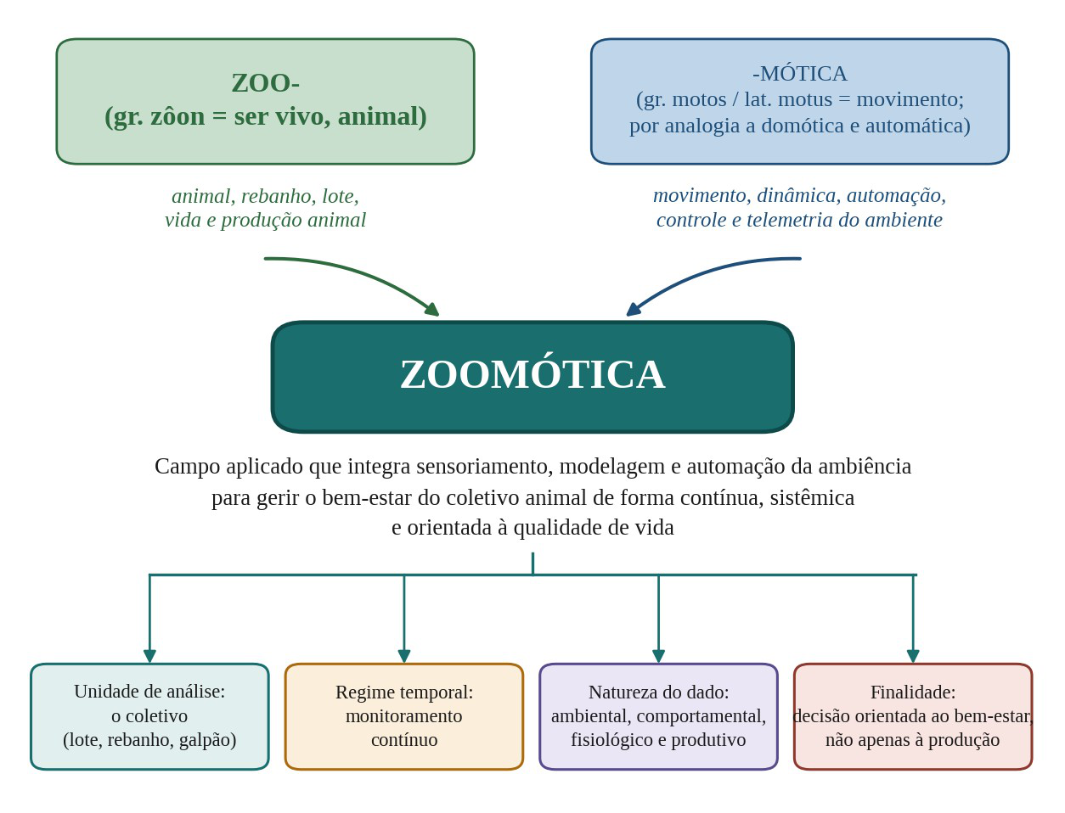
Figura 1. Composição etimológica e conceitual do termo Zoomótica, com os quatro atributos que a distinguem de aplicações convencionais de pecuária de precisão.
Fonte: elaboração do autor.
A definição comporta quatro delimitações que a distinguem de usos correntes de PLF, ambiência ou automação agropecuária.
Primeira: a unidade de análise é o coletivo. A Zoomótica não descarta o dado individual, mas não o toma como fim. Seu objeto é a distribuição do estado de bem-estar dentro do grupo — a dispersão, a heterogeneidade, a existência de subgrupos em desvantagem. Um lote cuja média térmica é confortável, mas no qual um terço dos animais ocupa permanentemente a zona mais quente do galpão, é um lote com problema de ambiência que nenhuma média detecta. O interesse pelo coletivo é, nesse sentido, um interesse pela variância, não apenas pela tendência central.
Segunda: o regime temporal é contínuo. A avaliação de bem-estar por protocolo formal produz um retrato válido de um momento. A Zoomótica propõe substituir o retrato pelo registro: séries temporais ininterruptas que permitem identificar tendências, ciclos, rupturas e recuperações. Isso desloca o diagnóstico do plano descritivo para o plano preditivo, e é o que torna possível a intervenção antes da manifestação clínica do problema.
Terceira: a natureza do dado é multidimensional. Ambiência, comportamento, fisiologia e produção não são tratados como domínios paralelos, mas como faces de um mesmo estado, a serem integradas em uma leitura única. É a articulação — e não a soma — desses fluxos que constitui o objeto zoomótico.
Quarta: a finalidade é a qualidade de vida. Aqui reside a distinção mais relevante em relação à PLF convencional. Um sistema de PLF pode ser tecnicamente exemplar e voltado exclusivamente à conversão alimentar. A Zoomótica assume o bem-estar como função-objetivo declarada, admitindo que ganho produtivo e bem-estar frequentemente convergem, mas reconhecendo que, quando divergem, o critério de decisão precisa estar explicitado de antemão.

3.1.2.4 O que a Zoomótica não é
Delimitações negativas ajudam a estabilizar um conceito emergente. A Zoomótica não é sinônimo de PLF: é um recorte dentro dela, definido pela unidade coletiva de análise e pela finalidade de bem-estar. Não é sinônimo de ambiência: a ambiência é o objeto sobre o qual a Zoomótica opera, não o método. Não é automação predial agropecuária: o acionamento automático de ventiladores por termostato é condição necessária, mas insuficiente, porque não incorpora resposta animal ao laço de controle. E não é um protocolo de avaliação: não pretende substituir o Welfare Quality® ou os Cinco Domínios, mas oferecer o substrato de dados contínuos sobre o qual esses modelos possam ser instanciados com frequência e granularidade que a avaliação presencial não permite.

3.1.3 Justificativa da revisão bibliométrica integrativa
A proposição de um conceito novo em ciência aplicada impõe um ônus argumentativo: é preciso demonstrar que a lacuna que ele pretende ocupar existe de fato, e que não está sendo preenchida por construções já disponíveis. Esse ônus não se satisfaz com revisão narrativa, que seleciona a literatura de modo não explicitado e é vulnerável ao viés de confirmação. Exige procedimento sistemático e auditável.
A revisão bibliométrica integrativa atende a essa exigência por combinar duas racionalidades complementares (WHITTEMORE; KNAFL, 2005; SOUZA; SILVA; CARVALHO, 2010). A dimensão bibliométrica trata o conjunto de publicações como objeto quantificável, permitindo mapear volume, evolução temporal, distribuição geográfica e institucional, veículos de publicação e estrutura de coocorrência temática (ARIA; CUCCURULLO, 2017; VAN ECK; WALTMAN, 2010). Ela responde a perguntas sobre a configuração do campo. A dimensão integrativa, por sua vez, admite a inclusão de desenhos metodológicos heterogêneos — estudos experimentais, desenvolvimentos tecnológicos, revisões, modelagens, protocolos e normas — e busca sintetizar seus achados em um quadro conceitual coerente. Ela responde a perguntas sobre o conteúdo do campo.
A adoção conjunta das duas dimensões é particularmente adequada ao objeto aqui tratado. Uma revisão exclusivamente bibliométrica registraria o crescimento das publicações em PLF sem revelar que esse crescimento se concentra em aplicações que não avaliam bem-estar. Uma revisão exclusivamente integrativa poderia identificar essa desconexão conceitual sem demonstrar sua magnitude. É a articulação entre a contagem e a leitura que permite afirmar, com base empírica, que a lacuna existe e qual é o seu tamanho.
A ancoragem da caracterização bibliométrica em levantamentos publicados e revisados por pares acrescenta a essa construção a exigência de verificabilidade: cada quantitativo reportado remete a uma fonte identificada, com estratégia de busca documentada, de modo que um terceiro possa auditar o percurso sem depender de acesso privilegiado às bases.

3.1.4 Objetivos do capítulo
O objetivo geral deste capítulo é mapear e sintetizar criticamente a literatura científica nacional e internacional sobre bem-estar animal, ambiência e tecnologias de pecuária de precisão, com vistas a delimitar conceitualmente o campo da Zoomótica e a evidenciar a lacuna de pesquisa que justifica sua proposição.
Constituem objetivos específicos:
a) definir os elementos constitutivos do termo Zoomótica e estabelecer suas fronteiras conceituais em relação a campos adjacentes;
b) caracterizar bibliometricamente o campo — volume, evolução temporal, distribuição geográfica, veículos de publicação e estrutura temática — a partir de análises bibliométricas publicadas;
c) revisar criticamente os principais modelos e protocolos de avaliação de bem-estar animal — Cinco Liberdades, Cinco Domínios, Welfare Quality®, AWIN e ClassyFarm —, discutindo suas vantagens, limitações e complementaridades;
d) sistematizar as classes de indicadores comportamentais, fisiológicos, sanitários e produtivos utilizadas na pesquisa contemporânea, bem como seus métodos de mensuração;
e) descrever as tecnologias de PLF aplicadas à avaliação de ambiência e bem-estar e propor uma arquitetura de referência para sistemas zoomóticos;
f) examinar o Índice de Temperatura e Umidade quanto a suas formulações, limiares e limitações, e explicitar as condições de seu uso na avaliação de ambiência em escala coletiva; e g) explicitar as lacunas de pesquisa identificadas e demonstrar como a Zoomótica se posiciona para preenchê-las.

3.1.5 Estrutura do capítulo
O capítulo organiza-se em oito seções. Após esta introdução, a seção de material e métodos descreve o delineamento da revisão e a origem dos dados bibliométricos. Os resultados são apresentados em quatro planos, nas seções 3.3 a 3.6: o plano bibliométrico caracteriza o volume, a evolução temporal, a distribuição geográfica, os veículos de publicação e a estrutura temática do campo; o plano dos modelos analisa criticamente os protocolos e modelos de avaliação de bem-estar animal; o plano dos indicadores sistematiza as classes comportamental, fisiológica, sanitária e produtiva; e o plano tecnológico descreve as tecnologias de pecuária de precisão e propõe a arquitetura zoomótica de referência. A discussão sintetiza as lacunas identificadas e posiciona o conceito. A conclusão encerra com as considerações finais e a articulação deste capítulo com o restante do trabalho de pesquisa.
Quatro subseções sustentam de modo particular a articulação entre os planos: a 3.4.9 confronta os modelos e protocolos com a literatura do período de recorte; a 3.5.6 dedica tratamento próprio ao Índice de Temperatura e Umidade, examinando suas formulações, limiares e limitações; a 3.6.10 descreve o circuito que integra o índice, as tecnologias de pecuária de precisão e os protocolos de bem-estar; e a 3.7.1 registra as convergências da literatura sobre as quais as lacunas se recortam, cujas implicações para a pesquisa, o ensino e a extensão são desenvolvidas na subseção 3.7.6.

3.2 Material e Métodos

3.2.1 Delineamento
Trata-se de revisão integrativa da literatura, estruturada em dois níveis. No primeiro nível, conduziu-se uma revisão de revisões — desenho também designado umbrella review —, cuja unidade de análise é a revisão sistemática ou a análise bibliométrica já publicada sobre o tema. Esse nível foi conduzido e é relatado segundo as diretrizes do protocolo PRISMA 2020 (PAGE et al., 2021). No segundo nível, procedeu-se à revisão conceitual integrativa das obras primárias — protocolos, normas, teses e artigos originais — recuperadas por busca dirigida a partir das revisões incluídas e dos eixos temáticos identificados. A revisão integrativa foi escolhida por admitir a inclusão de desenhos metodológicos heterogêneos — estudos experimentais, desenvolvimentos tecnológicos, revisões sistemáticas, modelagens, protocolos institucionais e normas técnicas — e por buscar sintetizá-los em um quadro conceitual coerente (WHITTEMORE; KNAFL, 2005; SOUZA; SILVA; CARVALHO, 2010). Uma revisão sistemática em sentido estrito pressupõe homogeneidade metodológica suficiente para a comparação de efeitos, condição que não se verifica em um campo que reúne engenharia de sensoriamento, etologia aplicada e ciência do bem-estar animal.
A escolha da revisão de revisões como desenho do primeiro nível merece justificativa. A questão norteadora deste capítulo é de natureza estrutural: pergunta como o campo articula tecnologia e protocolo de bem-estar, e não qual o efeito de uma intervenção específica. Para questões dessa natureza, a síntese de revisões já publicadas oferece cobertura superior à de uma varredura primária isolada, porque cada revisão incluída carrega consigo a triagem de centenas ou milhares de registros conduzida por seus próprios autores e auditada por revisão por pares. As sete revisões que constituem o corpus de primeiro nível carregam, em suas buscas de origem, a triagem de vários milhares de registros: as cinco que reportam esse total somam, apenas elas, mais de onze mil registros triados.
A caracterização bibliométrica do campo, apresentada na seção de resultados, não decorre de varredura primária conduzida pelo autor nas bases de dados. Ela é construída a partir de análises bibliométricas e de revisões sistemáticas já publicadas e revisadas por pares, cujos números são reportados com a devida atribuição de fonte. Essa opção metodológica é deliberada e merece justificativa. Uma varredura primária exigiria acesso institucional simultâneo à Web of Science Core Collection e à Scopus, além de licença para exportação em lote dos metadados; a síntese de bibliometrias publicadas, por sua vez, apoia-se em levantamentos já auditados por revisão por pares, com estratégias de busca documentadas e dados suplementares depositados. Para o propósito deste capítulo — que é caracterizar a configuração do campo e localizar uma lacuna conceitual, e não estabelecer contagens inéditas —, a segunda via oferece números verificáveis por qualquer leitor, o que a primeira só ofereceria mediante depósito do arquivo de exportação.

3.2.2 Questão norteadora
A questão norteadora foi formulada segundo a estrutura PICo, adaptada a revisões de escopo tecnológico, em que P designa a população, I o fenômeno de interesse e Co o contexto:

População (P): animais de produção mantidos em sistemas intensivos ou semi-intensivos de criação — bovinos de leite e de corte, aves de corte e de postura, suínos, pequenos ruminantes e equinos;

Fenômeno de interesse (I): aplicação de tecnologias de sensoriamento, visão computacional, inteligência artificial e internet das coisas à avaliação ou à gestão do bem-estar animal;

Contexto (Co): ambiência das instalações de produção, com ênfase em abordagens de escala coletiva e de monitoramento contínuo.
Dessas dimensões derivou-se a questão: de que modo a literatura científica articula tecnologias de monitoramento da ambiência e protocolos de avaliação de bem-estar animal em escala coletiva, e que lacunas essa articulação apresenta?

3.2.3 Fontes consultadas e estratégia de busca

O levantamento das obras que compõem esta revisão foi conduzido nas bases Scopus, Web of Science, PubMed, SciELO e Google Acadêmico, complementado por busca dirigida em repositórios institucionais — com destaque para a Biblioteca Digital de Teses e Dissertações da Universidade de São Paulo — e por busca reversa nas listas de referências das revisões recuperadas. Os descritores foram organizados em quatro blocos temáticos, combinados por operadores booleanos, conforme o Quadro 1.
Base | Campos de busca | Combinação de descritores
Scopus | Título, resumo e palavras-chave | (“animal welfare” OR “welfare assessment”) AND (“precision livestock farming” OR “sensor” OR “computer vision” OR “machine learning” OR “internet of things”) AND (“housing” OR “thermal comfort” OR “environment”)
Web of Science | Tópico | (“animal welfare” AND “precision livestock farming”) OR (“thermal comfort” AND “livestock” AND “monitoring”) OR (“welfare quality” AND technolog*)
Google Scholar | Todos os campos, 100 primeiras ocorrências por combinação | “bem-estar animal” + “ambiência” + “zootecnia de precisão”; “precision livestock farming” + “welfare protocol”; “zoomótica”
PubMed | Todos os campos | (“animal welfare”[MeSH]) AND (monitoring OR sensor OR “artificial intelligence”) AND (cattle OR poultry OR swine)
SciELO | Todos os índices | (“bem-estar animal” OR “bienestar animal”) AND (ambiência OR “conforto térmico” OR sensor* OR “zootecnia de precisão”)
Outras fontes | Repositórios institucionais, protocolos, normas e busca reversa | Consulta dirigida a teses e dissertações, documentos do Welfare Quality®, AWIN, ClassyFarm, WOAH e MAPA
Quadro 1. Bases consultadas, campos de busca e combinações de descritores empregadas no levantamento das obras desta revisão
Fonte: elaboração do autor. As buscas em todas as bases foram conduzidas e atualizadas até agosto de 2026, mês a que corresponde a data de consulta mais recente registrada nas referências deste capítulo; é a essa data que se refere o quantitativo reportado na Figura 2.
Para a caracterização bibliométrica do campo foram selecionadas, adicionalmente, análises bibliométricas e cientométricas publicadas sobre pecuária de precisão e bem-estar animal, bem como revisões sistemáticas setoriais de cobertura recente. Os critérios de seleção dessas fontes foram três: publicação em periódico revisado por pares; explicitação da base de dados, da estratégia de busca e do período coberto; e disponibilidade dos quantitativos em texto ou em material suplementar.

3.2.4 Processo de seleção e relato PRISMA
O processo de identificação, triagem, avaliação de elegibilidade e inclusão das revisões seguiu o fluxo do PRISMA 2020 e está representado na Figura 2. A busca foi conduzida em mecanismos de busca acadêmica e em bases de acesso aberto — PubMed e PubMed Central, SciELO e portais de editoras científicas —, complementada por busca reversa nas listas de referências das revisões recuperadas.
A identificação reuniu 24 registros pelos mecanismos de busca e 17 por busca reversa, totalizando 41. A remoção de seis duplicatas deixou 35 registros para triagem por título e resumo. Nessa etapa foram excluídos doze registros: sete por não constituírem revisão nem análise bibliométrica e cinco por situarem-se fora do escopo temático. Das 23 publicações avaliadas em leitura integral, oito foram excluídas — cinco por não articularem tecnologia e bem-estar animal e três por cobertura redundante em relação a revisão já incluída. Restaram 15 obras. Destas, sete — as revisões sistemáticas setoriais e as análises bibliométricas que reportam estratégia de busca e quantitativos próprios — constituem as unidades de análise da revisão de revisões e estão integralmente caracterizadas no Quadro 4. As oito restantes foram retidas como fontes conceituais complementares: alimentam a revisão integrativa de segundo nível desenvolvida nas seções 3.4 a 3.6 e são citadas nos pontos correspondentes, sem integrar o corpus de primeiro nível. A distinção é metodológica, e não hierárquica: a unidade de análise do primeiro nível é a revisão que documenta o próprio percurso de busca, condição que apenas as sete primeiras satisfazem. Em consequência, o Quadro 4 caracteriza a totalidade das unidades de análise incluídas, conforme exige o item 17 do PRISMA 2020.
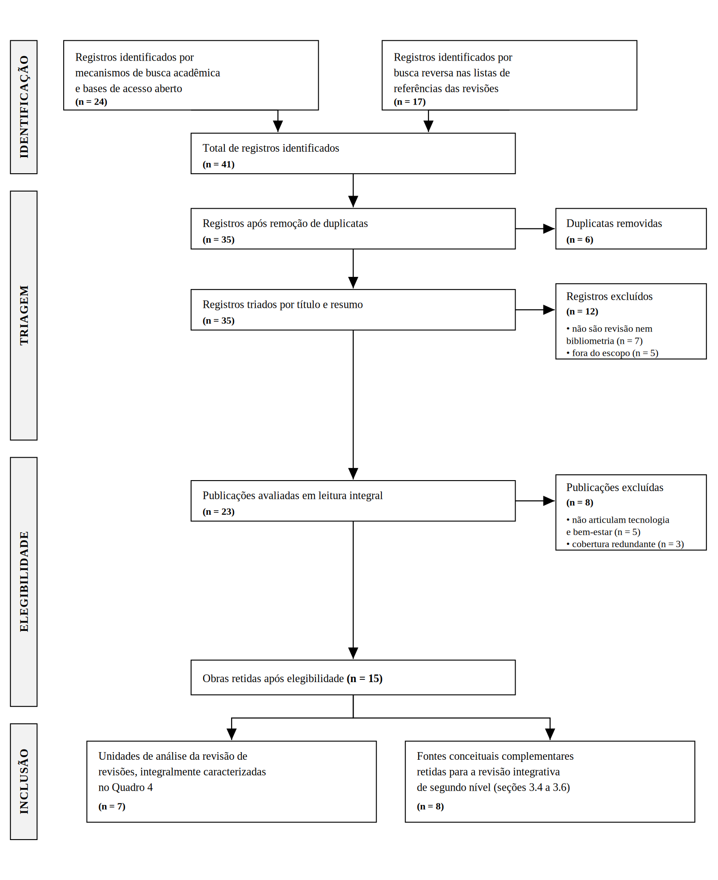
Figura 2. Fluxograma PRISMA 2020 do processo de identificação, triagem, avaliação de elegibilidade e inclusão das revisões e análises bibliométricas que compõem a síntese deste capítulo.
Fonte: elaboração do autor, com base em Page et al. (2021).
Registre-se, para transparência, que a etapa de identificação apoiou-se em mecanismos de busca acadêmica e em bases de acesso aberto, e não em exportação em lote de metadados da Web of Science Core Collection ou da Scopus. Essa delimitação é reportada aqui em cumprimento ao item de transparência do próprio PRISMA, e as revisões incluídas — que empregaram tais bases em suas buscas de origem — fornecem a cobertura que essa limitação de acesso não permitiria alcançar diretamente.

3.2.5 Critérios de elegibilidade
Os critérios de inclusão e exclusão foram definidos previamente à leitura e aplicados de forma sequencial, conforme sistematizado no Quadro 2.
Dimensão | Critérios de inclusão | Critérios de exclusão
Tipo de documento | Artigos originais, artigos de revisão, teses, dissertações, protocolos institucionais e normas técnicas | Resumos de congresso sem texto integral, editoriais, cartas ao editor, material de divulgação
Recorte temporal | Publicações entre 2010 e 2025 | Publicações anteriores a 2010, salvo referências seminais de fundamentação
Idioma | Português, inglês e espanhol | Demais idiomas
Escopo temático | Estudos que abordem bem-estar animal, ambiência ou tecnologias de monitoramento aplicadas a animais de produção | Estudos sobre animais de companhia, silvestres, de laboratório ou de zoológico; estudos exclusivamente sobre qualidade de produto
Conteúdo metodológico | Descrição suficiente do delineamento, dos indicadores ou da arquitetura tecnológica | Ausência de descrição metodológica que permita categorização
Disponibilidade | Texto integral acessível | Texto integral indisponível após três tentativas de recuperação
Quadro 2. Critérios de inclusão e de exclusão aplicados à seleção dos estudos
Fonte: elaboração do autor.
Convém explicitar uma decisão metodológica relevante. Não foi adotado, como critério de inclusão, que a obra tratasse simultaneamente de tecnologia e de protocolo de bem-estar. A adoção desse critério restritivo produziria um conjunto pequeno e enviesado, que confirmaria por construção a hipótese de escassez. Optou-se pelo caminho inverso: incluir obras que tratassem de qualquer um dos eixos e, na etapa de análise, registrar se havia ou não articulação entre eles. A magnitude da lacuna passa, assim, a ser resultado da análise, e não pressuposto do desenho.

3.2.6 Procedimento de análise
A análise organizou-se em dois planos. No plano bibliométrico, extraíram-se das fontes secundárias os quantitativos relativos a volume de produção, evolução temporal, tipologia documental, distribuição geográfica, veículos de publicação e estrutura temática, todos reportados com atribuição explícita de origem. No plano integrativo, procedeu-se à leitura analítica das obras conceituais e empíricas, com extração dos seguintes campos: modelo ou protocolo de bem-estar adotado; classes de indicadores empregadas; tecnologias descritas; unidade de avaliação — individual ou coletiva; e regime temporal de observação — pontual ou contínuo.
As duas últimas variáveis merecem definição operacional precisa, por sustentarem o argumento central do capítulo. Considerou-se unidade coletiva a abordagem cuja variável de desfecho é calculada para o grupo, e não obtida por agregação posterior de medidas individuais — por exemplo, a distribuição espacial de aves no galpão, o índice de ocupação de zonas térmicas ou o padrão acústico do lote. Considerou-se regime contínuo o registro de dados que se estende por, no mínimo, 24 horas ininterruptas, com frequência de amostragem compatível com a detecção de eventos intradiários.

3.2.7 Avaliação da qualidade das fontes
Não se aplicou instrumento único de avaliação de risco de viés, incompatível com a heterogeneidade das obras reunidas. Adotou-se, em substituição, verificação de adequação por natureza de estudo: para os estudos experimentais e observacionais, exigiu-se descrição do delineamento, do número de animais ou unidades experimentais e do tratamento estatístico; para os desenvolvimentos tecnológicos, exigiu-se descrição dos componentes, do procedimento de validação e das condições de teste; para as revisões e bibliometrias, exigiu-se explicitação da base consultada, da estratégia de busca e do período; e para os protocolos e normas, exigiu-se a condição de documento oficial emitido por instituição reconhecida.

3.2.8 Transparência do relato e itens do PRISMA não aplicados
O PRISMA 2020 exige que os itens não executados sejam declarados, e não simplesmente omitidos. Registram-se, por isso, as seguintes delimitações do relato. A seleção dos registros, a avaliação de elegibilidade e a extração dos dados foram conduzidas por um único revisor, o autor, sob supervisão da orientadora; não houve duplicação independente dessas etapas por segundo revisor, nem emprego de ferramentas de automação para a triagem. Essa condição, própria de trabalho individual de mestrado, constitui limitação reconhecida do processo de revisão e é retomada na seção 3.7.
Não houve registro prévio de protocolo em plataforma como o PROSPERO. O desenho, a questão norteadora e os critérios de elegibilidade foram definidos antes da leitura, conforme registrado nas subseções 3.2.2 e 3.2.5, mas sem depósito público que permitisse a verificação externa da anterioridade. Não se aplicou instrumento formal de avaliação de risco de viés das revisões incluídas — o AMSTAR-2 seria o instrumento indicado para uma revisão de revisões —, tendo sido adotada, em seu lugar, a verificação de adequação por natureza de estudo descrita na subseção 3.2.7.
Não foi conduzida avaliação de viés de relato entre estudos nem avaliação da certeza da evidência por sistema formal, como o GRADE. A razão é de compatibilidade com o desenho: a síntese é narrativa e integrativa, reúne desenhos metodológicos heterogêneos e não produz medida de efeito agregada sobre a qual esses instrumentos operem. Pela mesma razão, não se aplicam os itens do PRISMA relativos a medidas de efeito, tratamento de heterogeneidade estatística, análise de sensibilidade e metanálise. Também não são citadas nominalmente as oito publicações excluídas na etapa de leitura integral: o registro conservado dessa etapa consigna o motivo e o quantitativo de cada exclusão, reportados na subseção 3.2.4 e na Figura 2, mas não a identificação individual de cada obra. A limitação é declarada aqui em cumprimento ao item 16b do PRISMA 2020.
Quanto aos demais itens de transparência: a pesquisa não recebeu financiamento específico para esta revisão; o autor declara não haver conflito de interesses; e os dados que sustentam a síntese — a saber, as revisões e análises bibliométricas incluídas e os quantitativos delas extraídos — constam integralmente do Quadro 4 e das referências deste capítulo, sem material suplementar de acesso restrito.

3.3 Resultados: caracterização bibliométrica do campo

3.3.1 Volume e evolução temporal da produção
A produção científica sobre pecuária de precisão foi objeto de análise bibliométrica sistemática conduzida por Marino, Petrera e Abeni (2023) sobre a Web of Science Core Collection. Empregando os descritores “precision livestock farm“,”precision livestock management”, “precision fish farm” e “automat milk* system*“, os autores recuperaram 886 publicações no período de 2005 a 2021 — embora os documentos efetivamente indexados cubram o intervalo de 2008 a 2021. A coleção compõe-se majoritariamente de artigos originais, com 661 documentos, correspondentes a 74,6% do total, e de 92 revisões, equivalentes a 10,4%.
O dado mais relevante para o argumento deste capítulo não é o volume absoluto, mas o padrão de crescimento. Os autores identificaram duas fases distintas: entre 2008 e 2015, a produção cresceu à taxa anual de 13,7%; entre 2016 e 2021, essa taxa saltou para 29,0%, mais que dobrando. O segundo período concentra cerca de 72% de toda a coleção, com 640 dos 886 documentos. A Figura 3 representa essa inflexão.
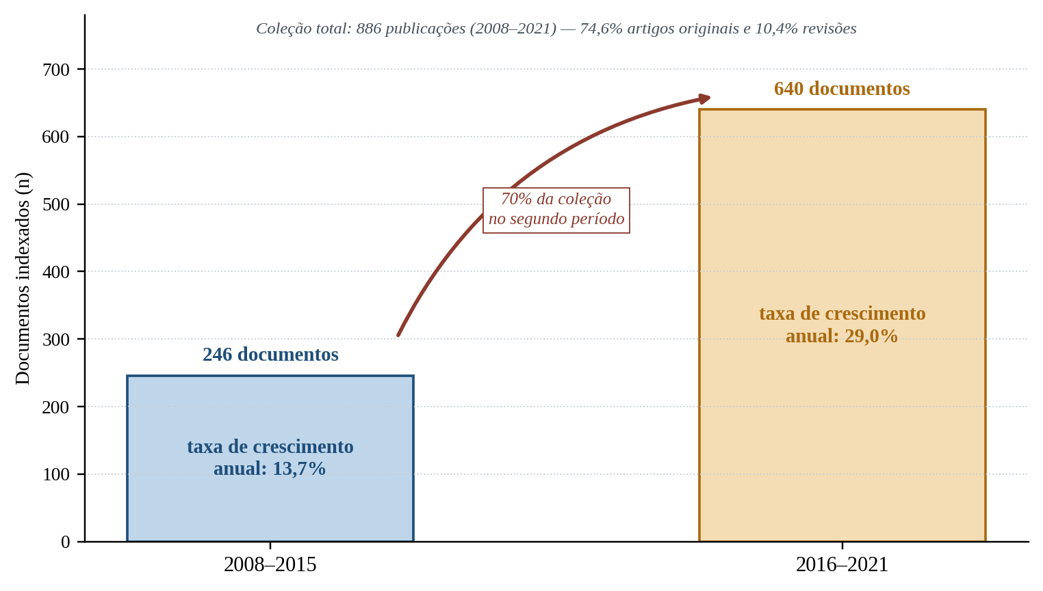
Figura 3. Crescimento da produção científica em pecuária de precisão em duas fases, com as taxas anuais de crescimento e a participação de cada período no total da coleção.
Fonte: elaboração do autor, a partir dos dados de Marino, Petrera e Abeni (2023).
A inflexão a partir de 2016 admite interpretação técnica. Coincide com três movimentos convergentes: a queda de custo de microcontroladores e de módulos de sensoriamento sem fio, que reduziu drasticamente a barreira de entrada para a instrumentação de galpões; a maturação de arquiteturas de aprendizado profundo aplicáveis a imagens e sinais, que tornou viável o processamento automático de fluxos de vídeo e áudio em condições de campo; e a consolidação institucional da pecuária de precisão como subcampo reconhecido, com periódicos e conferências dedicados (BERCKMANS, 2014, 2017; NORTON et al., 2019).
Levantamento cientométrico mais recente, que integra registros da Web of Science e da Scopus para o intervalo de 2006 a 2025 com foco simultâneo em pecuária de precisão e bem-estar animal, reuniu 1.738 registros após deduplicação entre bases, dos quais 1.594 foram retidos após triagem de elegibilidade (AKINYEMI; SIEGFORD, 2026; AKINYEMI et al., 2026). A ordem de grandeza confirma a expansão observada por Marino, Petrera e Abeni (2023) e estende o retrato a anos mais recentes.

3.3.2 Distribuição geográfica e institucional
Segundo Marino, Petrera e Abeni (2023), pesquisadores de 58 países contribuíram para a coleção analisada. Considerada a filiação do autor correspondente, os Estados Unidos lideram com 83 artigos, seguidos pelos Países Baixos, com 74, pela Itália, com 68, pela Austrália, com 66, e pelo Canadá, com 53. A Figura 4 apresenta essa distribuição.
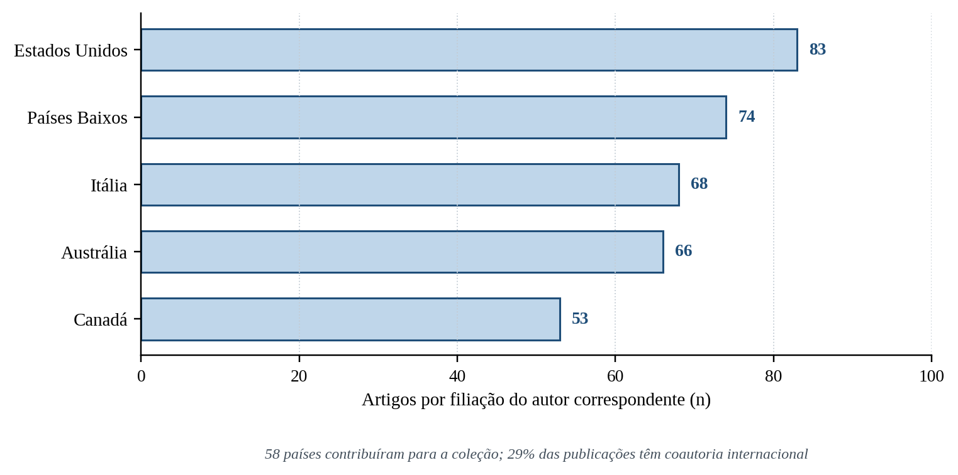
Figura 4. Distribuição geográfica da produção científica em pecuária de precisão, segundo a filiação institucional do autor correspondente.
Fonte: elaboração do autor, a partir dos dados de Marino, Petrera e Abeni (2023).
A proporção de publicações com coautoria internacional situa-se em torno de 29% do conjunto, e a análise de redes evidencia colaboração preferencial entre países europeus, com vínculo particularmente forte entre Países Baixos, Itália e Bélgica (MARINO; PETRERA; ABENI, 2023).
Registre-se uma ausência significativa: o Brasil não figura entre os cinco países de maior produção nesse levantamento, apesar de sua posição entre os maiores produtores mundiais de proteína animal e da severidade da restrição térmica que enfrenta. Essa assimetria entre relevância produtiva e presença na literatura de pecuária de precisão constitui, ela própria, um argumento para o desenvolvimento de pesquisa nacional no tema — e para a atenção específica à ambiência tropical, sub-representada em uma literatura produzida majoritariamente em clima temperado.

3.3.3 Veículos de publicação
A análise das fontes revelou 222 títulos de periódicos distintos. O Journal of Dairy
Science destaca-se como veículo principal, concentrando 22,9% dos artigos da coleção, seguido por Computers and Electronics in Agriculture e por Animals. Os dez periódicos mais frequentes distribuem-se entre publicações de ciência animal, produção animal e bem-estar, de um lado, e publicações de orientação tecnológica — como Computers and Electronics in
Agriculture, Biosystems Engineering e Sensors —, de outro (MARINO; PETRERA; ABENI, 2023). O Quadro 3 sintetiza esse perfil.
Periódico | Orientação predominante | Participação na coleção
Journal of Dairy Science | Produção e sanidade de bovinos leiteiros | 22,9% dos artigos
Computers and Electronics in Agriculture | Engenharia agrícola e computação aplicada | Segundo veículo em volume
Animals | Ciência animal e bem-estar | Terceiro veículo em volume; emerge como fonte principal a partir de 2018
Biosystems Engineering | Engenharia de biossistemas | Entre os dez mais frequentes
Sensors | Instrumentação e sensoriamento | Entre os dez mais frequentes
Applied Animal Behaviour Science | Etologia aplicada | Entre os periódicos mais citados da coleção
Demais títulos | — | 222 periódicos distintos no total
Quadro 3. Principais veículos de publicação da literatura em pecuária de precisão
Fonte: elaboração do autor, a partir dos dados de Marino, Petrera e Abeni (2023).
A distribuição por veículo confirma a natureza bipartida do campo. Os periódicos de maior frequência dividem-se com nitidez entre publicações de engenharia e publicações de ciência animal e bem-estar. São comunidades editoriais distintas, com corpos de revisores distintos e critérios de mérito distintos. Um trabalho submetido ao primeiro grupo tende a ser avaliado pela robustez da solução técnica; um trabalho submetido ao segundo, pela validade da inferência sobre o estado do animal. A escassez de trabalhos que satisfaçam simultaneamente os dois critérios talvez não seja apenas fruto de omissão dos autores, mas efeito estrutural da própria organização do sistema de publicação científica.
Registre-se ainda o dado de autoria: 2.422 pesquisadores assinam a coleção, e 95% dos documentos são em coautoria, com apenas 41 trabalhos de autor único (MARINO; PETRERA; ABENI, 2023). Trata-se de campo intrinsecamente colaborativo, o que é coerente com a exigência de competências simultâneas em engenharia, computação e ciência animal.

3.3.4 Estrutura temática
A análise de cocitação conduzida por Marino, Petrera e Abeni (2023) organizou a coleção em sete agrupamentos, dos quais quatro concentram a maior parte dos documentos. O maior deles, com 344 documentos, reúne trabalhos de processamento digital de imagem para monitoramento comportamental e detecção de problemas, incluindo estimativa de escore corporal e de peso. O segundo, com 162 documentos, articula automação e comportamento animal, com ênfase nos efeitos dos sistemas automáticos de ordenha sobre os padrões de alimentação e de descanso. O terceiro, com 150 documentos, concentra-se em mastite e em sistemas sensores para sua detecção. O quarto, com 140 documentos, trata dos sistemas automáticos de ordenha e das tecnologias associadas. A Figura 5 representa essa estrutura.
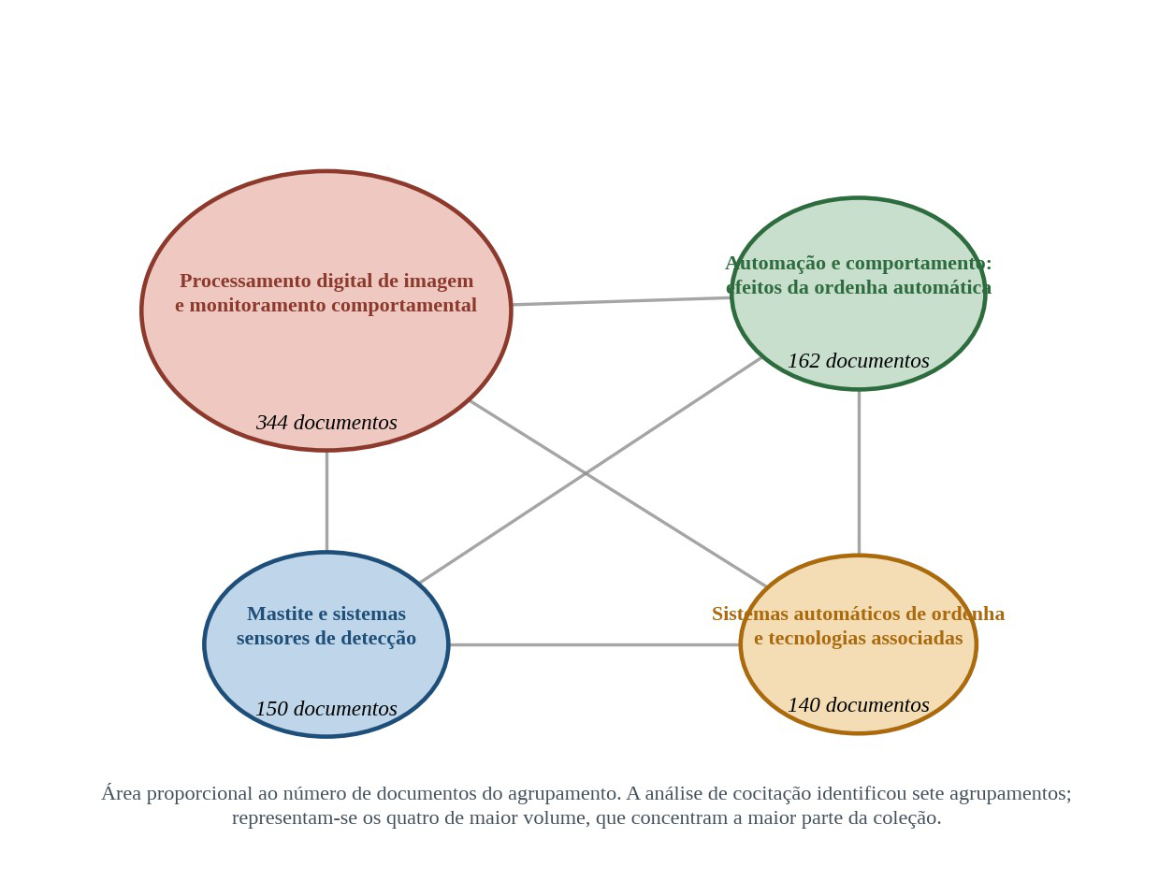
Figura 5. Agrupamentos temáticos identificados por análise de cocitação na literatura de pecuária de precisão, com o número de documentos de cada agrupamento.
Fonte: elaboração do autor, a partir dos dados de Marino, Petrera e Abeni (2023).
Dois aspectos dessa estrutura merecem comentário. O primeiro é a centralidade do comportamento animal: ele atravessa os quatro agrupamentos principais e constitui, simultaneamente, variável que responde à ambiência, grandeza mensurável por sensor e indicador central em todos os protocolos de bem-estar. É, portanto, o candidato natural a elo de integração entre os corpos de conhecimento — hipótese que as seções seguintes desenvolvem.
O segundo é o predomínio da bovinocultura leiteira. A análise de palavras-chave dos autores identifica “dairy cow” como termo dominante, seguido de “automatic milking system”, “animal welfare”, “mastitis”, “milk yield”, “behaviour” e “machine learning” (MARINO; PETRERA; ABENI, 2023). O campo constituiu-se, historicamente, em torno da ordenha automatizada, e apenas depois se estendeu às demais cadeias.

3.3.5 Evidência da lacuna em revisões setoriais
A caracterização do volume e da estrutura do campo não responde, por si só, à questão norteadora. Para tanto, recorreu-se às revisões sistemáticas setoriais que avaliaram explicitamente em que medida as tecnologias de pecuária de precisão se articulam a protocolos formais de bem-estar animal. O Quadro 4 reúne esses levantamentos.
Revisão incluída | Cadeia | Registros triados na busca de origem | Estudos retidos | Achado quanto à articulação com bem-estar
Rowe, Dawkins e Gebhardt-Henrich (2019) | Aves | 6.265 registros | 264 (203 com texto completo acessível) | A maior parte das tecnologias não é orientada, em seu desenho, à melhoria do bem-estar
Rios et al. (2020) | Frangos de corte | Não reportado | 57 | Cobertura parcial e desigual dos critérios do protocolo
Gómez et al. (2021) | Suínos | 2.463 artigos | 111 | Apenas 7% com validação externa; das 83 tecnologias comerciais identificadas, 5% externamente validadas
Stygar et al. (2021) | Bovinos de leite | 1.111 publicações | 42 (30 ferramentas) | Das 129 tecnologias no mercado, apenas 18 externamente validadas (14%)
Pesenti Rossi et al. (2024) | Bezerros leiteiros | 731 registros | 16 | Uso crescente de sensores em substituição a indicadores avaliados diretamente no animal
Trabachini et al. (2025) | Suínos | Não reportado | 75 | 28% dos estudos tratam de bem-estar; integração de dados e tradução em decisão entre os desafios recorrentes
Marino, Petrera e Abeni (2023) | Multiespécie | 886 publicações | 886 (coleção integral analisada) | Caracterização bibliométrica do campo; bem-estar como tema motor no período 2016–2021
Quadro 4. Caracterização integral das revisões sistemáticas e das análises bibliométricas que constituem as unidades de análise da revisão de revisões, com os quantitativos de suas buscas de origem
Fonte: elaboração do autor, a partir dos dados reportados em cada revisão.
Sete revisões independentes, conduzidas por grupos distintos e cobrindo as três principais cadeias intensivas, convergem para o mesmo diagnóstico. Os quantitativos de suas buscas de origem, reunidos no Quadro 4, somam mais de onze mil registros triados nas cinco revisões que reportam esse total. No setor avícola, Rowe, Dawkins e Gebhardt-Henrich (2019) concluíram que a maior parte das tecnologias de pecuária de precisão não é orientada, em seu desenho, à melhoria do bem-estar. Ainda em aves, Rios et al. (2020) mapearam as tecnologias de informação contra os critérios do Welfare Quality® e verificaram cobertura parcial e desigual dos critérios. Em bovinocultura leiteira, Stygar et al. (2021) partiram de 1.111 publicações, retiveram 42 e concluíram que, das 129 tecnologias efetivamente comercializadas, apenas 18 — 14% — haviam sido externamente validadas. Em suinocultura, Gómez et al. (2021) examinaram 2.463 artigos, selecionaram 111 e verificaram que apenas 7% das validações eram externas; das 83 tecnologias comerciais levantadas, somente 5% haviam passado por validação externa.
Some-se a esses o levantamento conduzido na própria ESALQ/USP por Trabachini et al. (2025), que analisou 75 artigos sobre tecnologias de precisão aplicadas à suinocultura e organizou o campo em quatro agrupamentos temáticos, identificando entre os desafios recorrentes a integração dos dados e a tradução das medidas em decisão de manejo.
A convergência é o achado. Não se trata de uma revisão isolada apontando uma limitação, mas de sete levantamentos independentes, publicados entre 2019 e 2025, cobrindo aves, bovinos leiteiros, bezerros e suínos, que identificam a mesma desconexão entre a capacidade técnica de monitorar e a ancoragem em critério formal de bem-estar. É essa convergência, e não uma contagem própria, que sustenta a identificação da lacuna desenvolvida na seção de discussão.

3.4 Resultados: modelos e protocolos de avaliação de bem-estar animal

3.4.1 Do conceito clássico ao conceito contemporâneo
A definição científica de bem-estar animal consolidou-se a partir de uma formulação que se tornou canônica: o bem-estar de um indivíduo é o seu estado em relação às tentativas de se adaptar ao ambiente (BROOM, 1986). A formulação tem virtudes notáveis. É mensurável, porque o esforço adaptativo deixa marcas fisiológicas, comportamentais e sanitárias observáveis. É contínua, porque admite gradação entre o muito bom e o muito ruim, em vez de dicotomia. E é individual, porque atribui o estado ao animal, não ao ambiente que o cerca.
A tradução dessa definição para procedimento de avaliação, contudo, revelou uma tensão persistente entre três correntes interpretativas, cuja distinção Fraser (2008) sistematizou. A primeira privilegia o funcionamento biológico: um animal está bem quando saudável, produtivo e sem sinais de disfunção. A segunda privilegia os estados afetivos: um animal está bem quando experimenta mais estados prazerosos do que aversivos, sendo a saúde condição necessária mas não suficiente. A terceira privilegia a vida natural: um animal está bem quando pode expressar o repertório comportamental típico da espécie.
Essas correntes não são meramente filosóficas; produzem protocolos diferentes. Um avaliador orientado pelo funcionamento biológico conferirá peso maior a escore corporal, claudicação e mortalidade. Um avaliador orientado por estados afetivos incluirá testes de resposta emocional e avaliação qualitativa de comportamento. Um avaliador orientado pela vida natural exigirá acesso a pastagem, substrato para comportamento exploratório ou espaço para comportamento social. Os protocolos maduros hoje disponíveis combinam as três perspectivas em proporções variáveis, e a discussão sobre essas proporções permanece ativa (DUNCAN, 2005; DAWKINS, 2017).
No Brasil, a difusão do conceito foi acompanhada de esforço de tradução institucional. Broom e Molento (2004) sistematizaram para o público de língua portuguesa os conceitos, os indicadores e as questões associadas, e o Ministério da Agricultura estabeleceu procedimentos gerais de boas práticas de bem-estar para animais de produção por meio da Instrução Normativa nº 56, de 2008 (BRASIL, 2008), instrumento que, embora anterior ao recorte temporal da revisão, permanece vigente e é referência normativa nacional. A esse marco somou-se, mais recentemente, a Instrução Normativa SDA nº 113, de 2020, que estabelece boas práticas de manejo e bem-estar em granjas de suínos de criação comercial (BRASIL, 2020). No plano internacional, o Código Sanitário para os Animais Terrestres da Organização Mundial de Saúde Animal dedica seção específica ao bem-estar animal e estabelece recomendações que orientam a legislação de seus países-membros (WOAH, 2026).
A trajetória descrita nesta subseção e a das tecnologias revisadas na seção 3.6 não são paralelas por acaso: elas se cruzam. A Figura 6 sintetiza os dois percursos em um mesmo eixo temporal, o que permite visualizar um descompasso que o restante deste capítulo desenvolve — o arcabouço conceitual do bem-estar animal consolidou-se entre as décadas de 1960 e 2000, ao passo que a instrumentação capaz de operá-lo continuamente só se tornou acessível a partir da década de 2010. Os dois campos amadureceram em janelas distintas, e a articulação entre eles é, portanto, historicamente recente.
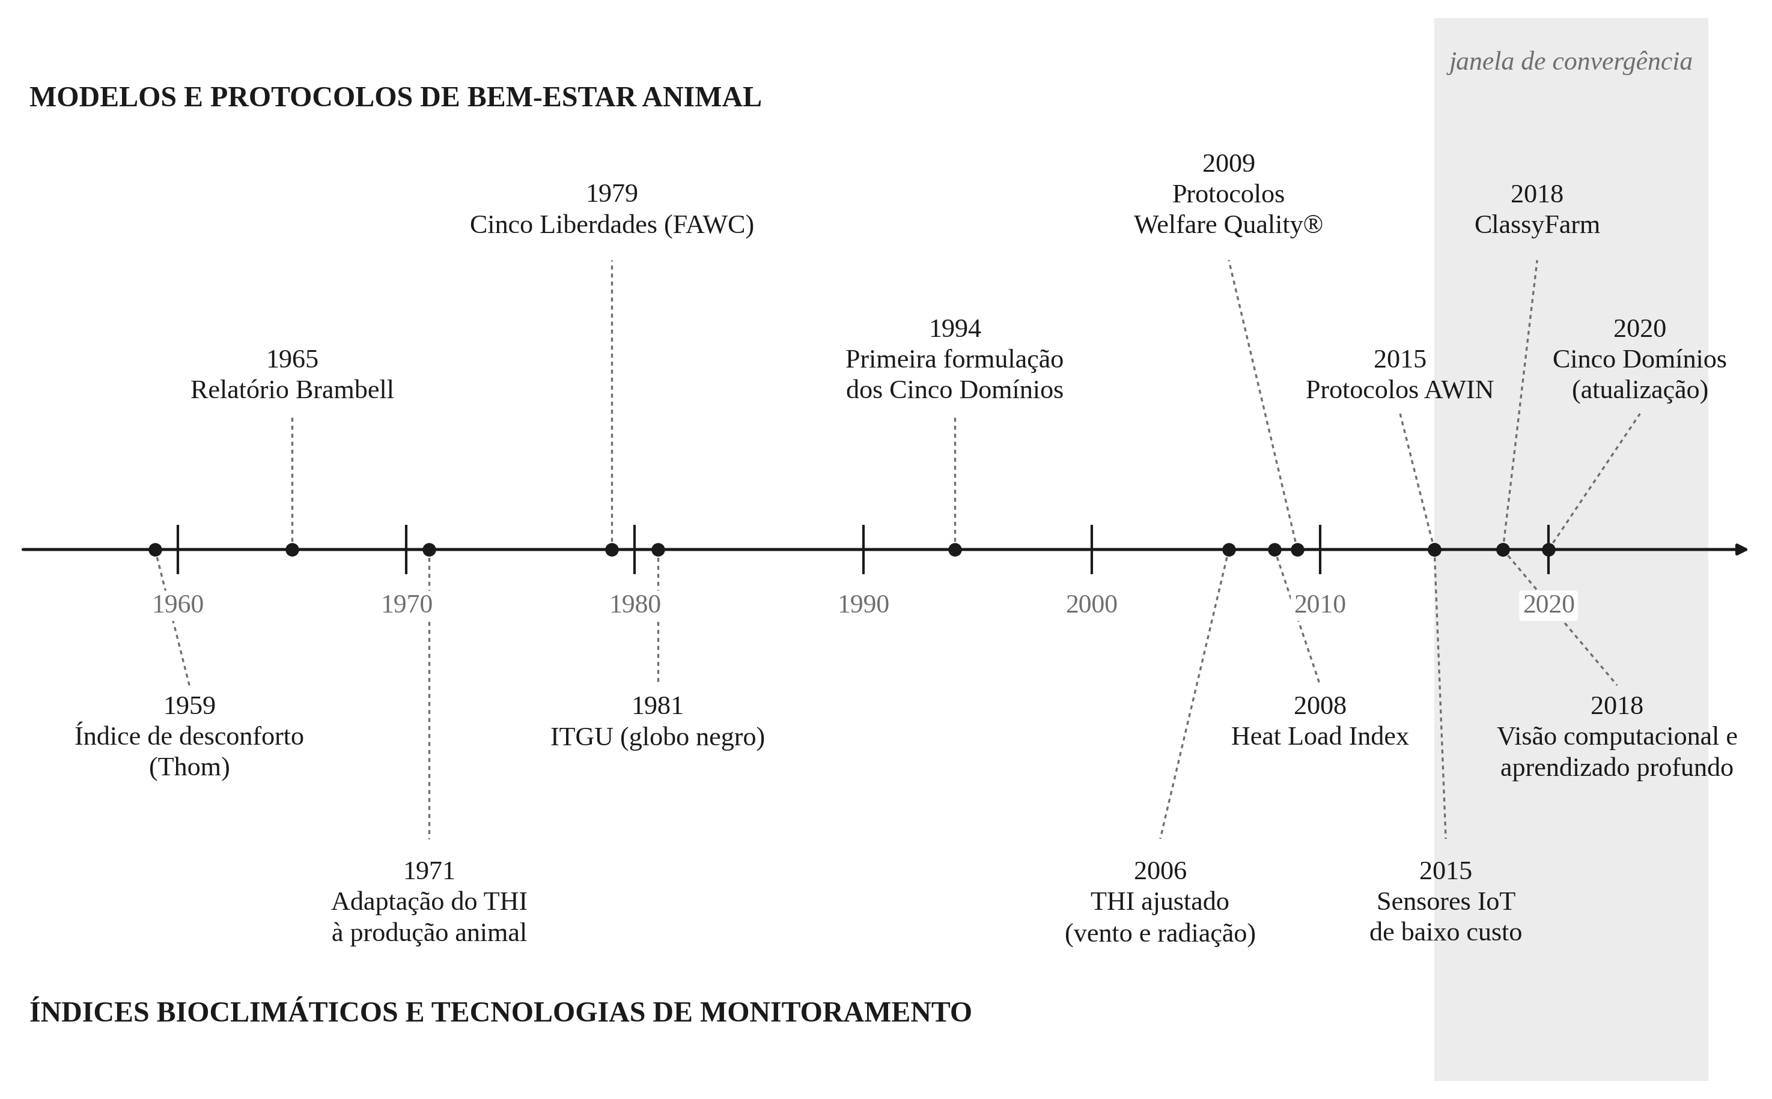
Figura 6. Linha do tempo da evolução dos modelos e protocolos de bem-estar animal e dos índices bioclimáticos e tecnologias de monitoramento da ambiência, com destaque para a janela de convergência entre os dois percursos.
Fonte: elaboração do autor, com base em Brambell (1965), Thom (1959), FAWC (1979), NRC (1971), Mellor e Reid (1994), Buffington et al. (1981), Mader, Davis e Brown-Brandl (2006), Gaughan et al. (2008), Welfare Quality (2009a), Berckmans (2014), AWIN (2015a), Bertocchi et al. (2018), Norton et al. (2019) e Mellor et al. (2020).

3.4.2 As Cinco Liberdades e seu legado
A primeira arquitetura operacional de avaliação de bem-estar surgiu do relatório da comissão técnica presidida por Rogers Brambell, elaborado em resposta à comoção pública provocada pela intensificação dos sistemas de criação no Reino Unido (BRAMBELL, 1965). Do desdobramento posterior desse relatório resultou a formulação das Cinco Liberdades, formulada pelo Farm Animal Welfare Council em 1979 e consolidada, em sua versão definitiva, no relatório de 1993, que passou a associar cada liberdade a uma provisão correspondente (FAWC, 1979, 1993):
a) livre de fome, sede e má nutrição, pelo acesso a água e a dieta adequada;
b) livre de desconforto, pela provisão de ambiente apropriado, incluindo abrigo e área de descanso;
c) livre de dor, lesões e doenças, pela prevenção ou pelo diagnóstico e tratamento rápidos;
d) livre para expressar comportamento normal, pela provisão de espaço suficiente, instalações adequadas e companhia de coespecíficos;
e) livre de medo e estresse, pela garantia de condições e tratamento que evitem sofrimento mental.
O êxito dessa formulação é indiscutível. Sua clareza tornou-a instrumento eficaz de ensino, de comunicação pública e de fundamentação legislativa, e ela permanece incorporada a diversos marcos regulatórios e a códigos de conduta empresariais.
Sua limitação, contudo, é hoje amplamente reconhecida na literatura científica. As Cinco Liberdades formulam o bem-estar por negação: definem estados a serem evitados, não estados a serem promovidos. Um animal que esteja livre de fome, desconforto, dor, medo e restrição comportamental encontra-se, segundo a formulação, em condição adequada — ainda que sua vida seja destituída de qualquer experiência positiva. Além disso, a noção de liberdade absoluta é biologicamente inalcançável: nenhum animal está permanentemente livre de fome, uma vez que a fome é sinal fisiológico funcional que antecede a alimentação. Por essas razões, a pesquisa contemporânea deslocou-se progressivamente para modelos que admitem gradação e que incorporam explicitamente a promoção de estados positivos, movimento sintetizado na proposta de substituir a lógica da ausência de sofrimento pela de uma vida que valha a pena ser vivida (MELLOR, 2016).

3.4.3 O Modelo dos Cinco Domínios
O Modelo dos Cinco Domínios foi originalmente proposto, em 1994, como estrutura para avaliar o impacto de procedimentos experimentais sobre animais, convertendo as Cinco Liberdades em domínios de comprometimento potencial (MELLOR; REID, 1994), e evoluiu, ao longo de três décadas, para instrumento geral de avaliação de bem-estar (MELLOR; BEAUSOLEIL, 2015; MELLOR et al., 2020). Sua arquitetura organiza-se em cinco domínios:
Domínio 1 — Nutrição. Disponibilidade, qualidade e adequação de água e alimento; restrição, excesso ou desequilíbrio nutricional.
Domínio 2 — Ambiente. Condições físicas do espaço: temperatura, umidade, qualidade do ar, ruído, iluminação, substrato, espaço disponível.
Domínio 3 — Saúde. Presença de doença, lesão, disfunção funcional ou comprometimento da condição corporal.
Domínio 4 — Comportamento. Possibilidade de expressão do repertório comportamental típico e de interação com o ambiente, com coespecíficos e com humanos.
Domínio 5 — Estado mental. Síntese afetiva dos quatro domínios anteriores: as experiências subjetivas — sede, fome, dor, medo, ansiedade, mas também conforto, saciedade, vitalidade e curiosidade — que resultam das condições físico-funcionais.
A inovação estrutural do modelo reside na assimetria deliberada entre os domínios. Os quatro primeiros são físico-funcionais e mensuráveis por indicadores objetivos; o quinto é a leitura afetiva desses estados, e constitui o objeto último da avaliação. Os domínios de 1 a 4 não são, portanto, componentes a serem somados ao domínio 5: são as vias pelas quais o estado mental é produzido. Essa arquitetura torna explícito que o bem-estar reside na experiência do animal, e que as condições físicas importam na exata medida em que afetam essa experiência.
A versão de 2020 acrescentou desenvolvimento relevante ao incorporar sistematicamente a interação humano-animal como fator do domínio comportamental, reconhecendo que a qualidade da relação com o tratador é determinante de estados afetivos — achado consistente com a literatura sobre resposta ao aproximamento humano em bovinos e suínos (HEMSWORTH et al., 2015).
A principal limitação do modelo é operacional. Os Cinco Domínios oferecem estrutura conceitual robusta, mas não constituem protocolo: não especificam quais medidas coletar, com que amostragem, nem como agregá-las em escore. Sua aplicação empírica depende de instrumentos externos, e é por essa razão que, na literatura, o modelo aparece com frequência como quadro de interpretação de resultados obtidos por outros meios, e raramente como método de coleta.

3.4.4 O protocolo Welfare Quality®
O Welfare Quality® resultou de projeto europeu de grande escala, conduzido entre 2004 e 2009, que envolveu dezenas de instituições e teve por objetivo produzir instrumentos padronizados de avaliação aplicáveis em condições comerciais (BLOKHUIS et al., 2010). Sua arquitetura organiza-se em quatro princípios, desdobrados em doze critérios, operacionalizados por medidas específicas para cada espécie e categoria (WELFARE QUALITY®, 2009). O Quadro 5 apresenta essa estrutura.
Princípio | Critério | Exemplos de medidas
Boa alimentação | 1. Ausência de fome prolongada | Escore de condição corporal; proporção de animais magros
 | 2. Ausência de sede prolongada | Número, tipo, limpeza e funcionamento dos bebedouros
Bom alojamento | 3. Conforto no repouso | Tempo para deitar; colisões com equipamento; limpeza do corpo
 | 4. Conforto térmico | Ofegação; agrupamento ou dispersão; tremor
 | 5. Facilidade de movimento | Espaço disponível; presença de contenção; densidade de alojamento
Boa saúde | 6. Ausência de lesões | Claudicação; lesões tegumentares; alterações de tegumento
 | 7. Ausência de doença | Tosse, espirro, corrimento; diarreia; mortalidade e morbidade
 | 8. Ausência de dor induzida por manejo | Procedimentos de descorna, caudectomia, castração e uso de analgesia
Comportamento apropriado | 9. Expressão de comportamento social | Comportamento agonístico; coesão do grupo
 | 10. Expressão de outros comportamentos | Acesso a pastagem ou a substrato; comportamento exploratório
 | 11. Boa relação humano-animal | Teste de distância de fuga; teste de aproximação
 | 12. Estado emocional positivo | Avaliação qualitativa de comportamento (qualitative behaviour assessment)
Quadro 5. Princípios e critérios do protocolo Welfare Quality® e exemplos de medidas associadas
Fonte: elaboração do autor, com base em Welfare Quality® (2009a, 2009b, 2009c) e Blokhuis et al. (2010).
Três características explicam a posição dominante do protocolo na literatura. A primeira é a prevalência de medidas baseadas no animal: a maior parte dos critérios é avaliada por observação direta do animal, e não por inspeção da instalação. A segunda é a existência de procedimento formal de agregação, que converte medidas heterogêneas em escores de critério, depois em escores de princípio e, finalmente, em categoria global de classificação — problema metodologicamente difícil, cuja solução foi objeto de desenvolvimento específico (BOTREAU et al., 2007). A terceira é a padronização por espécie, com protocolos distintos para bovinos, suínos e aves, o que permitiu comparabilidade entre estudos conduzidos em contextos diversos.
As limitações são igualmente reconhecidas. A aplicação é intensiva em tempo: a avaliação completa de uma unidade produtiva pode consumir várias horas de avaliador treinado, o que restringe a frequência de aplicação e eleva o custo. A confiabilidade entre avaliadores, embora aceitável para a maioria das medidas, é menor nas que envolvem julgamento qualitativo. E, sobretudo para o argumento aqui desenvolvido, o protocolo produz um retrato transversal: informa o estado da unidade no dia da visita, e é silencioso sobre a dinâmica temporal entre visitas.

3.4.5 Os protocolos AWIN
O projeto AWIN — Animal Welfare Indicators — foi concebido para estender a lógica do Welfare Quality® a espécies que haviam permanecido fora de seu escopo original (AWIN, 2015a, 2015b, 2015c, 2015d, 2015e). Foram desenvolvidos protocolos específicos para caprinos, ovinos, equinos, asininos e perus, cada um deles adaptado às particularidades etológicas e de manejo da espécie.
Os protocolos AWIN foram estruturados sobre os mesmos quatro princípios e doze critérios do Welfare Quality®, o que preserva a comparabilidade entre espécies e evita a proliferação de arquiteturas conceituais paralelas (AWIN, 2015a, 2015b, 2015c, 2015d, 2015e).
A contribuição do AWIN não se limita à ampliação de cobertura. O projeto introduziu inovação metodológica relevante ao estruturar a avaliação em dois níveis: uma triagem inicial rápida, aplicável em larga escala, e uma avaliação aprofundada, acionada apenas quando a triagem indica problema. Essa arquitetura em dois estágios responde diretamente ao problema de custo que limita a aplicação do Welfare Quality®, e antecipa, em alguma medida, a lógica que sistemas automatizados podem levar ao limite: vigilância contínua de baixo custo que dispara avaliação detalhada quando detecta desvio.
O AWIN dedicou ainda atenção particular à validação de indicadores de dor em espécies para as quais a expressão de dor é discreta, como os pequenos ruminantes e os asininos, contribuindo para o desenvolvimento de escalas de expressão facial que hoje se aplicam também a outras espécies.
Na literatura de pecuária de precisão, o AWIN comparece de forma minoritária. Essa sub-representação reflete a menor participação relativa das espécies contempladas nos sistemas intensivos que concentram a pesquisa em PLF, e não a qualidade do instrumento.

3.4.6 O sistema ClassyFarm
O ClassyFarm constitui categoria distinta dos anteriores. Não é apenas um protocolo de avaliação, mas um sistema informatizado de categorização de risco de propriedades rurais, desenvolvido pelo Centro de Referência Nacional para o Bem-Estar Animal da Itália e adotado oficialmente pelo Ministério da Saúde daquele país (BERTOCCHI et al., 2018).
Sua característica definidora é a integração de domínios. O sistema articula, em plataforma única, quatro dimensões: bem-estar animal, biossegurança, uso de antimicrobianos e resistência antimicrobiana. Essa integração tem fundamento epidemiológico sólido, uma vez que as quatro dimensões são causalmente interdependentes — instalações e manejo deficientes elevam a morbidade, que eleva o consumo de antimicrobianos, que pressiona a resistência. Estudos conduzidos sobre a base do sistema demonstraram associação entre padrões de bem-estar e consumo de antimicrobianos em bovinos de corte (DIANA et al., 2020).
O ClassyFarm combina medidas baseadas no recurso — estrutura, equipamentos, manejo — com medidas baseadas no animal, atribuindo a estas últimas peso elevado, com destaque para claudicação. A avaliação é conduzida por veterinário oficial ou por autocontrole da propriedade, e alimenta uma base nacional que permite comparação entre propriedades e categorização por risco.
Para o argumento deste capítulo, o ClassyFarm interessa por uma razão específica: é o protocolo que mais se aproxima de uma leitura de escala coletiva, uma vez que avalia a propriedade como unidade e não apenas os animais amostrados. Mas permanece um sistema de auditoria periódica, e não de monitoramento contínuo — ocupa, na tipologia proposta na discussão, o quadrante da leitura coletiva pontual.

3.4.7 Análise comparativa dos modelos e protocolos
O Quadro 6 sistematiza a comparação entre os cinco instrumentos revisados, segundo dimensões relevantes para a discussão subsequente.
Dimensão | Cinco Liberdades | Cinco Domínios | Welfare Quality® | AWIN | ClassyFarm
Natureza | Enunciado normativo | Modelo conceitual | Protocolo operacional | Protocolo operacional | Sistema institucional integrado
Estrutura | 5 liberdades | 5 domínios | 4 princípios e 12 critérios | Protocolos por espécie, em 2 níveis | 4 áreas: bem-estar, biossegurança, antimicrobianos, resistência
Espécies contempladas | Todas, de modo genérico | Todas, de modo genérico | Bovinos, suínos e aves | Caprinos, ovinos, equinos, asininos e perus | Bovinos, suínos, aves e búfalos
Tipo de indicador predominante | Não especificado | Não especificado | Baseado no animal | Baseado no animal | Recurso e animal, com peso ao animal
Agregação em escore | Ausente | Ausente | Formalizada em três níveis | Parcial | Algoritmo de escore global
Estados positivos | Não contemplados | Contemplados no domínio 5 | Contemplados no critério 12 | Parcialmente contemplados | Não contemplados de modo explícito
Unidade de avaliação | Indivíduo | Indivíduo | Amostra de animais da unidade | Amostra de animais da unidade | Propriedade
Regime temporal | Não aplicável | Não aplicável | Visita pontual | Triagem periódica e visita | Auditoria periódica
Uso predominante | Ensino, legislação e comunicação | Interpretação de resultados de pesquisa | Pesquisa e certificação | Pesquisa e extensão | Fiscalização e autocontrole
Principal limitação | Formulação por negação | Ausência de procedimento de coleta | Custo e transversalidade | Cobertura restrita de espécies | Ausência de dimensão contínua
Quadro 6. Comparação entre os principais modelos e protocolos de avaliação de bem-estar animal
Fonte: elaboração do autor, com base em FAWC (1993), Mellor et al. (2020), Welfare Quality® (2009a, 2009b, 2009c), AWIN (2015a, 2015b, 2015c, 2015d, 2015e) e Bertocchi et al. (2018).
A comparação revela uma complementaridade que raramente é explorada de modo deliberado. Os Cinco Domínios oferecem a arquitetura conceitual mais completa, mas não coletam dados. O Welfare Quality® coleta dados com rigor, mas com frequência insuficiente. O ClassyFarm articula domínios e institucionaliza a avaliação, mas permanece periódico. O AWIN introduz a lógica de triagem em dois níveis, mas para espécies de menor peso nos sistemas intensivos. Nenhum deles resolve o problema da continuidade temporal, e nenhum foi concebido para operar sobre fluxos automatizados de dados.
Essa constatação não configura crítica aos instrumentos, que cumprem com competência a função para a qual foram desenhados. Configura, antes, a identificação precisa do ponto em que uma contribuição adicional é possível.

3.4.8 A primazia das medidas baseadas no animal
Uma tendência atravessa todos os protocolos revisados e merece tratamento próprio: o deslocamento progressivo das medidas baseadas no recurso para as medidas baseadas no animal.
As medidas baseadas no recurso (resource-based measures) descrevem o que é oferecido ao animal: área por cabeça, número de bebedouros, tipo de piso, capacidade de ventilação instalada, disponibilidade de sombra. São de aferição objetiva, rápida e de alta confiabilidade entre avaliadores. Sua fragilidade é conceitual: medem o insumo, não o resultado. Uma instalação que atende a todos os parâmetros normativos pode abrigar animais em sofrimento, se o manejo for inadequado ou se as condições climáticas excederem a capacidade do sistema.
As medidas baseadas no animal (animal-based measures) descrevem o estado efetivo do animal: escore corporal, claudicação, lesões, comportamento, resposta ao humano. São conceitualmente superiores, porque medem o desfecho que interessa, e por isso a Autoridade Europeia de Segurança dos Alimentos manifestou-se no sentido de que constituem as medidas mais adequadas à avaliação de bem-estar (EFSA, 2012). Sua fragilidade é operacional: exigem avaliador treinado, consomem tempo e apresentam maior variabilidade de julgamento.
A Figura 7 sintetiza a relação entre os modelos conceituais, as classes de indicadores e os dois tipos de medida.
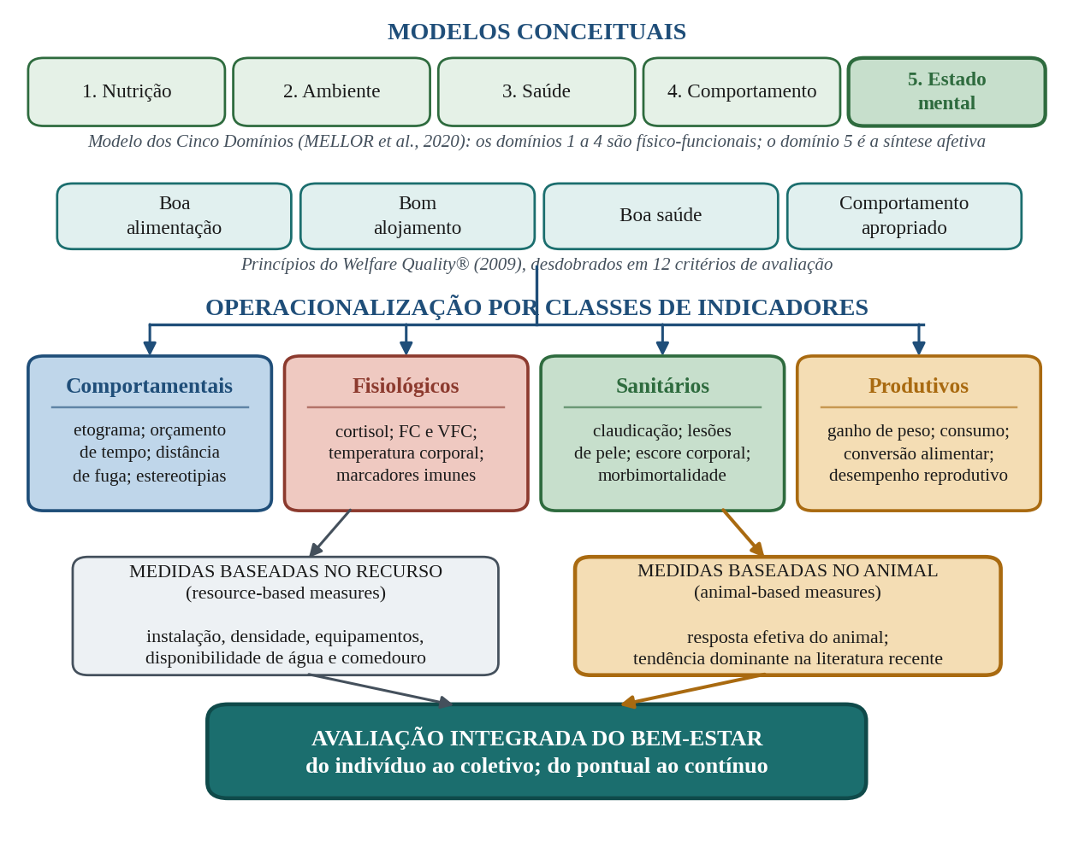
Figura 7. Esquema conceitual das relações entre os modelos de bem-estar animal, as classes de indicadores e os tipos de medida.
Fonte: elaboração do autor.
Este é o ponto em que a discussão dos protocolos se articula com a das tecnologias, e convém explicitá-lo. A objeção operacional às medidas baseadas no animal — custo, tempo e variabilidade de julgamento — é precisamente a objeção que a instrumentação automatizada é capaz de dissolver. Um sistema de visão computacional que classifica postura e locomoção, um microfone que quantifica vocalização, um acelerômetro que registra tempo de ruminação: todos produzem medidas baseadas no animal, de forma contínua, sem observador humano e sem variabilidade de julgamento entre avaliadores.
A convergência entre a tendência conceitual da ciência do bem-estar e a capacidade técnica da pecuária de precisão é, portanto, mais do que uma oportunidade circunstancial. Trata-se de correspondência estrutural: o que a teoria passou a exigir é exatamente o que a técnica passou a ser capaz de fornecer. Que essa correspondência permaneça pouco explorada é o fato que a próxima seção começa a desdobrar.

3.4.9 A apropriação dos modelos e protocolos pela literatura recente
As subseções anteriores descreveram os modelos e protocolos em sua formulação original. Esta subseção examina o que a literatura do período de recorte fez com eles, o que é questão distinta: um protocolo pode ser conceitualmente sólido e, ainda assim, ter uso restrito, deslocado ou adaptado além do previsto por seus formuladores.
Quanto ao Welfare Quality®, a literatura recente confirma sua condição de referência dominante para bovinos, suínos e aves, e o emprega majoritariamente em duas funções: como instrumento de avaliação em estudos de campo e como base metodológica para a construção de protocolos derivados, adaptados a contextos nacionais. A discussão metodológica concentra-se na agregação dos escores e no tempo de aplicação, e é essa restrição operacional — visita de duração limitada, com amostragem de animais dentro do rebanho — que motiva as tentativas de instrumentação automatizada revisadas na seção 3.6 (STYGAR et al., 2021).
Quanto ao AWIN, o padrão de uso é complementar, e não concorrente. Os protocolos foram concebidos para espécies que o Welfare Quality® não cobre — equinos, ovinos, caprinos, perus e jumentos —, e a literatura recente os emprega predominantemente nessas espécies, com atenção particular à validação de indicadores individuais e à viabilidade de versões abreviadas para uso em campo (AWIN, 2015a, 2015b, 2015c, 2015d, 2015e).
Quanto ao modelo dos Cinco Domínios, a atualização de 2020 ampliou seu alcance ao incorporar explicitamente a interação humano-animal como componente do estado afetivo (MELLOR et al., 2020), e o período recente registra tanto sua difusão para além dos animais de produção quanto a discussão crítica de sua operacionalização. Beausoleil et al. (2023) examinam as oportunidades e as restrições de aplicá-lo à gestão de bem-estar em cadeias produtivas de alimentos e identificam uma tensão relevante para o presente trabalho: o modelo é qualitativo por construção, o que dificulta sua conversão direta em critério auditável, ainda que essa mesma qualidade o torne mais adequado à descrição do estado afetivo do que arcabouços limitados à verificação de ausências.
Quanto às Cinco Liberdades, a literatura recente as trata predominantemente como referência histórica e como arcabouço operacional residual em programas de auditoria corporativa, e não como modelo científico corrente — deslocamento que a subseção 3.4.2 já descreveu e que Beausoleil et al. (2023) documentam no contexto das cadeias produtivas norte-americanas. Quanto ao ClassyFarm, o traço distintivo permanece sendo o de constituir o único dos sistemas revisados que opera em escala nacional, com integração a bases de dados oficiais de vigilância sanitária (BERTOCCHI et al., 2018).
O padrão que emerge desse balanço é convergente com o argumento central deste capítulo. Em nenhum dos cinco casos a literatura recente registra articulação sistemática entre o protocolo e a instrumentação contínua. Os protocolos evoluíram no sentido da precisão conceitual e da ampliação da cobertura de espécies; a tecnologia evoluiu no sentido da resolução temporal e da autonomia. As duas trajetórias permanecem, em larga medida, paralelas. O Quadro 7 sistematiza esse balanço.
Modelo ou protocolo | Estatuto na literatura de 2020-2025 | Função predominante | Articulação com instrumentação contínua
Cinco Liberdades | Referência histórica e arcabouço residual de auditoria corporativa | Comunicação e verificação de conformidade | Ausente
Cinco Domínios (2020) | Modelo conceitual de referência, em difusão para novos contextos | Descrição do estado afetivo; avaliação qualitativa | Discutida, raramente implementada
Welfare Quality® | Protocolo dominante para bovinos, suínos e aves | Avaliação de campo; base para protocolos derivados | Objeto de tentativas de automação parcial
AWIN | Protocolo de referência para as espécies não cobertas pelo Welfare Quality® | Avaliação de campo; validação de indicadores | Incipiente
ClassyFarm | Sistema nacional de auditoria integrado à vigilância oficial | Classificação de risco de estabelecimentos | Integração a bases oficiais, não a sensoriamento
Quadro 7. Apropriação dos modelos e protocolos de avaliação de bem-estar animal pela literatura do período de recorte, quanto a estatuto, função predominante e grau de articulação com a instrumentação contínua
Fonte: elaboração do autor, com base em Welfare Quality (2009a), AWIN (2015a), Bertocchi et al. (2018), Mellor et al. (2020), Stygar et al. (2021) e Beausoleil et al. (2023).

3.5 Resultados: classes de indicadores de bem-estar animal

3.5.1 Considerações preliminares
Nenhum indicador isolado mede bem-estar. Essa é, talvez, a proposição de maior consenso na literatura revisada, e ela decorre da própria natureza multidimensional do construto. O cortisol elevado indica ativação do eixo hipotálamo-hipófise-adrenal, mas essa ativação ocorre tanto em situação aversiva quanto em situação de excitação positiva. O ganho de peso adequado indica que a nutrição e a sanidade são satisfatórias, mas nada informa sobre a possibilidade de expressão comportamental. A ausência de claudicação indica integridade locomotora, mas é compatível com privação social severa.
A avaliação de bem-estar exige, portanto, conjuntos de indicadores de naturezas distintas, escolhidos de modo a cobrir as dimensões que os modelos conceituais estabelecem e a compensar mutuamente suas ambiguidades interpretativas. As subseções seguintes percorrem as quatro classes clássicas — comportamental, fisiológica, sanitária e produtiva — e acrescentam a classe ambiental, que os protocolos tratam como contexto mas que, na perspectiva zoomótica, adquire estatuto de indicador contínuo.

3.5.2 Indicadores comportamentais
O comportamento é o indicador mais precoce e mais sensível de alteração do estado de bem-estar. Alterações comportamentais precedem, com frequência, manifestações clínicas e produtivas, e é essa antecipação que confere valor diagnóstico à observação etológica.

3.5.2.1 Etograma e orçamento de tempo
O etograma é o inventário estruturado dos comportamentos exibidos por uma espécie, com definições operacionais que permitem registro reprodutível. Do etograma deriva o orçamento de tempo (time budget): a distribuição proporcional do tempo entre as categorias comportamentais ao longo de um período. Em bovinos leiteiros, por exemplo, o tempo de ruminação, o tempo de repouso em decúbito e o tempo de alimentação constituem indicadores estabelecidos, cujos desvios sinalizam desconforto, distúrbio metabólico ou restrição de acesso.
O orçamento de tempo é, conceitualmente, um indicador de escala coletiva por vocação. Sua interpretação ganha densidade quando calculada não como média do lote, mas como distribuição: um rebanho em que a média de tempo de ruminação é adequada, mas no qual 20% dos animais ruminam substancialmente menos, apresenta problema que a média oculta.

3.5.2.2 Interações sociais e comportamento agonístico
A frequência e a intensidade de interações agonísticas — deslocamentos, ameaças, montas, agressões — indicam competição por recursos, densidade excessiva ou instabilidade social. Em suínos, o comportamento de mordedura de cauda constitui indicador reconhecido de frustração e de deficiência ambiental. Em aves, o bicar de penas cumpre função análoga.

3.5.2.3 Estereotipias e comportamentos anormais
Estereotipias são padrões motores repetitivos, invariantes e sem função aparente, associados a ambientes restritivos e a frustração comportamental crônica. Sua presença é indicador robusto de comprometimento de bem-estar, ainda que sua interpretação exija cautela, uma vez que estereotipias estabelecidas podem persistir após a remoção do fator causal.

3.5.2.4 Testes de resposta ao humano
O teste de distância de fuga e o teste de aproximação humana avaliam a qualidade da relação entre animais e tratadores, dimensão explicitamente contemplada no critério 11 do Welfare Quality® e no domínio comportamental dos Cinco Domínios. A distância à qual um animal se afasta da aproximação de uma pessoa correlaciona-se com o histórico de manejo e constitui preditor de resposta ao estresse em situações de contenção e transporte (HEMSWORTH et al., 2015).
Convém registrar que esses testes têm recebido reformulação em contexto tecnológico. Estudos conduzidos com plataformas robóticas móveis em galpões de frango de corte avaliaram a distância de fuga das aves em resposta ao deslocamento do robô em diferentes velocidades, com o propósito de estabelecer parâmetros operacionais que minimizem a perturbação do lote (BALTHAZAR; SILVEIRA; SILVA, 2024). A questão que esses trabalhos colocam é pertinente e frequentemente negligenciada: o próprio dispositivo de monitoramento é um elemento do ambiente e pode, ele mesmo, comprometer o bem-estar que se propõe a medir. Achado convergente foi obtido com poedeiras expostas a equipamento automatizado de monitoramento, cuja presença alterou respostas comportamentais e fisiológicas das aves (BUIJS et al., 2018).

3.5.3 Indicadores fisiológicos
Os indicadores fisiológicos oferecem medida direta da resposta orgânica ao desafio ambiental. Sua principal vantagem é a objetividade; sua principal limitação é a ambiguidade interpretativa e, em muitos casos, a invasividade da coleta.

3.5.3.1 Cortisol e metabólitos de glicocorticoides
O cortisol é o marcador mais empregado de ativação do eixo hipotálamo-hipófise-adrenal. Pode ser mensurado em plasma, saliva, urina, fezes, leite, pelos ou penas, e a escolha da matriz determina a janela temporal representada. A concentração plasmática reflete os minutos que antecedem a coleta e é fortemente contaminada pelo estresse do próprio procedimento de contenção. A concentração salivar é menos invasiva e reflete janela semelhante. Os metabólitos fecais representam horas. O cortisol em pelos e penas, por incorporação durante o crescimento da estrutura queratinizada, oferece integração de semanas a meses, e por isso tem sido crescentemente utilizado como indicador de estresse crônico (HEIMBÜRGE; KANITZ; OTTEN, 2019).
A ambiguidade interpretativa deve ser enfatizada. A elevação de cortisol indica ativação, não sofrimento. Situações de excitação positiva, de atividade física intensa ou de novidade estimulante produzem elevação semelhante à de situações aversivas. O indicador só adquire sentido quando lido em conjunto com informação comportamental e contextual.

3.5.3.2 Frequência cardíaca e variabilidade da frequência cardíaca
A frequência cardíaca responde rapidamente a estímulos e é mensurável por telemetria de forma minimamente invasiva. A variabilidade da frequência cardíaca — a análise da variação dos intervalos entre batimentos sucessivos — oferece informação de qualidade superior, por refletir o equilíbrio entre os ramos simpático e parassimpático do sistema nervoso autônomo. Um deslocamento do equilíbrio na direção simpática, com redução da variabilidade, indica mobilização de resposta ao estresse, ao passo que a predominância parassimpática associa-se a estados de relaxamento.

3.5.3.3 Temperatura corporal e respostas termorreguladoras
A temperatura corporal e suas variações constituem indicador central em contexto de estresse térmico. A mensuração pode ser retal, vaginal, ruminal por bolus, auricular ou por termografia infravermelha. Esta última merece destaque na perspectiva tecnológica: por ser inteiramente não invasiva e passível de automação, a termografia tem sido aplicada à detecção de alterações de temperatura superficial associadas a inflamação, estresse e desconforto térmico.
Complementam essa classe as respostas termorreguladoras observáveis: frequência respiratória, ofegação, sudorese, alteração postural e busca de sombra ou de zonas ventiladas. Estas últimas são particularmente relevantes para o argumento deste capítulo, por serem simultaneamente fisiológicas e comportamentais, e por serem detectáveis por sensoriamento remoto em escala de lote.

3.5.3.4 Marcadores imunológicos e metabólicos
A relação neutrófilo-linfócito, as concentrações de proteínas de fase aguda — haptoglobina e amiloide A sérica — e marcadores de estresse oxidativo compõem a classe de indicadores de comprometimento crônico. São de coleta invasiva e de análise laboratorial, o que restringe sua aplicação a contextos de pesquisa.

3.5.4 Indicadores sanitários
Os indicadores sanitários são aqueles em que a convergência entre bem-estar e interesse produtivo é mais evidente, e por isso são os de adoção mais consolidada em campo.
A claudicação ocupa posição de destaque. É um dos indicadores de maior peso no Welfare Quality® e no ClassyFarm, por associar-se a dor, a comprometimento do acesso a recursos e a perdas produtivas substanciais. Sua avaliação é feita por escalas de escore de locomoção aplicadas por observador treinado, e apresenta variabilidade entre avaliadores que constitui limitação reconhecida.
As lesões tegumentares — feridas, calosidades, lesões de jarrete, lesões de coxim plantar em aves — indicam inadequação de piso, de cama ou de equipamento, e frequentemente resultam de interação entre densidade, umidade da cama e qualidade do manejo.
O escore de condição corporal integra informação nutricional e sanitária de médio prazo, e sua distribuição dentro do lote é indicador de heterogeneidade de acesso ao alimento.
As taxas de morbidade e de mortalidade constituem indicadores de desfecho: registram o fracasso do sistema em manter os animais. São de apuração simples e disponíveis em qualquer registro zootécnico, mas são indicadores tardios — informam sobre o que já ocorreu, e não sobre o que está em curso.

3.5.5 Indicadores produtivos
Ganho de peso, consumo de alimento, conversão alimentar, produção de leite e desempenho reprodutivo constituem a classe de indicadores mais disponível e mais barata, por integrarem a rotina de registro de qualquer unidade produtiva.
Seu emprego como indicadores de bem-estar exige, contudo, cautela metodológica. A relação entre bem-estar e produção não é monotônica. Um animal em condição de bem-estar comprometido pode manter desempenho produtivo satisfatório por período considerável, mobilizando reservas e suprimindo comportamentos não essenciais. Inversamente, animais selecionados para alto desempenho podem apresentar produtividade elevada e, simultaneamente, prevalência elevada de distúrbios metabólicos e locomotores. A queda de desempenho é, tipicamente, indicador tardio: manifesta-se quando o comprometimento já é severo ou prolongado.
Sua utilidade real reside menos no nível absoluto do que na dinâmica. A quebra de uma curva de crescimento previamente estável, o desvio do consumo esperado em relação à referência da linhagem, o aumento da dispersão de peso dentro do lote — esses são sinais de valor diagnóstico, e são exatamente os sinais que sistemas de pesagem automática e de monitoramento de consumo tornam disponíveis de modo contínuo.

3.5.6 Indicadores ambientais e índices bioclimáticos: o THI como referência operacional
Os protocolos de bem-estar tratam as variáveis ambientais predominantemente como medidas baseadas no recurso, isto é, como descrição do que é oferecido ao animal. Na perspectiva zoomótica, essa classificação merece revisão, por duas razões.
A primeira é que as variáveis ambientais, quando registradas continuamente e com resolução espacial, deixam de descrever apenas o insumo e passam a descrever a exposição efetiva de cada porção do coletivo. A informação de que a temperatura média do galpão foi de 28 °C tem estatuto de medida de recurso; a informação de que 30% da área do galpão permaneceu acima de 32 °C durante seis horas, e que essa área concentrou 25% dos animais, tem estatuto diagnóstico distinto.
A segunda é que os índices bioclimáticos consolidados já constituem, em si mesmos, modelos de integração entre variáveis ambientais e resposta animal esperada. Não são medidas brutas: são medidas interpretadas à luz da fisiologia da termorregulação. Entre eles, o Índice de Temperatura e Umidade — doravante THI, do inglês temperature-humidity index — ocupa posição singular, e a ele esta subseção dedica tratamento próprio, por três motivos: é o índice mais difundido na literatura de estresse térmico em animais de produção, é o que exige menor instrumentação e é aquele sobre o qual se estrutura o capítulo seguinte deste trabalho.
O THI deriva do índice de desconforto proposto por Thom (1959) para descrever o desconforto térmico humano, posteriormente adaptado à produção animal (NRC, 1971). Sua formulação combina a temperatura do ar e a umidade relativa em um valor único, sob o pressuposto de que a umidade limita a dissipação de calor por evaporação e, portanto, agrava o efeito da temperatura. A extensão da mesma lógica à radiação deu origem ao Índice de Temperatura de Globo Negro e Umidade (BUFFINGTON et al., 1981), que substitui a temperatura do ar pela temperatura de globo negro.
Três características do THI precisam ser explicitadas, porque delimitam tanto seu alcance quanto seu uso adequado em um sistema zoomótico.
A primeira é que a sigla não designa um índice único, mas uma família de formulações. Bohmanova, Misztal e Cole (2007) compararam sete formulações do THI e demonstraram que elas atribuem pesos distintos à temperatura e à umidade, com consequência prática direta: formulações com maior peso para a umidade descrevem melhor o estresse térmico em clima úmido, ao passo que formulações com maior peso para a temperatura ajustam-se melhor a clima semiárido. Dado-Senn et al. (2023) retomaram o problema em bezerros e compararam oito equações distintas para estabelecer limiares de resposta. A implicação para a documentação de sistemas de monitoramento é direta: informar que um dispositivo calcula o THI é informação incompleta; é preciso declarar a equação empregada, procedimento adotado no capítulo 4 deste trabalho.
A segunda é que os limiares de risco não são universais. O valor de 72 unidades, historicamente adotado como fronteira de desconforto para bovinos leiteiros, foi revisto por Zimbelman et al. (2009), que propuseram 68 unidades para vacas de alta produção, com base na queda da produção de leite. Pinto et al. (2020) determinaram limiares distintos conforme o parâmetro fisiológico e a postura do animal, obtendo valores entre 65 e 72 unidades para frequência respiratória, frequência cardíaca e temperatura retal. Ouellet et al. (2021) identificaram limiar de 77 unidades para vacas secas em clima subtropical, atribuindo a diferença à menor produção de calor metabólico. Yan, Shi e Li (2021) estabeleceram limiares a partir da temperatura de superfície aferida por termografia. O conjunto dessas evidências sustenta uma conclusão que o presente trabalho adota: o limiar de THI é função da categoria animal, do nível de produção, do grau de aclimatação, do clima e do próprio indicador de resposta escolhido, e deve ser tratado como parâmetro configurável, e não como constante biológica.
A terceira é que o THI ignora variáveis que afetam materialmente a carga térmica. Não incorpora a radiação solar nem a velocidade do ar, e é insensível à duração da exposição. Mader, Davis e Brown-Brandl (2006) propuseram ajustes ao índice para incorporar vento e radiação; Gaughan et al. (2008) desenvolveram o heat load index para bovinos em confinamento, que combina temperatura de globo negro, umidade e velocidade do ar e introduz explicitamente a dimensão temporal por meio de uma unidade acumulada de carga térmica. Dikmen e Hansen (2009) questionaram, em ambiente subtropical, se o THI seria de fato o melhor preditor da temperatura corporal de vacas em lactação, e encontraram desempenho comparável ou inferior ao de outras combinações de variáveis ambientais. Herbut, Angrecka e Walczak (2018) sistematizaram os principais índices disponíveis e suas condições de adequação. O Quadro 8 resume essa comparação.
Índice | Variáveis exigidas | Instrumentação mínima | Aplicação predominante | Vantagem | Limitação
THI (THOM, 1959; NRC, 1971) | Temperatura do ar; umidade relativa | Termo-higrômetro | Bovinos de leite e de corte; suínos; aves | Instrumentação mínima; comparabilidade histórica | Ignora radiação, vento e duração da exposição
ITGU (BUFFINGTON et al., 1981) | Temperatura de globo negro; umidade relativa | Globo negro; higrômetro | Bovinos sob carga radiante relevante | Incorpora a carga radiante | Globo negro exige posicionamento e manutenção mais exigentes
THI ajustado (MADER; DAVIS; BROWN-BRANDL, 2006) | Temperatura; umidade; velocidade do ar; radiação | Termo-higrômetro; anemômetro; piranômetro | Bovinos de corte em confinamento | Corrige o THI para vento e radiação | Quatro variáveis; maior custo e mais pontos de falha
HLI (GAUGHAN et al., 2008) | Temperatura de globo negro; umidade; velocidade do ar | Globo negro; higrômetro; anemômetro | Bovinos de corte em confinamento | Incorpora acúmulo de carga térmica no tempo | Concebido para confinamento a céu aberto
Variáveis psicrométricas derivadas (CASTRO JÚNIOR; SILVEIRA; SILVA, 2024) | Temperatura; umidade; pressão atmosférica | Termo-higrômetro; barômetro | Caracterização do ambiente de produção | Descrição do estado do ar com maior rigor físico | Menor tradição de limiares de manejo consolidados
Quadro 8. Comparação entre os principais índices bioclimáticos aplicáveis à avaliação da ambiência térmica, quanto a variáveis exigidas, instrumentação, aplicação, vantagens e limitações
Fonte: elaboração do autor, com base em Thom (1959), NRC (1971), Buffington et al. (1981), Mader, Davis e Brown-Brandl (2006), Gaughan et al. (2008), Herbut, Angrecka e Walczak (2018) e Castro Júnior, Silveira e Silva (2024).
Reconhecidas as três limitações, permanece a pergunta de por que o THI segue sendo o índice mais utilizado. A resposta é de natureza operacional, e é a mesma que justifica sua adoção neste trabalho. O THI exige apenas duas variáveis — temperatura do ar e umidade relativa —, ambas mensuráveis com sensores de custo reduzido, baixo consumo energético e calibração simples, condições que os índices que incorporam radiação e velocidade do ar não satisfazem com a mesma facilidade em instalações comerciais. A isso soma-se a comparabilidade histórica: décadas de literatura reportam resultados em unidades de THI, o que confere ao índice função de linguagem comum. Trata-se, portanto, de uma escolha de compromisso deliberada — menor completude física em troca de maior viabilidade de implantação em escala —, e não de desconhecimento das alternativas.
Resta explicitar a ressalva que a perspectiva zoomótica impõe. O THI descreve o ambiente, e não o animal, e um valor único de THI atribuído a um galpão inteiro reintroduz exatamente a média que este capítulo vem criticando. O uso zoomótico do índice exige duas qualificações. A primeira é espacial: o THI deve ser calculado por ponto de instalação, de modo que a heterogeneidade interna apareça no dado, e não seja apagada por ele. A segunda é temporal: a variável de interesse não é o valor instantâneo, mas a duração da permanência acima do limiar e a fração do coletivo exposta a essa condição. Um galpão com THI médio de 70 e um galpão em que 30% da área permanece acima de 74 durante oito horas diárias podem exibir a mesma média e representar situações de bem-estar inteiramente distintas. É essa distinção que a subseção 3.6.10 formaliza e que um índice sintético de escala coletiva precisaria operar — construção que a subseção 3.7.2.4 identifica como problema em aberto na literatura e que o Quadro 11 inscreve na agenda de pesquisa decorrente.
Acrescentem-se as variáveis de qualidade do ar — concentração de amônia, dióxido de carbono e material particulado —, cuja relação com a saúde respiratória e com o desconforto é direta, e cuja mensuração contínua por sensores de baixo custo tornou-se tecnicamente acessível. Trabalhos recentes têm proposto refinamentos metodológicos ao diagnóstico térmico, incluindo o emprego sistemático de variáveis psicrométricas derivadas para a caracterização do ambiente de produção (CASTRO JÚNIOR; SILVEIRA; SILVA, 2024).

3.5.7 Síntese comparativa das classes de indicadores
O Quadro 9 sistematiza as cinco classes revisadas quanto a método de mensuração, vantagens, limitações e potencial de automação — esta última dimensão sendo determinante para a viabilidade da proposta zoomótica.
Classe | Principais indicadores | Método de mensuração | Vantagens | Limitações | Potencial de automação | Relação com o estresse térmico e com o THI
Comportamental | Orçamento de tempo; interações sociais; estereotipias; distância de fuga | Observação direta, registro em vídeo, acelerometria, visão computacional | Resposta precoce; não invasivo; alta sensibilidade | Exige treinamento; interpretação dependente de contexto | Alto | Direta. Ofego, redução da ruminação, busca de sombra e agrupamento junto à ventilação respondem a elevações do THI, com limiares que variam conforme a postura (PINTO et al., 2020)
Fisiológico | Cortisol; frequência cardíaca e variabilidade; temperatura corporal; marcadores imunes | Coleta de sangue, saliva, fezes, pelos e penas; telemetria; termografia | Medida direta da resposta orgânica; objetividade | Invasividade; custo laboratorial; ambiguidade interpretativa | Médio | Direta. Frequência respiratória, frequência cardíaca e temperatura retal são os parâmetros a partir dos quais os limiares críticos de THI têm sido estabelecidos (ZIMBELMAN et al., 2009; OUELLET et al., 2021)
Sanitário | Claudicação; lesões de pele e de coxim; escore corporal; morbimortalidade | Exame clínico; escores visuais; registros sanitários | Relevância clínica direta; convergência com interesse produtivo | Variabilidade entre avaliadores; indicador de desfecho tardio | Médio a alto | Indireta. O estresse térmico atua como fator predisponente por comprometimento da função imune; a associação com o THI é mediada e observável em janelas mais longas
Produtivo | Ganho de peso; consumo; conversão alimentar; desempenho reprodutivo | Pesagem, registros zootécnicos, sistemas automáticos de alimentação | Disponibilidade universal; baixo custo marginal | Relação não monotônica com bem-estar; indicador tardio | Alto | Direta, com defasagem. A queda de produção de leite associada à elevação do THI é o critério sobre o qual se estabeleceu o limiar de 68 unidades (ZIMBELMAN et al., 2009)
Ambiental | Temperatura; umidade; velocidade do ar; NH₃; CO₂; índices bioclimáticos | Sensores fixos e móveis; termografia; estações de registro | Registro contínuo; baixo custo; boa resolução temporal | Descreve exposição, não estado do animal; sensível à posição do sensor | Muito alto | Constitutiva. É a classe da qual o próprio THI é derivado; sua leitura zoomótica exige resolução espacial e acúmulo temporal, e não valor médio (Quadro 8)
Quadro 9. Classes de indicadores de bem-estar animal: métodos, vantagens, limitações e potencial de automação
Fonte: elaboração do autor.
A leitura da coluna de potencial de automação revela um padrão que merece atenção. As classes de maior potencial de automação — ambiental, comportamental e produtiva — não são as de maior peso nos protocolos formais de bem-estar, nos quais os indicadores sanitários e as avaliações qualitativas ocupam posição central. Há, portanto, um descompasso entre o que é fácil de automatizar e o que os protocolos consideram mais relevante. Reconhecer esse descompasso é condição para superá-lo: a construção de um sistema zoomótico não pode consistir em medir o que é conveniente e chamar o resultado de bem-estar, mas deve enfrentar deliberadamente o problema da correspondência entre sinal automatizado e critério validado.
A última coluna do Quadro 9 explicita um segundo resultado, que orienta o restante deste trabalho: as classes de indicadores mantêm relações de natureza distinta com o estresse térmico. As classes comportamental e fisiológica respondem de modo direto e precoce; a produtiva responde de modo direto, porém defasado; a sanitária responde de modo mediado, em janelas mais longas. Um sistema que pretenda usar o THI como acionador de decisão precisa saber qual dessas latências está observando, sob pena de avaliar o efeito de uma intervenção antes que ele possa ter ocorrido.

3.5.8 Integração das classes de indicadores
A Figura 8 propõe um fluxo de integração das quatro classes clássicas de indicadores em uma avaliação de escala coletiva.
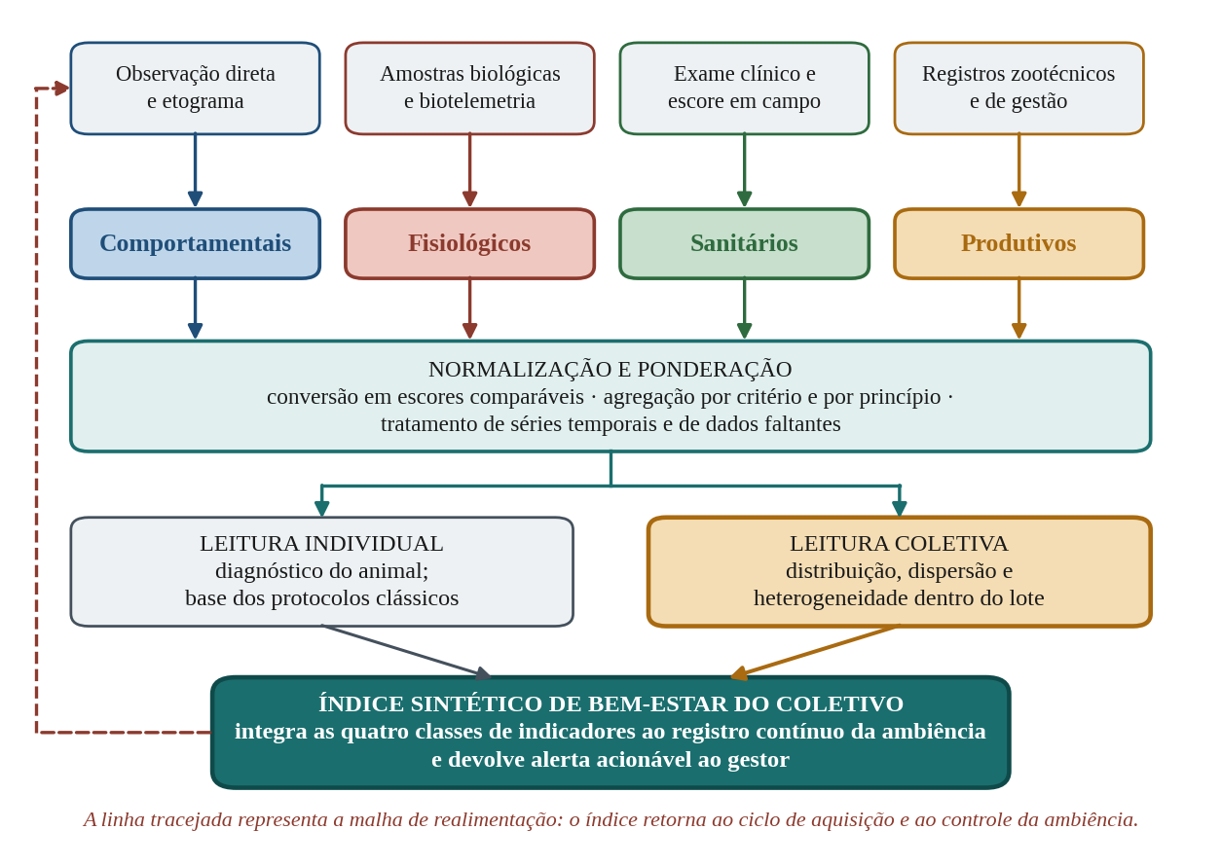
Figura 8. Fluxo de integração das classes de indicadores em uma avaliação contínua de bem-estar do coletivo.
Fonte: elaboração do autor.
O fluxo comporta quatro estágios. A aquisição captura os dados por meio de fontes específicas a cada classe. A normalização e ponderação converte medidas de naturezas e escalas distintas em escores comparáveis, agregáveis por critério e por princípio — problema cuja formulação metodológica foi desenvolvida no âmbito do Welfare Quality® (BOTREAU et al., 2007) e que, em regime contínuo, adquire complexidade adicional pela necessidade de tratar séries temporais, sazonalidades e dados faltantes. A dupla leitura desdobra os escores em duas perspectivas complementares: a individual, que sustenta o diagnóstico de cada animal, e a coletiva, que descreve a distribuição do estado dentro do grupo. A síntese integra as duas leituras em índice único, capaz de expressar de forma acionável o estado do coletivo.
O fechamento do ciclo, representado pela linha tracejada da figura, é o que distingue um sistema de monitoramento de um sistema de gestão. Um índice que apenas informa produz relatório; um índice que retroalimenta o controle da ambiência — acionando ventilação, nebulização, ajuste de densidade ou intervenção de manejo — produz efeito sobre o animal. É essa malha de realimentação que a seção seguinte formaliza em arquitetura tecnológica.

3.6 Resultados: tecnologias de pecuária de precisão e a arquitetura zoomótica

3.6.1 O conceito de Precision Livestock Farming
A pecuária de precisão constitui a aplicação, aos sistemas de produção animal, dos princípios da engenharia de controle: medir continuamente uma variável de interesse, comparar a medida a uma referência, e atuar sobre o processo para reduzir o desvio. O que a distingue da automação agropecuária convencional é o objeto do controle. Um termostato controla a temperatura do galpão; um sistema de PLF, na formulação de seus proponentes, controla o processo biológico do animal, tomando o próprio animal como sensor da adequação do ambiente (BERCKMANS, 2014, 2017).
Essa formulação encontrou expressão sintética na noção de que o animal é um sistema complexo, individualmente diferenciado, dinâmico no tempo e sujeito a variação — características que exigem controle adaptativo e não parametrização fixa. Wathes et al. (2008) formularam, já na fase inicial de consolidação do campo, o conjunto de questões críticas que permanecem pertinentes: a quem a tecnologia serve, quais riscos ela introduz para o animal e para o produtor, e em que condições ela produz benefício real em vez de deslocar o problema.
Norton et al. (2019) propuseram formulação que interessa particularmente ao argumento aqui desenvolvido: a de que a PLF constrói representações digitais dos animais, e que o valor dessas representações reside em aproximar o gestor de um rebanho que a escala tornou inacessível à observação direta. Em um galpão com trinta mil aves, nenhum produtor observa cada ave; a representação digital é o único meio pelo qual o coletivo se torna visível. Essa formulação, contudo, foi majoritariamente instanciada como representação do indivíduo. A proposição zoomótica consiste em levá-la a sério em escala coletiva: construir a representação digital do lote, e não apenas a soma das representações de seus membros.

3.6.2 Sensoriamento ambiental e conforto térmico
O sensoriamento ambiental é a camada mais consolidada e mais acessível da PLF. Sensores de temperatura, umidade relativa, velocidade do ar, concentração de gases e material particulado atingiram, na última década, patamar de custo e de confiabilidade que viabiliza a instalação de redes densas em galpões comerciais.
A contribuição relevante desse avanço não é a medição em si — termômetros e higrômetros são instrumentos antigos —, mas a resolução espacial e temporal. Uma rede de sensores distribuída revela que o galpão não é um ambiente homogêneo: há gradientes longitudinais entre a entrada de ar e a exaustão, gradientes verticais, zonas de estagnação e zonas de velocidade excessiva. Essa heterogeneidade espacial é a base física do argumento coletivo: animais alojados em posições distintas do mesmo galpão experimentam ambientes distintos, e a média não representa nenhum deles.
Sistemas de alerta baseados em séries ambientais têm sido desenvolvidos com essa finalidade. Lamarca (2022) propôs, em pesquisa conduzida na ESALQ/USP, sistema de baixo custo de alerta de eventos extremos de temperatura para animais de produção baseado em internet das coisas, articulando dados meteorológicos a limiares de risco térmico. Em linha convergente, o monitoramento em tempo real do microclima durante o transporte de aves demonstrou que a instrumentação de ambientes móveis permite identificar janelas críticas de exposição que a caracterização por médias não revela (NAZARENO et al., 2015, 2020). A contribuição desse tipo de abordagem reside em deslocar o eixo da reação para a antecipação: o alerta permite ação preventiva antes que a condição adversa se instale.
A robótica móvel tem sido explorada como alternativa à rede fixa de sensores. A plataforma PoultryBot, desenvolvida e avaliada em galpões comerciais de aves, demonstrou a viabilidade de navegação autônoma em ambiente com animais em livre movimentação e estabeleceu parâmetros de referência para desvio de obstáculos e autonomia energética (VROEGINDEWEIJ et al., 2018). Balthazar, Silveira e Silva (2025) desenvolveram e validaram, também na ESALQ/USP, plataforma robótica para avicultura de corte capaz de percorrer o galpão transportando módulo de sensoriamento ambiental, com detecção de obstáculos por LiDAR e navegação orientada por linhas de comedouro. A vantagem conceitual da solução móvel é a amostragem espacial densa com um único conjunto de sensores; sua contrapartida é a resolução temporal reduzida em cada ponto e a necessidade de garantir que o deslocamento do dispositivo não perturbe o lote.

3.6.3 Visão computacional
A visão computacional é a tecnologia que mais expandiu o escopo do que pode ser automaticamente observado em produção animal. Câmeras RGB convencionais, câmeras de profundidade e câmeras termográficas, associadas a redes neurais convolucionais, tornaram viável a extração automática de informação sobre postura, locomoção, distribuição espacial, condição corporal e comportamento (FERNANDES; DÓREA; ROSA, 2020).
Suas aplicações consolidadas incluem: estimativa de peso e de condição corporal por análise de imagem de profundidade, dispensando a pesagem física; detecção e escore de claudicação por análise da cinemática da marcha; contagem e rastreamento de indivíduos em grupo; e caracterização da distribuição espacial dos animais no galpão. Revisões dedicadas ao setor avícola sistematizam esse conjunto de técnicas e discutem seu grau de maturidade para uso comercial (LI et al., 2020).
Esta última aplicação merece destaque especial na perspectiva zoomótica. A distribuição espacial de um lote é, simultaneamente, um indicador comportamental, um indicador de conforto térmico e uma variável intrinsecamente coletiva — não existe distribuição espacial de um animal. Aves que se agrupam junto às paredes laterais em dia quente estão comunicando informação sobre o campo térmico do galpão que nenhum sensor pontual captura com a mesma pertinência, porque a informação é a resposta integrada do animal, e não a leitura física do ar. Trata-se, em termos dos protocolos revisados, de uma medida baseada no animal, obtida automaticamente, em escala de lote e em regime contínuo — exatamente a combinação que a análise bibliométrica identificou como rarefeita.

3.6.4 Análise acústica e vocalização
A vocalização constitui canal de informação sobre o estado do animal cuja exploração automatizada foi proposta há décadas (MANTEUFFEL; PUPPE; SCHÖN, 2004) e que ganhou tração com o avanço do processamento de sinais.
Em suínos, a análise acústica tem sido aplicada à detecção e à localização de tosse, com finalidade de diagnóstico precoce de doença respiratória no lote, com sistemas capazes de identificar a posição da fonte sonora dentro da instalação (SILVA et al., 2008). Em aves, o padrão espectral e a frequência de vocalização variam com temperatura ambiente, densidade e idade, o que sustenta seu uso como indicador de desconforto térmico e de estresse. Em bovinos, a vocalização associa-se a fome, a separação social e a manejo aversivo.
A análise acústica possui atributo que a torna particularmente adequada à perspectiva coletiva: o microfone capta, por natureza, o som do grupo. Enquanto câmeras exigem processamento para individualizar sujeitos, o sinal acústico ambiente é, desde a origem, uma medida agregada. Essa característica — frequentemente tratada como limitação, por dificultar a atribuição da vocalização a um indivíduo — converte-se em vantagem quando a unidade de interesse é o lote.

3.6.5 Acelerometria e dispositivos vestíveis
Acelerômetros triaxiais acoplados a colares, brincos, pedômetros ou bolus permitem a classificação automática de atividade: tempo de ruminação, tempo em pé e deitado, número de passos, eventos de coceira, atividade estral. É a tecnologia de maior penetração comercial em bovinocultura leiteira, com produtos validados e amplamente adotados (RUTTEN et al., 2013; NEETHIRAJAN, 2017). Aplicações análogas foram desenvolvidas para pequenos ruminantes, com classificação de padrões de pastejo, ruminação e locomoção (BARWICK et al., 2018).
A limitação estrutural dessa classe de tecnologia é econômica e logística: o custo escala linearmente com o número de animais, e cada dispositivo exige fixação, manutenção, substituição de bateria e gestão de identidade. Em bovinocultura leiteira, o valor individual do animal amortiza esse custo. Em avicultura de corte, com dezenas de milhares de aves de baixo valor unitário e ciclo curto, a instrumentação individual é economicamente inviável.
Esse é um argumento de peso a favor da abordagem coletiva, e convém explicitá-lo. A instrumentação individual não é apenas uma escolha metodológica entre outras: é uma escolha que exclui, por razões de custo, os sistemas de produção que alojam o maior número de animais. Se o objetivo é ampliar a cobertura do monitoramento de bem-estar, tecnologias cujo custo não escala com o número de indivíduos — câmeras, microfones, sensores ambientais — têm alcance potencial incomparavelmente maior.

3.6.6 Identificação eletrônica e rastreabilidade
A identificação por radiofrequência (RFID) permite reconhecer individualmente cada animal e associar a ele registros de consumo, de acesso a recursos, de pesagem e de deslocamento. Constitui a base de sistemas de alimentação individualizada e de portões seletivos, com aplicações consolidadas em suinocultura.
Trabalhos desenvolvidos na ESALQ/USP exploraram essa linha em suínos, com sistemas automatizados de alimentação individualizada voltados à rastreabilidade e ao bem-estar (TRABACHINI, 2025). Do ponto de vista zoomótico, o interesse do RFID não está na individualização em si, mas na possibilidade de reconstruir, a partir de registros individuais, padrões de uso coletivo do espaço e dos recursos — quantos animais acessam o comedouro por hora, como se distribui o tempo de acesso, quais subgrupos são sistematicamente deslocados.

3.6.7 Inteligência artificial e aprendizado de máquina
O aprendizado de máquina é a camada que converte sinais brutos em informação interpretável. Suas aplicações organizam-se, na literatura revisada, em quatro tipos.
A classificação atribui categorias a observações: identificar se um animal está em pé ou deitado, se uma vocalização é tosse, se uma marcha é claudicante. É o tipo mais frequente e o de validação mais direta, por dispor de padrão-ouro definido pelo rótulo humano.
A detecção de anomalia identifica desvios em relação a um padrão aprendido, sem necessidade de rótulos prévios. É particularmente adequada ao monitoramento contínuo, porque o interesse operacional recai frequentemente sobre o que é atípico, e não sobre a classificação exaustiva do que é típico.
A predição projeta estados futuros a partir de séries históricas: antecipar estresse térmico a partir de previsão meteorológica combinada a resposta observada do lote, ou antecipar quebra de desempenho a partir de alterações comportamentais precoces.
A fusão de dados integra fontes heterogêneas — imagem, áudio, séries ambientais, registros zootécnicos — em modelo único. É o tipo menos frequente e, simultaneamente, o mais relevante para a proposição zoomótica, uma vez que a integração multimodal é precisamente o que distingue um sistema zoomótico de um conjunto de sensores justapostos.
Revisões sistemáticas do campo apontam limitação recorrente: a validação dos modelos é frequentemente conduzida contra rótulos comportamentais ou clínicos, e raramente contra desfechos de bem-estar definidos por protocolo formal (BAO; XIE, 2022; STYGAR et al., 2021). Um classificador pode atingir acurácia elevada na detecção de um comportamento sem que se tenha estabelecido a relação entre a frequência desse comportamento e o estado de bem-estar do animal. A robustez técnica não substitui a validade conceitual.

3.6.8 Arquitetura de referência de um sistema zoomótico
A Figura 9 propõe arquitetura de referência em cinco camadas para sistemas zoomóticos.
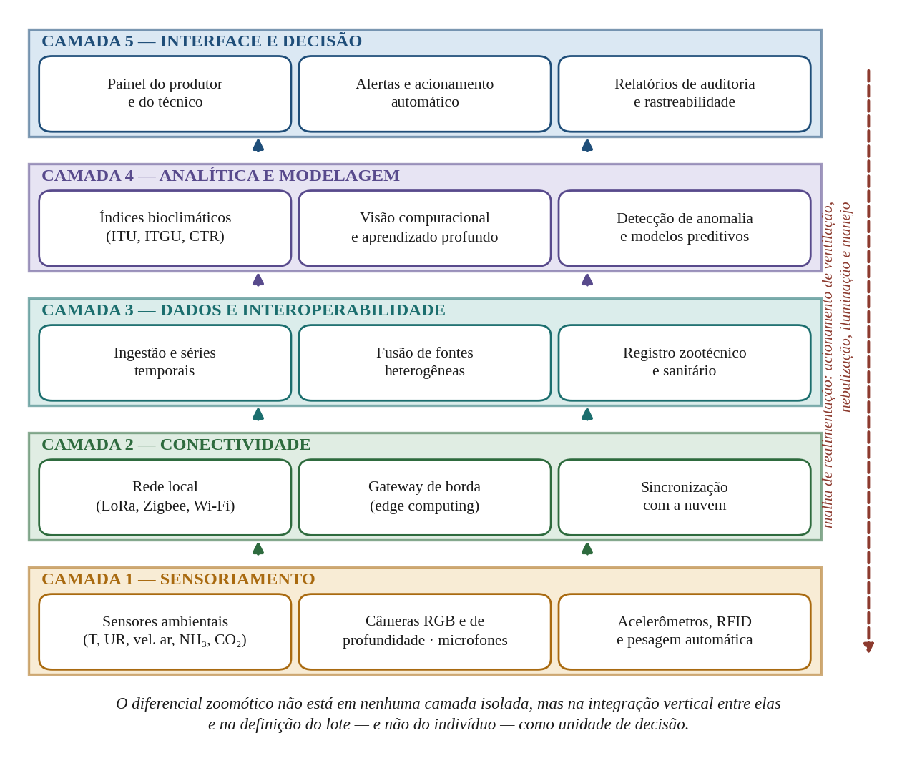
Figura 9. Arquitetura de referência em cinco camadas de um sistema zoomótico, com a malha de realimentação sobre o controle da ambiência.
Fonte: elaboração do autor.
A camada 1, de sensoriamento, reúne os dispositivos de captura: sensores ambientais distribuídos, câmeras RGB e de profundidade, microfones, acelerômetros, identificadores eletrônicos e sistemas de pesagem automática. Seu requisito de projeto é a cobertura espacial adequada à heterogeneidade do galpão.
A camada 2, de conectividade, transporta os dados. Protocolos de baixo consumo e longo alcance — LoRa, Zigbee — atendem a sensores ambientais distribuídos; fluxos de vídeo exigem largura de banda superior. O processamento em borda (edge computing) cumpre função crítica ao reduzir volume transmitido e ao garantir operação em condições de conectividade intermitente, situação corriqueira em ambiente rural.
A camada 3, de dados e interoperabilidade, armazena e harmoniza. É a camada em que se resolve o problema da fusão de fontes heterogêneas, com estruturas capazes de acomodar séries temporais de alta frequência, dados de imagem e registros zootécnicos discretos, mantendo alinhamento temporal e espacial entre eles.
A camada 4, analítica, contém os modelos: índices bioclimáticos, algoritmos de visão computacional, classificadores comportamentais, detectores de anomalia e modelos preditivos. É a camada em que se instancia a tradução entre sinal e critério de bem-estar.
A camada 5, de interface e decisão, entrega o resultado ao usuário: painéis, alertas, acionamentos automáticos e relatórios de auditoria com valor de rastreabilidade.
A malha de realimentação atravessa as cinco camadas e retorna à ambiência física, acionando ventilação, nebulização, iluminação ou sinalizando intervenção de manejo. É essa malha que converte monitoramento em gestão.
Convém explicitar que nenhuma das cinco camadas é, isoladamente, inovadora. Todas existem, e existem em produtos comerciais. O diferencial da proposição zoomótica reside em três decisões de projeto que atravessam a arquitetura: a definição do coletivo como unidade de decisão, a exigência de regime contínuo e a subordinação da camada analítica a um critério de bem-estar formalmente estabelecido. Sem essas três decisões, a arquitetura descreve um sistema de PLF convencional.
O Quadro 10 sistematiza as tecnologias revisadas quanto às variáveis mensuradas, espécies-alvo, vantagens, limitações e escala de aplicação.
Tecnologia | Variáveis mensuradas | Espécies-alvo predominantes | Vantagens | Limitações | Escala natural
Sensores ambientais e IoT | Temperatura, umidade, velocidade do ar, NH₃, CO₂, material particulado | Todas | Baixo custo; alta resolução temporal; instalação simples | Mede exposição, não estado do animal; sensível ao posicionamento | Coletiva
Câmeras RGB e de profundidade | Postura, locomoção, distribuição espacial, peso, condição corporal | Aves, suínos, bovinos | Não invasivo; medida baseada no animal; custo não escala com o efetivo | Sensível a iluminação, poeira e oclusão; alta demanda computacional | Coletiva e individual
Termografia infravermelha | Temperatura superficial; focos inflamatórios | Bovinos, suínos, aves | Não invasivo; detecção precoce de inflamação | Sensível a condições ambientais; custo do equipamento | Individual e coletiva
Microfones e análise acústica | Vocalização, tosse, padrão sonoro do lote | Suínos, aves, bovinos | Sinal naturalmente agregado; custo muito baixo | Ruído de fundo; dificuldade de atribuição individual | Coletiva
Acelerômetros e vestíveis | Ruminação, atividade, postura, locomoção, estro | Bovinos leiteiros, pequenos ruminantes | Alta acurácia; validação comercial consolidada | Custo escala com o efetivo; manutenção e bateria | Individual
RFID e identificação eletrônica | Identidade, acesso a recursos, consumo, deslocamento | Suínos, bovinos | Rastreabilidade; base para alimentação individualizada | Infraestrutura de leitores; custo por animal | Individual
Robótica móvel | Sensoriamento distribuído; inspeção; imagem em campo | Aves | Amostragem espacial densa com um só conjunto de sensores | Perturbação potencial do lote; autonomia e manutenção | Coletiva
Aprendizado de máquina | Classificação, anomalia, predição, fusão de dados | Todas | Converte sinal bruto em informação acionável | Demanda dados rotulados; validação frequentemente ausente contra desfecho de bem-estar | Transversal
Quadro 10. Comparação entre tecnologias de pecuária de precisão aplicáveis à avaliação de ambiência e bem-estar
Fonte: elaboração do autor.

3.6.9 Contribuições institucionais da ESALQ/USP ao campo
A produção do Departamento de Engenharia de Biossistemas da ESALQ/USP comparece nesta revisão com seis trabalhos que, tomados em conjunto, delineiam uma trajetória institucional pertinente à proposição zoomótica.
Lamarca (2022) desenvolveu sistema de baixo custo de alerta de eventos extremos de temperatura para animais de produção baseado em internet das coisas, tratando o problema da antecipação do risco térmico em escala de propriedade. Bueno (2023) propôs um sistema de gestão de risco para o conforto térmico de suínos, materializado em aplicativo móvel que reformula o diagnóstico ambiental como problema de gerenciamento de risco, e não apenas de mensuração pontual — enquadramento que dialoga diretamente com a lógica de limiares e de malhas de realimentação discutida na subseção 3.6.10. Castro Júnior, Silveira e Silva (2024) combinaram revisão sistemática e proposta metodológica para o emprego da psicrometria no diagnóstico de conforto térmico, contribuindo para o refinamento da caracterização ambiental. Balthazar, Silveira e Silva (2024, 2025) desenvolveram plataforma robótica móvel para avicultura de corte e investigaram a resposta comportamental das aves ao deslocamento do dispositivo, articulando desenvolvimento tecnológico e avaliação de bem-estar. Trabachini (2025) investigou o impacto de indicadores de bem-estar animal sobre o desempenho de granjas suinícolas, articulando escores de bem-estar a métricas de gestão estratégica. Wen (2025) aplicou tiny machine learning a sistemas embarcados de baixo custo voltados à zootecnia de precisão, demonstrando a viabilidade técnica de processar padrões visuais e sonoros diretamente no dispositivo de borda — direção que este trabalho retoma, na subseção 5.1, como desdobramento futuro para a arquitetura zoomótica.
Os seis trabalhos abordam, cada um, uma face do problema: a antecipação do risco ambiental, a formalização do risco térmico em ferramenta de gestão, o refinamento do diagnóstico térmico, a instrumentação móvel do galpão, a articulação entre bem-estar e desempenho e o processamento embarcado de baixo custo. O que ainda não foi construído — e é o que este trabalho se propõe a construir — é a integração dessas faces em um sistema único, orientado ao coletivo, operando em regime contínuo e ancorado em critério formal de bem-estar.

3.6.10 Integração entre o THI, as tecnologias de pecuária de precisão e os protocolos de bem-estar
As subseções anteriores percorreram, separadamente, os índices bioclimáticos, as classes de indicadores e as camadas tecnológicas. Esta subseção descreve como esses elementos se articulam em um circuito único, e é aqui que a proposição zoomótica assume forma operacional. A Figura 10 representa esse circuito, organizado em três blocos e duas malhas de realimentação.
O primeiro bloco é o do ambiente. Sensores de temperatura, umidade relativa, velocidade do ar e radiação, distribuídos em pontos representativos da instalação, alimentam o cálculo de índices bioclimáticos — o THI, prioritariamente, pelas razões operacionais expostas na subseção 3.5.6, e índices complementares quando a instrumentação permitir (BUFFINGTON et al., 1981; GAUGHAN et al., 2008). A saída desse bloco não é um valor, mas uma superfície: um conjunto de valores indexados por posição e por instante, do qual se extraem a fração da área acima do limiar e a duração acumulada dessa condição.
O segundo bloco é o do animal. Acelerômetros, bolos ruminais, câmeras, microfones e termografia produzem indicadores das classes comportamental, fisiológica e sanitária, conforme revisado nas subseções 3.6.3 a 3.6.5. Esse bloco cumpre função de verificação: informa se a exposição descrita pelo primeiro bloco está de fato produzindo resposta no coletivo. É a diferença entre o que o ambiente oferece e o que o animal manifesta — precisamente a distinção entre medida baseada no recurso e medida baseada no animal discutida na subseção 3.4.8.
O terceiro bloco é o de gestão e protocolo. Aqui os dados dos dois blocos anteriores são submetidos a um critério formal de bem-estar. O critério não é arbitrário: o conforto térmico constitui critério explícito do princípio de bom alojamento no protocolo Welfare Quality® (WELFARE QUALITY, 2009a) e integra o domínio do ambiente físico no modelo dos Cinco Domínios em sua formulação de 2020 (MELLOR et al., 2020). É essa ancoragem que distingue um sistema zoomótico de um sistema de automação predial: a variável ambiental não é otimizada por si mesma, mas por subordinação a um critério de bem-estar previamente definido.
A primeira malha de realimentação é curta e automática: a elevação do THI acima do limiar configurado aciona o sistema de climatização — ventilação, aspersão, sombreamento móvel —, e a resposta é verificada pela própria série ambiental. Opera na escala de minutos.
A segunda malha é longa e avaliativa: a série de indicadores animais, acumulada ao longo de dias e semanas, informa se os limiares configurados são adequados àquele lote, naquela instalação, sob aquele clima. É a malha que converte o sistema de dispositivo de controle em instrumento de avaliação de bem-estar, e é a que a literatura revisada raramente descreve implementada. Sua existência é o que permite tratar os limiares como parâmetros ajustáveis por evidência, conforme a variabilidade documentada na subseção 3.5.6, e não como constantes herdadas da literatura.
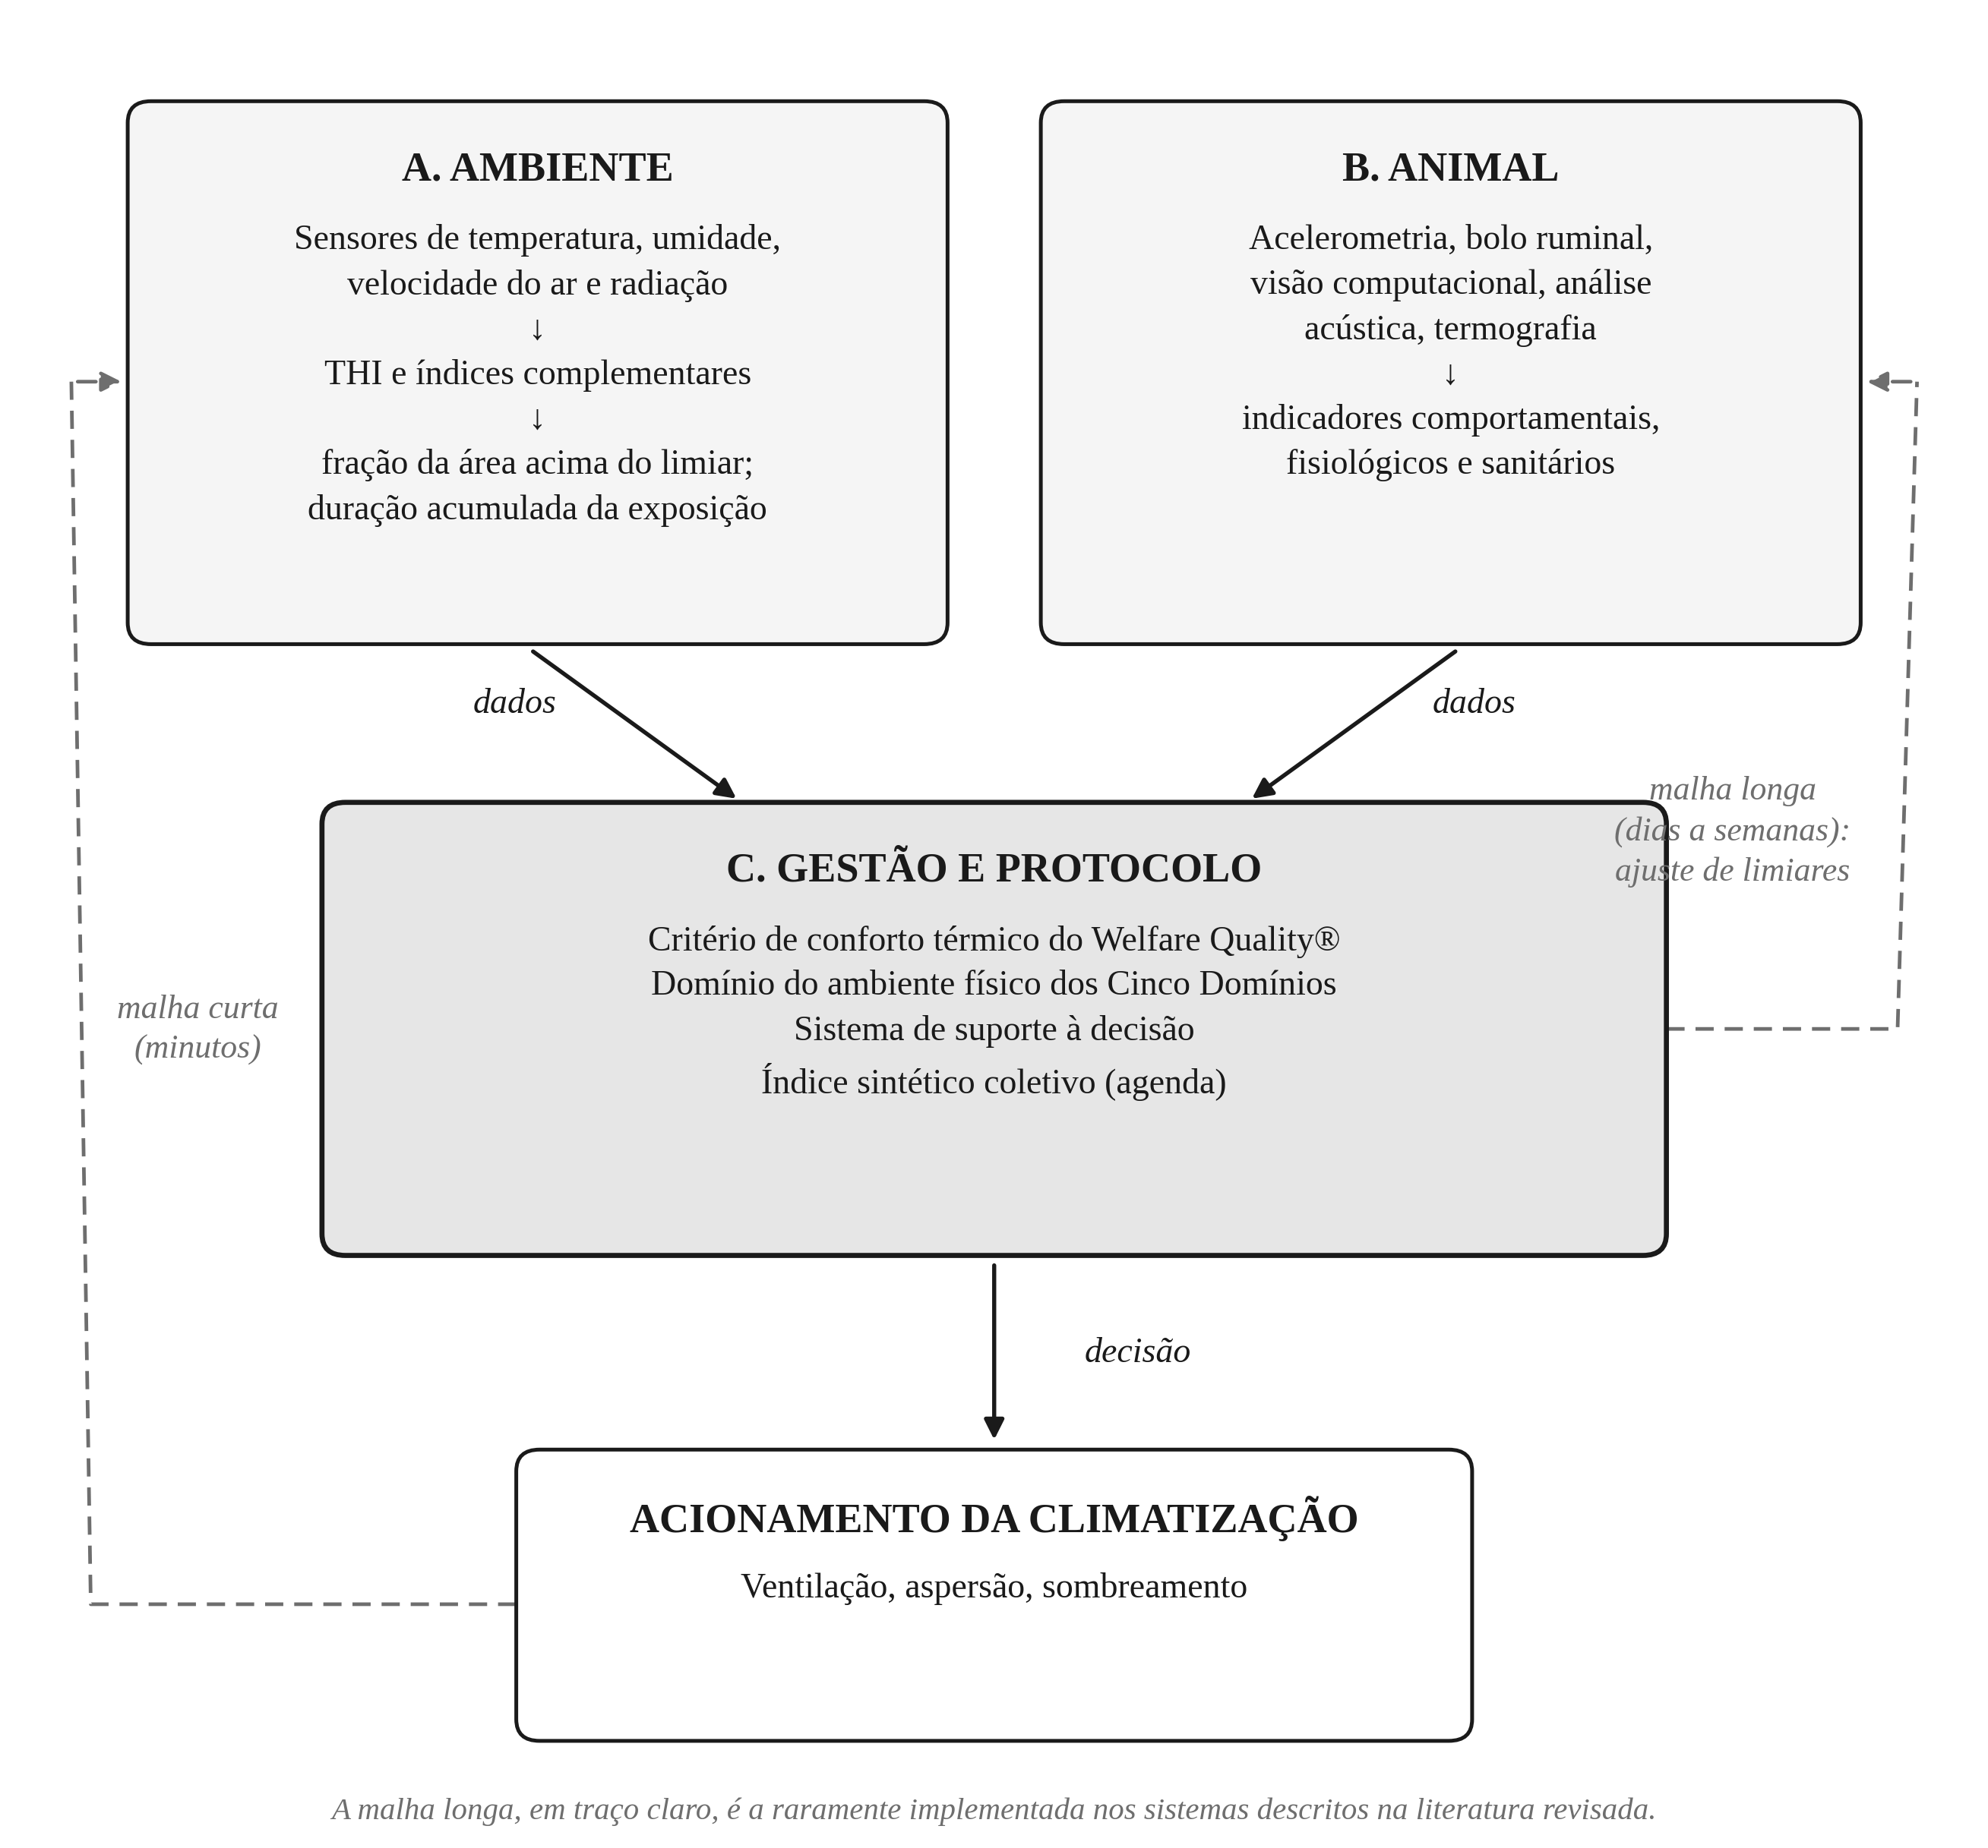
Figura 10. Esquema da integração entre indicadores ambientais, tecnologias de pecuária de precisão e protocolos de bem-estar animal, com as duas malhas de realimentação que caracterizam um sistema zoomótico.
Fonte: elaboração do autor, com base em Welfare Quality (2009a), Gaughan et al. (2008), Norton et al. (2019), Mellor et al. (2020), Stygar et al. (2021) e Trabachini (2025).
A lacuna que este capítulo identifica reside precisamente na segunda malha. Revisões sistemáticas recentes sobre tecnologias validadas para avaliação de bem-estar mostram que a instrumentação do primeiro bloco está madura e que a do segundo avançou consideravelmente, mas que a subordinação de ambas a um critério formal de bem-estar permanece rara em sistemas efetivamente implantados (ROWE; DAWKINS; GEBHARDT-HENRICH, 2019; STYGAR et al., 2021). Beausoleil et al. (2023) discutem, no âmbito das auditorias de cadeia produtiva, as oportunidades e as restrições de operacionalizar um modelo conceitual de bem-estar em procedimento de avaliação — problema que se agrava quando a avaliação deixa de ser episódica e passa a ser contínua. O sistema descrito no capítulo 4 deste trabalho constitui implementação parcial do circuito da Figura 10: cobre o primeiro bloco e a primeira malha, e deixa a segunda malha como agenda.

3.7 Discussão: síntese integrativa, lacunas de pesquisa e justificativa do tema

3.7.1 Convergências identificadas na literatura recente
Antes de enunciar o que falta, cabe registrar aquilo em que a literatura revisada converge. A identificação de uma lacuna só tem valor se estiver assentada sobre um consenso; do contrário, confunde-se ausência de pesquisa com ausência de acordo.
A primeira convergência é conceitual. A literatura do período abandonou o entendimento do bem-estar como mera ausência de sofrimento e consolidou a compreensão de que ele compreende também estados afetivos positivos, formulação que o modelo dos Cinco Domínios sistematiza (MELLOR et al., 2020) e que os protocolos operacionais absorveram em graus distintos. Não se trata de disputa entre arcabouços concorrentes, mas de evolução do pensamento científico, conforme descrito na subseção 3.4.1.
A segunda é metodológica: há acordo quanto à primazia das medidas baseadas no animal sobre as baseadas no recurso, sem que isso implique dispensa destas últimas. O argumento é o de que as medidas de recurso descrevem condições de possibilidade, ao passo que apenas as medidas de resposta informam o estado efetivo, conforme desenvolvido na subseção 3.4.8.
A terceira é técnica. A literatura converge quanto à maturidade da camada de sensoriamento ambiental e quanto ao avanço acelerado da visão computacional e da acelerometria, e converge também quanto ao gargalo: ele não está na aquisição de dados, mas na interpretação validada desses dados em termos de bem-estar (BERCKMANS, 2014; NORTON et al., 2019; STYGAR et al., 2021).
A quarta é diagnóstica. Há acordo quanto à insuficiência da média ambiental como descritor da condição térmica de um coletivo, e quanto ao fato de que a heterogeneidade espacial das instalações produz exposições substancialmente distintas entre animais de um mesmo lote, conforme revisado na subseção 3.6.2.
A quinta é operacional e diz respeito ao THI: a literatura converge quanto à sua utilidade como referência de manejo e quanto à variabilidade de seus limiares conforme categoria, nível produtivo, clima e indicador de resposta (ZIMBELMAN et al., 2009; PINTO et al., 2020; OUELLET et al., 2021). Convergência quanto ao uso e divergência quanto aos valores não são contraditórias: indicam um índice consolidado cuja parametrização deve ser local.
É sobre esse acordo que as lacunas enunciadas a seguir se recortam.

3.7.2 Síntese das lacunas identificadas
A análise conjunta dos resultados bibliométricos da seção 3.3 e da síntese integrativa das seções 3.4, 3.5 e 3.6 permite formular cinco lacunas de pesquisa. Elas não são independentes: articulam-se em uma cadeia causal em que cada uma condiciona a seguinte.

3.7.2.1 Primeira lacuna: desarticulação entre tecnologia e protocolo
A lacuna mais evidente, e a de maior suporte na literatura, é a desconexão entre o desenvolvimento tecnológico e os protocolos formais de avaliação de bem-estar. Sete revisões sistemáticas independentes, reunidas no Quadro 4 e cobrindo aves, bovinos leiteiros e suínos, convergem para o diagnóstico de que a maior parte das tecnologias disponíveis não foi concebida nem validada contra critérios formais de bem-estar animal.
A consequência dessa desarticulação é de natureza epistemológica, e não apenas prática. Sem ancoragem em protocolo, a afirmação de que determinado sistema “monitora o bem-estar” carece de referente verificável. Não há critério que permita julgar se o sistema mede o que afirma medir, nem base sobre a qual comparar resultados de estudos distintos. A literatura crítica do campo tem apontado essa fragilidade com clareza crescente: revisões conduzidas no setor avícola concluíram que a maior parte das tecnologias de PLF não é orientada, em seu desenho, à melhoria do bem-estar (ROWE; DAWKINS; GEBHARDT-HENRICH, 2019), e revisões conduzidas em bovinocultura leiteira identificaram escassez de validação das tecnologias comerciais contra desfechos de bem-estar (STYGAR et al., 2021). Revisão conduzida no setor de frangos de corte, com liderança brasileira, mapeou explicitamente as tecnologias de informação contra os critérios do Welfare Quality® e concluiu que a cobertura dos critérios é parcial e desigual (RIOS et al., 2020). Revisão equivalente conduzida na suinocultura chegou a conclusão convergente: das tecnologias comercialmente disponíveis, poucas foram validadas externamente e menos ainda cobrem os critérios de comportamento e de relação humano-animal (GÓMEZ et al., 2021). Somadas às revisões já citadas para bovinos leiteiros e aves, essas três sínteses cobrem as principais cadeias intensivas e apontam, de forma independente, para a mesma lacuna. Os poucos trabalhos que enfrentam explicitamente o problema da tradução entre sinal tecnológico e critério de protocolo (LARSEN; WANG; NORTON, 2021) constituem exceção que confirma a regra.

3.7.2.2 Segunda lacuna: predomínio da unidade individual
A segunda lacuna refere-se à unidade de análise. As tecnologias que mais avançaram e que mais aparecem nos levantamentos setoriais são aquelas que instrumentam o animal individual — colares, brincos, acelerômetros e bolus —, ao passo que a leitura do coletivo permanece, em larga medida, dependente de médias ambientais.
Esse predomínio tem explicação técnica e econômica legítima: dispositivos vestíveis amadureceram primeiro, e a validação de medidas individuais contra padrão-ouro é metodologicamente mais simples. Mas produz duas consequências problemáticas. A primeira é o desalinhamento com a prática de manejo, que em sistemas intensivos é quase invariavelmente coletiva. A segunda é a exclusão econômica dos sistemas de maior efetivo: a instrumentação individual de um lote de trinta mil frangos é inviável, e é precisamente nesses sistemas que se concentra o maior número de animais sob criação. A cobertura potencial de uma tecnologia cujo custo escala com o número de indivíduos é estruturalmente limitada (BEN SASSI; AVERÓS; ESTEVEZ, 2016).

3.7.2.3 Terceira lacuna: predomínio da avaliação pontual
A terceira lacuna refere-se ao regime temporal. Apesar de a continuidade constituir a promessa fundadora da PLF, boa parte da avaliação de bem-estar segue apoiada em observação pontual ou amostral, e todos os protocolos formais revisados são, por construção, instrumentos de avaliação transversal.
A avaliação pontual apresenta limitação intrínseca que nenhum aumento de rigor metodológico corrige: ela não observa dinâmica. Um rebanho avaliado em condição satisfatória em uma visita pode ter atravessado, nas semanas anteriores, episódios severos de estresse térmico cujos efeitos já se dissiparam; um rebanho avaliado em condição insatisfatória pode estar em recuperação de evento pontual. A avaliação transversal não distingue estado estável de trajetória, e é a trajetória que importa para a gestão.

3.7.2.4 Quarta lacuna: ausência de índices sintéticos de escala coletiva
A quarta lacuna decorre das anteriores. Não se identificaram, na literatura revisada, índices sintéticos consolidados que expressem o estado de bem-estar de um coletivo animal de forma contínua e integrando as múltiplas classes de indicadores.
O que existe são construções parciais. Índices bioclimáticos integram variáveis ambientais, mas não incorporam resposta animal. Escores de protocolo integram indicadores baseados no animal, mas são pontuais e não incorporam a dimensão ambiental contínua. Sistemas comerciais produzem alertas por evento — um animal em provável estro, um animal com queda de ruminação —, mas não uma medida de estado do conjunto. A construção de um índice que integre exposição ambiental, resposta comportamental, condição sanitária e desempenho produtivo, calculado continuamente para o coletivo, permanece problema em aberto.

3.7.2.5 Quinta lacuna: fragmentação sistêmica
A quinta lacuna é de natureza arquitetural. Ambiente, animal, tecnologia e gestão são tratados, na literatura revisada, como objetos de campos disciplinares distintos, com poucas tentativas de integração deliberada.
A separação dos veículos de publicação, documentada na subseção 3.3.3, é sintoma dessa fragmentação e, simultaneamente, um de seus mecanismos de reprodução. Trabalhos de engenharia são avaliados por engenheiros segundo critérios de robustez técnica; trabalhos de bem-estar são avaliados por zootecnistas e veterinários segundo critérios de validade inferencial. Um trabalho que pretenda satisfazer simultaneamente aos dois conjuntos de critérios enfrenta dificuldade estrutural de colocação, e a ausência desses trabalhos realimenta a percepção de que os campos são separados.

3.7.3 O posicionamento da Zoomótica
A Figura 11 posiciona a proposição zoomótica no espaço definido por duas dimensões que atravessaram toda a análise: a unidade de avaliação e o regime temporal.
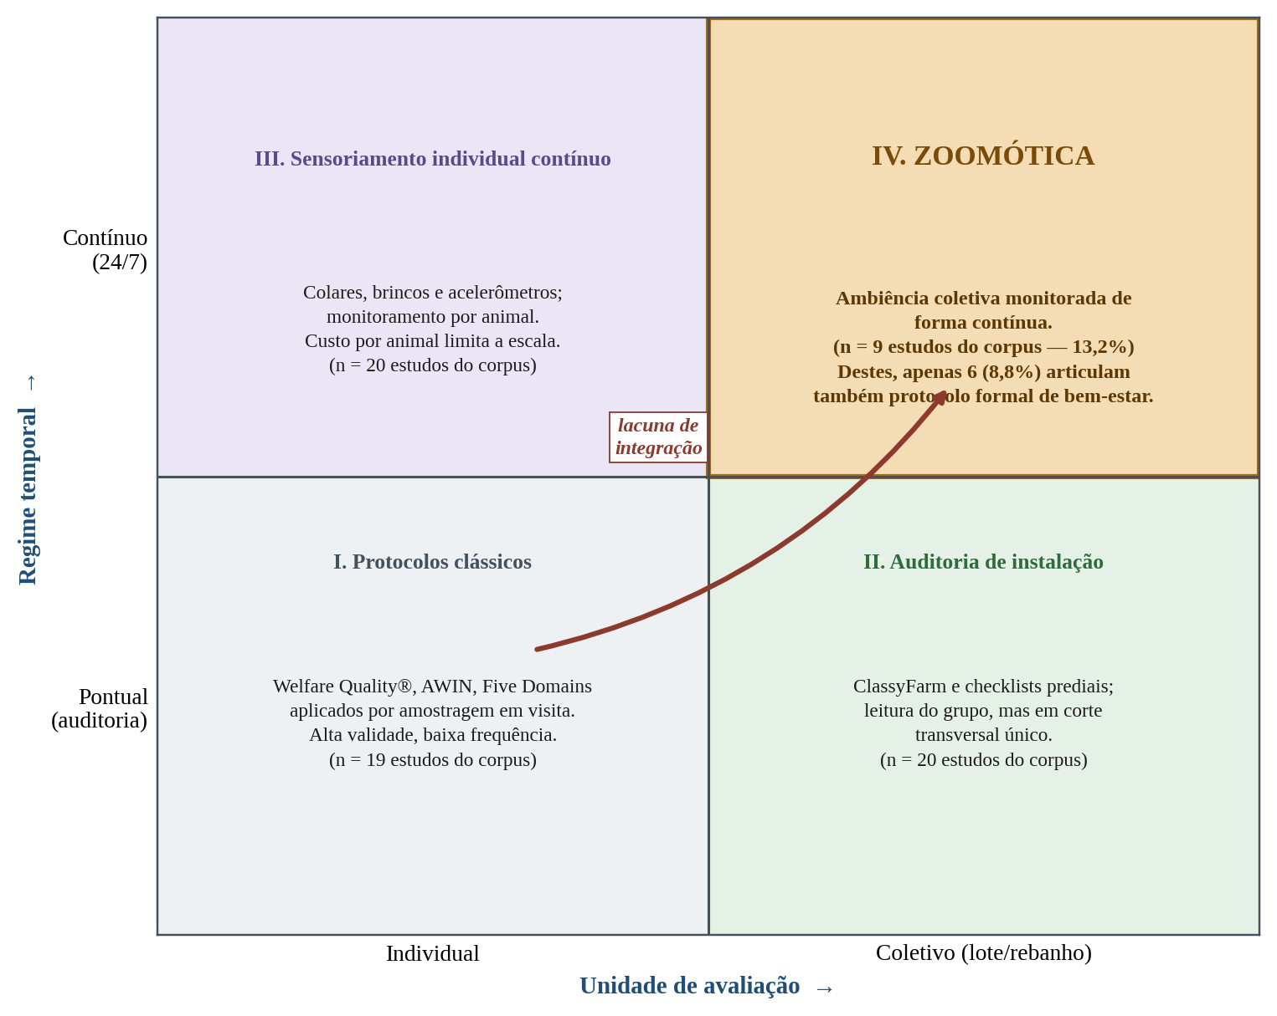
Figura 11. Posicionamento da Zoomótica no espaço definido pela unidade de avaliação e pelo regime temporal de observação, com a caracterização qualitativa da ocupação de cada quadrante pela literatura revisada.
Fonte: elaboração do autor.
O quadrante I — individual e pontual — abriga os protocolos clássicos de avaliação: Welfare Quality®, AWIN e as aplicações dos Cinco Domínios por avaliador humano. É o quadrante mais consolidado da literatura de bem-estar animal. Sua força é a validade conceitual; sua limitação é a frequência de aplicação.
O quadrante II — coletivo e pontual — abriga as auditorias de instalação e os sistemas de categorização de propriedade, com destaque para o ClassyFarm. Avança na direção coletiva, ao tomar a propriedade como unidade, mas permanece em corte transversal.
O quadrante III — individual e contínuo — abriga o sensoriamento por dispositivos vestíveis: colares, brincos, acelerômetros, bolus. É o quadrante em que a literatura de pecuária de precisão mais avançou, conforme evidenciam os levantamentos setoriais do Quadro 4. Avança na direção da continuidade, mas ao custo de instrumentação por animal, com as restrições econômicas já discutidas.
O quadrante IV — coletivo e contínuo — é o espaço da Zoomótica. É a região de menor densidade do espaço analítico — nenhuma das sete revisões setoriais reunidas no Quadro 4 identificou um conjunto expressivo de trabalhos que reúna simultaneamente os três traços que definem esse quadrante — avaliação coletiva, regime contínuo e ancoragem em protocolo formal de bem-estar, e é para ela que convergem, simultaneamente, a tendência conceitual da ciência do bem-estar — que se desloca para medidas baseadas no animal — e a capacidade técnica disponível — sensoriamento cujo custo não escala com o efetivo.
A Zoomótica se define, portanto, não pela invenção de tecnologia nova, mas pela ocupação deliberada desse quadrante. Sua contribuição é de articulação: toma o coletivo como unidade de decisão, opera em regime contínuo, integra dados de naturezas distintas e subordina o conjunto a um critério de bem-estar formalmente estabelecido.
Essa ocupação responde diretamente às cinco lacunas. À primeira, por exigir ancoragem em protocolo formal como condição de projeto, e não como acréscimo interpretativo. À segunda, por adotar o coletivo como unidade, alcançando sistemas produtivos que a instrumentação individual exclui. À terceira, por operar em regime contínuo, substituindo o retrato pelo registro. À quarta, por propor a construção de índice sintético de escala coletiva. À quinta, por formular arquitetura que articula ambiente, animal, tecnologia e gestão em sistema único, com malha de realimentação explícita.

3.7.4 Objeções previsíveis e respostas
A proposição de um recorte novo deve antecipar suas objeções. Três merecem tratamento.
Primeira objeção: a Zoomótica seria apenas um novo nome para PLF. A resposta está nas três decisões de projeto explicitadas na subseção 3.6.8. A PLF é definida por seu método — instrumentação e controle aplicados à produção animal — e admite qualquer função-objetivo, inclusive a maximização da conversão alimentar. A Zoomótica é definida por sua unidade, seu regime e sua finalidade. Um sistema de PLF que instrumente animais individualmente para antecipar o estro e maximizar a taxa de concepção é PLF legítima e não é Zoomótica. A relação entre os termos é de subconjunto, não de sinonímia, e a delimitação do subconjunto é o que confere utilidade ao recorte.
Segunda objeção: medidas coletivas perderiam sensibilidade diagnóstica. A objeção supõe que a medida coletiva seja necessariamente uma média, e a média de fato apaga a variação. Mas a leitura coletiva proposta não é a média: é a distribuição. A proporção de animais em zona térmica desfavorável, a dispersão do tempo de ruminação, o coeficiente de variação do peso ao longo do lote — todas são medidas coletivas que descrevem heterogeneidade, e são justamente essas que a média oculta. A perda de sensibilidade ocorre quando se agrega mal, não quando se agrega.
Convém registrar que a literatura crítica não se limita a apontar lacunas de cobertura. Tuyttens, Molento e Benaissa (2022) sistematizaram doze riscos que a pecuária de precisão introduz para o bem-estar animal, entre eles a substituição do olhar do tratador pela leitura do sensor, a seleção do que é mensurável como proxy do que é relevante e a possibilidade de que o monitoramento sirva para tolerar condições piores em vez de corrigi-las. São objeções que uma proposição zoomótica precisa incorporar ao próprio desenho, e não descartar, e que dialogam com a advertência de que a revolução digital da agricultura só atenderá às necessidades dos animais e dos criadores se essas necessidades forem explicitadas no projeto dos sistemas (VEISSIER et al., 2019).
Terceira objeção: o custo de implantação inviabilizaria a adoção. A objeção é pertinente e não deve ser minimizada, mas o termo de comparação é decisivo. Comparada à instrumentação individual de um lote de dezenas de milhares de aves, a instalação de um conjunto de câmeras, microfones e sensores ambientais tem custo marginal muito inferior. Comparada à avaliação presencial por avaliador treinado, aplicada com a frequência que o monitoramento contínuo exige, o custo também é favorável. A viabilidade econômica é questão empírica que depende do sistema produtivo, e sua investigação constitui item da agenda de pesquisa, não objeção prévia à proposição.

3.7.5 Agenda de pesquisa decorrente
O Quadro 11 sistematiza a agenda de pesquisa derivada das lacunas identificadas.
Lacuna | Questão de pesquisa decorrente | Abordagem metodológica indicada
Desarticulação entre tecnologia e protocolo | Que correspondências podem ser estabelecidas entre sinais automatizados e os critérios do Welfare Quality® e dos Cinco Domínios? | Estudo de correspondência entre medidas automatizadas e escores de protocolo aplicados por avaliador treinado, com análise de concordância
Predomínio da unidade individual | Que medidas de escala coletiva apresentam validade para inferir estado de bem-estar do lote? | Validação de medidas agregadas (distribuição espacial, padrão acústico, dispersão de desempenho) contra desfechos individuais de referência
Predomínio da avaliação pontual | Que ganho diagnóstico o regime contínuo acrescenta em relação à avaliação transversal? | Delineamento longitudinal com aplicação simultânea de protocolo pontual e monitoramento contínuo na mesma unidade
Ausência de índices sintéticos coletivos | Como integrar exposição ambiental, resposta comportamental, condição sanitária e desempenho em índice único e contínuo? | Construção e validação de índice composto, com definição de pesos, tratamento de dados faltantes e verificação de sensibilidade
Fragmentação sistêmica | Que arquitetura permite integrar ambiente, animal, tecnologia e gestão em sistema operacional único? | Desenvolvimento e validação de protótipo em unidade comercial, com avaliação de viabilidade técnica e econômica
Quadro 11. Agenda de pesquisa decorrente das lacunas identificadas na revisão
Fonte: elaboração do autor.
Cabe delimitar o alcance desta revisão antes de passar às conclusões. Quatro limitações do processo de revisão devem ser consideradas na leitura dos resultados. A primeira é o revisor único: a triagem, a avaliação de elegibilidade e a extração foram conduzidas pelo autor, sem duplicação independente, o que admite erro de seleção não detectado por conferência cruzada. A segunda é a ausência de registro prévio de protocolo em plataforma pública, que impede a verificação externa de que os critérios de elegibilidade antecederam a leitura. A terceira é a ausência de instrumento formal de avaliação de risco de viés das revisões incluídas, substituído por verificação de adequação por natureza de estudo. A quarta é a limitação de acesso já registrada na subseção 3.2.4: a identificação apoiou-se em mecanismos de busca acadêmica e em bases de acesso aberto, e não em exportação em lote da Web of Science Core Collection ou da Scopus. Nenhuma dessas limitações compromete o argumento central do capítulo, que se sustenta na convergência entre revisões independentes e não na exaustividade de uma varredura própria; todas, porém, delimitam o que este capítulo pode afirmar sobre a completude da cobertura.

3.7.6 Implicações para a pesquisa, o ensino e a extensão
As lacunas identificadas e a agenda delas decorrente produzem implicações em três planos, que convém distinguir.
Para a pesquisa, a implicação principal é de desenho experimental. Estudos que pretendam avaliar o efeito de intervenções de ambiência sobre o bem-estar de coletivos precisam declarar a resolução espacial de sua instrumentação e a duração da exposição observada, e não apenas os valores médios das variáveis ambientais. A comparabilidade entre estudos depende disso, e a documentação da equação de THI empregada é parte da mesma exigência (BOHMANOVA; MISZTAL; COLE, 2007). Decorre daí uma segunda implicação: a validação de sistemas automatizados de avaliação de bem-estar exige protocolo de referência aplicado em paralelo, e não apenas concordância entre instrumentos.
Para o ensino, a implicação é curricular. A formação em zootecnia e em engenharia de sistemas agrícolas tende a tratar ambiência e bem-estar animal como disciplinas distintas, com bibliografias e instrumentos próprios — separação que reproduz, no plano formativo, exatamente a desarticulação que este capítulo identificou na literatura. A integração descrita na subseção 3.6.10 pressupõe profissionais capazes de transitar entre a instrumentação e o critério de bem-estar, o que sugere tratamento conjunto dos dois temas e o emprego do índice bioclimático não como conteúdo isolado de bioclimatologia, mas como ponto de articulação entre a engenharia e a ciência do bem-estar animal.
Para a extensão e a produção, a implicação é de viabilidade. O custo de instrumentação deixou de ser o obstáculo principal, e o obstáculo remanescente é a interpretação: dados abundantes sem critério de decisão produzem sobrecarga, e não gestão. Sistemas que entreguem ao produtor a classificação da condição e a ação recomendada, em vez da série bruta, tendem a apresentar maior probabilidade de adoção efetiva — o que faz da camada de interface, frequentemente tratada como acessória, um objeto legítimo de pesquisa aplicada. Em ambiente tropical, no qual a carga térmica é restrição permanente e não sazonal, essa implicação assume peso adicional, conforme a assimetria de produção científica documentada na subseção 3.3.2.

3.8 Conclusão
Este capítulo percorreu, por meio de revisão integrativa com caracterização bibliométrica do campo, a literatura que articula bem-estar animal, ambiência e tecnologias de pecuária de precisão, com o propósito de delimitar conceitualmente o campo da Zoomótica e de evidenciar a lacuna de pesquisa que justifica sua proposição.
A caracterização bibliométrica, apoiada em levantamentos publicados, revelou um campo em expansão acelerada a partir de 2016, quando a taxa anual de crescimento passou de 13,7% para 29,0%, organizado em quatro agrupamentos temáticos principais e com produção concentrada em periódicos de engenharia agrícola e de ciência animal. A liderança cabe a países de clima temperado, e o Brasil não figura entre os cinco maiores produtores da literatura, apesar de sua posição entre os maiores produtores mundiais de proteína animal — assimetria que constitui, ela própria, argumento para o desenvolvimento de pesquisa nacional voltada à ambiência tropical.
A revisão conceitual percorreu a evolução dos modelos de bem-estar animal, das Cinco Liberdades ao Modelo dos Cinco Domínios, e comparou criticamente os protocolos operacionais disponíveis — Welfare Quality®, AWIN e ClassyFarm. Dessa comparação emergiu a constatação de que todos eles compartilham uma limitação comum: foram concebidos para aplicação por avaliador humano em visita de duração limitada, e nenhum incorpora a dimensão da continuidade temporal. Emergiu também a identificação de uma tendência convergente: o deslocamento progressivo das medidas baseadas no recurso para as medidas baseadas no animal, tendência cuja principal objeção operacional — custo, tempo e variabilidade de julgamento — é precisamente aquela que a instrumentação automatizada é capaz de dissolver.
A sistematização das classes de indicadores evidenciou um descompasso que merece registro: as classes de maior potencial de automação não coincidem com as de maior peso nos protocolos formais. Reconhecer esse descompasso é condição para enfrentá-lo, e enfrentá-lo é o que distingue a construção de um sistema de bem-estar da mera coleta do que é conveniente medir.
A revisão das tecnologias de PLF e a proposição de arquitetura de referência em cinco camadas permitiram explicitar que o diferencial zoomótico não reside em nenhuma camada isolada — todas existem e estão comercialmente disponíveis —, mas em três decisões de projeto que atravessam a arquitetura: o coletivo como unidade de decisão, o regime contínuo como exigência e a subordinação da analítica a um critério formal de bem-estar.
O resultado convergente das duas análises é a delimitação de uma região de baixa densidade no espaço definido pela unidade de avaliação e pelo regime temporal. A região em que a avaliação é simultaneamente coletiva, contínua e ancorada em protocolo formal de bem-estar permanece escassamente ocupada. É essa região que a Zoomótica se propõe a ocupar de modo deliberado.
Cabe explicitar a função deste capítulo no conjunto do trabalho de pesquisa que ele integra. Um capítulo de revisão cumpre três funções: estabelece o vocabulário conceitual com que o restante do trabalho operará; demonstra que a lacuna que o trabalho pretende preencher existe e não está sendo preenchida por construções já disponíveis; e converte essa lacuna em agenda de investigação. As três funções foram aqui perseguidas. O vocabulário foi estabelecido na subseção 3.1.2 e refinado ao longo das seções 3.4, 3.5 e 3.6. A demonstração da lacuna foi construída com base empírica na seção de resultados e sistematizada na discussão. A conversão em agenda foi formalizada no Quadro 11, cujos itens orientam as etapas subsequentes da pesquisa.
Registre-se, por fim, uma delimitação de alcance, além da ressalva metodológica consignada na subseção 3.2.1. A revisão aqui apresentada é bibliométrica e integrativa, não sistemática em sentido estrito, e seus indicadores quantitativos são reproduzidos de levantamentos bibliométricos publicados, cujas estratégias de busca e recortes temporais estão explicitados nas fontes citadas. Levantamentos com outros descritores, outras bases ou outros recortes produziriam quantitativos parcialmente distintos. O que se sustenta, com o grau de confiança que o procedimento permite, não é a exatidão dos percentuais, mas a direção e a magnitude do padrão que eles revelam: a articulação entre tecnologia de monitoramento e protocolo de bem-estar, em escala coletiva e regime contínuo, permanece rarefeita, e essa rarefação constitui oportunidade de contribuição científica.
O exame dos índices bioclimáticos permitiu delimitar com precisão o estatuto do THI nesta proposição. Trata-se do índice mais difundido na literatura de estresse térmico, e sua difusão decorre de uma economia de instrumentação que nenhum índice concorrente iguala. Essa mesma economia impõe limites: o índice não incorpora radiação nem velocidade do ar, é insensível à duração da exposição, e seus limiares variam conforme categoria, nível produtivo, clima e indicador de resposta. Reconhecer esses limites não desqualifica o índice; qualifica seu uso. Na perspectiva zoomótica, o THI é insumo, e não veredicto: adquire valor diagnóstico quando calculado por ponto, acumulado no tempo e referido à fração do coletivo exposta, e é nessa forma que ele comparece ao capítulo seguinte.

Referências
AKINYEMI, B. E.; AKAICHI, F.; TURNER, S. P.; JOHNSON, A. K.; SIEGFORD, J. M. Precision livestock farming and farm animal welfare: a scientometric analysis of research trends and technological innovations. Computers and Electronics in Agriculture, 2026.
AKINYEMI, B. E.; SIEGFORD, J. M. A mixed-corpus scientometric dataset of precision livestock farming publications and patents, 2006-2025. Data in Brief, 2026. Disponível em: https://www.sciencedirect.com/science/article/pii/S2352340926004385. Acesso em: 31 ago. 2026.
ARIA, M.; CUCCURULLO, C. bibliometrix: an R-tool for comprehensive science mapping analysis. Journal of Informetrics, v. 11, n. 4, p. 959-975, 2017. DOI: 10.1016/j.joi.2017.08.007.
AWIN. AWIN welfare assessment protocol for donkeys. Milano: Università degli Studi di Milano, 2015a. DOI: 10.13130/AWIN_donkeys_2015.
AWIN. AWIN welfare assessment protocol for goats. Milano: Università degli Studi di Milano, 2015b. DOI: 10.13130/AWIN_goats_2015.
AWIN. AWIN welfare assessment protocol for horses. Milano: Università degli Studi di Milano, 2015c. DOI: 10.13130/AWIN_horses_2015.
AWIN. AWIN welfare assessment protocol for sheep. Milano: Università degli Studi di Milano, 2015d. DOI: 10.13130/AWIN_sheep_2015.
AWIN. AWIN welfare assessment protocol for turkeys. Milano: Università degli Studi di Milano, 2015e. DOI: 10.13130/AWIN_turkeys_2015.
BAÊTA, F. C.; SOUZA, C. F. Ambiência em edificações rurais: conforto animal. 2. ed. Viçosa: Editora UFV, 2010.
BALTHAZAR, G. R.; SILVEIRA, R. M. F.; SILVA, I. J. O. How do escape distance behavior of broiler chickens change in response to a mobile robot moving at two different speeds? Animals, v. 14, n. 7, art. 1014, 2024. DOI: 10.3390/ani14071014.
BALTHAZAR, G. R.; SILVEIRA, R. M. F.; SILVA, I. J. O. Design and prototyping of a robotic structure for poultry farming. AgriEngineering, v. 7, n. 7, art. 233, 2025. DOI: 10.3390/agriengineering7070233.
BAO, J.; XIE, Q. Artificial intelligence in animal farming: a systematic literature review. Journal of Cleaner Production, v. 331, art. 129956, 2022. DOI: 10.1016/j.jclepro.2021.129956.
BARWICK, J.; LAMB, D. W.; DOBOS, R.; WELCH, M.; TROTTER, M. Categorising sheep activity using a tri-axial accelerometer. Computers and Electronics in Agriculture, v. 145, p. 289-297, 2018. DOI: 10.1016/j.compag.2018.01.007.
BEAUSOLEIL, N. J.; SWANSON, J. C.; McKEEGAN, D. E. F.; CRONEY, C. C. Application of the Five Domains model to food chain management of animal welfare: opportunities and constraints. Frontiers in Animal Science, v. 4, art. 1042733, 2023. DOI: 10.3389/fanim.2023.1042733.
BEN SASSI, N.; AVERÓS, X.; ESTEVEZ, I. Technology and poultry welfare. Animals, v. 6, n. 10, art. 62, 2016. DOI: 10.3390/ani6100062.
BERCKMANS, D. Precision livestock farming technologies for welfare management in intensive livestock systems. Revue Scientifique et Technique de l’Office International des Épizooties, v. 33, n. 1, p. 189-196, 2014. DOI: 10.20506/rst.33.1.2273.
BERCKMANS, D. General introduction to precision livestock farming. Animal Frontiers, v. 7, n. 1, p. 6-11, 2017.
BERTOCCHI, L.; FUSI, F.; ANGELUCCI, A.; BOLZONI, L.; PONGOLINI, S.; STRANO, R. M.; GINESTRETI, J.; RIUZZI, G.; MORONI, P.; LORENZI, V. Characterization of hazards, welfare promoters and animal-based measures for the welfare assessment of dairy cows: elicitation of expert opinion. Preventive Veterinary Medicine, v. 150, p. 8-18, 2018. DOI: 10.1016/j.prevetmed.2017.11.023.
BLOKHUIS, H. J.; VEISSIER, I.; MIELE, M.; JONES, B. The Welfare Quality® project and beyond: safeguarding farm animal well-being. Acta Agriculturae Scandinavica, Section A — Animal Science, v. 60, n. 3, p. 129-140, 2010. DOI: 10.1080/09064702.2010.523480.
BOHMANOVA, J.; MISZTAL, I.; COLE, J. B. Temperature-humidity indices as indicators of milk production losses due to heat stress. Journal of Dairy Science, v. 90, n. 4, p. 1947-1956, 2007.
BOTREAU, R.; VEISSIER, I.; BUTTERWORTH, A.; BRACKE, M. B. M.; KEELING, L. J. Definition of criteria for overall assessment of animal welfare. Animal Welfare, v. 16, n. 2, p. 225-228, 2007. DOI: 10.1017/S0962728600031390.
BRAMBELL, F. W. R. Report of the Technical Committee to enquire into the welfare of animals kept under intensive livestock husbandry systems. London: Her Majesty’s Stationery Office, 1965.
BRASIL. Ministério da Agricultura, Pecuária e Abastecimento. Instrução Normativa nº 56, de 6 de novembro de 2008: estabelece os procedimentos gerais de Recomendações de Boas Práticas de Bem-Estar para Animais de Produção e de Interesse Econômico (REBEM), abrangendo os sistemas de produção e o transporte. Brasília, DF: MAPA, 2008. Disponível em: https://www.gov.br/agricultura/pt-br/assuntos/inspecao/produtos-animal/legislacao. Acesso em: 28 ago. 2026.
BRASIL. Ministério da Agricultura, Pecuária e Abastecimento. Instrução Normativa SDA nº 113, de 16 de dezembro de 2020: estabelece as boas práticas de manejo e bem-estar animal nas granjas de suínos de criação comercial. Brasília, DF: MAPA, 2020.
BROOM, D. M. Indicators of poor welfare. British Veterinary Journal, v. 142, n. 6, p. 524- 526, 1986. DOI: 10.1016/0007-1935(86)90109-0.
BROOM, D. M.; MOLENTO, C. F. M. Bem-estar animal: conceito e questões relacionadas — revisão. Archives of Veterinary Science, v. 9, n. 2, p. 1-11, 2004. DOI: 10.5380/avs.v9i2.4057.
BUENO, F. G. de C. GRT suínos: risk management system for thermal comfort in pigs. 2023. Tese (Doutorado em Engenharia de Sistemas Agrícolas) — Escola Superior de Agricultura “Luiz de Queiroz”, Universidade de São Paulo, Piracicaba, 2023. Disponível em: https://www.teses.usp.br/teses/disponiveis/11/11152/tde-05062023-145955/. Acesso em: 22 set. 2026.
BUFFINGTON, D. E.; COLLAZO-AROCHO, A.; CANTON, G. H.; PITT, D.; THATCHER, W. W.; COLLIER, R. J. Black globe-humidity index (BGHI) as comfort equation for dairy cows. Transactions of the ASAE, v. 24, n. 3, p. 711-714, 1981. DOI: 10.13031/2013.34325.
BUIJS, S.; BOOTH, F.; RICHARDS, G.; MCGAUGHEY, L.; NICOL, C. J.; EDGAR, J.; TARLTON, J. F. Behavioural and physiological responses of laying hens to automated monitoring equipment. Applied Animal Behaviour Science, v. 199, p. 17-23, 2018.
CASTRO JÚNIOR, S. L.; SILVEIRA, R. M. F.; SILVA, I. J. O. Psychrometry in the thermal comfort diagnosis of production animals: a combination of the systematic review and methodological proposal. International Journal of Biometeorology, v. 68, p. 45-56, 2024. DOI: 10.1007/s00484-023-02569-2.
DADO-SENN, B.; OUELLET, V.; LANTIGUA, V.; VAN OS, J.; LAPORTA, J. Methods for detecting heat stress in hutch-housed dairy calves in a continental climate. Journal of Dairy Science, v. 106, n. 2, p. 1039-1050, 2023. DOI: 10.3168/jds.2022-22237.
DAWKINS, M. S. Animal welfare with and without consciousness. Journal of Zoology, v. 301, n. 1, p. 1-10, 2017. DOI: 10.1111/jzo.12434.
DIANA, A.; LORENZI, V.; PENASA, M.; MAGNI, E.; ALBORALI, G. L.; BERTOCCHI, L.; DE MARCHI, M. Effect of welfare standards and biosecurity practices on antimicrobial use in beef cattle. Scientific Reports, v. 10, art. 20939, 2020. DOI: 10.1038/s41598-020-77838-w.
DIKMEN, S.; HANSEN, P. J. Is the temperature-humidity index the best indicator of heat stress in lactating dairy cows in a subtropical environment? Journal of Dairy Science, v. 92, n. 1, p. 109-116, 2009. DOI: 10.3168/jds.2008-1370.
DUNCAN, I. J. H. Science-based assessment of animal welfare: farm animals. Revue Scientifique et Technique de l’Office International des Épizooties, v. 24, n. 2, p. 483-492, 2005. DOI: 10.20506/rst.24.2.1587.
EFSA — EUROPEAN FOOD SAFETY AUTHORITY. Panel on Animal Health and Welfare (AHAW). Statement on the use of animal-based measures to assess the welfare of animals. EFSA Journal, v. 10, n. 6, art. 2767, 29 p., 2012. DOI: 10.2903/j.efsa.2012.2767.
FAWC — FARM ANIMAL WELFARE COUNCIL. Press statement: the Five Freedoms. Surrey: Farm Animal Welfare Council, 1979.
FAWC — FARM ANIMAL WELFARE COUNCIL. Second report on priorities for research and development in farm animal welfare. London: Farm Animal Welfare Council, 1993.
FERNANDES, A. F. A.; DÓREA, J. R. R.; ROSA, G. J. M. Image analysis and computer vision applications in animal sciences: an overview. Frontiers in Veterinary Science, v. 7, art. 551269, 2020. DOI: 10.3389/fvets.2020.551269.
FRASER, D. Understanding animal welfare: the science in its cultural context. Oxford: Wiley-Blackwell, 2008.
GAUGHAN, J. B.; MADER, T. L.; HOLT, S. M.; LISLE, A. A new heat load index for feedlot cattle. Journal of Animal Science, v. 86, n. 1, p. 226-234, 2008. DOI: 10.2527/jas.2007-0305.
GÓMEZ, Y.; STYGAR, A. H.; BOUMANS, I. J. M. M.; BOKKERS, E. A. M.; PEDERSEN, L. J.; NIEMI, J. K.; PASTELL, M.; MANTECA, X.; LLONCH, P. A systematic review on validated precision livestock farming technologies for pig production and its potential to assess animal welfare. Frontiers in Veterinary Science, v. 8, art. 660565, 2021. DOI: 10.3389/fvets.2021.660565.
HEIMBÜRGE, S.; KANITZ, E.; OTTEN, W. The use of hair cortisol for the assessment of stress in animals. General and Comparative Endocrinology, v. 270, p. 10-17, 2019. DOI: 10.1016/j.ygcen.2018.09.016.
HEMSWORTH, P. H.; MELLOR, D. J.; CRONIN, G. M.; TILBROOK, A. J. Scientific assessment of animal welfare. New Zealand Veterinary Journal, v. 63, n. 1, p. 24-30, 2015. DOI: 10.1080/00480169.2014.966167.
HERBUT, P.; ANGRECKA, S.; WALCZAK, J. Environmental parameters to assessing of heat stress in dairy cattle: a review. International Journal of Biometeorology, v. 62, n. 12, p. 2089-2097, 2018. DOI: 10.1007/s00484-018-1629-9.
HÖTZEL, M. J.; YUNES, M. C.; VANDRESEN, B.; ALBERNAZ-GONÇALVES, R.; WOODROFFE, R. E. On the road to end pig pain: knowledge and attitudes of Brazilian citizens regarding castration. Animals, v. 10, n. 10, art. 1826, 2020. DOI: 10.3390/ani10101826.
LAMARCA, D. S. F. ZOOTEMPO: sistema de baixo custo de alerta de eventos extremos de temperatura para animais de produção utilizando internet das coisas. 2022. Tese (Doutorado em Engenharia de Sistemas Agrícolas) — Escola Superior de Agricultura “Luiz de Queiroz”, Universidade de São Paulo, Piracicaba, 2022. Disponível em: https://www.teses.usp.br/teses/disponiveis/11/11152/tde-10022023-114910/. Acesso em: 2 set. 2026.
LELIVELD, L. M. C.; BRANDOLESE, C.; GROTTO, M.; MARINUCCI, A.; FOSSATI, N.; LOVARELLI, D.; RIVA, E.; PROVOLO, G. Real-time automatic integrated monitoring of barn environment and dairy cattle behaviour: technical implementation and evaluation on three commercial farms. Computers and Electronics in Agriculture, v. 216, art. 108499, 2024. DOI: 10.1016/j.compag.2023.108499.
LARSEN, M. L. V.; WANG, M.; NORTON, T. Information technologies for welfare monitoring in pigs and their relation to Welfare Quality®. Sustainability, v. 13, n. 2, art. 692, 2021. DOI: 10.3390/su13020692.
LI, N.; REN, Z.; LI, D.; ZENG, L. Review: automated techniques for monitoring the behaviour and welfare of broilers and laying hens: towards the goal of precision livestock farming. Animal, v. 14, n. 3, p. 617-625, 2020. DOI: 10.1017/S1751731119002155.
MADER, T. L.; DAVIS, M. S.; BROWN-BRANDL, T. Environmental factors influencing heat stress in feedlot cattle. Journal of Animal Science, v. 84, n. 3, p. 712-719, 2006. DOI: 10.2527/2006.843712x.
MANTEUFFEL, G.; PUPPE, B.; SCHÖN, P. C. Vocalization of farm animals as a measure of welfare. Applied Animal Behaviour Science, v. 88, n. 1-2, p. 163-182, 2004. DOI: 10.1016/j.applanim.2004.02.012.
MARINO, R.; PETRERA, F.; ABENI, F. Scientific productions on precision livestock farming: an overview of the evolution and current state of research based on a bibliometric analysis. Animals, v. 13, n. 14, art. 2280, 2023. DOI: 10.3390/ani13142280.
MELLOR, D. J. Updating animal welfare thinking: moving beyond the “Five Freedoms” towards “a Life Worth Living”. Animals, v. 6, n. 3, art. 21, 2016. DOI: 10.3390/ani6030021.
MELLOR, D. J.; BEAUSOLEIL, N. J. Extending the “Five Domains” model for animal welfare assessment to incorporate positive welfare states. Animal Welfare, v. 24, n. 3, p. 241-253, 2015. DOI: 10.7120/09627286.24.3.241.
MELLOR, D. J.; BEAUSOLEIL, N. J.; LITTLEWOOD, K. E.; MCLEAN, A. N.; MCGREEVY, P. D.; JONES, B.; WILKINS, C. The 2020 Five Domains Model: including human-animal interactions in assessments of animal welfare. Animals, v. 10, n. 10, art. 1870, 2020. DOI: 10.3390/ani10101870.
MELLOR, D. J.; REID, C. S. W. Concepts of animal well-being and predicting the impact of procedures on experimental animals. In: BAKER, R. M.; JENKIN, G.; MELLOR, D. J. (ed.). Improving the well-being of animals in the research environment. Glen Osmond: Australian and New Zealand Council for the Care of Animals in Research and Teaching, 1994. p. 3-18.
NÄÄS, I. A. Princípios de conforto térmico na produção animal. São Paulo: Ícone, 1989. 183 p.
NAZARENO, A. C.; SILVA, I. J. O.; NUNES, E. F.; GOGLIANO SOBRINHO, O.; MARÈ, R. M.; CUGNASCA, C. E. Real-time web-based microclimate monitoring of broiler chicken trucks on different shifts. Revista Brasileira de Engenharia Agrícola e Ambiental, v. 24, n. 8, p. 554-559, 2020. DOI: 10.1590/1807-1929/agriambi.v24n8p554-559.
NAZARENO, A. C.; SILVA, I. J. O.; VIEIRA, F. M. C.; SANTOS, R. F. S. Temperature mapping of trucks transporting fertile eggs and day-old chicks: efficiency and/or acclimatization? Revista Brasileira de Engenharia Agrícola e Ambiental, v. 19, n. 2, p. 134-139, 2015. DOI: 10.1590/1807-1929/agriambi.v19n2p134-139.
NEETHIRAJAN, S. Recent advances in wearable sensors for animal health management. Sensing and Bio-Sensing Research, v. 12, p. 15-29, 2017. DOI: 10.1016/j.sbsr.2016.11.004.
NORTON, T.; CHEN, C.; LARSEN, M. L. V.; BERCKMANS, D. Review: precision livestock farming: building “digital representations” to bring the animals closer to the farmer. Animal, v. 13, n. 12, p. 3009-3017, 2019. DOI: 10.1017/S175173111900199X.
NRC — NATIONAL RESEARCH COUNCIL. A guide to environmental research on animals. Washington, DC: National Academy of Sciences, 1971.
OUELLET, V.; TOLEDO, I. M.; DADO-SENN, B.; DAHL, G. E.; LAPORTA, J. Critical temperature-humidity index thresholds for dry cows in a subtropical climate. Frontiers in Animal Science, v. 2, art. 706636, 2021. DOI: 10.3389/fanim.2021.706636.
PAGE, M. J.; MCKENZIE, J. E.; BOSSUYT, P. M.; BOUTRON, I.; HOFFMANN, T. C.; MULROW, C. D.; SHAMSEER, L.; TETZLAFF, J. M.; AKL, E. A.; BRENNAN, S. E.; CHOU, R.; GLANVILLE, J.; GRIMSHAW, J. M.; HRÓBJARTSSON, A.; LALU, M. M.; LI, T.; LODER, E. W.; MAYO-WILSON, E.; MCDONALD, S.; MCGUINNESS, L. A.; STEWART, L. A.; THOMAS, J.; TRICCO, A. C.; WELCH, V. A.; WHITING, P.; MOHER, D. The PRISMA 2020 statement: an updated guideline for reporting systematic reviews. BMJ, v. 372, art. n71, 2021. DOI: 10.1136/bmj.n71.
PESENTI ROSSI, G.; DALLA COSTA, E.; BARBIERI, S.; MINERO, M.; CANALI, E. A systematic review on the application of precision livestock farming technologies to detect lying, rest and sleep behavior in dairy calves. Frontiers in Veterinary Science, v. 11, art. 1477731, 2024. DOI: 10.3389/fvets.2024.1477731.
PINTO, S.; HOFFMANN, G.; AMMON, C.; AMON, T. Critical THI thresholds based on the physiological parameters of lactating dairy cows. Journal of Thermal Biology, v. 88, art. 102523, 2020. DOI: 10.1016/j.jtherbio.2020.102523.
RIOS, H. V.; WAQUIL, P. D.; CARVALHO, P. S. de; NORTON, T. How are information technologies addressing broiler welfare? A systematic review based on the Welfare Quality® assessment. Sustainability, v. 12, n. 4, art. 1413, 2020. DOI: 10.3390/su12041413.
ROWE, E.; DAWKINS, M. S.; GEBHARDT-HENRICH, S. G. A systematic review of precision livestock farming in the poultry sector: is technology focussed on improving bird welfare? Animals, v. 9, n. 9, art. 614, 2019. DOI: 10.3390/ani9090614.
RUTTEN, C. J.; VELTHUIS, A. G. J.; STEENEVELD, W.; HOGEVEEN, H. Invited review: sensors to support health management on dairy farms. Journal of Dairy Science, v. 96, n. 4, p. 1928-1952, 2013. DOI: 10.3168/jds.2012-6107.
SILVA, M.; FERRARI, S.; COSTA, A.; AERTS, J.-M.; GUARINO, M.; BERCKMANS, D. Cough localization for the detection of respiratory diseases in pig houses. Computers and Electronics in Agriculture, v. 64, n. 2, p. 286-292, 2008.
SOUZA, M. T.; SILVA, M. D.; CARVALHO, R. Revisão integrativa: o que é e como fazer. Einstein, v. 8, n. 1, p. 102-106, 2010. DOI: 10.1590/s1679-45082010rw1134.
STYGAR, A. H.; GÓMEZ, Y.; BERTESELLI, G. V.; DALLA COSTA, E.; CANALI, E.; NIEMI, J. K.; LLONCH, P.; PASTELL, M. A systematic review on commercially available and validated sensor technologies for welfare assessment of dairy cattle. Frontiers in Veterinary Science, v. 8, art. 634338, 2021. DOI: 10.3389/fvets.2021.634338.
THOM, E. C. The discomfort index. Weatherwise, v. 12, n. 2, p. 57-61, 1959. DOI: 10.1080/00431672.1959.9926960.
TRABACHINI, A. Impactos dos indicadores de bem-estar animal e de boas práticas no desempenho de granjas suinícolas. 2025. Tese (Doutorado em Engenharia de Sistemas Agrícolas) — Escola Superior de Agricultura “Luiz de Queiroz”, Universidade de São Paulo, Piracicaba, 2025. Disponível em: https://www.teses.usp.br/teses/disponiveis/11/11152/tde-04062025-091141/. Acesso em: 2 set. 2026.
TRABACHINI, A.; MOREIRA, M. R.; HARADA, E. S.; AMORIM, M. N.; SILVA-MIRANDA, K. O. Precision livestock farming applied to swine farms: a systematic literature review. Animals, v. 15, n. 14, art. 2138, 2025. DOI: 10.3390/ani15142138.
TUYTTENS, F. A. M.; MOLENTO, C. F. M.; BENAISSA, S. Twelve threats of Precision Livestock Farming (PLF) for animal welfare. Frontiers in Veterinary Science, v. 9, art. 889623, 2022. DOI: 10.3389/fvets.2022.889623.
VAN ECK, N. J.; WALTMAN, L. Software survey: VOSviewer, a computer program for bibliometric mapping. Scientometrics, v. 84, n. 2, p. 523-538, 2010. DOI: 10.1007/s11192-009-0146-3.
VEISSIER, I.; KLING-EVEILLARD, F.; MIALON, M. M.; SILBERBERG, M.; DE BOYER DES ROCHES, A.; TERLOUW, C.; NDIAYE, K.; LARDY, R.; DE OLIVEIRA, D.; HOSTIOU, N. Elevage de précision et bien-être en élevage: la révolution numérique de l’agriculture permettra-t-elle de prendre en compte les besoins des animaux et des éleveurs? INRA Productions Animales, v. 32, n. 2, p. 281-290, 2019.
VROEGINDEWEIJ, B. A.; BLAAUW, S. K.; IJSSELMUIDEN, J. M. M.; VAN HENTEN, E. J. Evaluation of the performance of PoultryBot, an autonomous mobile robotic platform for poultry houses. Biosystems Engineering, v. 174, p. 295-315, 2018. DOI: 10.1016/j.biosystemseng.2018.07.015.
WATHES, C. M.; KRISTENSEN, H. H.; AERTS, J.-M.; BERCKMANS, D. Is precision livestock farming an engineer’s daydream or nightmare, an animal’s friend or foe, and a farmer’s panacea or pitfall? Computers and Electronics in Agriculture, v. 64, n. 1, p. 2-10, 2008. DOI: 10.1016/j.compag.2008.05.005.
WELFARE QUALITY. Welfare Quality® assessment protocol for cattle. Lelystad: Welfare Quality® Consortium, 2009a.
WELFARE QUALITY. Welfare Quality® assessment protocol for pigs. Lelystad: Welfare Quality® Consortium, 2009b.
WELFARE QUALITY. Welfare Quality® assessment protocol for poultry. Lelystad: Welfare Quality® Consortium, 2009c.
WEN, T. C. Tiny machine learning na aplicação de sistemas inteligentes autônomos na zootecnia de precisão. 2025. Tese (Doutorado em Engenharia de Sistemas Agrícolas) — Escola Superior de Agricultura “Luiz de Queiroz”, Universidade de São Paulo, Piracicaba, 2025. Disponível em: https://www.teses.usp.br/teses/disponiveis/11/11152/tde-24062025-153930/. Acesso em: 22 set. 2026.
WHITTEMORE, R.; KNAFL, K. The integrative review: updated methodology. Journal of Advanced Nursing, v. 52, n. 5, p. 546-553, 2005. DOI: 10.1111/j.1365-2648.2005.03621.x.
WOAH — WORLD ORGANISATION FOR ANIMAL HEALTH. Terrestrial Animal Health Code: section 7 — animal welfare. Paris: WOAH, 2026. Disponível em: https://www.woah.org/en/what-we-do/standards/codes-and-manuals/terrestrial-code-online-access/. Acesso em: 28 ago. 2026.

YAN, G.; SHI, Z.; LI, H. Critical temperature-humidity index thresholds based on surface temperature for lactating dairy cows in a temperate climate. Agriculture, v. 11, n. 10, art. 970, 2021. DOI: 10.3390/agriculture11100970.
ZIMBELMAN, R. B.; RHOADS, R. P.; RHOADS, M. L.; DUFF, G. C.; BAUMGARD, L. H.; COLLIER, R. J. A re-evaluation of the impact of temperature humidity index (THI) and black globe humidity index (BGHI) on milk production in high producing dairy cows. In: SOUTHWEST NUTRITION CONFERENCE, 2009, Tempe. Proceedings. Tempe: University of Arizona, 2009. p. 158-169.

4 THIS — IOT THERMOHYGROMETER SYSTEM: DESENVOLVIMENTO, VERIFICAÇÃO E APLICAÇÃO EM COMPOST BARN LEITEIRO

Resumo
Este capítulo descreve o desenvolvimento, a verificação e a aplicação em campo do THIS — IoT Thermohygrometer System, um sistema termohigrométrico baseado em placa ESP32-C6 Super Mini e sensor digital DHT22, integrado a uma planilha Google Sheets. O dispositivo foi projetado para despertar em ciclos programados, realizar leituras de temperatura e umidade relativa, calcular o índice de temperatura e umidade (THI), transmitir os dados por Wi-Fi e retornar ao modo deep-sleep. A solução foi verificada em laboratório com registradores Testo 174H e psicrômetro analógico e aplicada na Leiteria Lezier, em Tietê, São Paulo. A base analisada continha 3.980 registros do THIS e 3.116 registros de três unidades Testo 174H distribuídas longitudinalmente na entrada da área de convivência 01, no meio e no final do barracão. Duas unidades THIS apresentaram séries de 38,48 e 42,27 dias; a unidade instalada na ordenha operou por 8,23 dias em acompanhamento concentrado, com baterias mais desgastadas, cumprindo o propósito específico definido para esse ponto. A conferência do THI armazenado apresentou diferença absoluta média de 0,13 unidade e correlação de 0,9999 com a equação de referência. A comparação com os registradores Testo mostrou acompanhamento das tendências, com diferenças atribuíveis à distribuição espacial e aos microclimas do galpão. A principal inovação foi a utilização do Google Sheets simultaneamente como painel de acompanhamento em tempo real, interface de configuração remota e ferramenta de apoio à decisão do produtor.
Palavras-chave: Pecuária de precisão; Ambiência animal; Índice de temperatura e umidade; Internet das coisas; DHT22; Google Sheets

Abstract
This chapter describes the development, verification and field application of THIS — IoT Thermohygrometer System, a thermohygrometric system based on an ESP32-C6 Super Mini board and a DHT22 digital sensor, integrated with a Google Sheets spreadsheet. The device was designed to wake from programmed cycles, take air temperature and relative humidity readings, compute the temperature–humidity index (THI), transmit data over Wi-Fi and return to deep-sleep mode. The solution was verified in the laboratory against Testo 174H data loggers and an analogue psychrometer, and applied at Leiteria Lezier, in Tietê, São Paulo State, Brazil. The analysed dataset contained 3,980 THIS records and 3,116 records from three Testo 174H units distributed longitudinally at the entrance of housing area 01, at the middle and at the end of the barn. Two THIS units produced series of 38.48 and 42.27 days; the unit installed at the milking parlour operated for 8.23 days in concentrated monitoring, with more worn batteries, fulfilling the specific purpose defined for that point. Verification of the stored THI showed a mean absolute difference of 0.13 unit and a correlation of 0.9999 with the reference equation. Comparison with the Testo loggers showed that trends were tracked, with differences attributable to spatial distribution and to barn microclimates. The main innovation was the use of Google Sheets simultaneously as a real-time dashboard, a remote configuration interface and a decision-support tool for the farmer.
Keywords: Precision livestock farming; Animal environment; Temperature–humidity index; Internet of things; DHT22; Google Sheets

4.1 Introdução

4.1.1 Contextualização
A ambiência constitui componente determinante da produtividade, do bem-estar e da saúde de animais mantidos em sistemas intensivos ou semi-intensivos de criação. Em bovinos leiteiros, a combinação entre a temperatura do ar e a umidade relativa altera a capacidade de dissipação de calor e pode elevar a carga térmica percebida pelo animal, com reflexos sobre o consumo de matéria seca, a produção de leite, a eficiência reprodutiva e o comportamento (BAÊTA; SOUZA, 2010).
Por esse motivo, índices compostos são amplamente empregados para converter duas variáveis ambientais em uma indicação operacional de conforto ou de risco térmico. O índice de temperatura e umidade — Temperature–Humidity Index (THI) — foi originalmente formulado como índice de desconforto (THOM, 1959) e posteriormente adaptado à produção animal (NRC, 1971). Sua utilização permanece corrente na avaliação de estresse térmico em rebanhos leiteiros, inclusive em abordagens que o articulam a indicadores produtivos e de bem-estar em nível de rebanho (MYLOSTYVYI; IZHBOLDINA, 2025).
Paralelamente, consolidou-se o campo da pecuária de precisão, que aplica princípios de engenharia de controle à gestão dos sistemas de produção animal, medindo continuamente variáveis de interesse e devolvendo informação acionável ao gestor (BERCKMANS, 2014; NORTON et al., 2019). A instrumentação de galpões produtivos com sensores de baixo custo e comunicação sem fio tornou-se, na última década, técnica e economicamente viável, o que abriu espaço para soluções desenvolvidas sob medida para a realidade das unidades de produção brasileiras (LAMARCA, 2022).

4.1.2 Justificativa
Apesar da disponibilidade de registradores comerciais, permanece espaço para soluções especificamente concebidas para instalações pecuárias: robustas, discretas, de baixo custo, simples de instalar e capazes de entregar informação diretamente utilizável pelo produtor. Sistemas proprietários podem impor custos recorrentes, exigir aplicativos específicos ou separar a aquisição de dados da interpretação zootécnica.
Essa barreira é particularmente relevante quando o objetivo é monitorar simultaneamente diferentes pontos do galpão e apoiar decisões de ventilação, sombreamento, aspersão, ajuste de lotação e organização do manejo. Nessas situações, o valor da informação não está no dado bruto, mas na sua tradução em uma recomendação que o produtor possa executar no mesmo dia.
Neste contexto foi desenvolvido o THIS — IoT Thermohygrometer System, ou Sistema Termohigrométrico baseado em Internet das Coisas. O sistema combina uma placa ESP32-C6 Super Mini, um sensor digital DHT22, alimentação por packs de baterias 18650 e uma rotina de comunicação sem fio com uma planilha Google Sheets. A planilha foi concebida como painel de acompanhamento, repositório de dados, interface de configuração e camada de apoio à decisão.
A proposta de uma interface universal, gratuita e acessível foi solicitada pela própria produtora, que buscava uma ferramenta interpretável sem instalação de software especializado. A inovação do projeto está, portanto, na integração entre um dispositivo físico de aquisição, um fluxo de comunicação remoto e uma interface familiar ao usuário rural. O dispositivo não apenas mede temperatura e umidade: devolve ao usuário uma síntese operacional baseada no THI e em faixas de manejo configuráveis.
Um segundo elemento distingue a solução das aplicações usuais de registro ambiental. A planilha não foi construída para uma única espécie. O usuário seleciona a categoria de produção — aves de corte, aves de postura, gado de corte, gado leiteiro ou suínos — e o sistema de indicação gráfica reconfigura automaticamente os limiares de classificação e o conjunto de recomendações apresentado. Essa parametrização por espécie é tecnicamente necessária, porque a mesma combinação de temperatura e umidade produz respostas distintas conforme a espécie, a categoria e o nível de produção; e é operacionalmente relevante, porque permite que uma mesma arquitetura de hardware atenda a diferentes sistemas produtivos sem alteração física do dispositivo.

4.1.3 Hipóteses
O trabalho partiu de três hipóteses operacionais:
a) é possível construir, com componentes de prateleira e custo reduzido, um dispositivo termohigrométrico capaz de operar de forma autônoma por período compatível com um ciclo de acompanhamento zootécnico, sem cabeamento ao longo do galpão;
b) o valor de THI calculado e armazenado pelo sistema é internamente coerente com a equação de referência aplicada aos mesmos pares de temperatura e umidade;
c) as séries produzidas pelo dispositivo acompanham a tendência temporal registrada por instrumentos comerciais de referência instalados no mesmo galpão, ainda que em posições distintas.

4.1.4 Objetivos
O objetivo geral deste capítulo é descrever, de forma reprodutível, o desenvolvimento, a verificação e a aplicação em campo do THIS como ferramenta de monitoramento de ambiência em instalação de bovinocultura leiteira.
Constituem objetivos específicos:
a) documentar a seleção de materiais e o desenvolvimento do hardware dos dispositivos;
b) descrever a arquitetura do firmware e a lógica do ciclo de operação;
c) apresentar a organização da planilha Google Sheets como camada de configuração, repositório e interface de decisão;
d) relatar o procedimento de verificação laboratorial conduzido com registradores Testo 174H e psicrômetro analógico;
e) descrever a instalação e a operação em campo na Leiteria Lezier, em Tietê, São Paulo;
f) analisar os registros obtidos quanto a continuidade operacional, coerência interna do THI e acompanhamento das tendências dos instrumentos de referência;
g) estimar comparativamente o custo de materiais da solução em relação a registradores comerciais equivalentes.

4.1.5 Delimitação do escopo
Registra-se, desde a introdução, uma delimitação necessária. Os dois conjuntos de instrumentos não ocuparam a mesma posição no galpão: os registradores de referência foram fixados a aproximadamente 4 m de altura, junto ao teto, enquanto os dispositivos THIS foram instalados a 1,90 m do solo, junto ao leito de compostagem e à zona ocupada pelos animais. A comparação realizada em campo não constitui, portanto, calibração metrológica no sentido estrito: ela confronta dois níveis do mesmo galpão.
Essa configuração é deliberada e responde ao propósito do projeto, mas introduz um fator de confundimento que precisa ser tratado explicitamente: a diferença observada entre os dois conjuntos reúne o desvio próprio do instrumento e a estratificação térmica vertical da instalação. A subseção 4.3.4.5 apresenta o procedimento adotado para separar as duas parcelas, valendo-se do desvio instrumental medido de forma independente em ambiente controlado, conforme descrito na subseção 4.2.7.

4.1.6 Estrutura do capítulo
O capítulo organiza-se em quatro seções. Após esta introdução, a seção 4.2 descreve os materiais, o desenvolvimento do hardware e do firmware, a planilha, os procedimentos de verificação, a instalação em campo e o tratamento dos dados. A seção 4.3 apresenta e discute os resultados. A seção 4.4 encerra com as considerações finais e a articulação deste capítulo com o restante do trabalho de pesquisa.

4.2 Material e Métodos

4.2.1 Delineamento geral do projeto experimental
O projeto foi organizado em quatro etapas articuladas: desenvolvimento dos dispositivos THIS; verificação funcional e comparação preliminar em laboratório; instalação em ambiente de produção leiteira; e processamento dos registros em planilha Google Sheets. O desenho conceitual foi orientado para que cada unidade pudesse operar de forma autônoma, realizar uma leitura programada, transmitir os dados quando houvesse conectividade e retornar ao modo de baixo consumo até o ciclo seguinte.
Foram analisados os registros do Datalogger do THIS e três séries identificadas como 01, 02 e 03 no arquivo de referência dos registradores comerciais. A base do THIS continha 3.980 registros entre 27 de março e 9 de maio de 2026. A base de referência continha 3.116 registros no mesmo intervalo geral.
Em campo, os três registradores Testo 174H foram distribuídos longitudinalmente: um na entrada da área de convivência 01, outro no meio e outro no final do barracão. Essa disposição foi adotada para caracterizar a variação espacial do ambiente de convivência, e não para reproduzir exatamente os pontos dos dispositivos THIS. A identificação nominal encontrada na base do THIS foi INICIO, MEIO, ORDENHA e final; entretanto, o rótulo final apresentou apenas um registro. Dessa forma, as análises de operação contínua foram concentradas nos três pontos com séries substanciais — INICIO, MEIO e ORDENHA — e o registro isolado foi mantido como ocorrência, não como série temporal.

4.2.2 Local do experimento
O experimento de campo foi conduzido na Leiteria Lezier, no município de Tietê, estado de São Paulo. A unidade opera com bovinos leiteiros em sistema de alojamento coletivo do tipo compost barn, em galpão com cobertura metálica, estrutura de sustentação em pilares e ventiladores distribuídos ao longo do eixo longitudinal. A monitoração automatizada do ambiente de galpões leiteiros em tempo real já foi implementada e avaliada em unidades comerciais (LELIVELD et al., 2024).
O compost barn caracteriza-se por uma área de descanso coletiva revestida por cama de material orgânico submetida a revolvimento periódico, o que introduz uma fonte adicional de calor e de vapor d’água no interior da instalação. Essa particularidade torna a caracterização espacial da ambiência especialmente pertinente, uma vez que a atividade biológica da cama, a geometria do galpão e o posicionamento dos ventiladores podem produzir gradientes térmicos e higrométricos ao longo do barracão.
A instalação apresenta, ainda, área de convivência dos animais e setor de ordenha, configuração que define zonas funcionais com condições ambientais potencialmente distintas. Essa heterogeneidade orientou a decisão de distribuir os pontos de medição longitudinalmente, conforme detalhado na subseção 4.2.8 e representado na Figura 8.

4.2.3 Materiais e desenvolvimento do hardware
Para a montagem dos dispositivos THIS foram utilizados os sete componentes apresentados na Figura 1. A seleção obedeceu a quatro critérios simultâneos: disponibilidade no mercado nacional, custo unitário compatível com a proposta de instrumentar vários pontos do galpão, facilidade de substituição em caso de falha e adequação à operação autônoma e discreta em ambiente de produção.
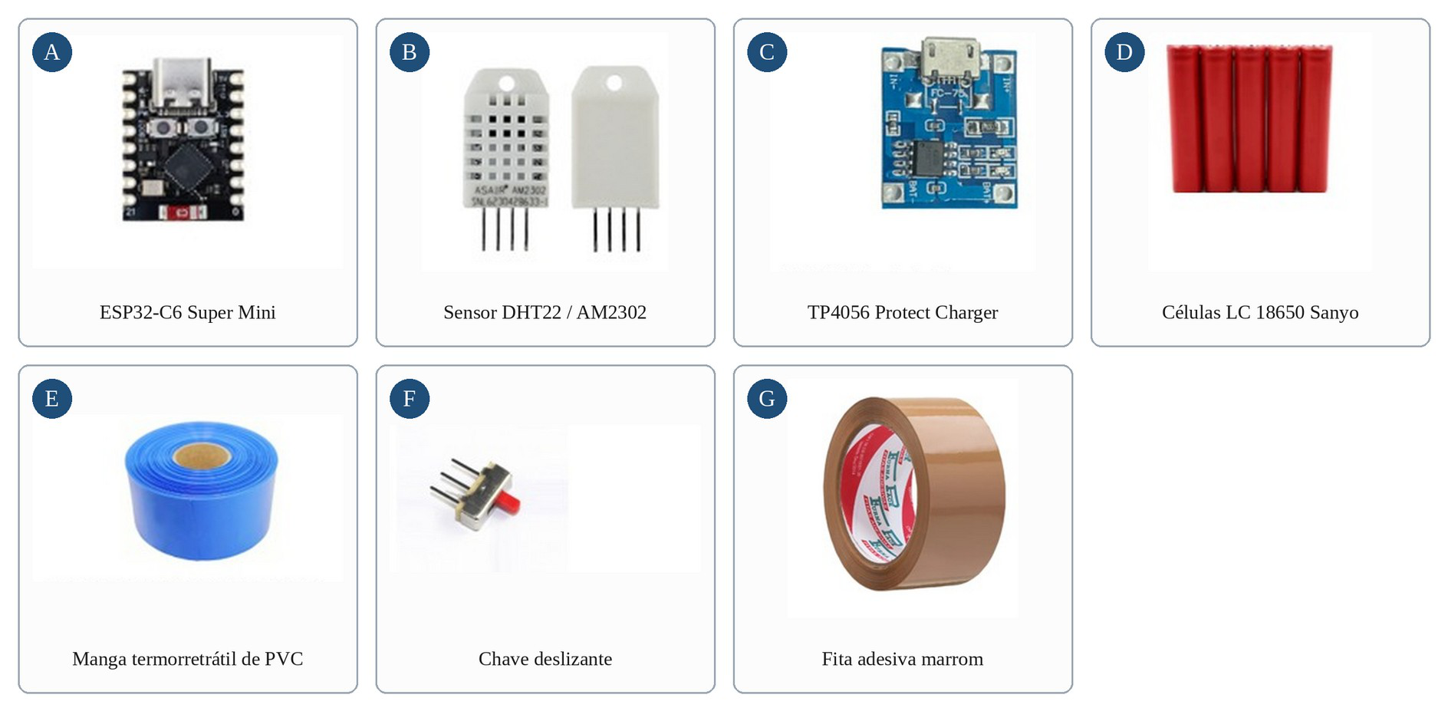
Figura 1. Componentes utilizados na montagem dos dispositivos THIS: (A) microcontrolador ESP32-C6 Super Mini; (B) sensor digital DHT22/AM2302; (C) módulo de recarga TP4056 Protect Charger; (D) células de íon-lítio LC 18650 Sanyo; (E) manga termorretrátil de PVC; (F) chave deslizante; e (G) fita adesiva marrom.
Fonte: elaboração do autor, a partir de imagens de catálogo dos respectivos fabricantes.
Os sete componentes distribuem-se em três funções distintas dentro do dispositivo, e essa organização esclarece por que cada um é necessário. Os itens A e B compõem a cadeia de medição: o sensor converte as grandezas físicas em sinal digital e o microcontrolador o processa, registra e transmite. Os itens C e D compõem a cadeia de energia: as células armazenam a carga que sustenta semanas de operação autônoma e o módulo de recarga permite reabastecê-las sem desmontar o conjunto. Os itens E, F e G compõem a cadeia de proteção e operação física: isolam eletricamente o conjunto, permitem desligá-lo com segurança e o fixam à estrutura do galpão.
O Quadro 1 detalha a função de cada componente e a razão da sua escolha.
Item | Componente | Função no sistema | Justificativa da escolha
A | ESP32-C6 Super Mini | Executa o firmware, comanda a leitura do sensor, mantém a contagem do ciclo, estabelece a conexão sem fio, monta e transmite o pacote de dados e entra em deep-sleep entre os ciclos | Reúne processamento, rádio Wi-Fi e portas digitais em placa de cerca de 2,5 cm, o que viabiliza um invólucro compacto; o modo de baixo consumo é o que torna possível operar semanas com um único conjunto de células
B | Sensor DHT22/AM2302 | Mede temperatura e umidade relativa e entrega os dois valores já digitalizados por um único pino de sinal | Integra termistor, elemento capacitivo e conversão analógico-digital em um só encapsulamento ventilado, dispensando circuito de condicionamento; é o único componente que precisa permanecer exposto ao ar do galpão
C | TP4056 Protect Charger | Controla o perfil de recarga das células — corrente constante seguida de tensão constante — e interrompe a corrente em caso de sobrecarga, descarga excessiva ou curto-circuito | Permite recarregar o conjunto por conector USB sem abrir o invólucro, reduzindo a manutenção de campo a uma operação simples; a proteção integrada é requisito de segurança para células de íon-lítio em ambiente rural
D | Células LC 18650 Sanyo | Armazenam a energia que sustenta o ciclo de despertar, medir, transmitir e voltar a dormir ao longo de semanas | Formato de alta densidade energética, amplamente disponível e de reposição barata; permite montar conjuntos de capacidade variável conforme a duração pretendida do acompanhamento
E | Manga termorretrátil de PVC | Encapsula o conjunto de células e as junções de solda, formando barreira contínua contra contato acidental entre polos | Ao ser aquecida, contrai-se e adere ao formato do conjunto, produzindo isolamento sem folgas — proteção elétrica primária em ambiente com poeira orgânica e umidade elevada
F | Chave deslizante | Interrompe manualmente a alimentação do circuito | Permite desligar o dispositivo durante montagem, transporte, manutenção e recarga sem desconectar fisicamente o conjunto de células, evitando descarga em períodos de não uso
G | Fita adesiva marrom | Fecha o invólucro artesanal, fixa o dispositivo ao elemento estrutural do galpão e dá o acabamento externo | Fixação de baixo custo, aplicável em campo sem ferramenta; a tonalidade aproxima-se da estrutura metálica e da madeira, o que contribui para que o dispositivo passe despercebido pelos animais
Quadro 1. Componentes do dispositivo THIS: função no sistema e justificativa da escolha
Fonte: elaboração do autor.
Duas escolhas merecem comentário, por serem as que mais afastam o dispositivo de um produto comercial. A primeira é o invólucro construído com fita adesiva e manga termorretrátil, que cumpre a função de proteção e de discrição a custo próximo de zero, mas não possui classificação formal de estanqueidade — limitação retomada na subseção 4.3.9 e na agenda de trabalhos futuros. A segunda é a ausência de circuito de balanceamento entre as células do conjunto, o que impede monitorar o estado individual de cada uma e ajuda a explicar a diferença de autonomia observada entre as unidades, discutida na subseção 4.3.3.

4.2.3.1 Microcontrolador
O núcleo computacional selecionado foi o ESP32-C6 Super Mini, placa compacta baseada no system-on-chip ESP32-C6. A família ESP32-C6 integra processador RISC-V de 32 bits, conectividade Wi-Fi na banda de 2,4 GHz, Bluetooth de baixa energia e recursos de comunicação compatíveis com aplicações de internet das coisas (ESPRESSIF SYSTEMS, [s.d.]). A escolha foi motivada pela disponibilidade de conectividade sem fio, pelo conjunto de entradas e saídas digitais, pela capacidade de executar uma rotina de aquisição e comunicação e pelo suporte a modos de baixo consumo.
A placa foi utilizada como controlador do ciclo de leitura. O firmware inicializa o sensor, aciona os indicadores luminosos, estabelece a conexão Wi-Fi, realiza a leitura, envia o pacote de dados e recebe da planilha o período de espera para o ciclo seguinte. O uso do modo deep-sleep é coerente com a necessidade de operar por vários dias com packs de baterias, uma vez que o dispositivo permanece inativo durante a maior parte do intervalo entre duas transmissões.

4.2.3.2 Sensor DHT22
O DHT22, também comercializado como AM2302, é um sensor digital integrado de temperatura e umidade relativa. As especificações comerciais indicam faixa de temperatura de aproximadamente −40 a 80 °C, resolução de 0,1 °C, precisão típica de ±0,5 °C e faixa de umidade de 0 a 100% UR, com precisão típica entre ±2 e ±5% UR, conforme a condição de operação (WAVESHARE, [s.d.]; ADAFRUIT, [s.d.]). Essas características atendem ao monitoramento de ambiência de um galpão leiteiro quando o objetivo principal é identificar tendência, faixas de risco e mudanças de microclima.
A escolha do DHT22 representa um compromisso entre custo, disponibilidade e resolução. O sensor não deve ser interpretado como substituto universal de instrumentos de referência: apresenta limitações de precisão, possível deriva temporal, dependência do tempo de estabilização e sensibilidade às condições de proteção física. A viabilidade de calibração do próprio DHT22 contra instrumentos de referência, em sistemas IoT equivalentes, foi demonstrada por Oyedokun et al. (2026). No THIS, essas limitações foram compensadas por verificação comparativa, por leituras repetidas e pelo uso de um indicador integrado como o THI.

4.2.3.3 Alimentação e autonomia
Dois dispositivos foram montados com packs de quatro células 18650 novas e um terceiro dispositivo com pack de seis células 18650 recondicionadas, em razão da disponibilidade de material no momento da montagem. Os conjuntos são compactos e protegidos por invólucro artesanal, com conexão para recarga, sensor exposto ao ambiente e elementos de indicação luminosa.
A atribuição dos packs aos pontos de instalação é relevante para a interpretação dos resultados e está registrada na Tabela 4. Os dois dispositivos com packs de quatro células novas foram destinados aos pontos INICIO e MEIO, de acompanhamento longitudinal prolongado; o dispositivo com pack de seis células recondicionadas foi destinado ao ponto ORDENHA, de acompanhamento concentrado em período mais curto. O número maior de células nesse terceiro conjunto não compensou a perda de capacidade das células recondicionadas, o que explica a menor autonomia observada naquele ponto.
Como a capacidade individual das células e o circuito de balanceamento não foram registrados durante a montagem, não foi calculada capacidade energética nominal em watt-hora. A autonomia prevista em projeto foi de aproximadamente 40 dias com ciclo horário de leitura. Os dois dispositivos com células novas apresentaram 38,48 e 42,27 dias entre o primeiro e o último registro, média de 40,38 dias, valor que corresponde ao alvo de projeto.
A estratégia de alimentação foi escolhida para evitar cabeamento ao longo do galpão e permitir instalação discreta. O custo dessa decisão é a necessidade de recarga e a dependência do estado real das células recondicionadas. A autonomia deve, portanto, ser reportada como resultado operacional do conjunto placa–sensor–firmware–bateria, e não como propriedade isolada da célula 18650.

4.2.3.4 Indicadores luminosos e estrutura física
Os dispositivos receberam quatro estados luminosos, cuja codificação permite diagnóstico visual sem necessidade de abrir o invólucro. O Quadro 2 apresenta a correspondência entre cor, padrão de acionamento e evento sinalizado.
Cor do LED | Padrão de acionamento | Evento sinalizado | Momento no ciclo
Azul | Aceso ou intermitente | Tentativa ou realização da conexão Wi-Fi | Início do ciclo, após o despertar
Verde | Dois pulsos | Leitura e envio concluídos com sucesso | Após a transmissão ao Google Sheets
Amarelo | Um pulso | Recebimento do tempo de espera enviado pela aba SETUP | Após a resposta da planilha
Vermelho | Três pulsos | Falha de conexão, de leitura ou de envio | Em qualquer ponto do ciclo
Quadro 2. Codificação dos indicadores luminosos do dispositivo THIS
Fonte: elaboração do autor, a partir da lógica implementada no firmware.
A proteção física foi construída com materiais simples e fita adesiva. O invólucro protege os componentes contra contato acidental e permite que o DHT22 permaneça em contato com o ar. Como não foi realizado ensaio de grau de proteção, não se atribui ao conjunto classe IP formal. Em versões futuras, a caixa deverá ser substituída por invólucro com ventilação protegida, fixação mecânica e classificação ambiental documentada. A Figura 2 mostra as três unidades montadas e os detalhes construtivos do invólucro.
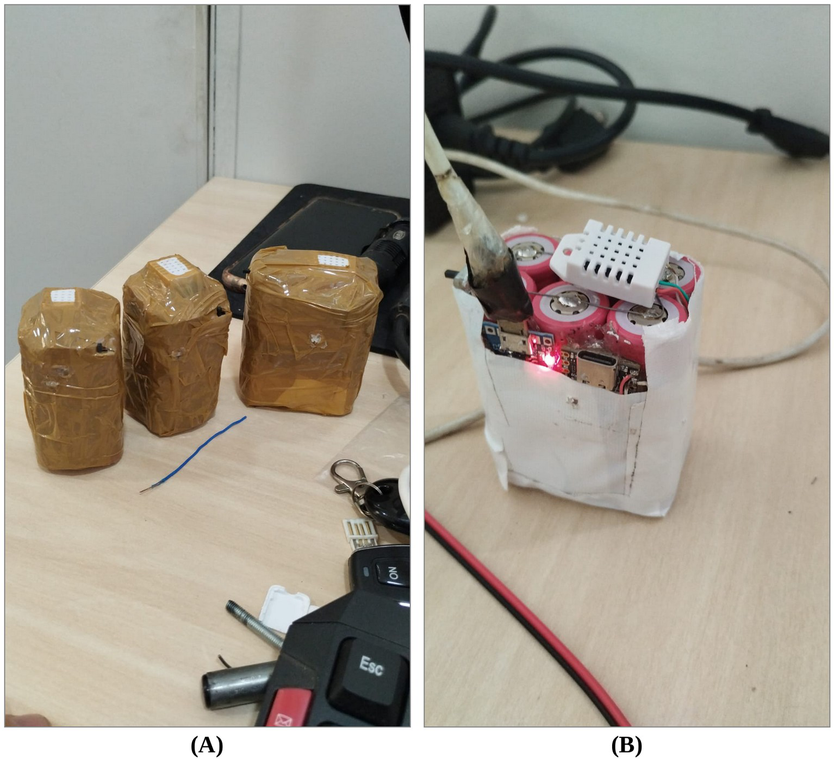
Figura 2. Dispositivos THIS: (A) as três unidades montadas para teste, com invólucros, conectores e etiquetas de identificação; e (B) montagem interna de uma unidade, evidenciando o conjunto de baterias, a placa de comunicação, a placa do sensor e o cabo de conexão.
Fonte: acervo do projeto THIS.

O Quadro 3 reúne as especificações funcionais do hardware adotado nos dispositivos.
Componente | Especificação observada ou adotada | Função no sistema | Observação técnica
Microcontrolador | ESP32-C6 Super Mini | Controle, comunicação e deep-sleep | Modelo compacto com Wi-Fi e periféricos digitais (Espressif Systems, [s.d.])
Sensor | DHT22/AM2302 | Temperatura e umidade relativa | Resolução indicada de 0,1 °C e 0,1% UR; a precisão depende da condição de uso (Waveshare, [s.d.])
Alimentação | Pack com 4 células 18650 em duas unidades; pack com 6 células recondicionadas em uma unidade | Operação autônoma | Capacidade nominal individual não registrada durante a montagem
Indicadores | LEDs azul, verde, amarelo e vermelho | Diagnóstico visual do ciclo | Estados definidos pelo firmware, conforme o Quadro 2
Invólucro | Estrutura artesanal selada com fita | Proteção e discrição | Sem ensaio ou classificação IP formal
Comunicação | Wi-Fi na banda de 2,4 GHz | Envio ao Google Sheets | Dependente da cobertura da rede local da propriedade
Quadro 3. Especificações funcionais do hardware dos dispositivos THIS
Fonte: elaboração do autor.

4.2.4 Firmware e lógica de operação

4.2.4.1 Versão preliminar: registro local com interface embarcada
O sistema empregado no experimento é resultado de uma segunda iteração de projeto. A primeira versão, identificada como THIS V1, adotou arquitetura inteiramente local: o próprio microcontrolador operava como ponto de acesso sem fio e servia uma página de configuração e de monitoramento, acessível por navegador a partir de qualquer dispositivo conectado à sua rede.
A Figura 3 apresenta essa interface. Nela, o usuário ajustava a data e a hora de referência, definia o intervalo de leitura em segundos, salvava a configuração, iniciava o registro e transferia o arquivo de log gerado. O painel exibia a leitura corrente de temperatura e de umidade e identificava a unidade pelo seu endereço físico de rede.
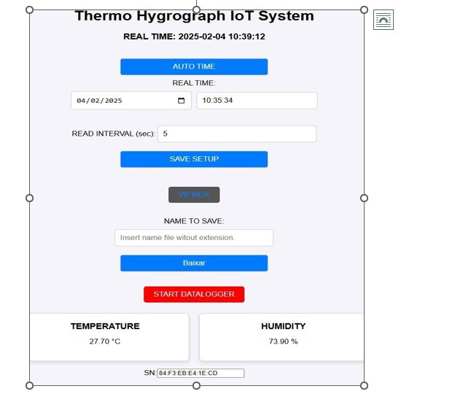
Figura 3. Interface embarcada da versão preliminar THIS V1, servida pelo próprio microcontrolador em modo de ponto de acesso, com campos de configuração de horário e de intervalo de leitura, comandos de registro e de transferência do arquivo, e exibição da leitura corrente.
Fonte: acervo do projeto THIS.
O armazenamento dessa versão era feito no sistema de arquivos interno do microcontrolador. A Figura 4 reproduz o trecho do código responsável por essa operação: a rotina de registro compõe uma linha de texto com data, hora, temperatura e umidade, abre o arquivo de log em modo de acréscimo e o grava na memória interna, antes de programar o próximo despertar.
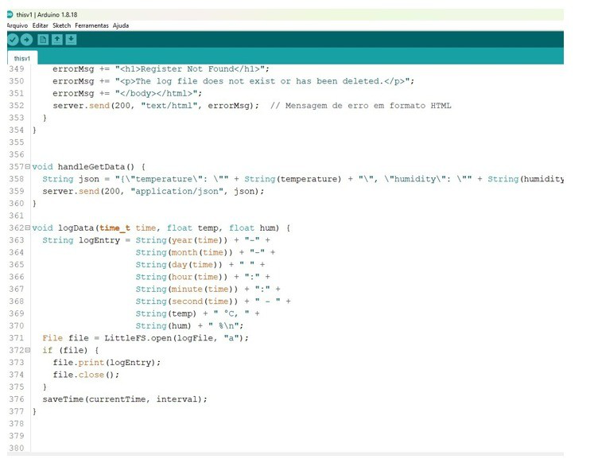
Figura 4. Trecho do código-fonte da versão preliminar THIS V1, com a rotina de composição da linha de registro e de gravação no sistema de arquivos interno do microcontrolador.
Fonte: acervo do projeto THIS.
Essa arquitetura resolvia a aquisição, mas impunha três limitações que motivaram a reformulação. A primeira é de acesso: por operar como ponto de acesso próprio, o dispositivo exigia proximidade física para qualquer consulta ou alteração de parâmetro, o que anula a vantagem do monitoramento remoto em uma instalação de produção. O desempenho de transmissão de dados de sistemas embarcados de baixo custo para monitoramento térmico em instalações para animais é ponto crítico avaliado na literatura (OLIVEIRA et al., 2025). A segunda é de capacidade: o registro em memória interna é finito e não oferece redundância, de modo que uma falha de hardware implica perda integral da série. A terceira é de integração: o arquivo de log precisava ser transferido e tratado manualmente, sem qualquer camada de interpretação para o usuário final.
A versão empregada no experimento inverte a lógica de rede — o dispositivo passa a operar como cliente da rede da propriedade, e não como servidor de rede própria — e transfere o armazenamento e a interface para a planilha em nuvem. As subseções seguintes descrevem essa versão.

4.2.4.2 Ciclo de operação da versão integrada à planilha
O firmware foi estruturado como máquina de estados. Ao sair do deep-sleep, o ESP32- C6 inicializa suas interfaces e o DHT22. Em seguida, tenta conectar-se ao Wi-Fi, realiza a leitura, calcula ou recebe o THI conforme a lógica definida na planilha, transmite os dados e aguarda as configurações retornadas. Se a transmissão é bem-sucedida, dois pulsos verdes confirmam o envio, um pulso amarelo confirma o recebimento do intervalo e a placa retorna ao deep-sleep. Nas falhas, três pulsos vermelhos sinalizam a ocorrência antes de nova tentativa ou do retorno ao modo de espera.
O ciclo operacional foi fixado em uma hora, mas cada ciclo produz duas leituras, e não uma. O dispositivo desperta aproximadamente dois minutos antes do fechamento da hora, realiza a primeira aquisição e a transmite; em seguida, no instante de fechamento do ciclo, realiza a segunda aquisição e a transmite. O par de leituras próximas permite verificar se houve alteração abrupta das condições no intervalo, funcionando como controle interno de plausibilidade: leituras discrepantes entre observações separadas por dois minutos indicam ruído de medição ou evento ambiental súbito, e não deriva gradual do ambiente.
Esse desenho explica diretamente a estrutura temporal observada na base, e a inspeção dos registros o confirma. Tomando como exemplo a unidade MEIO no dia 10 de abril de 2026, os horários de aquisição sucedem-se em 00h00min14s, 00h58min43s, 01h00min14s, 01h58min45s e 02h00min14s: um par de leituras separadas por cerca de um minuto e meio, seguido de um intervalo de aproximadamente cinquenta e oito minutos até o par seguinte.
A distribuição dos intervalos entre registros consecutivos é, coerentemente, bimodal. Para a unidade MEIO, 893 dos 1.918 intervalos situam-se entre um e três minutos e 919 entre 45 e 75 minutos; padrão equivalente ocorre em INICIO e em ORDENHA. A mediana dos intervalos, situada entre 1,45 e 1,59 minuto conforme o dispositivo, é consequência dessa alternância e não deve ser lida como intervalo nominal de programação.
Cada evento de aquisição recebe um identificador sequencial, registrado na coluna ID READ do Datalogger. Como os três dispositivos gravam na mesma tabela, um mesmo identificador reúne as leituras das unidades que responderam naquele evento. Esse campo cumpre duas funções analíticas: permite reconstruir quais unidades participaram de cada ciclo e permite distinguir uma leitura nova de uma retransmissão da mesma leitura, questão retomada na subseção 4.3.1.
A adoção de duas leituras por ciclo tem uma implicação metodológica adicional: o número de leituras esperado em um período de operação contínua é de 48 por dia e por dispositivo, e não de 24. Esse valor de referência é utilizado na subseção 4.3.3 para estimar a taxa de entrega efetiva de cada unidade.
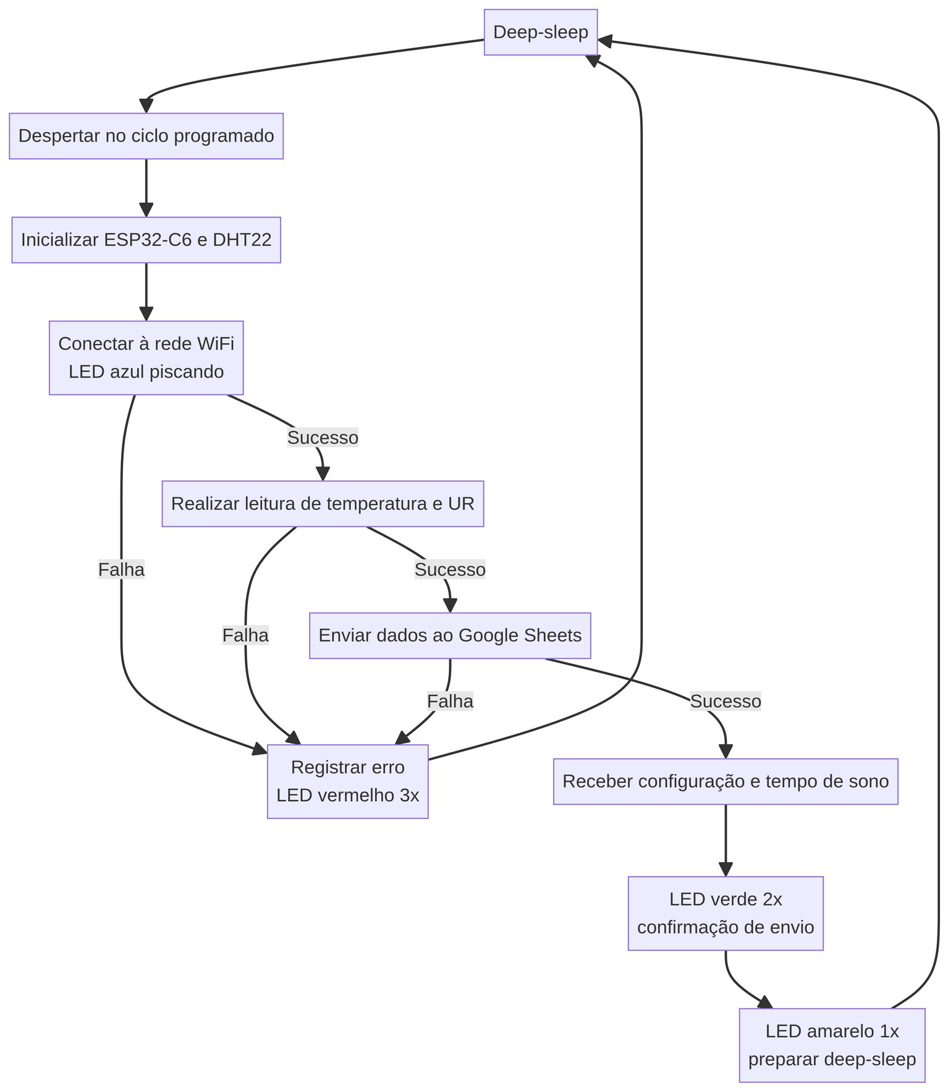
Figura 5. Fluxograma do ciclo de operação do firmware do THIS.
Fonte: elaboração do autor.
A lógica principal do ciclo pode ser representada pelo pseudocódigo apresentado a seguir:
ACORDAR do deep-sleep
INICIALIZAR ESP32-C6, GPIOs e DHT22
PISCAR LED azul durante a conexão Wi-Fi
SE conexão falhar ENTÃO
REGISTRAR erro
PISCAR LED vermelho três vezes
RETORNAR ao deep-sleep ou TENTAR novamente
FIM SE
LER temperatura e umidade relativa
SE leitura inválida ENTÃO
REGISTRAR erro
PISCAR LED vermelho três vezes
RETORNAR ao deep-sleep
FIM SE
CALCULAR e organizar o THI; PREPARAR o timestamp
TRANSMITIR id, dispositivo, temperatura, umidade e THI ao Google Sheets
SE envio falhar ENTÃO
REGISTRAR erro
PISCAR LED vermelho três vezes
RETORNAR ao deep-sleep
FIM SE
RECEBER intervalo e parâmetros da aba SETUP
PISCAR LED verde duas vezes
PISCAR LED amarelo uma vez
PROGRAMAR o próximo despertar
ENTRAR em deep-sleep

4.2.5 Planilha Google Sheets: SETUP, Datalogger e Analytics
A planilha foi concebida como camada de integração entre o hardware e o usuário. A aba SETUP organiza-se em uma linha de cabeçalho e uma linha de valores, com os campos SLEEP, TL, TH, HL, HH, PROD, THIL, THII, THIH e STATUS, além do identificador de implantação do serviço de comunicação. Na configuração analisada, SLEEP registra 60 minutos, PROD registra Leite, STATUS registra Vacas em Lactação e os três limiares de THI — THIL, THII e THIH — registram, respectivamente, 65, 68 e 70. Os campos TL, TH, HL e HH, destinados a limites diretos de temperatura e de umidade, permanecem em zero, o que indica que a classificação operou exclusivamente pelo THI. A leitura desses campos pelo dispositivo permite alterar parâmetros remotamente, sem reprogramação física.
A aba Datalogger funciona como repositório dos registros brutos e processados. Cada linha reúne dez campos: data e hora, identificador de leitura (ID READ), temperatura, umidade relativa, THI, rede Wi-Fi utilizada, nome do dispositivo, categoria de produção, condição classificada e campo de recomendação. Para o arquivo analisado, foram encontradas 3.980 linhas, sendo 1.919 associadas a MEIO, 1.685 a INICIO, 375 a ORDENHA e 1 ao rótulo final.
O campo de rede registra a origem da conexão de cada envio: 3.977 linhas correspondem à rede da propriedade e três à rede utilizada em bancada, estas últimas correspondendo às leituras iniciais das três unidades em 27 de março de 2026, imediatamente antes da instalação. Esse detalhe permite delimitar com precisão o início da operação em campo.
A Figura 6 reproduz o trecho inicial da aba e torna visíveis três características da base que serão retomadas na análise. A primeira é a gravação compartilhada: as três unidades escrevem na mesma tabela, de modo que linhas consecutivas pertencem a dispositivos distintos. A segunda é a função do identificador de leitura, que agrupa as respostas de um mesmo evento de aquisição — o identificador 2, por exemplo, reúne as leituras de ORDENHA, MEIO e INICIO entre 10h16 e 10h26 do dia 28 de março. A terceira é a ocorrência de retransmissão, visível no identificador 4, para o qual a unidade MEIO aparece duas vezes, às 12h11min02s e às 12h12min22s, com os mesmos valores de temperatura, umidade e THI.
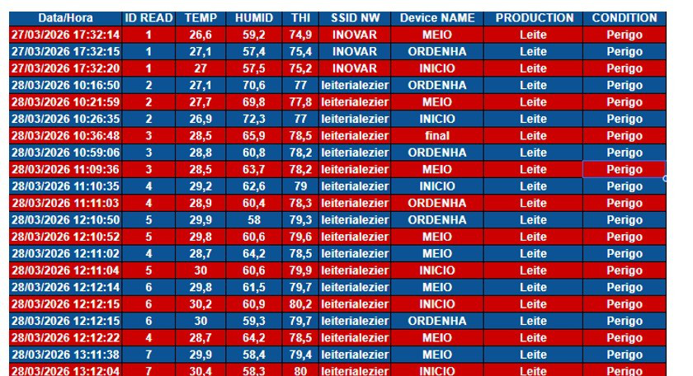
Figura 6. Trecho inicial da aba Datalogger, com a formatação condicional por classe de condição. A tabela é compartilhada pelas três unidades, o identificador de leitura agrupa as respostas de um mesmo evento de aquisição e a repetição de um identificador para a mesma unidade corresponde à retransmissão do pacote.
Fonte: acervo do projeto THIS.
A aba Analytics sintetiza os dados para interpretação do produtor. O painel apresenta os gráficos temporais de temperatura, umidade e THI; um resumo do dia com a avaliação geral e a proporção de tempo em zona de conforto; a última leitura registrada, com temperatura, umidade, THI e condição; uma recomendação principal; e uma lista numerada de ações imediatas. O resumo é calculado sobre o dia corrente, de modo que, no arquivo analisado, ele reflete o dia 9 de maio de 2026, no qual há uma única leitura. A planilha oferece ainda seleção da categoria de produção, classificação por condição e recomendações de manejo. Entre as recomendações implementadas estão oferecer ração em horário mais fresco, verificar sinais de acidose respiratória e acionar o médico veterinário em situações de prostração ou de queda abrupta na produção. A interface transforma, assim, uma série numérica em linguagem de decisão.
O diferencial do THIS não está apenas em armazenar dados em uma planilha, mas em fazer do Google Sheets a interface principal de monitoramento, configuração e decisão. Essa opção reduz a necessidade de instalar aplicativo proprietário, aproveita uma ferramenta já conhecida do usuário e permite que o técnico ajuste limites e intervalos diretamente na aba SETUP. A conexão seguinte do dispositivo incorpora os parâmetros alterados.
Esse mecanismo cobre também a manutenção corretiva leve. Ajustes de intervalo de leitura, de limiares de classificação e de categoria de produção são realizados sem retirar o dispositivo do galpão, sem abrir o invólucro e sem conexão física a um computador. A intervenção presencial permanece necessária apenas para a recarga das células e para reparos de hardware. O Quadro 4 descreve a estrutura funcional da planilha e a atribuição de cada aba.
Aba | Conteúdo | Uso pelo produtor ou técnico
SETUP | Intervalo de suspensão, produção, limites de THI e estado de operação | Ajustar parâmetros remotamente, sem reprogramação física
Datalogger | Timestamp, identificador, temperatura, umidade, THI, dispositivo, rede e condição | Auditar e exportar registros
Analytics | Figuras, faixas, ícones e recomendações de manejo | Acompanhar o risco e orientar a decisão
Quadro 4. Estrutura funcional da planilha Google Sheets
Fonte: elaboração do autor.
O seletor de categoria de produção é o elemento que confere generalidade à solução. Ao escolher a espécie e a categoria, o usuário altera simultaneamente três conjuntos de parâmetros: os limiares que separam as classes de condição, a escala e as cores do sistema de indicação gráfica, e o conjunto de recomendações de manejo exibido. O Quadro 5 apresenta as categorias implementadas e as respectivas orientações predominantes.
Cumpre registrar que o arquivo de planilha analisado para a redação deste capítulo corresponde exclusivamente à configuração de gado leiteiro: o campo PROD da aba SETUP registra o valor Leite em todos os 3.980 registros do Datalogger, e a aba Analytics apresenta o painel dedicado a vacas em lactação. A parametrização das demais categorias, descrita no Quadro 5, integra a descrição funcional do sistema e deve ter os respectivos limiares documentados na versão de depósito.
Categoria de produção | Sensibilidade térmica predominante | Orientações predominantes acionadas pelo sistema
Aves de corte | Elevada nas fases finais de criação, quando a massa corporal e o empenamento reduzem a dissipação de calor | Ajuste de ventilação e de nebulização; revisão da densidade de alojamento; deslocamento do arraçoamento para os períodos mais frescos
Aves de postura | Elevada, com reflexo direto sobre o consumo de ração, a taxa de postura e a qualidade da casca | Reforço de ventilação; verificação da disponibilidade e da temperatura da água; revisão do manejo de arraçoamento
Gado de corte | Moderada a elevada, sobretudo em confinamento e em animais terminados | Sombreamento; disponibilidade de água; redução de manejos nos horários mais quentes
Gado leiteiro | Elevada em vacas de alta produção em lactação | Ventilação e aspersão; redução de esperas em áreas quentes; verificação de água e de arraçoamento
Suínos | Elevada, com agravamento pela ausência de glândulas sudoríparas funcionais | Ventilação e resfriamento evaporativo; revisão da densidade; ajuste de arraçoamento
Quadro 5. Categorias de produção implementadas no seletor da planilha e orientações predominantes de manejo
Fonte: elaboração do autor, a partir da descrição funcional do sistema THIS. Os limiares específicos de cada categoria devem ser documentados a partir da implementação, conforme registrado no texto.
Registre-se que os limiares associados a cada categoria constituem parametrização operacional do projeto, sujeita a revisão à luz das referências específicas de cada espécie. A contribuição do sistema não está na definição de novos limiares zootécnicos, mas na sua aplicação automática ao fluxo contínuo de dados e na sua tradução em recomendação executável.

4.2.6 Índice de temperatura e umidade
A forma do THI utilizada para conferência dos registros é apresentada na eq. (1):
THI = (1,8T + 32) − [(0,55 − 0,0055·UR) × (1,8T − 26,8)] (1)
em que T é a temperatura do ar, em graus Celsius, e UR é a umidade relativa do ar, em porcentagem. Essa formulação deriva do índice de desconforto proposto por Thom (1959) e da sua adaptação à produção animal (NRC, 1971).
A aplicação dessa equação aos registros do THIS produziu diferença absoluta média de 0,13 unidade em relação ao THI armazenado, diferença máxima de 0,38 unidade e correlação de 0,9999. Esse resultado indica que a série do Datalogger é internamente coerente com a equação de conferência, embora não substitua a documentação da versão exata do firmware.
A classificação operada pelo sistema durante o experimento foi reconstruída a partir do confronto entre o campo de condição e o valor de THI de cada um dos 3.980 registros do Datalogger. As quatro classes correspondem a faixas contíguas e sem sobreposição, cujos limites são 68, 70 e 72 unidades de THI, conforme a Tabela 1.
Tabela 1. Classes de condição operadas pelo sistema, faixas de THI observadas e ações de manejo associadas
Classe | Faixa de THI observada | Registros (n) | Proporção (%) | Ações associadas
Frio | Menor que 68 | 775 | 19,5 | Manter a rotina e acompanhar a tendência
Normal | De 68 a 70 | 521 | 13,1 | Verificar disponibilidade de água, ventilação e sombreamento
Alerta | De 70 a 72 | 576 | 14,5 | Intensificar ventilação, avaliar aspersão e reduzir esperas em áreas quentes
Perigo | Igual ou maior que 72 | 2.108 | 53,0 | Priorizar resfriamento, água, ventilação e observação dos animais
Fonte: elaboração do autor, a partir da classificação registrada nos 3.980 registros do Datalogger.
Registre-se uma observação relevante para a documentação do sistema. A aba SETUP armazena três limiares — THIL, THII e THIH — com os valores 65, 68 e 70. Os limites efetivamente operados na classificação, reconstruídos a partir dos registros, são 68, 70 e 72. Os dois limiares superiores do SETUP correspondem, portanto, às duas primeiras fronteiras de classe, ao passo que a fronteira que separa Alerta de Perigo situa-se duas unidades acima de THIH e o valor 65 registrado em THIL não opera como fronteira na configuração de gado leiteiro. Essa correspondência deve ser explicitada na documentação do firmware e da planilha, de modo que a regra de classificação seja auditável a partir dos parâmetros configuráveis.
As faixas apresentadas na Tabela 1 correspondem à configuração ativa durante o experimento, com a categoria gado leiteiro selecionada e o estado registrado como vacas em lactação.
As faixas devem ser tratadas como configuração operacional do projeto, e não como universalidade biológica. A resposta do animal depende de categoria, nível de produção, aclimatação, velocidade do ar, radiação, disponibilidade de água e duração da exposição. O benefício da planilha é justamente permitir que os limites sejam ajustados sem alteração do hardware. O Quadro 6 confronta a solução adotada com abordagens alternativas de registro e cálculo.
Critério | THIS com Google Sheets | Aplicativo ou plataforma proprietária
Acesso | Navegador e conta Google | Aplicativo ou licença específica
Custo de software | Sem licença específica no escopo do projeto | Pode envolver mensalidade ou licença
Configuração | Parâmetros editáveis na aba SETUP | Frequentemente depende do fornecedor
Interpretação | Figuras e recomendações adaptadas ao produtor | Pode exigir treinamento específico
Escalabilidade | Vários dispositivos na mesma base | Depende do plano contratado e da plataforma
Auditoria | Dados tabulares exportáveis | Depende do formato de exportação oferecido
Limitação | Dependência de Wi-Fi e de planilha adequadamente protegida | Dependência do serviço e da continuidade do fornecedor
Quadro 6. Comparação entre o THIS com Google Sheets e abordagens baseadas em plataformas proprietárias
Fonte: elaboração do autor.

4.2.7 Verificação laboratorial
Nenhum dispositivo foi levado a campo antes de passar por verificação em ambiente controlado. Essa etapa é condição de validade para todo o restante do capítulo: sem ela, qualquer divergência posterior entre o THIS e os instrumentos de referência seria indistinguível de um defeito de fabricação ou de montagem.
O procedimento consistiu em submeter os três dispositivos THIS, os registradores Testo 174H e o psicrômetro analógico ao mesmo ambiente controlado, com leituras registradas a intervalos de 30 minutos, ao longo de quatro patamares térmicos sucessivos: 20 °C, 16 °C, 30 °C e novamente 20 °C.
A sequência não é arbitrária e merece justificativa. Os três primeiros patamares cobrem a faixa de operação esperada em campo — o experimento viria a registrar temperaturas entre 13,9 e 32,7 °C —, verificando se a concordância se mantém no frio, na condição intermediária e no calor, e não apenas em um ponto isolado. O quarto patamar repete deliberadamente a condição inicial de 20 °C e cumpre função de controle: se a leitura ao retornar a 20 °C reproduz a leitura inicial, fica descartada a ocorrência de deriva ou de histerese ao longo do ensaio. Essa verificação é particularmente pertinente ao DHT22, sensor cujo tempo de estabilização e cuja sensibilidade a ciclos de umidade são limitações reconhecidas.
Foram empregadas duas referências independentes, escolha metodológica deliberada. A primeira foi o registrador Testo 174H, instrumento comercial fornecido com certificado de calibração de fábrica, o que estabelece rastreabilidade documental para as leituras de referência. Segundo o fabricante, o modelo possui faixa de temperatura de −20 a +70 °C, resolução de 0,1 °C, exatidão declarada de ±0,5 °C e capacidade de memória de até 16.000 valores por canal; para umidade, informa faixa de 0 a 100% UR e exatidão de ±3% UR entre 2 e 98% UR (TESTO, [s.d.]). A segunda foi o psicrômetro analógico, que obtém a umidade relativa por princípio físico distinto — a depressão psicrométrica entre as temperaturas de bulbo seco e de bulbo úmido — e que, por não compartilhar tecnologia de medição com os sensores digitais, permite detectar erro sistemático comum aos instrumentos eletrônicos.
O ensaio produziu dois resultados. O primeiro diz respeito às próprias referências: o psicrômetro analógico e os registradores Testo 174H apresentaram leituras coincidentes em todos os patamares, inclusive no retorno a 20 °C. Como as duas referências operam por princípios de medição distintos, a sua coincidência sustenta que nenhuma delas apresentava erro sistemático relevante no período do ensaio, e valida o Testo 174H como referência de campo.
O segundo resultado diz respeito aos dispositivos THIS. O conjunto sensor DHT22 e microcontrolador apresentou desvio constante e de pequena magnitude em relação ao Testo: 1
°C abaixo na temperatura e 2 pontos percentuais acima na umidade relativa. O desvio manteve-se nos quatro patamares e não se alterou no retorno à condição inicial, o que caracteriza um deslocamento sistemático — e, portanto, corrigível — e não erro aleatório ou deriva. O Quadro 7 sintetiza o ensaio.
Ordem | Patamar térmico | Finalidade do patamar | Psicrômetro × Testo 174H | THIS × Testo 174H
1º | 20 °C | Condição de referência inicial | Leituras coincidentes | −1 °C na temperatura; +2 p.p. na umidade
2º | 16 °C | Extremo inferior da faixa de operação | Leituras coincidentes | Mesmo desvio
3º | 30 °C | Extremo superior da faixa de operação | Leituras coincidentes | Mesmo desvio
4º | 20 °C | Retorno à condição inicial: controle de deriva e de histerese | Leituras coincidentes | Mesmo desvio, sem alteração em relação ao 1º patamar
Quadro 7. Patamares térmicos da verificação em ambiente controlado e concordância observada entre os instrumentos
Fonte: elaboração do autor, a partir dos registros manuais do ensaio de verificação.
Esse desvio é de magnitude compatível com a especificação do próprio sensor, que declara precisão típica de ±0,5 °C e de ±2 a ±5% UR (WAVESHARE, [s.d.]), e é inferior à soma das incertezas dos dois instrumentos confrontados. A verificação autorizou, portanto, a instalação em campo, com a ressalva de que o desvio conhecido deveria ser considerado na interpretação das comparações posteriores — procedimento adotado na subseção 4.3.4.5.
Registre-se uma limitação de registro. As leituras do ensaio foram anotadas manualmente em caderno de laboratório, e apenas os desvios consolidados foram preservados; os valores individuais de cada repetição em cada patamar não foram transcritos para meio digital. Por essa razão, não foi possível calcular desvio padrão, erro máximo, RMSE ou R² dessa etapa. Para a versão de depósito, recomenda-se transcrever e anexar as anotações originais, o que permitirá reportar a dispersão do desvio, e não apenas o seu valor central.
A Figura 7 documenta o arranjo empregado. No painel A, o psicrômetro analógico de bulbo seco e bulbo úmido aparece montado em suporte, com o reservatório de água que mantém a mecha umedecida, e dois registradores Testo 174H posicionados na sua base, exibindo leituras coincidentes. No painel B, um conjunto sensor DHT22 e microcontrolador é comparado lado a lado com um registrador Testo, com a leitura do conjunto exibida simultaneamente na interface embarcada — arranjo que permite o confronto direto entre o valor medido pelo protótipo e o valor do instrumento de referência no mesmo instante e no mesmo ponto.
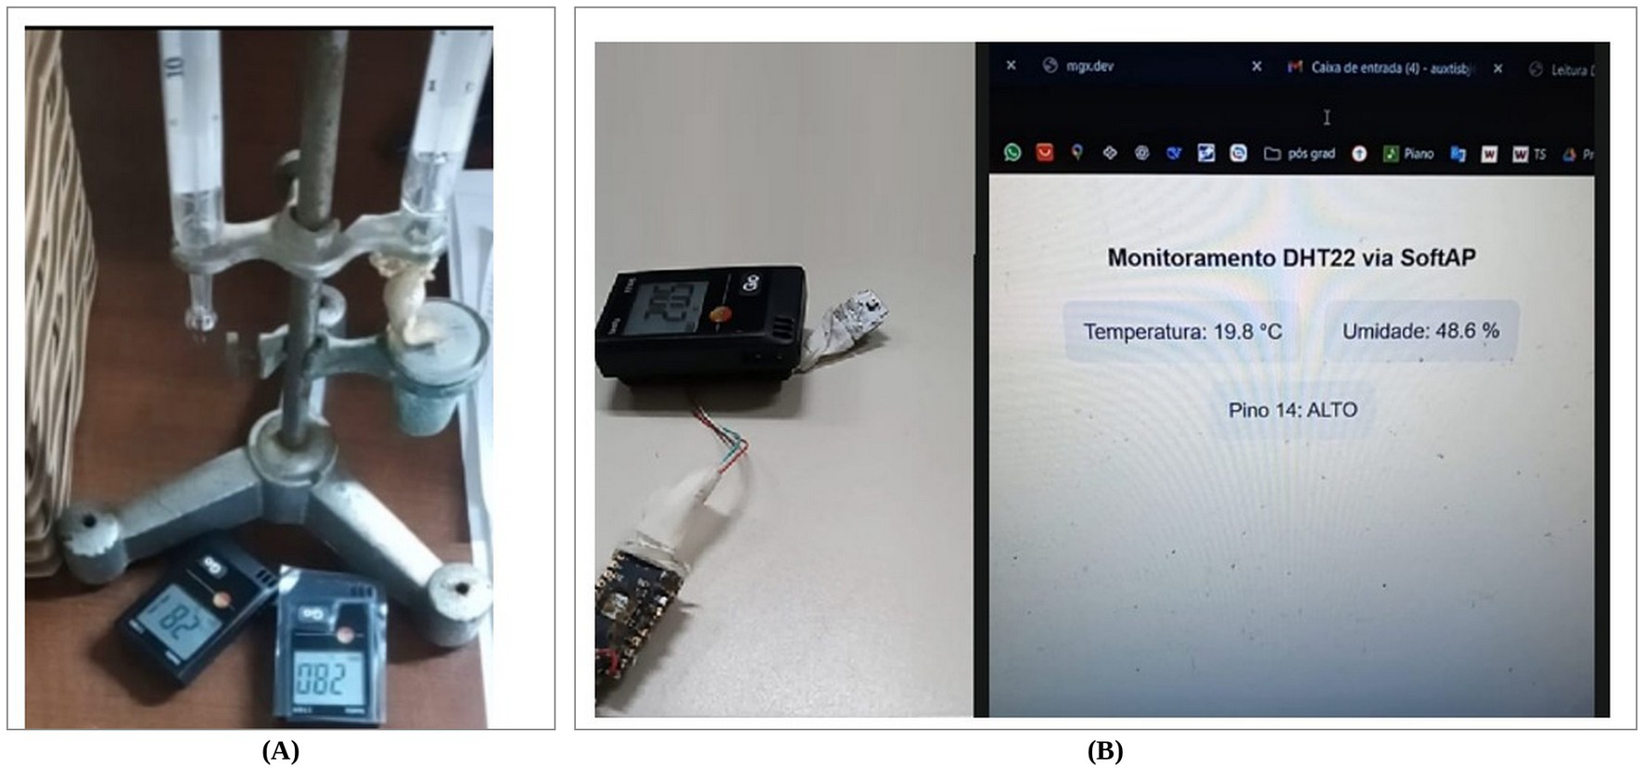
Figura 7. Verificação em ambiente controlado: (A) psicrômetro analógico de bulbo seco e bulbo úmido, montado em suporte, com dois registradores Testo 174H posicionados na base; e (B) confronto direto entre o conjunto sensor DHT22 e microcontrolador, um registrador Testo 174H e a leitura exibida na interface do protótipo.
Fonte: acervo do projeto THIS.

4.2.8 Instalação e operação em campo
O esquema de instalação define três posições ao longo do barracão, representadas na Figura 8: a posição 1, próxima à ordenha, no início do barracão; a posição 2, na região central; e a posição 3, no término do galpão. Em cada uma delas foram instalados dois instrumentos, em alturas distintas.
Os três registradores Testo 174H foram fixados em abrigo, a aproximadamente 4 m de altura, junto ao teto, na faixa em que operam os exaustores. Os três dispositivos THIS foram fixados a 1,90 m do solo, junto ao leito de compostagem e à altura da zona efetivamente ocupada pelos animais.
Esse arranjo em dois níveis não é um acidente de instalação: é o próprio objeto da comparação. Um compost barn apresenta duas fontes de calor concentradas na parte inferior — a fermentação aeróbia da cama, que é um processo exotérmico contínuo, e o próprio calor metabólico do rebanho — enquanto a região sob a cobertura recebe o ar mais renovado pela exaustão. A hipótese implícita no arranjo é a de que essas duas faixas de altura constituem microclimas distintos, e que a faixa relevante para o bem-estar animal é a inferior, que os instrumentos convencionalmente instalados sob a cobertura não representam.
A consequência metodológica é que a diferença medida entre os dois conjuntos não é atribuível apenas ao instrumento. Ela reúne o desvio próprio de cada sensor e a estratificação vertical real do galpão, e a separação dessas duas parcelas exige um desvio instrumental medido de forma independente — obtido no ensaio em ambiente controlado descrito na subseção 4.2.7 e aplicado na subseção 4.3.4.5.
A coleta foi planejada em intervalos de uma hora, com envio por Wi-Fi ao Google Sheets. A operação foi acompanhada pela produtora, que podia observar as condições e utilizar as recomendações apresentadas na aba Analytics. A instalação manteve-se discreta, sem elementos que tenham provocado interesse evidente por parte dos animais.
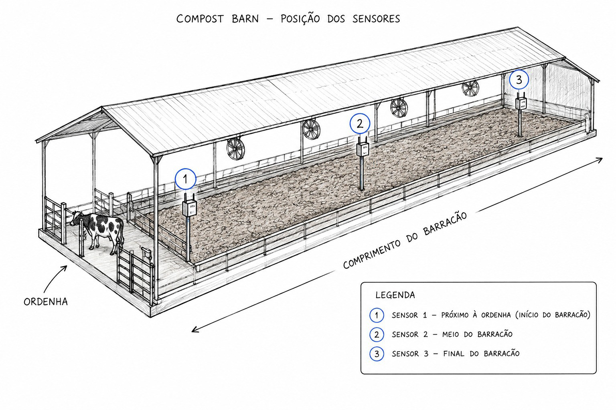
Figura 8. Esquema da distribuição dos sensores no compost barn: posição 1, próxima à ordenha, no início do barracão; posição 2, na região central; e posição 3, no término do galpão. Em cada posição foram instalados um registrador Testo 174H a aproximadamente 4 m, junto ao teto, e um dispositivo THIS a 1,90 m do solo, junto ao leito de compostagem.
Fonte: elaboração do autor.
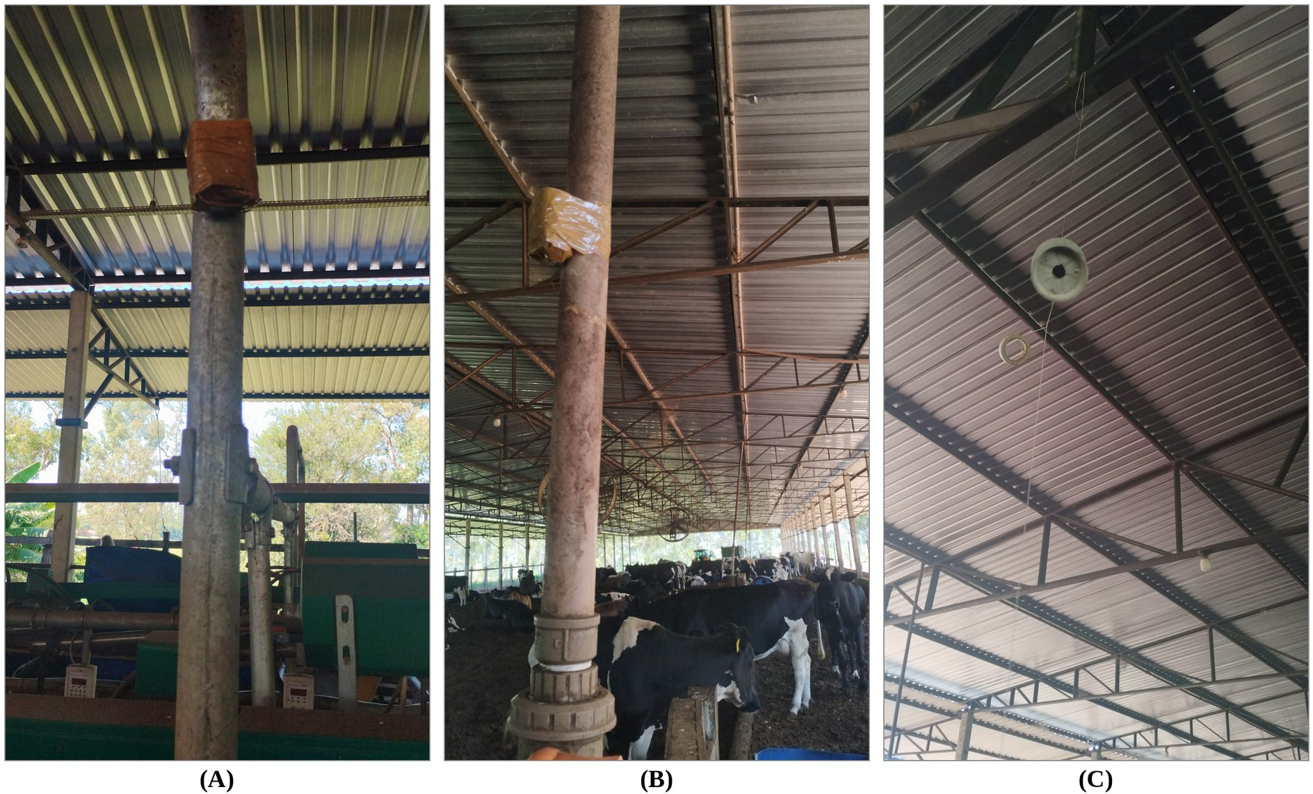
Figura 9. Instalação em campo: (A) dispositivo THIS fixado em elemento estrutural do galpão leiteiro; (B) vista complementar da instalação e da estrutura do ambiente de produção, com os animais em alojamento coletivo; e (C) detalhe do sensor em posição elevada, sob a cobertura metálica.
Fonte: acervo do projeto THIS.
A Figura 9 registra as condições de instalação e de operação do sistema em campo.

4.2.9 Processamento e análise dos dados
Os arquivos foram importados, os nomes das colunas foram normalizados, os timestamps foram convertidos para formato temporal e as variáveis numéricas foram convertidas para valores reais. Foram calculadas contagens, período entre o primeiro e o último registro, intervalos entre observações, média, desvio padrão, mínimo, máximo e distribuição das condições informadas pelo Datalogger.
Para comparação temporal, os registros foram agregados por dia. As séries do THIS foram comparadas com a média das três séries de referência, preservando-se a ressalva de que os sensores não ocupavam a mesma posição. Também foi produzido um gráfico de Bland–Altman descritivo para as médias diárias de temperatura. Esse gráfico não foi interpretado como certificação metrológica, pois a comparação é afetada por diferenças de localização, altura e microclima.
As métricas de erro, quando aplicáveis, foram definidas conforme as eq. (2), eq. (3) e eq. (4):
RMSE = √[Σ(xᵢ − yᵢ)² / n] (2)
MAE = Σ|xᵢ − yᵢ| / n (3)
R² = 1 − [Σ(yᵢ − ŷᵢ)² / Σ(yᵢ − ȳ)²] (4)
em que xᵢ e yᵢ são observações pareadas, ŷᵢ é o valor estimado, ȳ é a média da referência e n é o número de pares. Na base analisada, a comparação mais segura foi feita em médias diárias, porque as séries do THIS e do Testo não apresentaram timestamps perfeitamente pareados nem posição coincidente.

4.2.10 Aspectos éticos e de biossegurança
O delineamento deste capítulo é observacional e não interventivo. Os dispositivos THIS e os registradores Testo 174H mediram exclusivamente variáveis do ar — temperatura e umidade relativa — em pontos fixos da estrutura do galpão. Em nenhum momento houve contenção, manipulação, marcação, coleta biológica, alteração de dieta, de manejo ou de rotina do rebanho, nem qualquer procedimento aplicado sobre os animais. Os equipamentos não possuem partes móveis, não emitem ruído operacional e foram fixados a 1,90 m do solo, acima da linha de alcance dos animais; a instalação manteve-se discreta, sem elementos que tenham provocado interesse evidente por parte do rebanho.
Essa configuração é relevante para o enquadramento legal do estudo. A Lei nº 11.794, de 8 de outubro de 2008 (BRASIL, 2008), submete à apreciação prévia das Comissões de Ética no Uso de Animais os procedimentos de ensino e de pesquisa que envolvam intervenção em animais vivos. O capítulo do Guia Brasileiro dedicado a estudos conduzidos com animais domésticos mantidos fora de instalações de instituições de ensino ou de pesquisa científica, baixado pela Resolução Normativa nº 22 do CONCEA (CONSELHO NACIONAL DE CONTROLE DE EXPERIMENTAÇÃO ANIMAL, 2015), disciplina especificamente a situação aqui descrita: rebanho comercial, mantido em propriedade privada, sob responsabilidade do produtor, cuja rotina não foi alterada pela pesquisa.
O projeto foi submetido à Comissão de Ética no Uso de Animais da Escola Superior de Agricultura “Luiz de Queiroz” (CEUA/ESALQ-USP), à qual coube decidir sobre a necessidade de apreciação e aprovação do protocolo. O número do protocolo — ou, alternativamente, o número da declaração de dispensa de apreciação emitida pela Comissão — consta do Anexo A e deve ser informado no campo abaixo antes do depósito da versão definitiva:
Protocolo CEUA/ESALQ-USP nº: ____________________
Data de aprovação: ______ / ______ / __________
Ou: Declaração de dispensa de apreciação nº: ____________________
A pesquisa contou ainda com anuência formal da proprietária da Leiteria Lezier para o acesso às instalações, a instalação dos equipamentos e o uso dos dados obtidos, documento igualmente depositado como anexo. Não houve conflito de interesse entre os objetivos da pesquisa e a operação comercial da unidade.
No plano da biossegurança, a construção artesanal com fita adesiva e o emprego de baterias de íon-lítio, parte delas recondicionadas, exigem inspeção periódica, especialmente em ambiente com umidade elevada e poeira orgânica. Adotaram-se três precauções: a fixação foi mantida firme, sem arestas, cabos soltos ou componentes passíveis de ingestão; a recarga foi realizada fora da área dos animais, com carregador apropriado e inspeção prévia das células; e o módulo TP4056 empregado incorpora proteção contra sobrecarga, descarga excessiva e curto-circuito, requisito de segurança para células de íon-lítio operando sem supervisão em ambiente rural.

4.3 Resultados e Discussão

4.3.1 Descrição da base de dados
A base do THIS reuniu 3.980 linhas válidas de data e hora, cada qual com temperatura, umidade relativa e THI preenchidos. O intervalo global cobriu de 27 de março de 2026, às 17h32min14s, a 9 de maio de 2026, às 00h00min14s. A base de referência apresentou 3.116 registros, distribuídos nas séries 01, 02 e 03, com intervalo mediano de 61 minutos e cobertura de 43,97 dias em cada série.
O exame do campo ID READ revelou que o número de linhas e o número de leituras distintas não coincidem. Em 149 casos, uma mesma unidade gravou duas ou mais linhas com o mesmo identificador de leitura. A verificação dos valores mostrou que, em todos os 3.831 agrupamentos formados por unidade e identificador, os campos de temperatura, umidade e THI são idênticos entre as linhas repetidas: trata-se, portanto, de retransmissão do mesmo pacote, e não de nova aquisição. A Tabela 2 discrimina a ocorrência por unidade.
Tabela 2. Linhas registradas, leituras distintas e retransmissões por unidade THIS
Unidade | Linhas na base | Leituras distintas | Retransmissões | Proporção de retransmissões (%)
INICIO | 1.685 | 1.631 | 54 | 3,2
MEIO | 1.919 | 1.837 | 82 | 4,3
ORDENHA | 375 | 362 | 13 | 3,5
final | 1 | 1 | 0 | 0,0
Total | 3.980 | 3.831 | 149 | 3,7
Fonte: elaboração do autor, a partir do agrupamento das linhas do Datalogger por unidade e por identificador de leitura.

A distinção não é de natureza contábil apenas. As retransmissões correspondem a 3,7% das 3.980 linhas registradas e a 3,9% das 3.831 leituras distintas; estatísticas de cobertura calculadas sobre o total de linhas superestimam, portanto, em 3,9% o número de observações efetivamente realizadas. Por essa razão, as análises de continuidade e de taxa de entrega apresentadas na subseção 4.3.3 foram conduzidas sobre as 3.831 leituras distintas. As estatísticas descritivas de temperatura, umidade e THI, por sua vez, são praticamente insensíveis à duplicação, uma vez que os valores repetidos são idênticos aos originais.
A análise revelou diferença relevante entre a descrição inicial do experimento e o arquivo efetivamente disponível. Embora o projeto descreva três dispositivos, a coluna de identificação contém quatro rótulos, mas o rótulo final aparece uma única vez. Além disso, as séries INICIO, MEIO e ORDENHA apresentam durações distintas. Essa informação foi mantida de forma transparente para evitar que um rótulo isolado fosse interpretado como operação contínua de um quarto dispositivo. A Tabela 3 resume as séries registradas pelo Datalogger do THIS.
Tabela 3. Resumo das séries do Datalogger do THIS
Identificação | Registros | Início | Fim | Intervalo mediano | Duração entre extremos | T média ± DP (°C) | UR média ± DP (%) | THI médio ± DP
INICIO | 1.685 | 27/03, 17h32 | 05/05, 04h59 | 1,45 min | 38,48 dias | 23,51 ± 3,91 | 79,00 ± 12,85 | 72,00 ± 5,19
MEIO | 1.919 | 27/03, 17h32 | 09/05, 00h00 | 1,59 min | 42,27 dias | 23,91 ± 3,70 | 77,38 ± 12,88 | 72,50 ± 4,76
ORDENHA | 375 | 27/03, 17h32 | 04/04, 23h00 | 1,50 min | 8,23 dias | 25,07 ± 3,52 | 75,24 ± 11,58 | 74,11 ± 4,20
final | 1 | 28/03, 10h36 | 28/03, 10h36 | não aplicável | 0 dias | 28,50 | 65,90 | 78,50
Fonte: elaboração do autor. O intervalo mediano reflete a estrutura pareada de aquisição descrita na subseção 4.2.4.2 — duas leituras separadas por cerca de um minuto e meio a cada ciclo horário — e não corresponde ao intervalo nominal de programação, que é de uma hora. As amplitudes observadas foram de 15,5 a 32,1 °C em INICIO, de 15,8 a 31,7 °C em MEIO e de 19,6 a 32,7 °C em ORDENHA.
A Figura 10 apresenta o total de linhas registradas e de leituras distintas por identificação de dispositivo.

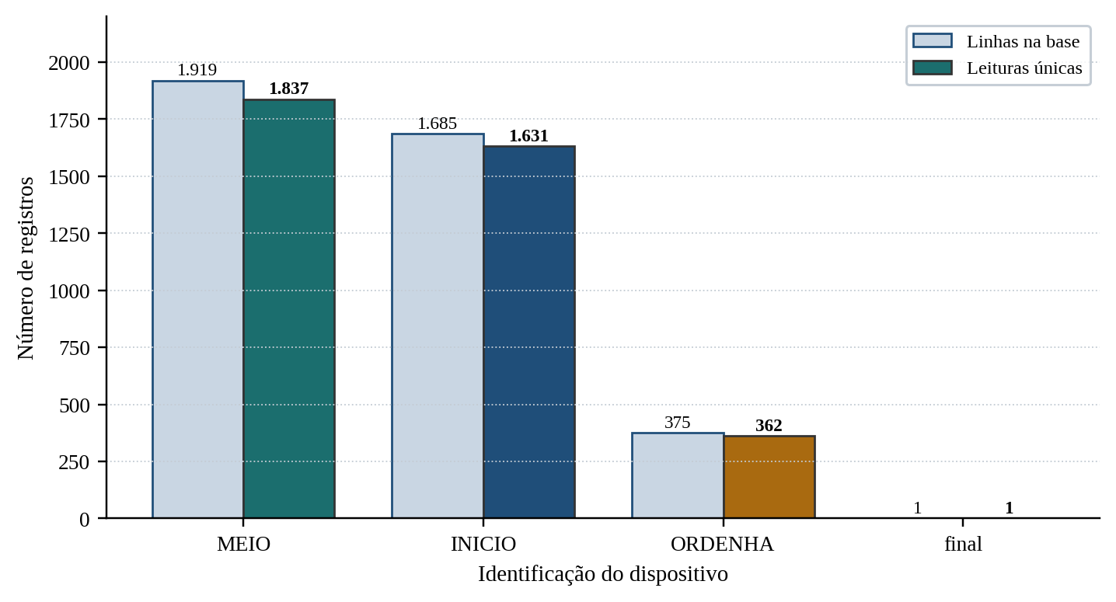
Figura 10. Linhas registradas e leituras distintas por identificação de dispositivo. A diferença entre as duas barras corresponde às retransmissões discriminadas na Tabela 2.
Fonte: elaboração do autor, a partir da aba Datalogger.
A distribuição das condições classificadas pela planilha foi de 2.108 registros em Perigo, 775 em Frio, 576 em Alerta e 521 em Normal. A predominância da classe Perigo decorre dos limites configurados na aba SETUP e não equivale, por si só, a diagnóstico clínico de estresse térmico. Ela indica que, segundo a regra operacional adotada, uma parcela expressiva dos registros ultrapassou o limite superior configurado.
Esse resultado tem implicação prática relevante. Um sistema cujo alerta dispara na maior parte do tempo perde poder de discriminação e tende a ser ignorado pelo usuário. A calibração dos limiares para a categoria animal, o nível de produção e as condições locais é, portanto, condição para a utilidade operacional da ferramenta, e não detalhe acessório de configuração.

4.3.2 Desempenho em laboratório e coerência interna do THI
A verificação laboratorial utilizou cinco leituras por dispositivo em cada condição, em intervalos de 30 minutos, com mudanças de temperatura de 5, 10 e 15 °C. Os registros visuais demonstram o uso combinado do THIS, do Testo 174H e do psicrômetro analógico. O procedimento é adequado como verificação inicial porque permite observar concordância em condições controladas antes de expor os sensores à umidade, à poeira, à ventilação variável e às diferenças de radiação do galpão.
O ensaio produziu dois resultados, detalhados no Quadro 7. As duas referências independentes — psicrômetro analógico e registradores Testo 174H — apresentaram leituras coincidentes nos quatro patamares, o que valida o instrumento comercial como referência de campo. Os dispositivos THIS, por sua vez, apresentaram desvio sistemático constante em relação ao Testo: 1 °C abaixo na temperatura e 2 pontos percentuais acima na umidade relativa, sem alteração no retorno ao patamar inicial.
A constância do desvio é o achado relevante desta etapa. Um erro que se mantém em 16, 20 e 30 °C, e que não se altera após o ciclo completo de aquecimento e resfriamento, é um deslocamento de calibração — corrigível por compensação — e não deriva progressiva nem ruído aleatório. Essa distinção habilita o procedimento de decomposição aplicado na subseção 4.3.4.5.
Registre-se que, tendo as leituras do ensaio sido anotadas manualmente e preservadas apenas na forma dos desvios consolidados, não foi possível calcular a dispersão associada — desvio padrão, erro máximo, RMSE ou R². O desvio é reportado, portanto, como valor central sem medida de incerteza, e a transcrição das anotações originais permanece recomendada.
A coerência interna do THI foi avaliada diretamente nos registros de campo. O valor armazenado apresentou correlação de 0,9999 com o valor recalculado pela eq. (1), com diferença absoluta média de 0,13 unidade e diferença máxima de 0,38 unidade. Esse resultado confirma a consistência computacional do campo THI e indica que o cálculo foi aplicado de maneira estável ao conjunto de pares de temperatura e umidade, atendendo à hipótese formulada na alínea b da subseção 4.1.3.
Convém distinguir com precisão o que essa verificação demonstra. A coerência entre o valor armazenado e o valor recalculado atesta a correção do cálculo implementado, não a exatidão da medição que o alimenta. Um erro sistemático do sensor propagaria integralmente para o THI sem qualquer redução da correlação observada.

4.3.3 Operação em campo e autonomia energética
Os dois pontos com maior continuidade foram MEIO, com 42,27 dias entre extremos e 1.919 registros, e INICIO, com 38,48 dias e 1.685 registros. Ambos correspondem às unidades equipadas com packs de quatro células 18650 novas. A média de autonomia dessas duas unidades foi de 40,38 dias, valor que coincide com o alvo de aproximadamente 40 dias estabelecido em projeto e confirma a hipótese formulada na alínea a da subseção 4.1.3.
O ponto ORDENHA apresentou 8,23 dias e 375 registros e correspondeu à unidade equipada com o pack de seis células recondicionadas. A menor duração é operacionalmente justificável e resulta de dois fatores convergentes: o objetivo definido para esse ponto era o acompanhamento concentrado do ambiente da ordenha em período mais curto, e o conjunto de células recondicionadas dispunha de capacidade residual inferior à das células novas, ainda que em número maior. A interrupção antecipada não caracteriza, portanto, insucesso do dispositivo, e sim o resultado esperado da combinação entre propósito experimental e condição do pack disponível.
O contraste entre as duas configurações é, em si mesmo, informativo: seis células recondicionadas entregaram cerca de um quinto da autonomia de quatro células novas, o que indica que a capacidade residual das células, e não a sua quantidade, é o fator determinante da autonomia do conjunto. A série identificada como final não permitiu avaliar autonomia, pois apresentou apenas um registro.
A definição do ciclo de aquisição em duas leituras por hora, descrita na subseção 4.2.4.2, permite estimar a taxa de entrega efetiva de cada unidade. Para um dispositivo em operação ininterrupta, o número esperado é de 48 leituras por dia. Confrontando esse valor de referência com o número de leituras distintas efetivamente recebidas — e não com o número de linhas, que inclui as retransmissões discriminadas na Tabela 2 —, obtém-se a estimativa apresentada na Tabela 4.
Tabela 4. Estimativa da taxa de entrega por unidade THIS, calculada sobre leituras distintas
Unidade | Duração entre extremos (dias) | Leituras esperadas a 48 por dia | Leituras distintas recebidas | Taxa de entrega estimada (%)
INICIO | 38,48 | 1.847 | 1.631 | 88,3
MEIO | 42,27 | 2.029 | 1.837 | 90,5
ORDENHA | 8,23 | 395 | 362 | 91,6
Conjunto das três unidades | — | 4.271 | 3.830 | 89,7
Fonte: elaboração do autor. A estimativa pressupõe operação ininterrupta ao ciclo nominal durante todo o período compreendido entre a primeira e a última leitura de cada série.
As três unidades entregaram entre 88,3% e 91,6% das leituras esperadas, com 89,7% no conjunto. Esse patamar é compatível com a operação de um sistema sem fio em ambiente rural, no qual perdas decorrem de instabilidade da rede local, de indisponibilidade momentânea do serviço de destino ou de falha pontual de leitura do sensor.
A distribuição temporal dessas perdas é mais informativa do que o seu total, e permite ir além do que uma taxa agregada revelaria. Segmentando cada série em duas metades e comparando a média diária de leituras distintas, observa-se comportamento distinto em cada unidade. Em INICIO, a média cai de 44,1 leituras por dia na primeira metade do período para 37,5 na segunda, e os últimos dias apresentam contagens erráticas — 1 leitura em 1º de maio, 6 em 2 de maio e 8 em 5 de maio, contra 47 em 30 de abril e 45 em 3 de maio. Esse padrão de degradação intermitente e crescente é a assinatura esperada de um conjunto de baterias próximo do esgotamento, no qual a tensão oscila em torno do limiar de operação do microcontrolador.
Em MEIO, ao contrário, a média diária permanece em 42,8 leituras na segunda metade, contra 44,7 na primeira, e os cinco dias que antecedem o encerramento registram 38, 48, 47, 47 e 46 leituras. A série não degrada: interrompe-se com a unidade ainda operante. Em ORDENHA, as perdas concentram-se no início — média de 31,0 leituras por dia na primeira metade contra 47,6 na segunda —, padrão compatível com ajuste de instalação e de conectividade nos primeiros dias, seguido de operação regular até o encerramento planejado.
Essa leitura tem consequência prática direta. Ela indica que a perda agregada de 10,3% não possui causa única: em INICIO predomina a limitação energética no fim do período, ao passo que em MEIO e em ORDENHA as falhas distribuem-se ao longo da série e são atribuíveis principalmente à comunicação. A confirmação dessa atribuição, contudo, depende do registro de tensão de bateria e de códigos de falha estruturados, ausentes na versão avaliada e recomendados na subseção 4.3.9.
A ausência de coluna de tensão da bateria impede, adicionalmente, a construção de curva de descarga, o que restringe a caracterização energética do conjunto ao resultado observado de autonomia. O Quadro 8 consolida a operação de cada unidade e delimita o alcance das inferências possíveis.
Unidade | Evidência disponível | Interpretação segura
INICIO | 1.685 registros; 38,48 dias entre extremos | Operação contínua substancial, inferior a 40 dias na base analisada
MEIO | 1.919 registros; 42,27 dias entre extremos | Maior continuidade registrada entre as unidades
ORDENHA | 375 registros; 8,23 dias entre extremos | Acompanhamento concentrado na ordenha; duração menor planejada e influenciada pelo maior desgaste das baterias
final | 1 registro | Ocorrência isolada; não permite análise de autonomia
Packs de baterias | 4 células em duas unidades; 6 células recondicionadas em uma unidade | Configuração física informada, sem capacidade nominal documentada
Quadro 8. Resumo operacional das unidades e limites de inferência
Fonte: elaboração do autor.
A operação prolongada de MEIO e INICIO é compatível com a proposta de baixo consumo associada ao uso do modo deep-sleep. A presença de registros separados por cerca de dois minutos, em contraste com o intervalo nominal horário, corresponde à estrutura pareada de aquisição implementada no firmware e descrita na subseção 4.2.4.2, e não a falha ou a retransmissão indevida.
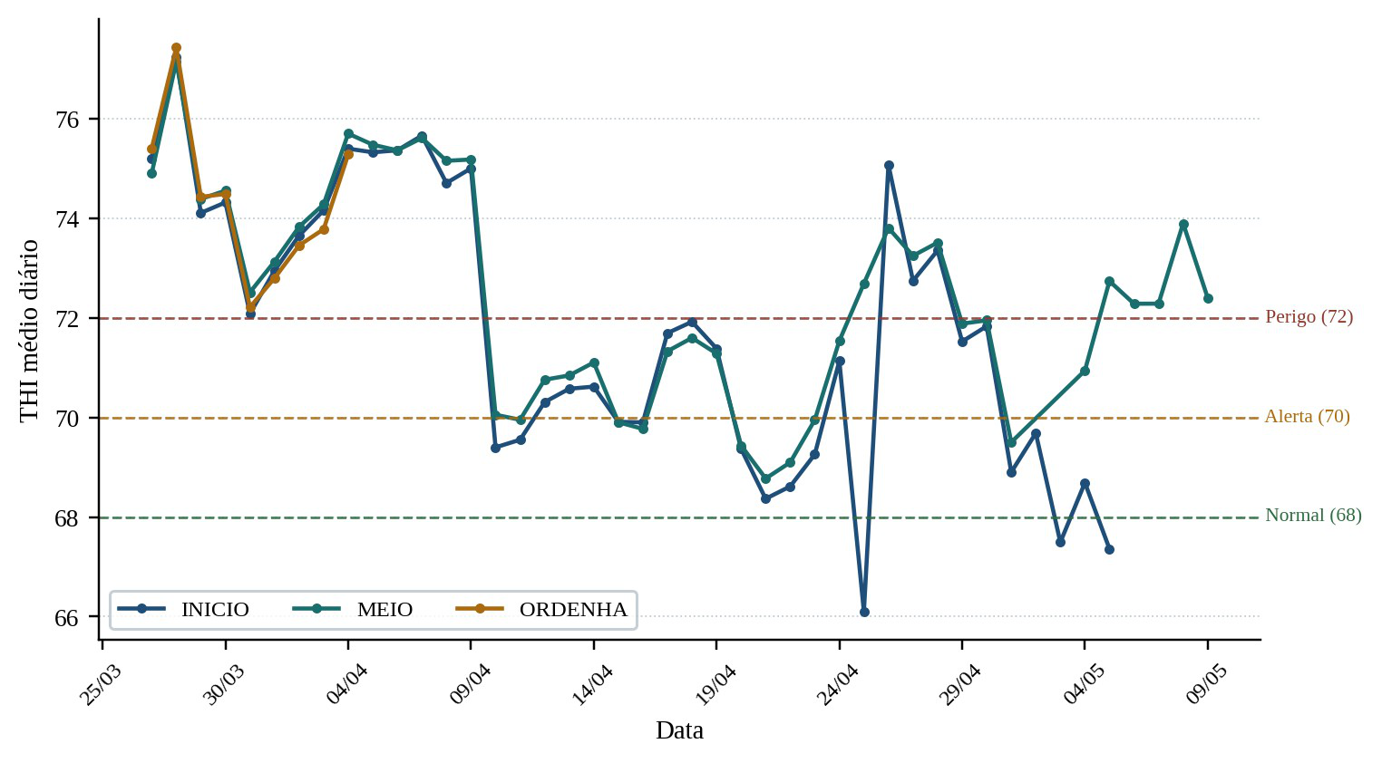
Figura 11. Evolução diária do THI médio por ponto de instalação, com as fronteiras das classes de condição operadas pelo sistema (68, 70 e 72 unidades de THI).
Fonte: elaboração do autor, a partir das leituras distintas da aba Datalogger.
A Figura 11 evidencia variação diária e diferenças entre pontos. A série ORDENHA apresentou a maior média de temperatura e de THI entre as séries substanciais, enquanto INICIO apresentou a maior umidade média. Essas diferenças são plausíveis em razão da proximidade da ordenha, do fluxo de animais, da ventilação local e da geometria do galpão.
Além disso, os registradores Testo 174H não estavam instalados na ordenha: foram distribuídos entre a entrada da área de convivência 01, o meio e o final do barracão. A maior diferença observada entre algumas séries é, portanto, coerente com a distância espacial e com a exposição a microambientes distintos, e não deve ser interpretada automaticamente como erro instrumental. Ainda assim, sem dados simultâneos de velocidade do ar, radiação e posição detalhada, não se atribui a diferença a uma única causa.

4.3.4 Comparação entre THIS e Testo 174H em campo
As três séries de referência apresentaram 43,97 dias de cobertura cada, com 1.038 a 1.039 observações por série e intervalo mediano constante de 61 minutos. As médias de temperatura foram de 22,69 °C, 23,02 °C e 23,02 °C; as médias de umidade relativa foram de 77,34%, 75,50% e 75,47%. Aplicando a eq. (1) aos pares de temperatura e umidade dessas séries, obtêm-se THI médios de 70,55, 70,85 e 70,90, com desvios padrão de 5,25, 5,31 e 5,38. Esses valores representam três posições longitudinais distintas — entrada da área de convivência 01, meio e final do barracão — e não um único ponto de referência na ordenha. Essa organização foi intencional, pois o objetivo dos registradores era acompanhar a variação do ambiente de convivência ao longo do barracão. A Tabela 5 apresenta a estatística descritiva das séries dos dois registradores.
Tabela 5. Estatística descritiva das séries dos registradores de referência Testo 174H
Série | Registros | Intervalo mediano | T média ± DP (°C) | T mínima–máxima (°C) | UR média ± DP (%) | UR mínima–máxima (%)
01 | 1.039 | 61 min | 22,69 ± 4,08 | 13,9–31,5 | 77,34 ± 15,47 | 41,1–99,9
02 | 1.038 | 61 min | 23,02 ± 4,26 | 14,4–31,7 | 75,50 ± 16,35 | 38,7–98,8
03 | 1.039 | 61 min | 23,02 ± 4,25 | 14,0–32,5 | 75,47 ± 15,36 | 39,3–98,4
Fonte: elaboração do autor.

4.3.4.1 Pareamento por posição física
A comparação foi conduzida por posição, e não por agregação global. O campo de identificação do dispositivo permite associar cada leitura do THIS ao registrador de referência instalado na mesma posição do barracão, o que converte a comparação em confronto entre dois níveis de altura de um mesmo ponto, e não entre pontos distintos. O Quadro 9 apresenta o pareamento.
Registrador de referência | Posição no barracão | Unidades THIS associadas | Pares formados
Sensor 01 | Início, próximo à ordenha | INICIO e ORDENHA | 2.060
Sensor 02 | Meio do barracão | MEIO | 1.919
Sensor 03 | Final do barracão | final | 1 (amostra inválida)
Quadro 9. Pareamento entre os registradores de referência e os dispositivos THIS por posição física no barracão
Fonte: elaboração do autor. Cada leitura do THIS foi associada à leitura do registrador mais próxima no tempo, com tolerância de 35 minutos.
A posição 3 foi excluída das análises quantitativas. Como o rótulo final reúne uma única leitura em 3.980, não há par de comparação válido no mesmo ponto físico, e qualquer métrica calculada sobre uma observação isolada careceria de significado.

4.3.4.2 Acurácia relativa por posição
Sobre os pares formados foram calculadas as métricas definidas nas eq. (2), eq. (3) e eq. (4), além do viés médio, da diferença máxima e da correlação. Os resultados constam da Tabela 6.
Tabela 6. Acurácia dos dispositivos THIS em relação aos registradores Testo 174H, por posição física
Métrica | Posição 1 (início e ordenha) | Posição 2 (meio)
Pares formados | 2.060 | 1.919
Temperatura — viés médio | +1,10 °C | +0,77 °C
Temperatura — MAE | 1,12 °C | 0,97 °C
Temperatura — RMSE | 1,25 °C | 1,14 °C
Temperatura — diferença máxima | 3,8 °C | 3,8 °C
Temperatura — correlação (r) | 0,989 | 0,987
Umidade relativa — viés médio | −0,19 p.p. | +2,32 p.p.
Umidade relativa — MAE | 2,85 p.p. | 4,23 p.p.
Umidade relativa — RMSE | 3,68 p.p. | 5,43 p.p.
Umidade relativa — diferença máxima | 18,7 p.p. | 19,7 p.p.
Umidade relativa — correlação (r) | 0,974 | 0,976
Fonte: elaboração do autor.
As correlações superiores a 0,97 em ambas as grandezas e em ambas as posições indicam que os dois níveis do galpão sobem e descem juntos: a dinâmica ambiental é capturada com fidelidade pelo dispositivo de baixo custo. O que os separa é o nível de base, não a resposta dinâmica — assinatura de um deslocamento fixo, e não de erro de acompanhamento.
Convém confrontar as magnitudes com a tolerância combinada dos dois instrumentos. Somadas as exatidões declaradas — ±0,5 °C para cada um —, a tolerância conjunta em temperatura é de ±1,0 °C, e o MAE observado, entre 0,97 e 1,12 °C, situa-se exatamente nessa fronteira. Em umidade, a tolerância combinada é de ±5 a ±8 pontos percentuais, e o MAE observado, entre 2,85 e 4,23 pontos, permanece dentro dela — embora as diferenças máximas, de até 19,7 pontos, a excedam largamente em episódios isolados.
A Figura 12 apresenta as séries diárias de temperatura e de umidade relativa dos dois instrumentos em cada posição, e torna visível o que as métricas resumem: as curvas percorrem o mesmo trajeto, com a série do THIS sistematicamente deslocada para cima na temperatura.
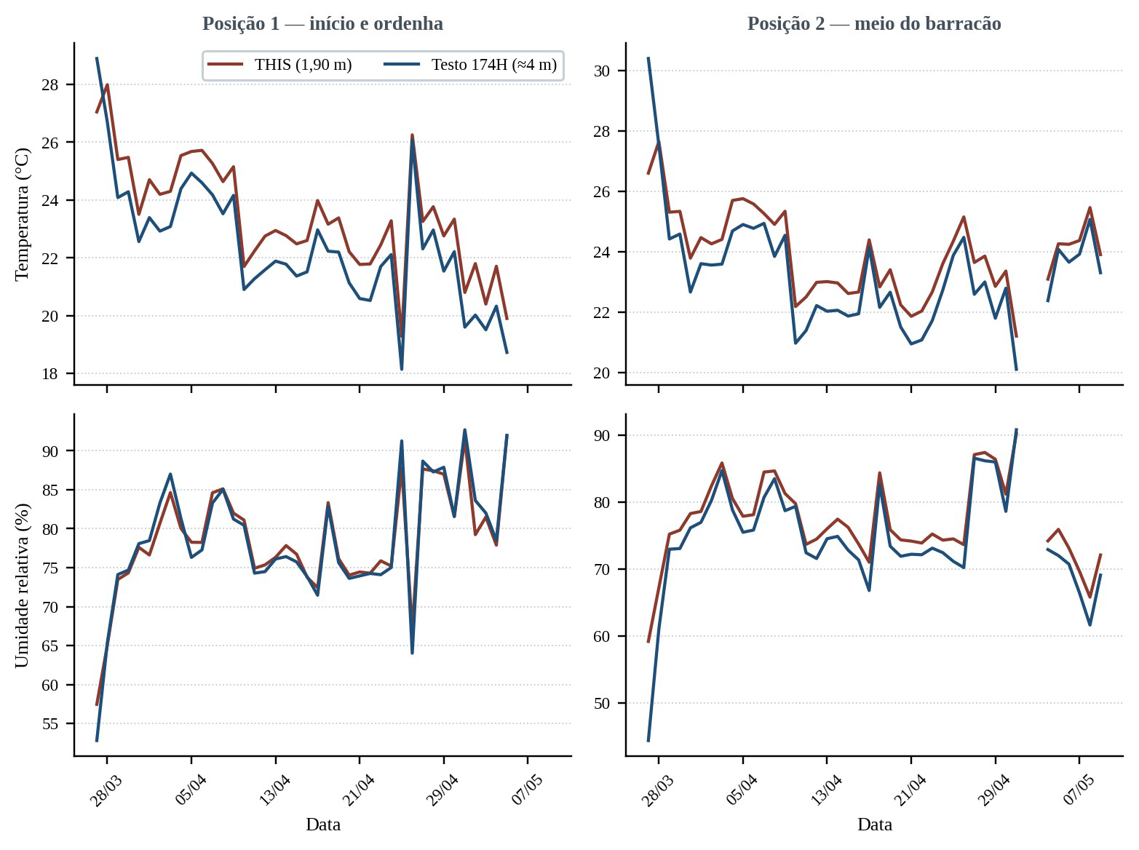
Figura 12. Médias diárias de temperatura e de umidade relativa dos dispositivos THIS, a 1,90 m do solo, e dos registradores Testo 174H, a aproximadamente 4 m, em cada posição do barracão.
Fonte: elaboração do autor.
A Figura 13 apresenta a análise de Bland–Altman sobre os pares individuais, e não sobre médias diárias, o que preserva a dispersão real das diferenças.
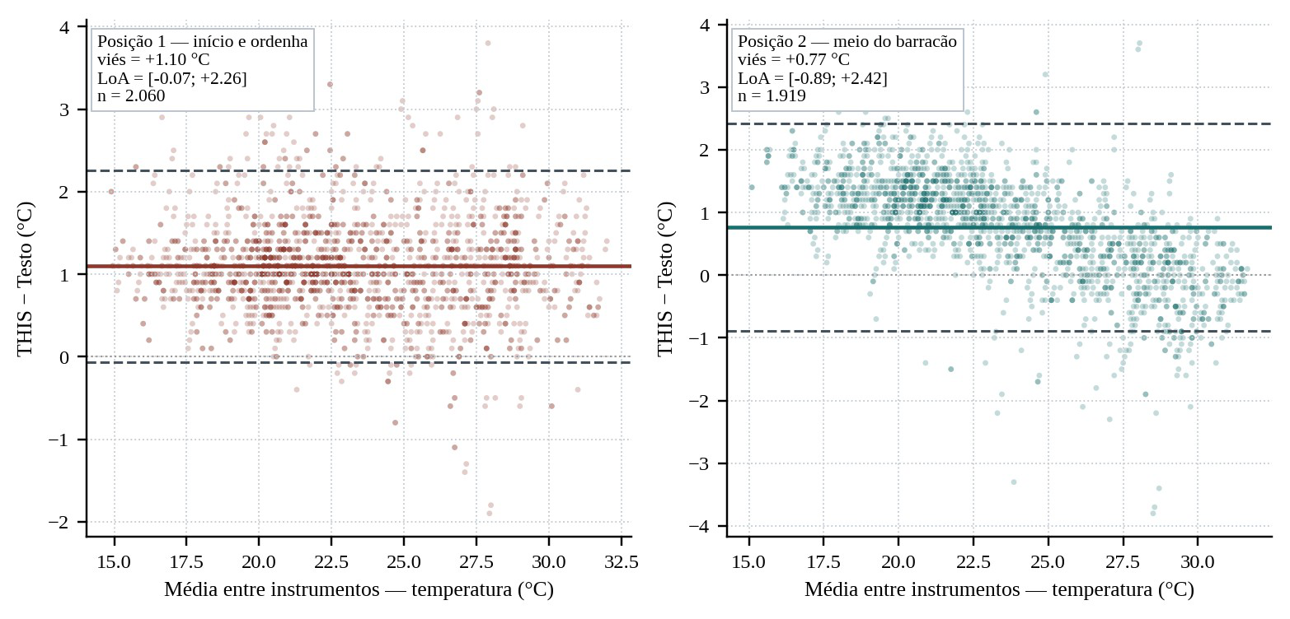
Figura 13. Gráficos de Bland–Altman da diferença de temperatura entre o THIS e o registrador Testo 174H, por posição, calculados sobre os pares individuais. A linha contínua indica o viés médio e as tracejadas os limites de concordância.
Fonte: elaboração do autor.
Os limites de concordância — de −0,07 a +2,26 °C na posição 1 e de −0,89 a +2,42 °C na posição 2 — situam-se quase inteiramente acima de zero, o que confirma que a diferença é de nível de base e não oscilação em torno da coincidência. A ausência de inclinação visível ao longo do eixo horizontal indica ainda que o deslocamento não depende da temperatura medida, condição que sustenta a compensação aditiva discutida na subseção 4.3.4.5.
Convém explicitar o sinal dessa diferença. Em ambas as posições o viés é positivo, isto é, o THIS registra temperaturas sistematicamente mais altas do que o Testo 174H. O resultado é coerente com a geometria da instalação: o dispositivo desenvolvido operou a 1,90 m do piso, na altura da zona de permanência dos animais, enquanto os registradores de referência permaneceram a aproximadamente 4 m, próximos à cobertura. Em galpões do tipo compost barn, a estratificação térmica vertical produz justamente esse gradiente, com ar mais quente e mais úmido junto à cama e ao corpo dos animais. Parte do desvio observado deve, portanto, ser atribuída à diferença de posição, e não ao desempenho do sensor, o que reforça a advertência de que a comparação entre os dois instrumentos não constitui calibração metrológica. A magnitude relativa dos dois vieses é consistente com essa leitura: a posição 1, mais próxima da entrada e da área de convivência, apresentou viés maior do que a posição 2, no meio do barracão.
A Tabela 7 detalha a distribuição das diferenças por faixa.
Tabela 7. Proporção de leituras do THIS dentro de cada faixa de diferença em relação ao registrador de referência
Faixa de diferença | Posição 1 | Posição 2 | Conjunto
Temperatura ≤ 0,5 °C | 12,7% | 28,1% | 20,1%
Temperatura ≤ 1,0 °C (tolerância combinada) | 48,0% | 56,1% | 51,9%
Temperatura ≤ 1,5 °C | 82,6% | 84,9% | 83,7%
Temperatura ≤ 2,0 °C | 93,8% | 95,9% | 94,8%
Temperatura ≤ 3,0 °C | 99,4% | 99,6% | 99,5%
Umidade ≤ 2 p.p. | 47,1% | 34,4% | 41,0%
Umidade ≤ 5 p.p. (tolerância combinada) | 81,9% | 65,1% | 73,8%
Umidade ≤ 8 p.p. | 97,4% | 85,0% | 91,4%
Umidade ≤ 10 p.p. | 99,5% | 93,6% | 96,7%
Umidade ≤ 15 p.p. | 99,9% | 99,4% | 99,6%
Fonte: elaboração do autor.

Em temperatura, cerca de metade das leituras situa-se dentro da tolerância combinada e mais de 83% dentro de 1,5 °C; diferenças acima de 2 °C são raras, abaixo de 6%. Em umidade, a concordância é sensivelmente melhor na posição 1, com 81,9% das leituras dentro de 5 pontos, do que na posição 2, com 65,1% — assimetria coerente com o viés de umidade também assimétrico entre as duas posições.

4.3.4.3 Repetibilidade em campo
A estrutura pareada de aquisição descrita na subseção 4.2.4.2 oferece uma oportunidade metrológica que raramente está disponível em dados de campo: como cada ciclo produz duas leituras separadas por cerca de um minuto e meio, o ambiente permanece praticamente inalterado entre elas, e a variação observada aproxima-se do ruído próprio do instrumento. A Tabela 8 apresenta a repetibilidade estimada dessa forma.

Tabela 8. Repetibilidade dos dispositivos THIS estimada a partir de leituras consecutivas separadas por até três minutos
Unidade | Pares próximos | Desvio padrão da diferença de temperatura | MAE da diferença de temperatura | Desvio padrão da diferença de umidade | MAE da diferença de umidade
INICIO | 799 | 0,09 °C | 0,06 °C | 0,43 p.p. | 0,30 p.p.
MEIO | 912 | 0,12 °C | 0,10 °C | 0,71 p.p. | 0,47 p.p.
ORDENHA | 179 | 0,09 °C | 0,05 °C | 0,53 p.p. | 0,34 p.p.
Fonte: elaboração do autor, calculado sobre as leituras distintas, com exclusão das retransmissões identificadas na Tabela 2.
A exclusão das retransmissões é condição para a validade dessa estimativa, e não refinamento acessório. Uma retransmissão carrega o valor de uma leitura anterior, mas ostenta um registro temporal novo: pareada por proximidade de horário, ela produz um par aparentemente consecutivo cujos valores estão, na realidade, separados por até uma hora de variação ambiental. Incluídas as retransmissões, o desvio padrão da diferença de temperatura sobe de 0,09 para 0,35 °C em INICIO e de 0,12 para 0,38 °C em MEIO — a repetibilidade aparente piora em três vezes por um artefato de registro, e não por comportamento do sensor.
Os valores obtidos após a exclusão, entre 0,05 e 0,10 °C de erro absoluto médio em temperatura e entre 0,30 e 0,47 ponto percentual em umidade, mantiveram-se abaixo da repetibilidade declarada pelo fabricante do DHT22, de ±0,2 °C e ±1% UR. O sensor manteve, portanto, ruído de curto prazo abaixo da sua própria especificação ao longo de todo o período de campo.
Registre-se que não foi possível estimar a repetibilidade dos registradores de referência pelo mesmo procedimento. Com intervalo de amostragem de 61 minutos, não há leituras suficientemente próximas no tempo, e a variação observada entre registros consecutivos reflete mudança real do ambiente, não ruído instrumental. A comparação de repetibilidade entre os dois conjuntos permanece, por isso, assimétrica.

4.3.4.4 Estabilidade do desvio ao longo do período
A caracterização do desvio como deslocamento fixo depende da sua estabilidade temporal. Agregando o viés de temperatura por semana, obtém-se, na posição 1, a sequência de +1,27, +1,15, +1,03, +1,06, +1,03, +1,02 e +1,35 °C ao longo das sete semanas, com amplitude total de 0,33 °C; na posição 2, os valores de +0,54, +0,88, +0,87, +0,71, +0,80, +0,88 e +0,46 °C, com amplitude de 0,42 °C.
Em nenhum dos 39 dias completos da posição 1 nem dos 41 dias da posição 2 o viés médio diário de temperatura cruzou para o negativo. A ausência de tendência monotônica e a permanência do sinal descartam deriva progressiva do sensor, que se manifestaria como afastamento crescente, e sustentam a interpretação do desvio como constante — condição necessária para a compensação aplicada a seguir.

4.3.4.5 Decomposição entre desvio instrumental e estratificação vertical
A diferença medida em campo reúne duas contribuições de naturezas distintas: o desvio sistemático do instrumento e a estratificação térmica vertical entre 1,90 m e 4 m de altura. Uma comparação conduzida apenas em campo não consegue separá-las — seria necessário um ensaio com os dois instrumentos lado a lado, no mesmo ponto e na mesma altura.
Esse ensaio existe. É a verificação em ambiente controlado descrita na subseção correspondente, na qual os dispositivos THIS, os registradores Testo 174H e o psicrômetro analógico foram submetidos ao mesmo ambiente em quatro patamares térmicos, e da qual resultou o desvio instrumental de 1 °C abaixo na temperatura e 2 pontos percentuais acima na umidade relativa. Dispondo dessa medida independente, a decomposição torna-se possível.
O procedimento é direto. No mesmo ponto, o THIS registrou 1 °C abaixo do registrador de referência. Em campo, a 1,90 m contra 4 m de altura, registrou +1,10 °C na posição 1 e +0,77 °C na posição 2. A inversão de sinal não é contraditória: indica que a diferença térmica entre a zona dos animais e a faixa sob a cobertura é grande o bastante para superar o desvio instrumental e ainda inverter o resultado. A Tabela 9 apresenta a decomposição.
Tabela 9. Decomposição da diferença de campo entre o desvio instrumental medido em ambiente controlado e a estratificação térmica vertical do galpão
Variável e posição | Diferença observada em campo | Desvio instrumental | Estratificação vertical estimada
Temperatura — posição 1 (°C) | +1,10 | −1,00 | +2,10
Temperatura — posição 2 (°C) | +0,77 | −1,00 | +1,77
Umidade relativa — posição 1 (p.p.) | −0,19 | +2,00 | −2,19
Umidade relativa — posição 2 (p.p.) | +2,32 | +2,00 | +0,32
THI — conjunto das unidades | +1,38 | — | +2,89
Fonte: elaboração do autor. A estratificação é obtida pela subtração do desvio instrumental da diferença observada em campo. O valor para o THI foi recalculado pela eq. (1) após a compensação de temperatura e de umidade, e não por subtração direta.

A leitura desses valores altera de modo substantivo a conclusão do capítulo. Sem a compensação, a diferença térmica entre a zona ocupada pelos animais e a faixa sob a cobertura aparenta ser de 0,77 a 1,10 °C. Compensada, ela é de 1,77 a 2,10 °C — praticamente o dobro. O desvio instrumental atuava, portanto, no sentido de subestimar a estratificação térmica do galpão, e não de inflá-la.
O resultado é fisicamente coerente com a natureza da instalação. Em um compost barn, a fermentação aeróbia da cama é processo exotérmico contínuo situado ao nível do piso, ao qual se soma o calor metabólico do rebanho, enquanto a faixa sob a cobertura recebe o ar renovado pela exaustão. Que a camada inferior esteja cerca de 2 °C mais quente é o comportamento esperado; a contribuição da medição é quantificar um gradiente que costuma ser apenas presumido.
Cabe registrar que a estratificação é maior na posição 1, próxima à ordenha, do que na posição 2, no meio do barracão — 2,10 contra 1,77 °C. A diferença é compatível com o adensamento de animais e com a menor renovação de ar naquele setor, embora os dados disponíveis não permitam atribuí-la a uma causa única.
Na umidade relativa o resultado é distinto e mais contido. Na posição 2, a diferença observada de 2,32 pontos percentuais é quase inteiramente explicada pelo desvio instrumental de 2 pontos, restando 0,32 ponto; na posição 1, a subtração produz −2,19 pontos. As duas estimativas têm sinais opostos e magnitudes inferiores à incerteza combinada dos instrumentos, o que sustenta conclusão conservadora: não há evidência de estratificação vertical relevante de umidade relativa, e a diferença bruta observada era predominantemente artefato de instrumentação.
O efeito combinado sobre o THI é de 2,89 unidades. A consequência operacional é direta: aplicando a compensação às leituras de campo e reclassificando-as pelas fronteiras da Tabela 1, a proporção de leituras em classe de Perigo sobe de 53,0% para 63,6%. Mais de dez pontos percentuais do tempo de exposição em condição de risco térmico deixavam de ser sinalizados ao produtor.
Esse resultado tem duas implicações. Para a interpretação do experimento, ele quantifica o argumento central de que medir na zona de uso não equivale a medir sob a cobertura. Para a evolução do sistema, indica que o fator de compensação medido em ambiente controlado deve ser incorporado ao firmware ou à planilha — recomendação de implementação imediata e custo nulo, retomada na subseção 4.3.9.
A compensação aplicada assume que o desvio medido em quatro patamares entre 16 e 30 °C se mantém constante em toda a faixa observada em campo, entre 13,9 e 32,7 °C — hipótese sustentada pela estabilidade semanal documentada na subseção 4.3.4.4, mas não verificada diretamente nos extremos. Ainda assim, a comparação não autoriza declaração de equivalência metrológica, pelas razões de delineamento expostas na subseção 4.1.5.

4.3.4.6 Viabilidade do sensor de baixo custo como alternativa ao instrumento comercial
O conjunto dos resultados desta subseção permite responder a uma pergunta de ordem prática: o sensor de baixo custo é alternativa tecnicamente viável ao registrador comercial no monitoramento de ambiência?
Para acompanhamento de tendência, detecção de picos térmicos e geração de alertas operacionais, a resposta é afirmativa. As correlações superiores a 0,97 demonstram que a dinâmica ambiental é capturada com fidelidade; a repetibilidade medida em campo, entre 0,05 e 0,10 °C, é superior à declarada em ficha técnica; e o desvio é sistemático, estável ao longo de sete semanas e, por isso, corrigível por compensação aditiva aplicável remotamente.
Para aplicações que exijam rastreabilidade metrológica certificada, a resposta é negativa. O registrador comercial acompanha certificado de calibração individual, ao passo que o sensor empregado dispõe apenas de calibração de fábrica em lote. Acresce que, em umidade relativa, foram observadas diferenças pontuais de até 19,7 pontos percentuais em momentos de transição rápida — episódios que a compensação aditiva não elimina, por serem de natureza dispersiva e não de deslocamento fixo.
A leitura conjunta desses dois resultados não conduz à substituição, mas a um arranjo híbrido: uma rede de sensores de baixo custo distribuída pelas posições relevantes, que viabiliza a cobertura espacial que o custo do instrumento comercial inviabiliza, associada à manutenção de ao menos uma unidade comercial como referência de auditoria periódica, destinada a verificar a estabilidade do desvio e a recalibrar a compensação. Essa configuração aproveita a vantagem de cada instrumento: a cobertura e a atuação em tempo real de um, a rastreabilidade do outro.

4.3.5 Uso da planilha Analytics pelo produtor
A aba Analytics traduz o THI em classificação de condição e em sugestões de manejo, reduzindo a distância entre o dado e a ação. Em vez de exigir que o produtor interprete uma série de mais de quarenta dias, a tela indica que a condição entrou em alerta ou perigo e sugere inspeção de ventiladores, sombreamento, água, aspersão e horário de fornecimento de alimento. A Figura 14 reproduz a tela Analytics tal como utilizada pela produtora.
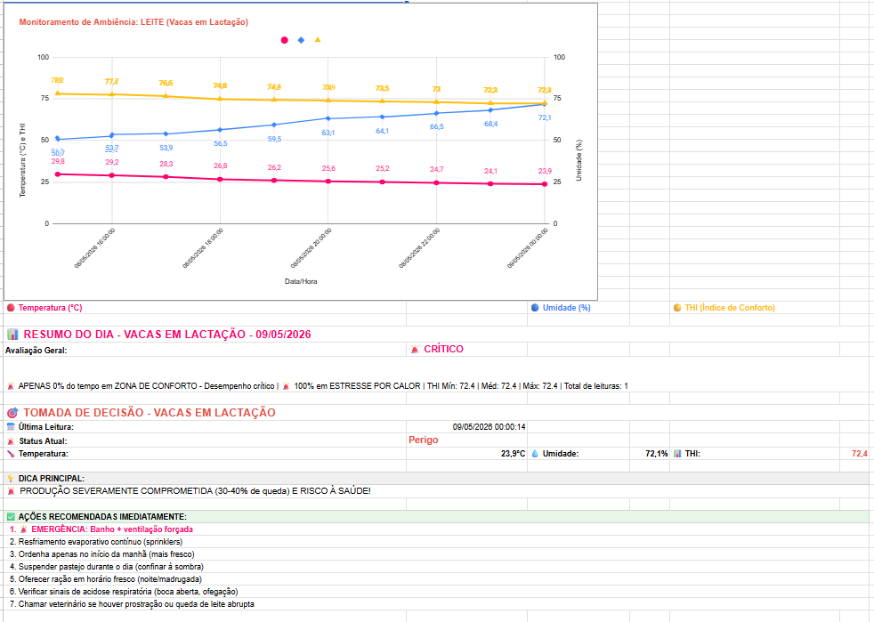
Figura 14. Tela Analytics da planilha utilizada pela produtora. O painel reúne, em uma mesma interface, o gráfico temporal de temperatura, umidade e THI; o resumo diário da condição das vacas em lactação; a classificação de risco; a última leitura registrada; a recomendação principal; e as ações sugeridas para o manejo.
Fonte: acervo do projeto THIS.
A capacidade de ajuste remoto é particularmente importante. Se a categoria de produção mudar, os limiares podem ser editados na aba SETUP e o dispositivo passa a receber a nova configuração na comunicação seguinte. Esse mecanismo evita abrir o invólucro, conectar um computador ou retirar os sensores do galpão.
O pedido de uma interface simples, formulado pela produtora, orientou a decisão de utilizar o Google Sheets como painel. Essa escolha reduz a barreira de adoção, porque o usuário acessa a informação por ferramenta já conhecida e pode compartilhar a planilha com técnicos. A solução também mantém o registro tabular, facilita a exportação e permite revisão dos dados brutos.
O uso do painel deve, contudo, ser acompanhado de proteção das células de configuração, controle de permissões, cópias de segurança e registro de alterações. Uma planilha acessível é útil, mas alterações acidentais nos limites ou no intervalo de suspensão modificam o comportamento do dispositivo em campo.

4.3.6 Comparação estimada de custos de aquisição e montagem
Para comparar economicamente as duas soluções, foi considerado o preço promocional observado para o Testo 174H de US$ 146,20 por unidade, anunciado pela Testo-Direct, e a cotação de venda de R$ 5,151 por dólar observada em 27 de agosto de 2026 (TESTO-DIRECT, 2026; UOL, 2026). O valor convertido do Testo foi calculado sem incluir frete, impostos de importação, acessórios ou eventuais custos de calibração.
Para o THIS, foram considerados os componentes efetivamente empregados e uma estimativa de compra unitária atual para os itens cujo preço não consta nos registros do experimento. O valor do THIS deve, portanto, ser interpretado como orçamento de materiais, e não como custo contábil histórico do protótipo.
A quantidade de células foi calculada de acordo com a montagem informada: quatro células em dois dispositivos e seis células no terceiro, totalizando 14 células 18650. As fitas adesivas marrom e azul foram contabilizadas como um conjunto comum de montagem. Não foram incluídos mão de obra, ferramentas, frete, impostos, infraestrutura de rede sem fio, armazenamento em nuvem, manutenção, calibração ou o tempo de desenvolvimento do firmware e da planilha. A Tabela 10 estima o custo de aquisição das alternativas comparadas.
Tabela 10. Comparação estimada entre o custo de três registradores Testo 174H e o custo de materiais para três dispositivos THIS, em 27 de agosto de 2026
Solução ou componente | Quantidade | Valor unitário (R$) | Valor total (R$) | Base do valor
Testo 174H | 3 | 753,08 | 2.259,23 | US$ 146,20 × R$ 5,151, preço promocional
ESP32-C6 Super Mini | 3 | 39,90 | 119,70 | Estimativa de aquisição atual
Sensor DHT22/AM2302 | 3 | 19,90 | 59,70 | Estimativa de aquisição atual
TP4056 Protect Charger | 3 | 6,90 | 20,70 | Estimativa de aquisição atual
Células LC 18650 Sanyo | 14 | 24,90 | 348,60 | Quantidade real da montagem; estimativa unitária
Chave deslizante | 3 | 2,50 | 7,50 | Estimativa de aquisição atual
Manga termorretrátil de PVC | 3 | 5,00 | 15,00 | Estimativa de aquisição atual
Fitas adesivas marrom e azul | 1 conjunto | 24,90 | 24,90 | Estimativa de aquisição atual
Fiação, conectores e pequenos materiais | 3 conjuntos | 10,00 | 30,00 | Estimativa de montagem
Total estimado para três dispositivos THIS | — | — | 626,10 | Materiais, sem mão de obra e infraestrutura
Fonte: elaboração do autor, a partir de Testo-Direct (2026) e UOL (2026).
Considerando apenas o preço promocional observado, três unidades Testo custariam aproximadamente R$ 2.259,23, enquanto os materiais para três dispositivos THIS totalizariam aproximadamente R$ 626,10. A diferença estimada é de R$ 1.633,13, equivalente a redução de aproximadamente 72,3% no desembolso direto com materiais. Utilizando o preço regular informado pela Testo-Direct, de US$ 172,00 por unidade, o conjunto de três registradores alcançaria aproximadamente R$ 2.657,92.
Essa comparação favorece o THIS em custo inicial, mas não significa equivalência automática de acabamento, certificação, memória interna, software, garantia, rastreabilidade metrológica ou suporte comercial. O resultado econômico deve ser interpretado em conjunto com os objetivos do projeto: oferecer uma solução específica para produção animal, discreta, ajustável remotamente e integrada ao Google Sheets.

4.3.7 Confronto com a literatura
A discussão conduzida até aqui manteve-se interna aos dados obtidos. Cabe agora confrontar o sistema com a literatura revisada no capítulo 3, ao longo dos quatro critérios que orientaram o projeto: acessibilidade, robustez, facilidade de uso e custo. A comparação exige uma ressalva prévia. Os trabalhos aqui retomados não foram concebidos para responder às mesmas perguntas, operam em espécies, escalas e ambientes distintos, e o confronto pretende situar o THIS em um espaço de projeto, não estabelecer superioridade sobre nenhum deles.
Na linhagem de pesquisa em que este trabalho se insere, a referência mais próxima é Lamarca (2022), que desenvolveu sistema de baixo custo para antecipação de eventos térmicos extremos em escala de propriedade, articulando dado meteorológico externo a limiares de risco. O THIS opera em outra camada: mede dentro da instalação, na altura em que os animais efetivamente estão. Os dois sistemas não competem — o primeiro antecipa a ocorrência do risco, o segundo verifica se ele se materializou onde importa. A Tabela 9 é o argumento de que a segunda camada não é redundante: entre a faixa sob a cobertura e a zona ocupada pelos animais há uma diferença estimada de 1,77 a 2,10 °C, que nenhuma previsão externa é capaz de resolver.
Castro Júnior, Silveira e Silva (2024) demonstram que a psicrometria oferece diagnóstico térmico mais rico do que os índices bioclimáticos convencionais. O THIS adota o caminho oposto, e a escolha tem custo que deve ser dito com clareza: opera com o índice de temperatura e umidade, que exige apenas dois sinais e um sensor de baixo custo, mas descreve a exposição térmica do ambiente e não o balanço térmico do animal. O ganho não está na profundidade do diagnóstico em cada ponto, e sim na possibilidade de replicar o ponto de medição muitas vezes. É uma troca deliberada de resolução analítica por cobertura espacial, coerente com o critério de acessibilidade, e é assim que deve ser apresentada.
A mesma tensão entre resolução e cobertura organiza a comparação com as demais abordagens revisadas. Nazareno et al. (2015, 2020), ao monitorarem o microclima durante o transporte de aves, encontraram no eixo horizontal o que este capítulo encontrou no eixo vertical: o valor médio oculta janelas críticas de exposição. Balthazar, Silveira e Silva (2024) e Vroegindeweij et al. (2018) seguem estratégia inversa à adotada aqui — plataformas móveis produzem amostragem espacial densa com um único conjunto de sensores, ao preço de resolução temporal reduzida por ponto, custo unitário elevado e risco de perturbar o lote, tema que os próprios Balthazar, Silveira e Silva (2025) investigam ao medir a distância de fuga diante de dispositivos robóticos. O THIS ocupa o vértice oposto do mesmo espaço de projeto: resolução temporal alta em poucos pontos fixos, sem interferência sobre os animais. São estratégias complementares, e a escolha entre elas é função da pergunta, não da qualidade da solução.
Quanto à robustez, é preciso registrar o que a comparação não permite. Nenhum dos trabalhos acima reporta taxa de entrega de pacotes, repetibilidade em campo ou autonomia energética sob operação comercial nos termos aqui empregados, de modo que o confronto quantitativo direto é impossível. Essa ausência não é acidental, e é ela própria um achado da literatura revisada: Stygar et al. (2021) identificaram que, entre 129 tecnologias comerciais de monitoramento de bovinos leiteiros, apenas 18 haviam passado por validação externa; Gómez et al. (2021) chegaram a proporção ainda menor. O campo relata o que suas soluções fazem com frequência muito maior do que relata o quanto elas funcionam. É contra esse pano de fundo que devem ser lidas a Tabela 4 e a Tabela 8: reportar taxa de entrega de 89,7% e repetibilidade entre 0,05 e 0,10 °C não é demonstração de excelência, e sim tomada de posição sobre o que precisa ser reportado para que um sistema possa ser avaliado por terceiros.
No critério de custo, a afirmação que se sustenta é mais estreita do que o número da subseção 4.3.6 sugere. A diferença estimada de 72,3% confronta preço promocional de importação, sem frete nem tributos, com orçamento nacional de materiais, e não incorpora desenvolvimento, montagem nem mão de obra; tomada isoladamente, superestima a vantagem. O que a Tabela 10 efetivamente sustenta é outra coisa, e é mais relevante para o argumento desta dissertação: o custo marginal de acrescentar um ponto de medição é de ordem de grandeza inferior ao de um registrador certificado. É essa propriedade — e não o valor absoluto — que viabiliza a cobertura espacial exigida por uma leitura coletiva da ambiência, e que conecta o resultado econômico deste capítulo ao argumento desenvolvido na subseção 3.6.5.
Quanto à facilidade de uso, o dado mais informativo não é técnico. A demanda pela interface partiu da própria produtora, e a solução adotada foi a ferramenta que ela já operava cotidianamente, sem instalação, sem aplicativo dedicado e sem treinamento formal. O Quadro 6 sistematiza o contraste com as plataformas proprietárias descritas na literatura de pecuária de precisão. A barreira de adoção em propriedades de pequeno e médio porte raramente é o sensor: é o software, a assinatura recorrente e a dependência de suporte técnico externo. A contrapartida dessa escolha, já registrada na subseção 4.3.5, precisa ser mantida à vista — dependência de um serviço de terceiros, necessidade de proteção de células e de controle de permissões, e ausência de garantia contratual de continuidade do serviço gratuito.
Cabe, por fim, delimitar o que este trabalho apresenta como contribuição efetiva. Três elementos se sustentam, em ordem decrescente de solidez. O primeiro é a bidirecionalidade da planilha, descrita no Quadro 4: o dispositivo não apenas escreve na aba Datalogger, mas lê da aba SETUP o intervalo de aquisição e os parâmetros de operação, o que converte a planilha em camada de configuração remota e dispensa aplicativo dedicado. O segundo é a parametrização por categoria de produção apresentada no Quadro 5, em que a troca de uma célula reconfigura simultaneamente limiares, escala gráfica e recomendações de manejo — descrita para cinco categorias, porém verificada em campo apenas para gado leiteiro. O terceiro, e possivelmente o de maior alcance, é o procedimento de decomposição da subseção 4.3.4.5, que separa desvio instrumental de estratificação térmica real por meio de ensaio independente em ambiente controlado: o procedimento é transferível a qualquer comparação entre instrumentos instalados em alturas distintas, situação em que o confundimento aqui identificado é a regra e não a exceção.
Nenhum desses elementos é novo isoladamente. Microcontroladores de baixo consumo, sensores capacitivos de temperatura e umidade, planilhas em nuvem e o índice de temperatura e umidade são todos recursos consolidados, e afirmar ineditismo sobre qualquer um deles seria insustentável. A contribuição é de integração e de método — e essa formulação é coerente com a própria delimitação proposta na subseção 3.6.8, que localizou o diferencial de uma arquitetura zoomótica não em nenhuma camada isolada, mas nas decisões de projeto que a atravessam.
Resta reconhecer uma objeção que a literatura revisada formula com precisão. Entre as ameaças que Tuyttens, Molento e Benaissa (2022) atribuem à pecuária de precisão estão a substituição gradual da observação direta pelo dado do sensor e a seleção do que é mensurável como representante do que é relevante. O sistema descrito neste capítulo é vulnerável a ambas: mede exposição ambiental, não estado do animal, e mede a variável que o sensor de menor custo disponibiliza. A resposta adotada é de projeto, não de argumento — as recomendações da aba Analytics são de inspeção e de manejo, e apontam o produtor para os animais, não para a tela. Manter essa direção é condição para que a acessibilidade da tecnologia não se converta em empobrecimento da observação.

4.3.8 Contribuições do estudo
O estudo contribui com um protótipo reprodutível de monitoramento termohigrométrico orientado à produção animal. A contribuição não se limita ao conjunto eletrônico: envolve a combinação entre dispositivo discreto, leitura horária, cálculo do THI, transmissão por Wi-Fi, configuração remota e visualização orientada à decisão.
A base experimental demonstrou que duas unidades tiveram cobertura de aproximadamente 38 a 42 dias, com dados completos de temperatura, umidade e THI nos registros disponíveis. A coerência computacional do THI foi elevada, e a comparação temporal com os registradores de referência mostrou acompanhamento de tendências, ainda que com diferenças esperadas em razão do posicionamento.
Duas características operacionais reforçam a aderência do desenho ao ambiente de produção animal. A primeira é a discrição física: o dispositivo ocupa volume reduzido, dispensa abrigo meteorológico e não introduz elemento que desperte a curiosidade dos animais, o que permite instalá-lo dentro da zona efetivamente ocupada pelo rebanho, a 1,90 m do solo. Como demonstrado na subseção 4.3.4.5, essa altura não é detalhe de montagem: ela corresponde a uma faixa de 1,77 a 2,10 °C mais quente do que aquela em que os instrumentos convencionais são usualmente fixados. A segunda é a parametrização por categoria de produção, que permite que a mesma arquitetura de hardware atenda a cinco sistemas produtivos distintos mediante seleção na planilha, sem qualquer alteração física.
A originalidade reivindicada pelo projeto está na adoção do Google Sheets como painel em tempo real e interface de controle. A ferramenta aproxima a tecnologia do produtor, reduz custos de software, mantém os dados em formato auditável e permite ajuste remoto. Para a pecuária de precisão, esse desenho é relevante porque conecta aquisição, interpretação e manejo em uma mesma rotina, aproximando-se da noção de representação digital do ambiente de produção acessível ao gestor (NORTON et al., 2019).

4.3.9 Limitações do estudo e trabalhos futuros
A primeira limitação é o próprio DHT22. Embora adequado à prototipagem e ao monitoramento de tendência, apresenta precisão inferior à de sensores industriais de maior custo e pode sofrer influência de condensação, tempo de resposta, posição e proteção física.
A segunda limitação é a dependência da rede Wi-Fi. Em áreas sem cobertura, o dispositivo não consegue transmitir no instante previsto, a menos que seja implementado armazenamento local com reenvio posterior.
A terceira limitação é que o arquivo contém quatro rótulos, mas apenas três séries substanciais, e as durações não são idênticas. Essa diferença é compatível com o delineamento: a unidade da ordenha foi utilizada para acompanhamento concentrado em período menor e operou com baterias mais desgastadas, cumprindo o propósito definido para aquele ponto, enquanto as demais unidades sustentaram o acompanhamento longitudinal.
A quarta limitação é a ausência de registro de tensão de bateria e de códigos de falha estruturados. A análise da distribuição temporal das perdas, apresentada na subseção 4.3.3, permite formular hipóteses sobre a causa predominante em cada unidade, mas não confirmá-las: os 10,3% de leituras não entregues no conjunto das três unidades não podem ser separados, com a evidência disponível, entre indisponibilidade de rede, falha de leitura do sensor e desligamento por esgotamento de energia.
A quinta limitação diz respeito à cobertura espacial da comparação. A posição 3, no final do barracão, não pôde ser avaliada: com uma única leitura do THIS naquele ponto, não há par válido no mesmo local físico, e o registrador de referência ali instalado ficou sem contraparte. A estratificação vertical foi, portanto, quantificada em dois dos três setores, e a sua eventual variação ao longo de todo o comprimento do galpão permanece desconhecida.
A sexta limitação diz respeito à quantificação do desvio instrumental. Ele foi medido em quatro patamares térmicos e mostrou-se constante, o que permitiu a decomposição apresentada na subseção 4.3.4.5, mas as anotações do ensaio foram manuais e apenas os valores consolidados foram preservados. Sem os registros individuais não é possível reportar a dispersão do desvio nem estabelecer critérios formais de aceitação, e a compensação aplicada carrega, por isso, incerteza não quantificada.
Uma sétima limitação diz respeito à abrangência da validação do seletor de categorias. A planilha implementa parametrização para cinco categorias de produção, mas o experimento de campo foi conduzido exclusivamente em gado leiteiro. As configurações destinadas a aves de corte, aves de postura, gado de corte e suínos permanecem, portanto, implementadas e não validadas em campo, condição que deve ser explicitada em qualquer aplicação a essas espécies.
Uma recomendação, contudo, é de aplicação imediata e não depende de desenvolvimento adicional: incorporar ao firmware ou à planilha o fator de compensação medido em ambiente controlado — mais 1 °C na temperatura e menos 2 pontos percentuais na umidade relativa. Por ser aplicada por atualização remota, a compensação pode inclusive ser diferenciada por unidade, caso auditorias periódicas indiquem desvios distintos entre posições. Como demonstrado na subseção 4.3.4.5, a ausência dessa correção fez com que 10,6 pontos percentuais do tempo em classe de Perigo deixassem de ser sinalizados ao produtor. A correção é de custo nulo e converte um desvio já conhecido em precisão efetiva do sistema. Resultados de correção pós-calibração de magnitude semelhante foram reportados para o DHT22 por Oyedokun et al. (2026).
Como demais trabalhos futuros, recomenda-se: avaliar sensores alternativos, como SHT31 ou BME280; incorporar memória local e relógio de tempo real, de modo a permitir o reenvio posterior dos registros perdidos por indisponibilidade de rede; registrar tensão da bateria e códigos de falha estruturados, o que converteria a taxa de entrega estimada em diagnóstico de causa; adotar comunicação de longo alcance, como LoRa ou NB-IoT, em áreas sem cobertura Wi-Fi; acrescentar sensores de dióxido de carbono, amônia e velocidade do ar; e implementar acionamento automático de ventiladores e aspersores. Recomenda-se ainda a validação em campo das demais categorias de produção implementadas no seletor. Um aplicativo móvel complementar pode ser desenvolvido, mantendo-se o Google Sheets como interface principal para preservar a acessibilidade.
Recomenda-se ainda a execução de protocolo pareado de validação metrológica, com os instrumentos instalados lado a lado, na mesma altura e com proteção equivalente, durante período que abranja a amplitude térmica esperada para o local.

4.3.10 Articulação com a proposição zoomótica
O capítulo 3 delimitou a Zoomótica por quatro atributos — a unidade coletiva de análise, o regime contínuo de observação, a natureza multidimensional do dado e o bem-estar como função-objetivo declarada — e formalizou, na Figura 9 do capítulo 3, uma arquitetura de referência em cinco camadas cujo diferencial não está em nenhuma camada isolada, mas em três decisões de projeto que a atravessam. Cabe agora confrontar o sistema descrito neste capítulo com aquela formulação, e fazê-lo sem concessão: um recorte conceitual só é útil se for capaz de julgar as próprias aplicações que o invocam.
Quanto à arquitetura, o THIS instancia quatro das cinco camadas. A camada 1, de sensoriamento, corresponde ao conjunto DHT22 e ESP32-C6 distribuído em três posições do galpão. A camada 2, de conectividade, é atendida pela transmissão Wi-Fi com operação em ciclos de despertar e retorno ao modo de baixo consumo, cujo desempenho efetivo — taxa de entrega entre 88,3% e 91,6% — quantifica justamente a exigência de operação sob conectividade intermitente que aquela camada antecipava como condição de projeto em ambiente rural. A camada 3, de dados e interoperabilidade, é cumprida pela aba Datalogger, que mantém alinhamento temporal e de identidade entre unidades em uma tabela compartilhada. A camada 5, de interface e decisão, é cumprida pela aba Analytics, que converte a série em classificação de condição e em recomendação executável.
A camada 4, analítica, é instanciada apenas parcialmente. Ela existe — o índice de temperatura e umidade é, como o capítulo 3 argumentou na subseção 3.5.6, um modelo de integração entre variáveis ambientais e resposta animal esperada, e não uma medida bruta —, mas opera sobre uma única classe de indicadores. Não há, no sistema descrito, tradução entre sinal automatizado e critério de protocolo formal de bem-estar, que é a terceira das três decisões de projeto enunciadas na subseção 3.6.8.
O balanço quanto aos quatro atributos definidores deve ser igualmente explícito. O regime contínuo está plenamente instanciado: quarenta dias de séries ininterruptas, com estrutura pareada de aquisição, substituem o retrato pelo registro nos termos propostos. A unidade coletiva está instanciada de forma parcial: o sistema mede o ambiente do coletivo em três posições, e não a distribuição do estado dentro do grupo — a leitura é do galpão como unidade física, não do rebanho como unidade de decisão com sua variância interna. A natureza multidimensional do dado não está instanciada: temperatura, umidade relativa e o índice delas derivado pertencem todos à classe ambiental, e as classes comportamental, fisiológica, sanitária e produtiva sistematizadas na seção 3.5 permanecem fora do sistema. E a finalidade de bem-estar está declarada no desenho — as recomendações da aba Analytics são de manejo de conforto térmico, não de conversão alimentar —, mas não está ancorada em critério formal: nenhum escore do Welfare Quality® ou domínio do modelo dos Cinco Domínios é computado ou aproximado pelo sistema.
Situado na tipologia da Figura 11 do capítulo 3, o THIS ocupa a fronteira entre o quadrante III e o quadrante IV. Avança decisivamente na direção da continuidade e desloca-se do individual para o coletivo ao adotar tecnologia cujo custo não escala com o número de animais — o argumento econômico desenvolvido na subseção 3.6.5 —, mas não alcança o quadrante IV em sentido pleno, porque a ancoragem em protocolo, que o capítulo 3 estabeleceu como condição e não como acréscimo interpretativo, permanece por construir.
Há, contudo, um resultado deste capítulo que sustenta diretamente a tese coletiva do capítulo 3, e convém explicitá-lo, porque não é acessório. A decomposição apresentada na subseção 4.3.4.5 mostrou que a zona efetivamente ocupada pelos animais é de 1,77 a 2,10 °C mais quente que a faixa sob a cobertura, e que a compensação desse gradiente eleva de 53,0% para 63,6% a proporção do tempo classificada em condição de perigo. Esse achado é a demonstração empírica, em escala operacional, da proposição formulada na subseção 3.1.2.4: um valor único de ambiência não representa o estado do coletivo, e a escolha do ponto de medição é, ela própria, uma decisão de projeto com consequência direta sobre o que se enxerga do bem-estar dos animais. Dez pontos percentuais de tempo em risco térmico deixavam de ser sinalizados ao produtor por uma decisão de altura de instalação. É exatamente o tipo de heterogeneidade que a média oculta e que a Zoomótica se propõe a tornar visível — medida aqui no eixo vertical, quando a formulação original a antecipava no eixo horizontal do galpão.
Desse balanço decorre uma agenda que se articula diretamente ao Quadro 11 do capítulo 3. À primeira lacuna — desarticulação entre tecnologia e protocolo — corresponde estabelecer a correspondência entre as faixas de THI operadas pelo sistema e o critério 4 do Welfare Quality®, conforto térmico, cujas medidas associadas são ofegação, agrupamento ou dispersão e tremor: são todas observáveis por sensoriamento, e a correspondência é verificável por aplicação simultânea do protocolo por avaliador treinado. À segunda lacuna — predomínio da unidade individual — corresponde adensar a rede de forma a produzir uma distribuição espacial da exposição, e não três séries pontuais, o que o custo de materiais estimado na subseção 4.3.6 torna viável. À quarta lacuna — ausência de índices sintéticos coletivos — corresponde acrescentar ao THI ao menos uma classe de indicador baseado no animal, condição para que o índice deixe de descrever a exposição e passe a descrever o estado.
O que este capítulo demonstra, portanto, é a viabilidade técnica e econômica da camada de aquisição de um sistema zoomótico, e a pertinência da decisão de projeto que a orienta: medir na altura em que os animais vivem, e não onde é conveniente instalar. O que ele não demonstra, e não se pretende que demonstre, é a articulação completa entre esse substrato de dados e um critério formal de bem-estar. Essa articulação é a condição que distingue um sistema zoomótico de um sistema de monitoramento ambiental bem construído, e permanece como agenda — enunciada aqui com a mesma precisão com que o capítulo 3 a exigiu da literatura que revisou.

4.4 Conclusão
O THIS foi desenvolvido como sistema termohigrométrico baseado em internet das coisas, especificamente direcionado à ambiência de instalações de produção animal. A solução integra placa ESP32-C6 Super Mini, sensor DHT22, packs de baterias 18650, indicadores luminosos, modo deep-sleep, comunicação Wi-Fi e planilha Google Sheets.
Os dados disponibilizados reuniram 3.980 registros do THIS, com três séries substanciais associadas aos pontos INICIO, MEIO e ORDENHA. O ponto MEIO apresentou a maior continuidade, com 42,27 dias entre extremos e 1.919 registros; INICIO apresentou 38,48 dias e 1.685 registros; e ORDENHA apresentou 8,23 dias e 375 registros. As duas primeiras unidades, equipadas com packs de quatro células novas, alcançaram autonomia média de 40,38 dias, valor coincidente com o alvo de projeto. A unidade da ordenha, equipada com pack de seis células recondicionadas, foi empregada para acompanhamento concentrado em período menor e cumpriu o propósito experimental previsto para aquele ponto. O rótulo final, com um único registro, foi tratado como ocorrência isolada.
O exame do identificador de leitura mostrou que 149 das 3.980 linhas correspondem a retransmissões do mesmo pacote, de modo que o número de leituras distintas é de 3.831. Considerando o ciclo de duas leituras por hora implementado no firmware, a taxa de entrega situou-se entre 88,3% e 91,6% por unidade, com 89,7% no conjunto das três. A distribuição temporal das perdas diferiu entre as unidades: em INICIO houve degradação progressiva nos últimos dias, compatível com esgotamento das baterias, enquanto em MEIO e em ORDENHA as falhas distribuíram-se ao longo do período, sugerindo predomínio de causas de comunicação.
A distribuição longitudinal dos registradores de referência — entrada da área de convivência 01, meio e final do barracão — foi considerada na interpretação das diferenças, que refletem microclimas e não apenas desempenho instrumental.
A verificação em ambiente controlado, conduzida em quatro patamares térmicos com retorno à condição inicial, mostrou coincidência entre o psicrômetro analógico e os registradores Testo 174H e desvio sistemático constante dos dispositivos THIS, de 1 °C abaixo na temperatura e 2 pontos percentuais acima na umidade relativa.
A coerência do THI armazenado foi confirmada pela comparação com a equação de referência aplicada aos 3.980 registros, com diferença absoluta média de 0,13 unidade, diferença máxima de 0,38 unidade, correlação de 0,9999 e nenhum registro com discrepância superior a 0,5 unidade.
A comparação de campo foi conduzida por posição física, confrontando cada dispositivo THIS, a 1,90 m do solo, com o registrador Testo 174H instalado na mesma posição longitudinal a aproximadamente 4 m de altura. As correlações superiores a 0,97 em temperatura e em umidade demonstram fidelidade de acompanhamento da dinâmica ambiental, e a repetibilidade medida em campo, entre 0,05 e 0,10 °C, manteve-se abaixo da especificação de fábrica do sensor. O viés de temperatura manteve-se estável ao longo das sete semanas, com amplitude inferior a 0,45 °C, sem qualquer dia de inversão de sinal.
A subtração do desvio instrumental medido em ambiente controlado permitiu isolar a estratificação térmica vertical do galpão: a zona ocupada pelos animais apresentou-se de 1,77 a 2,10 °C mais quente que a faixa sob a cobertura, sem evidência de estratificação relevante de umidade relativa. O desvio do sensor atuava, portanto, no sentido de subestimar esse gradiente, e a sua compensação eleva de 53,0% para 63,6% a proporção de leituras classificadas em condição de perigo. Esse resultado quantifica, em um compost barn, um gradiente vertical que costuma ser apenas presumido, e sustenta a decisão de projeto de medir na altura dos animais. Assim, o sistema demonstrou utilidade para monitoramento operacional e apoio à decisão, embora a equivalência metrológica deva ser demonstrada em protocolo pareado específico.
A principal contribuição original do projeto é a utilização do Google Sheets simultaneamente como painel, camada de configuração remota e interface de recomendação para o produtor. Essa solução permite acompanhar as condições em tempo real, alterar parâmetros sem reprogramar fisicamente os dispositivos e receber sugestões de manejo em ferramenta acessível. A parametrização por categoria de produção — aves de corte, aves de postura, gado de corte, gado leiteiro e suínos — estende o alcance da mesma arquitetura de hardware a cinco sistemas produtivos, ainda que apenas a configuração de gado leiteiro tenha sido validada em campo neste experimento.
Conclui-se que o THIS supriu, em nível de protótipo de campo, a lacuna de uma solução discreta, de baixo custo, reprodutível e orientada à produção animal, e que instancia quatro das cinco camadas da arquitetura de referência proposta no capítulo 3. Conforme detalhado na subseção 4.3.10, o regime contínuo está plenamente atendido e a unidade coletiva, parcialmente; a natureza multidimensional do dado e a ancoragem em critério formal de bem-estar permanecem como agenda. As próximas versões devem aperfeiçoar o invólucro, documentar a capacidade das baterias, registrar falhas, incorporar armazenamento local e ampliar a validação laboratorial. Com esses complementos, o sistema poderá evoluir de protótipo experimental para plataforma de monitoramento robusta e escalável em diferentes sistemas pecuários.

Referências
ADAFRUIT. DHT22 temperature-humidity sensor: AM2302 wired sensor. New York: Adafruit Industries, [s.d.]. Disponível em: https://www.adafruit.com/product/393. Acesso em: 27 ago. 2026.
BAÊTA, F. C.; SOUZA, C. F. Ambiência em edificações rurais: conforto animal. 2. ed. Viçosa: Editora UFV, 2010.
BALTHAZAR, G. R.; SILVEIRA, R. M. F.; SILVA, I. J. O. How do escape distance behavior of broiler chickens change in response to a mobile robot moving at two different speeds? Animals, v. 14, n. 7, art. 1014, 2024. DOI: 10.3390/ani14071014.
BALTHAZAR, G. R.; SILVEIRA, R. M. F.; SILVA, I. J. O. Design and prototyping of a robotic structure for poultry farming. AgriEngineering, v. 7, n. 7, art. 233, 2025. DOI: 10.3390/agriengineering7070233.
BERCKMANS, D. Precision livestock farming technologies for welfare management in intensive livestock systems. Revue Scientifique et Technique de l’Office International des Épizooties, v. 33, n. 1, p. 189-196, 2014.
BRASIL. Lei nº 11.794, de 8 de outubro de 2008. Regulamenta o inciso VII do § 1º do art. 225 da Constituição Federal, estabelecendo procedimentos para o uso científico de animais; revoga a Lei nº 6.638, de 8 de maio de 1979. Brasília, DF: Presidência da República, 2008. Disponível em: https://www.planalto.gov.br/ccivil_03/_ato2007-2010/2008/lei/l11794.htm. Acesso em: 30 ago. 2026.
CASTRO JÚNIOR, S. L.; SILVEIRA, R. M. F.; SILVA, I. J. O. Psychrometry in the thermal comfort diagnosis of production animals: a combination of the systematic review and methodological proposal. International Journal of Biometeorology, v. 68, p. 45-56, 2024. DOI: 10.1007/s00484-023-02569-2.
CONSELHO NACIONAL DE CONTROLE DE EXPERIMENTAÇÃO ANIMAL. Resolução Normativa nº 22, de 25 de junho de 2015. Baixa o capítulo “Estudos conduzidos com animais domésticos mantidos fora de instalações de instituições de ensino ou pesquisa científica” do Guia Brasileiro de Produção, Manutenção ou Utilização de Animais em Atividades de Ensino ou Pesquisa Científica. Brasília, DF: CONCEA, 2015.
ESPRESSIF SYSTEMS. ESP32-C6 datasheet. Xangai: Espressif Systems, [s.d.]. Disponível em: https://documentation.espressif.com/esp32-c6_datasheet_en.html. Acesso em: 27 ago. 2026.
GÓMEZ, Y.; STYGAR, A. H.; BOUMANS, I. J. M. M.; BOKKERS, E. A. M.; PEDERSEN, L. J.; NIEMI, J. K.; PASTELL, M.; MANTECA, X.; LLONCH, P. A systematic review on validated precision livestock farming technologies for pig production and its potential to assess animal welfare. Frontiers in Veterinary Science, v. 8, art. 660565, 2021. DOI: 10.3389/fvets.2021.660565.
LAMARCA, D. S. F. ZOOTEMPO: sistema de baixo custo de alerta de eventos extremos de temperatura para animais de produção utilizando internet das coisas. 2022. Tese (Doutorado em Engenharia de Sistemas Agrícolas) — Escola Superior de Agricultura “Luiz de Queiroz”, Universidade de São Paulo, Piracicaba, 2022.
MYLOSTYVYI, R.; IZHBOLDINA, O. An integrated approach using temperature–humidity index, productivity, and welfare indicators for herd-level heat stress assessment in dairy cows. Animals, v. 15, n. 22, art. 3341, 2025. DOI: 10.3390/ani15223341.
NAZARENO, A. C.; SILVA, I. J. O.; NUNES, E. F.; GOGLIANO SOBRINHO, O.; MARÈ, R. M.; CUGNASCA, C. E. Real-time web-based microclimate monitoring of broiler chicken trucks on different shifts. Revista Brasileira de Engenharia Agrícola e Ambiental, v. 24, n. 8, p. 554-559, 2020. DOI: 10.1590/1807-1929/agriambi.v24n8p554-559.
NAZARENO, A. C.; SILVA, I. J. O.; VIEIRA, F. M. C.; SANTOS, R. F. S. Temperature mapping of trucks transporting fertile eggs and day-old chicks: efficiency and/or acclimatization? Revista Brasileira de Engenharia Agrícola e Ambiental, v. 19, n. 2, p. 134-139, 2015. DOI: 10.1590/1807-1929/agriambi.v19n2p134-139.
NORTON, T.; CHEN, C.; LARSEN, M. L. V.; BERCKMANS, D. Review: precision livestock farming: building “digital representations” to bring the animals closer to the farmer. Animal, v. 13, n. 12, p. 3009-3017, 2019.
NRC — NATIONAL RESEARCH COUNCIL. A guide to environmental research on animals. Washington: National Academy of Sciences, 1971.
STYGAR, A. H.; GÓMEZ, Y.; BERTESELLI, G. V.; DALLA COSTA, E.; CANALI, E.; NIEMI, J. K.; LLONCH, P.; PASTELL, M. A systematic review on commercially available and validated sensor technologies for welfare assessment of dairy cattle. Frontiers in Veterinary Science, v. 8, art. 634338, 2021. DOI: 10.3389/fvets.2021.634338.
TESTO. testo 174 H: mini data logger for temperature and humidity with USB-C and PC software. Sparta: Testo, [s.d.]. Disponível em: https://www.testo.com/en-US/testo-174-h/p/0572-1741-01. Acesso em: 27 ago. 2026.
TESTO-DIRECT. Testo 174 temperature and relative humidity data loggers. [S.l.]: Testo-Direct, 2026. Disponível em: https://www.testo-direct.com/online/testo-174-temperature-humidity-data-loggers. Acesso em: 27 ago. 2026.
THOM, E. C. The discomfort index. Weatherwise, v. 12, n. 2, p. 57-61, 1959.
TUYTTENS, F. A. M.; MOLENTO, C. F. M.; BENAISSA, S. Twelve threats of Precision Livestock Farming (PLF) for animal welfare. Frontiers in Veterinary Science, v. 9, art. 889623, 2022. DOI: 10.3389/fvets.2022.889623.
UOL. Dólar comercial: cotação de hoje. São Paulo: UOL Economia, 2026. Disponível em: https://economia.uol.com.br/cotacoes/cambio/. Acesso em: 27 ago. 2026.
VROEGINDEWEIJ, B. A.; BLAAUW, S. K.; IJSSELMUIDEN, J. M. M.; VAN HENTEN, E. J. Evaluation of the performance of PoultryBot, an autonomous mobile robotic platform for poultry houses. Biosystems Engineering, v. 174, p. 295-315, 2018. DOI: 10.1016/j.biosystemseng.2018.07.015.
WAVESHARE. DHT22 temperature-humidity sensor. [S.l.]: Waveshare, [s.d.]. Disponível em: https://www.waveshare.com/wiki/DHT22_Temperature-Humidity_Sensor. Acesso em: 27 ago. 2026.

5 CONSIDERAÇÕES FINAIS
Esta dissertação partiu de um problema com duas faces. De um lado, uma lacuna conceitual: a ciência do bem-estar animal desenvolveu instrumentos de avaliação de alta consistência, mas concebidos para aplicação pontual por avaliador humano; a engenharia de sensoriamento desenvolveu capacidade de observação contínua, mas majoritariamente desacoplada de qualquer critério formal de bem-estar. De outro, uma barreira econômica: as tecnologias que mais avançaram são aquelas cujo custo escala com o número de animais, o que as torna inacessíveis exatamente nos sistemas que alojam o maior efetivo e nas propriedades de menor porte.
O capítulo 3 tratou da primeira face. A revisão integrativa, com caracterização bibliométrica apoiada em levantamentos publicados, permitiu descrever um campo em expansão acelerada a partir de 2016 e distribuído entre duas comunidades editoriais que raramente se encontram. Sete revisões sistemáticas setoriais independentes, cobrindo aves, bovinos leiteiros, bezerros e suínos, convergem para o diagnóstico de que a maioria das tecnologias disponíveis não foi concebida nem validada contra critérios formais de bem-estar. O cruzamento das dimensões de unidade de avaliação e de regime temporal delimitou uma região de baixa densidade — avaliação simultaneamente coletiva, contínua e ancorada em protocolo — que é precisamente o espaço que o conceito de Zoomótica se propõe a ocupar. A revisão também produziu três contribuições de ordenação: uma comparação sistemática entre os modelos das Cinco Liberdades e dos Cinco Domínios e os protocolos Welfare Quality®, AWIN e ClassyFarm; o exame do Índice de Temperatura e Umidade quanto às suas formulações, à variabilidade de seus limiares e às suas limitações, do qual decorre o circuito que articula o índice, as tecnologias de pecuária de precisão e os protocolos de bem-estar; e uma arquitetura de referência em cinco camadas para sistemas zoomóticos, cujo diferencial não reside em nenhuma camada isolada, mas na integração vertical entre elas e na definição do lote como unidade de decisão. O tratamento do índice cumpre, no conjunto do trabalho, função de articulação: é o mesmo objeto que o capítulo 3 examina conceitualmente e que o capítulo 4 instrumenta em campo.
O capítulo 4 tratou da segunda face. O desenvolvimento do THIS — IoT
Thermohygrometer System demonstrou que é tecnicamente viável construir, com componentes de prateleira e custo compatível com a realidade das propriedades brasileiras, um dispositivo capaz de operar de forma autônoma por semanas, registrar temperatura, umidade relativa e índice de temperatura e umidade em intervalos programáveis e transmitir esses dados para uma plataforma acessível ao produtor. A verificação laboratorial e a comparação em campo com registradores comerciais mostraram coerência suficiente para uso em apoio à decisão de manejo, ainda que com as ressalvas de acurácia e de estratificação espacial discutidas naquele capítulo. A opção pelo Google Sheets como camada de interface — operando simultaneamente como registrador, configurador remoto e painel de acompanhamento — merece registro particular, por resolver com meios simples o problema que costuma inviabilizar a adoção de sistemas de PLF em propriedades de pequeno porte: a ausência de infraestrutura de software e de suporte técnico especializado.
A articulação entre os dois capítulos é o que confere unidade ao trabalho. O capítulo 3 estabelece que a ambiência precisa ser lida de forma coletiva e contínua para que se possa falar em gestão de bem-estar; o capítulo 4 demonstra que a camada de aquisição dessa leitura é exequível a custo acessível, e mede, no interior de um compost barn, um gradiente térmico vertical de cerca de 2 °C que nenhuma leitura única representa. As duas hipóteses formuladas na seção 1.4 podem, com isso, ser retomadas. A primeira, de natureza conceitual, foi corroborada: sete revisões sistemáticas independentes, reunidas no Quadro 4, sustentam que a articulação entre monitoramento contínuo e protocolo formal de bem-estar em escala coletiva constitui lacuna verificável, e não percepção do autor. A segunda, de natureza técnica, foi corroborada com uma ressalva de alcance: o sistema produziu séries contínuas com coerência suficiente para apoiar decisões de manejo de ambiência — correlações superiores a 0,97 e desvio sistemático estável e corrigível —, mas o erro absoluto médio de temperatura situa-se sobre a fronteira da tolerância combinada dos instrumentos, o que delimita o uso ao acompanhamento operacional e não à rastreabilidade metrológica certificada. Um capítulo sem o outro seria incompleto: a proposição conceitual sem demonstração empírica permaneceria programática, e o desenvolvimento tecnológico sem ancoragem conceitual seria mais um dispositivo de medição entre tantos, sujeito exatamente à crítica que a revisão dirige à literatura de PLF.
Cabe explicitar as limitações. A revisão do capítulo 3 é integrativa, e seus indicadores bibliométricos são reproduzidos de levantamentos publicados, com atribuição de fonte, não constituindo varredura primária conduzida pelo autor. O capítulo 4 trata de uma campanha de campo em uma única propriedade, com um único tipo de instalação e em um recorte temporal delimitado, o que restringe a generalização dos resultados metrológicos obtidos. A verificação metrológica realizada não substitui calibração formal em laboratório acreditado, e os desvios observados entre o dispositivo desenvolvido e a instrumentação de referência decorrem, em proporção que o capítulo procura decompor, tanto de características do sensor quanto da estratificação vertical e longitudinal do galpão.
Três desdobramentos parecem promissores. O primeiro é a validação de medidas de escala coletiva contra desfechos individuais de referência, de modo a estabelecer que proporção da variação de bem-estar dentro de um lote é capturada por descritores agregados da ambiência. O segundo é a construção e a validação de um índice sintético que integre exposição ambiental, resposta comportamental, condição sanitária e desempenho produtivo em uma medida única e contínua do estado do coletivo — problema que a revisão identificou como aberto e que exige, além de dados, uma decisão explícita sobre pesos e sobre agregação. O terceiro é a incorporação de processamento embarcado ao próprio dispositivo, de modo que a classificação de condições de risco ocorra na borda e reduza a dependência de conectividade, caminho que a literatura recente de sistemas embarcados torna tecnicamente acessível.
Encerra-se, assim, com uma observação sobre o alcance do conceito proposto. A Zoomótica não é uma tecnologia nova, e este trabalho não reivindica ineditismo em nenhum dos componentes que emprega. O que se propõe é um recorte: a decisão deliberada de tomar o coletivo como unidade, o regime contínuo como exigência e o bem-estar como função-objetivo declarada. Essa decisão não é técnica, é de projeto — e é justamente por ser de projeto que precisa ser explicitada antes, e não deduzida depois dos resultados.

5.1 Nota sobre normalização
A formatação desta dissertação observa as diretrizes de apresentação de trabalhos acadêmicos da Universidade de São Paulo (UNIVERSIDADE DE SÃO PAULO, 2024) e as normas brasileiras aplicáveis: ABNT NBR 14724 (ASSOCIAÇÃO BRASILEIRA DE NORMAS TÉCNICAS, 2024), para a estrutura e a apresentação gráfica; ABNT NBR 10520 (ASSOCIAÇÃO BRASILEIRA DE NORMAS TÉCNICAS, 2023), para as citações em documentos; e ABNT NBR 6023 (ASSOCIAÇÃO BRASILEIRA DE NORMAS TÉCNICAS, 2025), para a elaboração das referências. Adotou-se o sistema autor-data para as citações no texto, com privilégio das citações indiretas, e a ordenação alfabética das referências. Em conformidade com o formato de capítulos independentes adotado pelo Programa, cada capítulo traz a sua própria lista de referências e a numeração de figuras, quadros e tabelas reinicia a cada capítulo; as listas pré-textuais identificam, por isso, o capítulo a que cada elemento pertence. Os títulos de tabelas figuram acima do elemento, conforme as normas de apresentação tabular (INSTITUTO BRASILEIRO DE GEOGRAFIA E ESTATÍSTICA, 1993); a identificação de figuras e de quadros, tratados como ilustrações, figura abaixo do elemento, conforme as normas para elaboração de dissertações e teses da Divisão de Biblioteca da ESALQ (GARCIA; CARMO; FERRAZ, 2005), que é a orientação institucional vigente e a praticada nas dissertações e teses do Programa. Em todos os casos, a fonte consultada é indicada abaixo do elemento.

Referências
ASSOCIAÇÃO BRASILEIRA DE NORMAS TÉCNICAS. NBR 6023: informação e documentação: referências: elaboração. Rio de Janeiro: ABNT, 2025.
ASSOCIAÇÃO BRASILEIRA DE NORMAS TÉCNICAS. NBR 10520: informação e documentação: citações em documentos: apresentação. Rio de Janeiro: ABNT, 2023.
ASSOCIAÇÃO BRASILEIRA DE NORMAS TÉCNICAS. NBR 14724: informação e documentação: trabalhos acadêmicos: apresentação. 4. ed. Rio de Janeiro: ABNT, 2024.
GARCIA, E. M.; CARMO, L. C. do; FERRAZ, K. M. de A. Normas para elaboração de dissertações e teses. 3. ed. Piracicaba: ESALQ, Divisão de Biblioteca, 2005. 99 p.
INSTITUTO BRASILEIRO DE GEOGRAFIA E ESTATÍSTICA. Normas de apresentação tabular. 3. ed. Rio de Janeiro: IBGE, 1993.
UNIVERSIDADE DE SÃO PAULO. Agência de Bibliotecas e Coleções Digitais. Diretrizes para apresentação de dissertações e teses da USP: parte I (ABNT). 5. ed. São Paulo: ABCD/USP, 2024.

APÊNDICE A — CÓDIGO-FONTE DO FIRMWARE DO THIS (VERSÃO DE CAMPO)
Código-fonte da versão do firmware efetivamente empregada na campanha de campo, cuja lógica de operação está descrita na subseção 4.2.4.2. A Figura 4 do capítulo 4 reproduz trecho da versão preliminar THIS V1, posteriormente substituída; a inclusão deste apêndice atende ao objetivo de descrição reprodutível declarado na subseção 4.1.4.
[INSERIR AQUI o código-fonte completo em fonte monoespaçada, corpo 10, espaçamento simples. Alternativa aceitável: depositar o código em repositório com DOI (Zenodo) e substituir este apêndice pela citação do depósito.]

ANEXO A — PROTOCOLO DA COMISSÃO DE ÉTICA NO USO DE ANIMAIS
Documento emitido pela Comissão de Ética no Uso de Animais da Escola Superior de Agricultura “Luiz de Queiroz” (CEUA/ESALQ-USP), referente ao projeto descrito no capítulo 4 desta dissertação.
[INSERIR AQUI a imagem digitalizada do protocolo de aprovação OU da declaração de dispensa de apreciação emitida pela CEUA/ESALQ-USP. Preencher, na subseção 4.2.10, o número correspondente e a data. Sem um dos dois documentos, a apreciação ética permanece indemonstrada e a versão não deve ser depositada.]

ANEXO B — TERMO DE ANUÊNCIA DA LEITERIA LEZIER
Termo de anuência formal da proprietária da Leiteria Lezier, município de Tietê, estado de São Paulo, autorizando o acesso às instalações, a instalação dos equipamentos e o uso dos dados obtidos na campanha de campo descrita no capítulo 4.
[INSERIR AQUI a imagem digitalizada do termo de anuência assinado.]

